Pestaña 1


Facultad de Ingeniería
Ingeniería de Software I

PROYECTO DE INGENIERÍA DE SOFTWARE INCREMENTO 1 PARA UN SISTEMA INTEGRAL DE GESTIÓN OPERATIVA DEL MINIMARKET Y PANADERÍA HUÁSCAR

Autores:
Vicente Aravena Santa María.
Clemente Carreño Becerra.
Benjamín Huerta Mallea.
Bastián Ibañez Martínez.
Joao Morales Zavaleta.
Renato Navarro Monje.
Tomás Núñez Montagna.

Profesor:
Paulo Luis Francisco Quinsacara Jofré.

Santiago, Chile
2026

ÍNDICE DE CONTENIDOS

1. INTRODUCCIÓN 9
2. PROPUESTA DE SOLUCIÓN E INCREMENTO 1 10
2.1 Requerimientos del Incremento 1. 11
2.2 casos de usos correspondientes 16
3. DOCUMENTACIÓN SCRUM++ DEL INCREMENTO 1 31
3.1 Product Backlog y planificación del Sprint 31
3.2 Sprint Backlog 32
3.3 Daily Scrum Meeting 34
3.4 Sprint Review 34
3.5 Sprint Retrospective 35
4. DISEÑO DEL INCREMENTO 1: MODELO 4+1 36
El modelo 4+1 permite representar el sistema desde distintas perspectivas, facilitando la comprensión funcional, lógica, dinámica, técnica y física del Incremento 1. En este documento, el modelo se aplica únicamente a las funcionalidades desarrolladas durante el primer incremento del Sistema Integral de Gestión Operativa del Minimarket y Panadería Huáscar. 36
4.1 Vista externa 36
4.2 Vista lógica: 38
4.3 Vista de procesos 40
4.3.1 Diagrama de secuencia CU 1: Registrando producto 41
4.3.2 Diagrama de secuencia CU 2: Editando producto 43
4.3.3 Diagrama de secuencia CU 3: Eliminando producto del inventario 45
4.3.4 Diagrama de secuencia CU 4: Cambiando estado de producto 47
4.3.5 Diagrama de secuencia CU 5: Registrando lote 49
4.3.6 Diagrama de secuencia CU 6: Listando productos 51
4.3.7 Diagrama de secuencia CU 8: Alertando stock mínimo 54
4.3.8 Diagrama de secuencia CU 9: Alertando vencimiento de lotes 54
4.3.9 Diagrama de secuencia CU 10: Registrando merma 55
4.3.10 Diagrama de secuencia CU 21: Registrando trabajador 57
4.3.11 Diagrama de secuencia CU 25: Creando turno 59
4.3.12 Diagrama de secuencia CU 29: Registrando entrada 61
4.3.13 Diagrama de secuencia CU 29b: Registrando entrada sin turno 63
4.3.14 Diagrama de secuencia CU 30: Registrando salida 65
4.3.15 Diagrama de secuencia CU 36: Registrando venta 68
4.3.16 Diagrama de secuencia CU 36b: Venta con pago en efectivo 71
4.3.17 Diagrama de secuencia CU 36c: Venta con pago electrónico 73
4.3.18 Diagrama de secuencia CU 39: Descontando stock automático por venta 75
4.3.19 Diagrama de secuencia CU 40: Listando ventas del día 77
4.3.20 Diagrama de secuencia CU 42: Cerrando caja 78
4.3.21 Diagrama de secuencia CU 55: Mostrando dashboard 80
4.3.22 Diagrama de secuencia CU 56: Autenticando usuario 81
Fuente: Elaborado por el grupo de acuerdo con el proyecto. 85
4.4 Vista de desarrollo 85
4.5 Vista física 86
4.6 Árbol de navegación 87
4.6.1 Permisos principales asociados a cada módulo del árbol de navegación. 88
Tabla 4.6.1. Permisos de navegación por rol. 88
5. PRUEBAS Y EVIDENCIAS DEL INCREMENTO 1 89
5.1 Plan o descripción de pruebas 90
5.2 Casos de prueba 91
5.3 Evidencias de pruebas 93
5.3.1 Evidencia de registro de nuevo producto 94
5.3.2 Evidencia de modificación de producto existente 95
5.3.3 Evidencia de eliminación de producto del inventario 97
5.3.4 Evidencia de cambio de estado de producto 98
5.3.5 Evidencia de registro de lote con fecha de vencimiento 100
5.3.6 Evidencia de listado de productos del inventario 101
5.3.7 Evidencia de alerta de productos con stock bajo mínimo 102
5.3.8 Evidencia de alerta de productos próximos a vencer 102
5.3.9 Evidencia de registro de merma de producto 103
5.3.10 Evidencia de registro de trabajador 104
5.3.11 Evidencia de creación de turno de trabajo 107
5.3.12 Evidencia de registro de asistencia de entrada 109
5.3.13 Evidencia de registro de asistencia de entrada sin turno asignado 110
5.3.14 Evidencia de registro de asistencia de salida 111
5.3.15 Evidencia de registro de venta 112
5.3.16 Evidencia de registro de venta con pago en efectivo 113
5.3.17 Evidencia de registro de venta con pago electrónico 114
5.3.18 Evidencia de descuento automático de stock al vender 114
5.3.19 Evidencia de visualización del historial de ventas del día 114
5.3.20 Evidencia de cierre de caja diaria 115
5.3.21 Evidencia de dashboard con indicadores clave 115
5.3.22 Evidencia de autenticación de usuario con credenciales 116
5.4 Resultados obtenidos 119
6. TRAZABILIDAD DEL INCREMENTO 1 121
6.1 Matriz de trazabilidad general 121
6.2 Relación entre requerimientos, casos de uso, diseño y pruebas 124
6.3 Trazabilidad con Documento 0 corregido 125
7. CONCLUSIONES 130
7.1 Cumplimiento del Incremento 1 130
7.2 Cumplimiento del 30% 130
7.3 Trabajo pendiente para próximos incrementos 131
8. REFERENCIAS BIBLIOGRÁFICAS 133
9. ANEXOS 135
9.1 Casos de uso extendidos completos 135
9.2 Evidencias Scrum++ 176
9.3 Informe de commits 176
9.4 Documento de instalación 184

ÍNDICE DE FIGURAS
figura 4.1.1: Mere:modelo entidad relación extendido 39
Figura 4.1.2: . Modelo físico de base de datos del sistema. 40
Figura:4.3.1 : Diagrama de secuencia CU 1 Registrando de Producto. 42
Figura 4.3.2. Diagrama de secuencia CU02: Modificando producto existente. 44
Figura 4.3.3. Diagrama de secuencia CU03: Eliminando producto del inventario. 45
Figura 4.3.4. Diagrama de secuencia CU04: Cambiando estado de producto. 48
Figura 4.3.5. Diagrama de secuencia CU05: Registrando lote con fecha de vencimiento. 50
Figura 4.3.6. Diagrama de secuencia CU06: Listando productos del inventario. 52
Figura 4.3.7. Diagrama de secuencia CU08: Alertando productos con stock bajo mínimo. 54
Figura 4.3.8. Diagrama de secuencia CU09: Alertando productos próximos a vencer. 55
Figura 4.3.9. Diagrama de secuencia CU 10: Registrando merma. 56
Figura 4.3.10. Diagrama de secuencia CU 21: Registrando trabajador. 58
Figura 4.3.11. Diagrama de secuencia CU 25: Creando turno. 60
Figura 4.3.11. Diagrama de secuencia CU 25: Creando turno. 62
Figura 4.3.12. Diagrama de secuencia CU 29: Registrando entrada. 63
Figura 4.3.15. Diagrama de secuencia CU 36: Registrando venta. 69
Figura 4.3.16. Diagrama de secuencia CU 36b: Venta con pago en efectivo. 71
Figura 4.3.17. Diagrama de secuencia CU 36c: Venta con pago electrónico. 73
Figura 4.3.18. Diagrama de secuencia CU 39: Descontando stock automático por venta. 76
Figura 4.3.19. Diagrama de secuencia CU 40: Listando ventas del día. 77
Figura 4.3.20. Diagrama de secuencia CU 42: Cerrando caja. 79
Figura 4.3.21. Diagrama de secuencia CU 55: Mostrando dashboard. 81
Figura 4.3.22. Diagrama de secuencia CU 56: Autenticando usuario 82
Figura 4.4.1. Diagrama de componentes UML. 86
Figura 4.5.1. Diagrama de despliegue UML 87

ÍNDICE DE TABLAS
Tabla 2.1.2. Requerimientos UR estándar ESA 11
Tabla 2.1.3: Caso de uso N° 1: Registrando nuevo producto. 14
Tabla 2.2.4: Caso de uso N° 2: Modificando producto existente. 15
Tabla 2.2.5: Caso de uso N° 3: Eliminando producto del inventario. 15
Tabla 2.2.6: Caso de uso N° 4: Cambiando estado de producto. 16
Tabla 2.2.7: Caso de uso N° 5: Registrando lote con fecha de vencimiento. 16
Tabla 2.2.8: Caso de uso N° 6: Listando productos del inventario. 17
Tabla 2.2.9: Caso de uso N° 8: Alertando productos con stock bajo mínimo. 18
Tabla 2.2.10: Caso de uso N° 9: Alertando productos próximos a vencer. 18
Tabla 2.2.11: Caso de uso N° 10: Registrando merma de producto. 19
Tabla 2.2.12. Caso de uso N° 21: Registrando trabajador. 19
Tabla 2.2.13. Caso de uso N° 25: Creando turno de trabajo. 20
Tabla 2.2.14. Caso de uso N° 29: Registrando asistencia de entrada. 21
Tabla 2.2.15. Caso de uso N° 29b: Registrando asistencia de entrada sin turno asignado. 22
Tabla 2.2.16. Caso de uso N° 30: Registrando asistencia de salida. 22
Tabla 2.2.17. Caso de uso N° 36: Registrando venta. 23
Tabla 2.2.18. Caso de uso N° 36b: Registrando venta con pago en efectivo. 24
Tabla 2.2.19. Caso de uso N° 36c: Registrando venta con pago electrónico. 25
Tabla 2.2.20. Caso de uso N° 39: Descontando stock automáticamente al vender. 26
Tabla 2.2.23. Caso de uso N° 55: Mostrando dashboard con indicadores clave. 28
Tabla 2.2.24. Caso de uso N° 56: Autenticando usuario con credenciales. 28
Tabla 3.1. Resumen del Product Backlog y planificación del Sprint del Incremento 1. 30
Tabla 3.2.1. Sprint Backlog del Incremento 1. 31
Tabla 3.3.1. Registro resumido de Daily Scrum Meetings del Incremento 1. 32
Tabla 3.4.1. Resultados de la Sprint Review del Incremento 1 33
Tabla 3.5.1. Retrospectiva del Sprint del Incremento 1. 33
Tabla 4.1.1: casos de uso 34
Tabla 9.1. Caso de uso N° 1: Registrando nuevo producto. 133
Tabla 9.2. Caso de uso N° 2: Modificando producto existente. 134
Tabla 9.3. Caso de uso N° 3: Eliminando producto del inventario. 135
Tabla 9.4. Caso de uso N° 4: Cambiando estado de producto. 135
Tabla 9.5. Caso de uso N° 5: Registrando lote con fecha de vencimiento. 136
Tabla 9.6. Caso de uso N° 6: Listando productos del inventario. 137
Tabla 9.7. Caso de uso N° 7: Viendo detalle de producto y lotes activos. 137
Tabla 9.8. Caso de uso N° 8: Alertando productos con stock bajo mínimo. 138
Tabla 9.9. Caso de uso N° 9: Alertando productos próximos a vencer. 139
Tabla 9.10. Caso de uso N° 10: Registrando merma de producto. 139
Tabla 9.11. Caso de uso N° 11: Ajustando manualmente el stock. 140
Tabla 9.12. Caso de uso N° 12: Consultando historial de movimientos de inventario. 141
Tabla 9.13. Caso de uso N° 13: Registrando proveedor. 141
Tabla 9.14. Caso de uso N° 14: Editando proveedor. 142
Tabla 9.15. Caso de uso N° 15: Consultando listado de proveedores. 143
Tabla 9.16. Caso de uso N° 16: Generando lista de reabastecimiento. 143
Tabla 9.17. Caso de uso N° 17: Registrando pedido a proveedor. 144
Tabla 9.18. Caso de uso N° 18: Confirmando recepción de pedido a proveedor. 144
Tabla 9.19. Caso de uso N° 18b: Cancelando recepción de pedido a proveedor. 145
Tabla 9.20. Caso de uso N° 19: Consultando valor total del inventario. 146
Tabla 9.21. Caso de uso N° 20: Exportando listado de inventario. 146
Tabla 9.22. Caso de uso N° 21: Registrando trabajador. 147
Tabla 9.23. Caso de uso N° 22: Modificando datos de trabajador. 148
Tabla 9.24. Caso de uso N° 23: Cambiando estado de trabajador. 148
Tabla 9.25. Caso de uso N° 24: Consultando listado de trabajadores. 149
Tabla 9.26. Caso de uso N° 25: Creando turno de trabajo. 149
Tabla 9.27. Caso de uso N° 26: Editando turno de trabajo. 150
Tabla 9.28. Caso de uso N° 27: Eliminando turno de trabajo. 151
Tabla 9.29. Caso de uso N° 28: Viendo calendario semanal de turnos. 151
Tabla 9.30. Caso de uso N° 29: Registrando asistencia de entrada. 152
Tabla 9.31. Caso de uso N° 29b: Registrando asistencia de entrada sin turno asignado. 152
Tabla 9.32. Caso de uso N° 30: Registrando asistencia de salida. 153
Tabla 9.33. Caso de uso N° 31: Calculando horas trabajadas por día. 154
Tabla 9.34. Caso de uso N° 32: Registrando ausencia de trabajador. 154
Tabla 9.35. Caso de uso N° 33: Consultando resumen mensual de asistencia. 155
Tabla 9.36. Caso de uso N° 34: Registrando remuneración mensual. 155
Tabla 9.37. Caso de uso N° 35: Configurando porcentajes de descuento previsional. 156
Tabla 9.38. Caso de uso N° 36: Registrando venta. 156
Tabla 9.39. Caso de uso N° 36b: Registrando venta con pago en efectivo. 157
Tabla 9.40. Caso de uso N° 36c: Registrando venta con pago electrónico. 158
Tabla 9.41. Caso de uso N° 37: Aplicando descuento a venta. 159
Tabla 9.42. Caso de uso N° 38: Anulando venta. 159
Tabla 9.43. Caso de uso N° 39: Descontando stock automáticamente al vender. 160
Tabla 9.44. Caso de uso N° 40: Viendo historial de ventas del día. 160
Tabla 9.45. Caso de uso N° 41: Consultando y buscando ventas. 161
Tabla 9.46. Caso de uso N° 42: Cerrando caja diaria. 162
Tabla 9.47. Caso de uso N° 43: Registrando usuario responsable en cada venta. 162
Tabla 9.48. Caso de uso N° 44: Viendo total de ventas del día en tiempo real. 163
Tabla 9.49. Caso de uso N° 45: Registrando venta por categoría. 163
Tabla 9.50. Caso de uso N° 46: Generando reporte diario de ventas. 164
Tabla 9.51. Caso de uso N° 47: Generando reporte mensual de ventas. 164
Tabla 9.52. Caso de uso N° 48: Generando reporte de productos más vendidos. 165
Tabla 9.53. Caso de uso N° 49: Generando reporte de mermas y pérdidas. 165
Tabla 9.54. Caso de uso N° 50: Generando reporte de lotes próximos a vencer. 166
Tabla 9.55. Caso de uso N° 51: Generando reporte de rentabilidad por categoría. 166
Tabla 9.56. Caso de uso N° 52: Generando reporte de asistencia del personal. 167
Tabla 9.57. Caso de uso N° 53: Generando reporte de movimientos de inventario. 168
Tabla 9.58. Caso de uso N° 54: Exportando reportes en PDF y Excel. 168
Tabla 9.59. Caso de uso N° 55: Mostrando dashboard con indicadores clave. 169
Tabla 9.60. Caso de uso N° 56: Autenticando usuario con credenciales. 169
Tabla 9.61. Caso de uso N° 56b: Cambiando contraseña en primer inicio de sesión. 170
Tabla 9.62. Caso de uso N° 57: Controlando acceso por roles. 171
Tabla 9.63. Caso de uso N° 58: Registrando log de acciones de usuario. 171
Tabla 9.64. Caso de uso N° 59: Restableciendo contraseña de usuario. 172
Tabla 9.65. Caso de uso N° 60: Leyendo códigos EAN con el lector. 173
Tabla 9.66. Caso de uso N° 61: Transmitiendo código EAN automáticamente al sistema. 173
Tabla 9.67. Caso de uso N° 62: Detectando error de lectura del lector EAN. 174
Tabla 9.6. Caso de uso N° 62: Detectando error de lectura del lector EAN. 174
Tabla 9.68. Informe de Commits. 176

1. INTRODUCCIÓN

El presente documento corresponde al Incremento I del proyecto desarrollado para el Minimarket y Panadería Huáscar, un negocio ubicado en la comuna de Rengo con más de 10 años de historia que enfrenta diversos desafíos en su gestión interna. Sus principales limitaciones son el control manual del inventario, la falta de un registro preciso de las ventas y la falta de información confiable para apoyar la toma de decisiones del dueño. Para abordar estos desafíos, se propone el desarrollo de un sistema de escritorio basado en Electron, React y libSQL, orientado a facilitar los procesos más críticos del negocio.
Este incremento cubre al menos el 30% de los requerimientos funcionales definidos en el Documento 0 y se estructura según la metodología Scrum++, que combina el desarrollo incremental e iterativo de Scrum con la documentación arquitectónica del modelo 4+1. Esto permite avanzar en funcionalidad real mientras se construye una base técnica documentada y trazable.
Durante el Sprint se generaron los siguientes artefactos:
- Propuesta de solución e incremento desarrollado.
- Casos de uso priorizados del Sprint Backlog.
- Product Backlog estimado con prioridad, responsables y esfuerzo.
- Diagramas de clases, modelo de datos, componentes y despliegue.
- Diagramas de secuencia y árbol de navegación.
- Pruebas funcionales con evidencia.
- Product Backlog real con tiempos registrados y HH efectivas.
- Daily Scrum Meetings y Sprint Review.
La documentación presentada evidencia el cumplimiento de los objetivos del Sprint y asegura la trazabilidad entre los requerimientos definidos y las funcionalidades efectivamente implementadas. Además, el documento es autocontenido e incorpora el Documento 0 corregido según las observaciones de la entrega anterior.

2. PROPUESTA DE SOLUCIÓN E INCREMENTO 1

El desarrollo del Sistema Integral de Gestión Operativa del Minimarket y Panadería Huáscar se ha organizado en incrementos, cada uno representando una fase del proyecto compuesta por un conjunto de casos de uso priorizados según su valor para el negocio y su rol como base para funcionalidades futuras. Esta estrategia permite abordar el desarrollo de forma modular, asegurando validación progresiva de las funcionalidades, retroalimentación temprana y reducción de errores acumulativos entre entregas.
La Tabla 2.1 presenta la planificación general de los incrementos definidos para el proyecto, indicando la cantidad de requerimientos funcionales asignados a cada etapa, junto con el porcentaje parcial y el porcentaje acumulado de avance esperado respecto del total del sistema.
Tabla 2.1. Planificación de incrementos según cantidad de requerimientosy porcentaje acumulado
Incrementos | Cantidad RF | Porcentaje parcial | Porcentaje acumulado
Incremento 1 | 19 | 30,6% | 30,6%
Incremento 2 | 25 | 40,3% | 71%
Incremento 3 | 15 | 24,2% | 95,2%
Incremento 4 | 3 | 4,8% | 100%
Fuente: Elaborado por el grupo de acuerdo con el proyecto.
Para esta primera entrega se considera el desarrollo de 19 requerimientos funcionalea correspondientes al Incremento 1, equivalentes al 30,6% del total del proyecto. Se incorporaron los módulos de acceso y seguridad, gestión de inventario, gestión de trabajadores, control de asistencia y ventas con caja, los cuales fueron priorizados debido a que concentran las operaciones diarias del negocio y permiten abordar directamente las problemáticas identificadas durante el diagnóstico, tales como el descontrol de inventario, la ausencia de registros de asistencia y la falta de trazabilidad en las ventas.

2.1 Requerimientos del Incremento 1.
A continuación, en la Tabla 2.1.1, se detallan los requerimientos funcionales que componen el alcance específico del Incremento 1. Posteriormente, se presenta su clasificación mediante el estándar UR ESA, con el fin de mantener una organización clara y facilitar la trazabilidad con los casos de uso definidos para esta entrega.

Tabla 2.1.1. Requerimientos funcionales del Incremento 1
RF01 | El sistema debe permitir registrar un nuevo producto mediante un formulario que incluya nombre del producto, código EAN-13, categoría de producto, precio de costo, precio de venta y stock mínimo. El sistema debe validar que el código EAN-13 no exista previamente en la base de datos, que ningún campo obligatorio se encuentre vacío y que los valores numéricos cumplan las restricciones indicadas. El precio de venta debe ser mayor que el precio de costo. Si algún dato no cumple las validaciones, el sistema debe impedir el registro y mostrar mensajes de error específicos por campo. Todo producto debe quedar registrado en estado "activo" por defecto.
RF02 | El sistema debe permitir modificar los campos nombre de producto, categoría de producto, precio de costo, precio de venta y stock mínimo de un producto existente identificado por su código EAN-13. El sistema debe validar que el producto exista en la base de datos, que el nombre no esté vacío, que los valores numéricos cumplan las restricciones indicadas y que el precio de venta sea mayor que el precio de costo. Si algún dato no cumple las validaciones, el sistema debe impedir el guardado y mostrar mensajes de error específicos por campo. El código EAN-13 debe mantenerse como campo no editable.
RF04 | El sistema debe permitir cambiar el estado de un producto entre activo e inactivo, validando que el producto exista en la base de datos. Cuando el producto se encuentre en estado inactivo, no debe estar disponible para su selección en los módulos de ventas, registro de mermas, ajustes de stock y pedidos a proveedor. El sistema debe conservar todos los registros históricos asociados en ventas, mermas, lotes y movimientos de inventario. El estado del producto debe mostrarse en el listado y en el detalle del producto.
RF03 | El sistema debe permitir eliminar un producto del inventario identificado por su código EAN-13, mostrando un mensaje de confirmación con el nombre y código del producto antes de proceder. El sistema debe validar que el producto exista en la base de datos y que no tenga ventas, mermas, lotes o movimientos de inventario asociados. Si existen registros asociados, el sistema debe impedir la eliminación y mostrar un mensaje indicando que el producto no puede ser eliminado y que debe ser desactivado para impedir su uso en nuevas operaciones.
RF05 | El sistema debe permitir registrar un lote asociado a un producto existente, ingresando código EAN-13 del producto, cantidad recibida en lote, fecha de vencimiento, precio de costo del lote y proveedor. El sistema debe validar que el producto exista, que se encuentre activo, que el proveedor exista, que la cantidad recibida sea un número entero mayor a 0 y que el precio de costo del lote sea mayor a 0. La fecha de vencimiento debe ser obligatoria para las categorías definidas en el anexo y debe ser posterior a la fecha actual del sistema. Al registrar el lote, el sistema debe incrementar el stock del producto en la cantidad indicada y registrar el movimiento de inventario correspondiente.
RF06 | El sistema debe mostrar el listado de productos activos, presentando código EAN-13, nombre de producto, categoría de producto, stock actual, stock mínimo, precio de costo y precio de venta. Debe permitir filtrar por categoría mediante una lista desplegable y buscar por nombre o código EAN-13 mediante un campo de texto. La búsqueda por nombre debe ser parcial y la búsqueda por código EAN-13 debe ser exacta. Si la búsqueda no entrega resultados, el sistema debe mostrar el mensaje "No se encontraron productos". Los resultados deben ordenarse por nombre en orden ascendente por defecto y deben permitir ordenamiento por stock actual o categoría.
RF08 | El sistema debe mostrar en la vista principal una alerta visible con el listado de productos cuyo stock actual sea menor o igual al stock mínimo definido. Para cada producto, debe indicar nombre de producto, código EAN-13, categoría de producto, stock actual y stock mínimo. Los datos deben actualizarse automáticamente después del registro de una venta, merma, ajuste de inventario o recepción de lote.
RF09 | El sistema debe mostrar en la vista principal una alerta con el listado de lotes activos cuya fecha de vencimiento se encuentre entre la fecha actual del sistema y los próximos 7 días. Para cada lote, debe indicar nombre del producto, código EAN-13, cantidad disponible y fecha de vencimiento. Los lotes cuya fecha de vencimiento sea anterior a la fecha actual del sistema deben mostrarse en una sección separada dentro de la vista principal, indicando el estado "Vencido".
RF10 | El sistema debe permitir registrar una merma indicando código EAN-13 o nombre de producto seleccionado desde un buscador de productos activos, cantidad de merma, motivo de merma y observación opcional. El sistema debe validar que el producto exista, que se encuentre activo, que la cantidad sea un número entero mayor a 0 y que no supere el stock total disponible. Al confirmar el registro, el sistema debe descontar automáticamente la cantidad indicada desde los lotes asociados al producto. Para productos con lotes con fecha de vencimiento, debe aplicar el criterio FEFO. Para productos cuyos lotes no tengan fecha de vencimiento obligatoria, debe descontar los lotes por orden de fecha de ingreso ascendente. El sistema debe registrar la merma como movimiento de inventario con fecha, hora y dueño o trabajador responsable.
RF21 | El sistema debe permitir registrar un nuevo trabajador mediante un formulario que incluya RUT, nombre completo, rol de sistema, teléfono de contacto y correo electrónico opcional. El rol de sistema debe ser dueño o trabajador. El sistema debe validar que el RUT no exista previamente en la base de datos, que todos los campos obligatorios estén completos, que el teléfono tenga 9 dígitos numéricos y que el correo tenga formato válido si fue ingresado. Al registrar el trabajador, el sistema debe generar automáticamente una cuenta de acceso con nombre de usuario basado en el RUT y una contraseña temporal de 8 caracteres alfanuméricos. La contraseña temporal debe mostrarse una única vez en pantalla y el trabajador debe cambiarla en su primer inicio de sesión antes de acceder a cualquier módulo. La vista del formulario correspondiente se presenta en el anexo, específicamente en la Figura 14.3.
RF25 | El sistema debe permitir crear un turno de trabajo indicando el trabajador seleccionado desde una lista de trabajadores activos, la fecha del turno en formato DD/MM/AAAA, la hora de inicio en formato HH:MM y la hora de término en formato HH:MM. La hora de término debe ser posterior a la hora de inicio. El sistema debe validar que no exista otro turno asignado al mismo trabajador en el mismo día y en un rango horario que se superponga. En caso de conflicto, debe impedir el registro y mostrar un mensaje de error..
RF29 | El sistema debe permitir registrar la fecha y hora de entrada de un trabajador indicando su RUT o seleccionándolo desde una lista de trabajadores activos. El sistema debe registrar automáticamente la fecha y hora actual. Debe validar que el trabajador exista, esté activo y no tenga una ausencia registrada para el día en curso. Si el trabajador no tiene turno asignado para ese día, el sistema debe mostrar una advertencia pero permitir el registro igualmente. Si ya existe una entrada registrada para ese trabajador en el día en curso, el sistema debe impedir el registro duplicado y mostrar un mensaje de error.
RF30 | El sistema debe permitir registrar la fecha y hora de salida de un trabajador identificado por su RUT. El sistema debe registrar automáticamente la fecha y hora actual. Debe validar que el trabajador exista, esté activo y tenga una entrada registrada en el mismo día antes de permitir el registro de salida. Si no existe entrada previa, debe mostrar un mensaje de error. Si ya existe una salida registrada para ese día, debe impedir el registro duplicado. Al registrar la salida, el sistema debe actualizar el cálculo de horas trabajadas correspondiente.
RF36 | El sistema debe permitir registrar una venta agregando uno o más productos mediante lectura de código EAN-13, búsqueda por nombre o ingreso manual del código EAN-13. Para cada producto se debe indicar la cantidad vendida. El sistema debe validar que el producto exista, se encuentre activo y tenga stock suficiente para la cantidad solicitada, mostrando un mensaje de error con el stock disponible cuando no sea suficiente. Una vez agregados los productos, el sistema debe mostrar subtotal, descuento aplicado si corresponde y total de la venta, y solicitar el método de pago efectivo, débito, crédito o transferencia. Si el método es efectivo, debe solicitar el monto recibido, validar que sea mayor o igual al total y calcular el vuelto. Si el método es débito, crédito o transferencia, debe confirmar la venta sin solicitar monto recibido ni calcular vuelto. Al confirmar la venta, el sistema debe registrar trabajador responsable, fecha y hora actuales, detalle de productos con cantidad, precio unitario y subtotal, descuento aplicado si corresponde, total de la venta y método de pago.
RF39 | El sistema debe descontar automáticamente el stock de cada producto vendido al momento de confirmar una venta. Para productos con lotes con fecha de vencimiento, debe aplicar el criterio FEFO, descontando primero del lote con fecha de vencimiento más próxima. Si la cantidad de un lote es insuficiente, debe continuar con el siguiente lote hasta completar la cantidad solicitada. Para productos cuyos lotes no tengan fecha de vencimiento obligatoria, debe descontar los lotes por orden de fecha de ingreso ascendente. Si el stock total disponible es insuficiente, el sistema debe impedir la confirmación de la venta..
RF40 | El sistema debe mostrar el listado de todas las ventas registradas en el día en curso con: número de venta, hora, trabajador responsable, cantidad de productos, total de la venta, método de pago y estado vigente o anulada. Debe mostrar al pie el resumen del día con total de ventas vigentes, monto total vendido y desglose por método de pago, excluyendo del monto vendido las ventas anuladas y mostrando dichas anulaciones en un total separado.
RF42 | El sistema debe permitir al dueño y a los trabajadores realizar el cierre de caja del día en curso. Previo al cierre, el sistema debe mostrar un resumen que incluya: total de ventas vigentes realizadas, monto total agrupado por método de pago, cantidad de ventas anuladas y monto total de dichas anulaciones. Al confirmar el cierre, el sistema debe registrar fecha, hora y dueño o trabajador que lo ejecutó, e impedir el registro de nuevas ventas para ese día una vez que la caja haya sido cerrada. Un día de caja cerrado no debe poder cerrarse nuevamente.
RF55 | El sistema debe mostrar un dashboard principal al iniciar sesión que consolide en una sola vista los indicadores y alertas definidos en los requerimientos del sistema, incluyendo el total de ventas del día, las alertas de stock bajo mínimo, las alertas de lotes próximos a vencer y vencidos, y el resumen de asistencia del día en curso; cada indicador debe estar acompañado de un ícono y resaltado visualmente cuando se cumpla alguna de las siguientes condiciones: existan productos con stock igual o inferior al mínimo definido, existan lotes con 7 días o menos para su vencimiento o ya vencidos, o existan trabajadores sin registro de asistencia en el día en curso. Este umbral de 7 días para las alertas del dashboard es fijo e independiente del horizonte de días seleccionado en el reporte de lotes próximos a vencer. Los indicadores visibles en la vista deben ajustarse según el rol del usuario autenticado: el rol dueño visualiza todos los indicadores; el rol trabajador visualiza todos los indicadores excepto los reportes de rentabilidad y el log de auditoría.
RF56 | El sistema debe requerir que el usuario ingrese nombre de usuario y contraseña para acceder; si las credenciales son incorrectas el sistema debe mostrar el mensaje 'Usuario o contraseña incorrectos' sin especificar cuál campo es el error; tras 5 intentos fallidos consecutivos la cuenta debe bloquearse temporalmente por 15 minutos, mostrando un mensaje con el tiempo restante de bloqueo; el contador de intentos fallidos debe reiniciarse tras un inicio de sesión exitoso o una vez transcurrido el período de bloqueo de 15 minutos. La sesión debe cerrarse automáticamente tras 30 minutos de inactividad, redirigiendo al usuario a la pantalla de inicio de sesión y mostrando el mensaje 'Su sesión ha expirado por inactividad'.
Fuente: Elaborado por el grupo de acuerdo con el proyecto.

A continuación, en la Tabla 2.1.2, se presenta la clasificación de los requerimientos del Incremento 1 mediante el estándar UR ESA. Esta clasificación permite organizar cada requerimiento según su necesidad, prioridad, estabilidad, claridad, verificabilidad y fuente.

Tabla 2.1.2. Requerimientos UR estándar ESA
TABLA DE REQUERIMIENTOS - ESTÁNDAR ESA
NECESIDAD: 1=Esencial, 2=Negociable
PRIORIDAD: 1=Incremento 1, 2=Incremento 2, 3=Incremento 3, 4=Incremento 4
ESTABILIDAD: 1=Alta, 2=Media, 3=Baja
CLARIDAD: 1=Precisa, 2=Ambigua, 3=No Clara
VERIFICABILIDAD: 1=Sí, 2=No
FUENTE: 1=Req. de Usuario, 2=Equipo Proyecto
ID | Descripción | Necesidad | Prioridad | Estabilidad | Claridad | Verificabilidad | Fuente
1.- GESTIÓN DE INVENTARIO
1.1 | Registro de Producto | 1 | 1 | 1 | 1 | 1 | 1
RF01 | El sistema debe permitir registrar un nuevo producto mediante un formulario que incluya nombre del producto, código EAN-13, categoría de producto, precio de costo, precio de venta y stock mínimo. El sistema debe validar que el código EAN-13 no exista previamente en la base de datos, que ningún campo obligatorio se encuentre vacío y que los valores numéricos cumplan las restricciones indicadas. El precio de venta debe ser mayor que el precio de costo. Si algún dato no cumple las validaciones, el sistema debe impedir el registro y mostrar mensajes de error específicos por campo. Todo producto debe quedar registrado en estado "activo" por defecto.
1.2 | Modificación de Producto | 1 | 1 | 1 | 1 | 1 | 1
RF02 | El sistema debe permitir modificar los campos nombre de producto, categoría de producto, precio de costo, precio de venta y stock mínimo de un producto existente identificado por su código EAN-13. El sistema debe validar que el producto exista en la base de datos, que el nombre no esté vacío, que los valores numéricos cumplan las restricciones indicadas y que el precio de venta sea mayor que el precio de costo. Si algún dato no cumple las validaciones, el sistema debe impedir el guardado y mostrar mensajes de error específicos por campo. El código EAN-13 debe mantenerse como campo no editable.
1.3 | Eliminación de Producto | 1 | 1 | 1 | 1 | 1 | 1
RF03 | El sistema debe permitir eliminar un producto del inventario identificado por su código EAN-13, mostrando un mensaje de confirmación con el nombre y código del producto antes de proceder. El sistema debe validar que el producto exista en la base de datos y que no tenga ventas, mermas, lotes o movimientos de inventario asociados. Si existen registros asociados, el sistema debe impedir la eliminación y mostrar un mensaje indicando que el producto no puede ser eliminado y que debe ser desactivado para impedir su uso en nuevas operaciones.
RF04 | El sistema debe permitir cambiar el estado de un producto entre activo e inactivo, validando que el producto exista en la base de datos. Cuando el producto se encuentre en estado inactivo, no debe estar disponible para su selección en los módulos de ventas, registro de mermas, ajustes de stock y pedidos a proveedor. El sistema debe conservar todos los registros históricos asociados en ventas, mermas, lotes y movimientos de inventario. El estado del producto debe mostrarse en el listado y en el detalle del producto.
1.4 | Registro de Lote | 1 | 1 | 1 | 1 | 1 | 1
RF05 | El sistema debe permitir registrar un lote asociado a un producto existente, ingresando código EAN-13 del producto, cantidad recibida en lote, fecha de vencimiento, precio de costo del lote y proveedor. El sistema debe validar que el producto exista, que se encuentre activo, que el proveedor exista, que la cantidad recibida sea un número entero mayor a 0 y que el precio de costo del lote sea mayor a 0. La fecha de vencimiento debe ser obligatoria para las categorías definidas en el anexo y debe ser posterior a la fecha actual del sistema. Al registrar el lote, el sistema debe incrementar el stock del producto en la cantidad indicada y registrar el movimiento de inventario correspondiente.
1.5 | Listado de Productos | 1 | 1 | 1 | 1 | 1 | 1
RF06 | El sistema debe mostrar el listado de productos activos, presentando código EAN-13, nombre de producto, categoría de producto, stock actual, stock mínimo, precio de costo y precio de venta. Debe permitir filtrar por categoría mediante una lista desplegable y buscar por nombre o código EAN-13 mediante un campo de texto. La búsqueda por nombre debe ser parcial y la búsqueda por código EAN-13 debe ser exacta. Si la búsqueda no entrega resultados, el sistema debe mostrar el mensaje "No se encontraron productos". Los resultados deben ordenarse por nombre en orden ascendente por defecto y deben permitir ordenamiento por stock actual o categoría.
1.6 | Alerta de Stock Mínimo | 1 | 1 | 1 | 1 | 1 | 1
RF08 | El sistema debe mostrar en la vista principal una alerta visible con el listado de productos cuyo stock actual sea menor o igual al stock mínimo definido. Para cada producto, debe indicar nombre de producto, código EAN-13, categoría de producto, stock actual y stock mínimo. Los datos deben actualizarse automáticamente después del registro de una venta, merma, ajuste de inventario o recepción de lote.
1.7 | Alerta de Vencimiento de Lotes | 1 | 1 | 1 | 1 | 1 | 1
RF09 | El sistema debe mostrar en la vista principal una alerta con el listado de lotes activos cuya fecha de vencimiento se encuentre entre la fecha actual del sistema y los próximos 7 días. Para cada lote, debe indicar nombre del producto, código EAN-13, cantidad disponible y fecha de vencimiento. Los lotes cuya fecha de vencimiento sea anterior a la fecha actual del sistema deben mostrarse en una sección separada dentro de la vista principal, indicando el estado "Vencido".
1.8 | Registro de Merma | 1 | 1 | 1 | 1 | 1 | 1
RF10 | El sistema debe permitir registrar una merma indicando código EAN-13 o nombre de producto seleccionado desde un buscador de productos activos, cantidad de merma, motivo de merma y observación opcional. El sistema debe validar que el producto exista, que se encuentre activo, que la cantidad sea un número entero mayor a 0 y que no supere el stock total disponible. Al confirmar el registro, el sistema debe descontar automáticamente la cantidad indicada desde los lotes asociados al producto. Para productos con lotes con fecha de vencimiento, debe aplicar el criterio FEFO. Para productos cuyos lotes no tengan fecha de vencimiento obligatoria, debe descontar los lotes por orden de fecha de ingreso ascendente. El sistema debe registrar la merma como movimiento de inventario con fecha, hora y dueño o trabajador responsable.
2.- GESTIÓN DE TRABAJADORES Y ASISTENCIA
2.1 | Registro de Trabajador | 1 | 1 | 1 | 1 | 1 | 1
RF21 | El sistema debe permitir registrar un nuevo trabajador mediante un formulario que incluya RUT, nombre completo, rol de sistema, teléfono de contacto y correo electrónico opcional. El rol del sistema debe ser dueño o trabajador. El sistema debe validar que el RUT no exista previamente en la base de datos, que todos los campos obligatorios estén completos, que el teléfono tenga 9 dígitos numéricos y que el correo tenga formato válido si fue ingresado. Al registrar el trabajador, el sistema debe generar automáticamente una cuenta de acceso con nombre de usuario basado en el RUT y una contraseña temporal de 8 caracteres alfanuméricos. La contraseña temporal debe mostrarse una única vez en pantalla y el trabajador debe cambiarla en su primer inicio de sesión antes de acceder a cualquier módulo. La vista del formulario correspondiente se presenta en el anexo, específicamente en la Figura 14.3.
2.2 | Creación de Turno | 1 | 1 | 1 | 1 | 1 | 1
RF25 | El sistema debe permitir crear un turno de trabajo indicando el trabajador seleccionado desde una lista de trabajadores activos, la fecha del turno en formato DD/MM/AAAA, la hora de inicio en formato HH:MM y la hora de término en formato HH:MM. La hora de término debe ser posterior a la hora de inicio. El sistema debe validar que no exista otro turno asignado al mismo trabajador en el mismo día y en un rango horario que se superponga. En caso de conflicto, debe impedir el registro y mostrar un mensaje de error..
2.3 | Registro de Asistencia de Entrada | 1 | 1 | 1 | 1 | 1 | 1
RF29 | El sistema debe permitir registrar la fecha y hora de entrada de un trabajador indicando su RUT o seleccionándolo desde una lista de trabajadores activos. El sistema debe registrar automáticamente la fecha y hora actual. Debe validar que el trabajador exista, esté activo y no tenga una ausencia registrada para el día en curso. Si el trabajador no tiene turno asignado para ese día, el sistema debe mostrar una advertencia pero permitir el registro igualmente. Si ya existe una entrada registrada para ese trabajador en el día en curso, el sistema debe impedir el registro duplicado y mostrar un mensaje de error.
2.4 | Registro de Asistencia de Salida | 1 | 1 | 1 | 1 | 1 | 1
RF30 | El sistema debe permitir registrar la fecha y hora de salida de un trabajador identificado por su RUT. El sistema debe registrar automáticamente la fecha y hora actual. Debe validar que el trabajador exista, esté activo y tenga una entrada registrada en el mismo día antes de permitir el registro de salida. Si no existe entrada previa, debe mostrar un mensaje de error. Si ya existe una salida registrada para ese día, debe impedir el registro duplicado. Al registrar la salida, el sistema debe actualizar el cálculo de horas trabajadas correspondiente.
3.- GESTIÓN DE VENTAS
3.1 | Registro de Venta | 1 | 1 | 1 | 1 | 1 | 1
RF36 | El sistema debe permitir registrar una venta agregando uno o más productos mediante lectura de código EAN-13, búsqueda por nombre o ingreso manual del código EAN-13. Para cada producto se debe indicar la cantidad vendida. El sistema debe validar que el producto exista, se encuentre activo y tenga stock suficiente para la cantidad solicitada, mostrando un mensaje de error con el stock disponible cuando no sea suficiente. Una vez agregados los productos, el sistema debe mostrar subtotal, descuento aplicado si corresponde y total de la venta, y solicitar el método de pago efectivo, débito, crédito o transferencia. Si el método es efectivo, debe solicitar el monto recibido, validar que sea mayor o igual al total y calcular el vuelto. Si el método es débito, crédito o transferencia, debe confirmar la venta sin solicitar monto recibido ni calcular vuelto. Al confirmar la venta, el sistema debe registrar trabajador responsable, fecha y hora actuales, detalle de productos con cantidad, precio unitario y subtotal, descuento aplicado si corresponde, total de la venta y método de pago.
3.2 | Descuento Automático de Stock por Venta | 1 | 1 | 1 | 1 | 1 | 1
RF39 | El sistema debe descontar automáticamente el stock de cada producto vendido al momento de confirmar una venta. Para productos con lotes con fecha de vencimiento, debe aplicar el criterio FEFO, descontando primero del lote con fecha de vencimiento más próxima. Si la cantidad de un lote es insuficiente, debe continuar con el siguiente lote hasta completar la cantidad solicitada. Para productos cuyos lotes no tengan fecha de vencimiento obligatoria, debe descontar los lotes por orden de fecha de ingreso ascendente. Si el stock total disponible es insuficiente, el sistema debe impedir la confirmación de la venta..
3.3 | Listado de Ventas del Día | 1 | 1 | 1 | 1 | 1 | 1
RF40 | El sistema debe mostrar el listado de todas las ventas registradas en el día en curso con: número de venta, hora, trabajador responsable, cantidad de productos, total de la venta, método de pago y estado vigente o anulada. Debe mostrar al pie el resumen del día con total de ventas vigentes, monto total vendido y desglose por método de pago, excluyendo del monto vendido las ventas anuladas y mostrando dichas anulaciones en un total separado.
3.4 | Cierre de Caja | 1 | 1 | 1 | 1 | 1 | 1
RF42 | El sistema debe permitir al dueño y a los trabajadores realizar el cierre de caja del día en curso. Previo al cierre, el sistema debe mostrar un resumen que incluya: total de ventas vigentes realizadas, monto total agrupado por método de pago, cantidad de ventas anuladas y monto total de dichas anulaciones. Al confirmar el cierre, el sistema debe registrar fecha, hora y dueño o trabajador que lo ejecutó, e impedir el registro de nuevas ventas para ese día una vez que la caja haya sido cerrada. Un día de caja cerrado no debe poder cerrarse nuevamente.
4.- DASHBOARD Y CONTROL DE ACCESO
4.1 | Dashboard Principal | 1 | 1 | 1 | 1 | 1 | 1
RF55 | El sistema debe mostrar un dashboard principal al iniciar sesión que consolide en una sola vista los indicadores y alertas definidos en los requerimientos del sistema, incluyendo el total de ventas del día, las alertas de stock bajo mínimo, las alertas de lotes próximos a vencer y vencidos, y el resumen de asistencia del día en curso; cada indicador debe estar acompañado de un ícono y resaltado visualmente cuando se cumpla alguna de las siguientes condiciones: existan productos con stock igual o inferior al mínimo definido, existan lotes con 7 días o menos para su vencimiento o ya vencidos, o existan trabajadores sin registro de asistencia en el día en curso. Este umbral de 7 días para las alertas del dashboard es fijo e independiente del horizonte de días seleccionado en el reporte de lotes próximos a vencer. Los indicadores visibles en la vista deben ajustarse según el rol del usuario autenticado: el rol dueño visualiza todos los indicadores; el rol trabajador visualiza todos los indicadores excepto los reportes de rentabilidad y el log de auditoría.
4.2 | Autenticación de Usuario | 1 | 1 | 1 | 1 | 1 | 1
RF56 | El sistema debe requerir que el usuario ingrese nombre de usuario y contraseña para acceder; si las credenciales son incorrectas el sistema debe mostrar el mensaje 'Usuario o contraseña incorrectos' sin especificar cuál campo es el error; tras 5 intentos fallidos consecutivos la cuenta debe bloquearse temporalmente por 15 minutos, mostrando un mensaje con el tiempo restante de bloqueo; el contador de intentos fallidos debe reiniciarse tras un inicio de sesión exitoso o una vez transcurrido el período de bloqueo de 15 minutos. La sesión debe cerrarse automáticamente tras 30 minutos de inactividad, redirigiendo al usuario a la pantalla de inicio de sesión y mostrando el mensaje 'Su sesión ha expirado por inactividad'.
Fuente: Elaborado por el grupo de acuerdo con el proyecto.

2.2 casos de usos correspondientes
A continuación, en las Tablas 2.2.3 a 2.2.24, se presentan los casos de uso extendidos correspondientes al Incremento 1. Cada caso de uso detalla el comportamiento esperado de las funcionalidades seleccionadas para esta entrega, incluyendo actores, precondiciones, flujo principal, excepciones, poscondiciones y dependencias asociadas.

Tabla 2.1.3: Caso de uso N° 1: Registrando nuevo producto.
Caso de uso N° 1: Registrando nuevo producto
Nombre | Registrando nuevo producto
Actor(es) | Dueño
Resumen | El Dueño llena el formulario del producto con nombre, EAN-13, categoría, precio de costo, precio de venta y stock mínimo. El sistema valida los datos y, si son correctos, registra el producto en estado Activo.
Frecuencia | Cada vez que se incorpora un nuevo producto al inventario.
Precondiciones | El usuario ha iniciado sesión con rol Dueño y tiene permiso para acceder al registro administrativo de productos.
Descripción | 1. El actor selecciona la opción "Registrar producto".  2. El sistema muestra el formulario con los campos: EAN-13, nombre, categoría, precio de costo, precio de venta y stock mínimo.  3. El actor completa los campos del formulario.  4. El sistema valida: código EAN numérico de 13 dígitos, EAN único en la base de datos, campos obligatorios completos, nombre no vacío, precio de venta mayor que precio de costo, y stock mínimo mayor o igual a 0.  5. El actor presiona Guardar para confirmar.  6. El sistema registra el producto, lo deja en estado Activo por defecto y muestra un mensaje de éxito.
Excepciones | E1 - EAN duplicado: el sistema impide el registro y muestra el mensaje "El código EAN-13 ya existe en el sistema".  E2 - Campo obligatorio vacío: el sistema impide el registro y muestra un mensaje de error por cada campo incompleto.  E3 - Precio de venta menor o igual al precio de costo: el sistema impide el registro e indica que el precio de venta debe ser mayor que el precio de costo.  E4 - Valor numérico inválido (negativo o no numérico): el sistema impide el registro y muestra el error correspondiente al campo afectado.
Poscondiciones | Producto registrado correctamente y disponible en el inventario con estado Activo.
Dependencias | RF01. Requiere que existan categorías de productos configuradas en el sistema.
Fuente: Elaborado por el grupo de acuerdo con el proyecto.

Tabla 2.2.4: Caso de uso N° 2: Modificando producto existente.
Caso de uso N° 2: Modificando producto existente
Nombre | Modificando producto existente
Actor(es) | Dueño
Resumen | El Dueño busca el producto por EAN-13, edita los campos permitidos (nombre, categoría, precio de costo, precio de venta, stock mínimo) y guarda los cambios. El sistema valida los datos y actualiza el registro.
Frecuencia | Cada vez que se necesite actualizar la información de un producto.
Precondiciones | El usuario ha iniciado sesión con rol Dueño. El producto existe en la base de datos.
Descripción | 1. El actor accede a la opción "Modificar producto".  2. El sistema solicita búsqueda por código EAN-13.  3. El actor ingresa el EAN-13 y selecciona el producto.  4. El sistema carga los datos actuales del producto, dejando el EAN-13 como campo no editable, y habilita la edición de nombre, categoría, precio de costo, precio de venta y stock mínimo.  5. El actor modifica los campos permitidos y presiona Guardar.  6. El sistema valida que el producto exista, que el nombre no esté vacío, que los valores numéricos cumplan las restricciones y que el precio de venta sea mayor que el precio de costo, luego guarda los cambios.
Excepciones | E1 - Producto no encontrado: el sistema muestra "Producto no encontrado" y solicita nuevo código.  E2 - Nombre vacío: el sistema impide el guardado e indica que el nombre es obligatorio.  E3 - Precio de venta menor o igual al precio de costo: el sistema impide el guardado y muestra el error correspondiente.  E4 - Valor numérico inválido: el sistema impide el guardado y señala el campo con error.
Poscondiciones | Datos del producto actualizados correctamente. El EAN-13 permanece sin cambios.
Dependencias | RF02. Depende de que el producto esté registrado en el sistema (CU1).
Fuente: Elaborado por el grupo de acuerdo con el proyecto.

Tabla 2.2.5: Caso de uso N° 3: Eliminando producto del inventario.
Caso de uso N° 3: Eliminando producto del inventario
Nombre | Eliminando producto del inventario
Actores | Dueño, Trabajador
Resumen | El usuario busca el producto por EAN-13, solicita su eliminación y confirma la operación. El sistema elimina el producto únicamente si no tiene registros asociados (ventas, mermas, lotes o movimientos).
Frecuencia | Ocasionalmente, cuando un producto debe retirarse completamente del sistema.
Precondiciones | El usuario ha iniciado sesión y tiene los permisos correspondientes. El producto existe en el sistema.
Descripción | 1. El actor accede a la opción "Eliminar producto".  2. El sistema solicita el código EAN-13 del producto.  3. El actor ingresa el EAN-13 y selecciona el producto.  4. El sistema muestra un mensaje de confirmación con el nombre y código del producto.  5. El actor confirma la eliminación.  6. El sistema valida que el producto exista y que no tenga ventas, mermas, lotes ni movimientos de inventario asociados; si se cumplen las condiciones, elimina el producto y muestra un mensaje de éxito.
Excepciones | E1 – Producto con registros asociados: el sistema impide la eliminación y muestra "El producto no puede ser eliminado. Debe ser desactivado para impedir su uso en nuevas operaciones".  E2 – Producto no encontrado: el sistema muestra "Producto no encontrado" y solicita nuevo código.  E3 – El actor cancela la confirmación: no se realiza ningún cambio.
Poscondiciones | Producto eliminado de la base de datos si cumple las condiciones. En caso contrario, el registro permanece sin cambios.
Dependencias | RF03. El sistema debe verificar relaciones con ventas, mermas, lotes y movimientos de inventario.
Fuente: Elaborado por el grupo de acuerdo con el proyecto

Tabla 2.2.6: Caso de uso N° 4: Cambiando estado de producto.
Caso de uso N° 4: Cambiando estado de producto
Nombre | Cambiando estado de producto
Actor(es) | Dueño, Trabajador
Resumen | El actor selecciona un producto y cambia su estado entre activo e inactivo. Si queda inactivo, no estará disponible en ventas, mermas, ajustes ni pedidos administrados por el Dueño, pero conserva su historial.
Frecuencia | Cada vez que se necesite activar o desactivar un producto.
Precondiciones | El usuario ha iniciado sesión. El producto existe en la base de datos.
Descripción | 1. El actor selecciona un producto y elige la opción "Cambiar estado".  2. El sistema muestra el estado actual y solicita confirmación del cambio.  3. El actor confirma.  4. El sistema actualiza el estado a Activo o Inactivo. Si queda Inactivo, restringe su uso en los módulos de ventas, mermas, ajustes de stock y pedidos a proveedor administrados por el Dueño. Si se reactiva, vuelve a estar disponible según los permisos del rol autenticado. En ambos casos conserva el historial de ventas, mermas, lotes y movimientos de inventario.
Excepciones | E1 – Producto no encontrado: el sistema muestra el mensaje correspondiente y no realiza cambios.  E2 – El actor cancela la confirmación: el estado permanece sin cambios.
Poscondiciones | Estado del producto actualizado. Si fue desactivado, no aparece disponible en los módulos operativos. El historial se conserva en todos los casos.
Dependencias | RF04.
Fuente: Elaborado por el grupo de acuerdo con el proyecto.

Tabla 2.2.7: Caso de uso N° 5: Registrando lote con fecha de vencimiento.
Caso de uso N° 5: Registrando lote con fecha de vencimiento
Nombre | Registrando lote con fecha de vencimiento
Actor(es) | Dueño
Resumen | El Dueño asocia un nuevo lote a un producto existente, ingresando cantidad, fecha de vencimiento (según categoría), precio de costo y proveedor. El sistema valida los datos, crea el lote, incrementa el stock y registra el movimiento.
Frecuencia | Cada vez que se recibe mercadería de un proveedor.
Precondiciones | El usuario ha iniciado sesión con rol Dueño. El producto y el proveedor están registrados y activos en el sistema.
Descripción | 1. El actor selecciona la opción "Registrar Lote".  2. El sistema despliega un buscador de productos activos.  3. El actor busca el producto por nombre o EAN-13 y lo selecciona.  4. El sistema muestra el formulario de ingreso de lote solicitando: cantidad recibida, fecha de vencimiento (solo si la categoría del producto lo requiere), precio de costo y proveedor.  5. El actor completa los datos y presiona "Guardar".  6. El sistema valida que la cantidad sea un número entero mayor a 0 y que el precio de costo sea mayor a 0, que la fecha de vencimiento sea posterior a la fecha actual (cuando corresponda), registra el lote, incrementa el stock del producto y registra el movimiento de inventario. Muestra mensaje de éxito.
Excepciones | E1 – Producto no encontrado o inactivo: el sistema impide el registro y muestra el error correspondiente.  E2 – Proveedor no existe: el sistema impide el registro e indica que el proveedor no está en el sistema.  E3 – Cantidad inválida (no entera, cero o negativa): el sistema impide el registro y muestra el error por campo.  E4 – Precio de costo inválido (cero, negativo o no numérico): el sistema impide el registro y muestra el error por campo.  E5 – Fecha de vencimiento anterior o igual a la fecha actual: el sistema impide el registro e indica que la fecha debe ser posterior al día de hoy.
Poscondiciones | Lote creado, stock del producto incrementado y movimiento de inventario registrado.
Dependencias | RF05. Depende de CU1 (producto registrado) y CU13 (proveedor registrado).
Fuente: Elaborado por el grupo de acuerdo con el proyecto.

Tabla 2.2.8: Caso de uso N° 6: Listando productos del inventario.
Caso de uso N° 6: Listando productos del inventario
Nombre | Listando productos del inventario
Actor(es) | Dueño, Trabajador
Resumen | El actor consulta el listado de productos activos con opciones de búsqueda por nombre o EAN-13, filtro por categoría y ordenamiento. El sistema adapta las columnas visibles según el rol autenticado.
Frecuencia | Con alta frecuencia, varias veces al día durante la operación del minimarket.
Precondiciones | El usuario ha iniciado sesión y tiene acceso al módulo de inventario.
Descripción | 1. El actor accede al listado de productos en el módulo de inventario.  2. El sistema identifica el rol autenticado y muestra la tabla de productos activos. Para el Dueño incluye código EAN-13, nombre de producto, categoría de producto, stock actual, stock mínimo, precio de costo y precio de venta. Para el Trabajador excluye precio de costo y cualquier dato restringido, mostrando solo la información operativa necesaria: código EAN-13, nombre, categoría, stock actual, stock mínimo y precio de venta.  3. El actor ingresa texto en el campo de búsqueda para localizar un producto por nombre o EAN-13.  4. El sistema filtra desde el primer carácter, aplicando búsqueda parcial por nombre y búsqueda exacta por EAN-13.  5. El actor selecciona una categoría desde la lista desplegable.  6. El sistema filtra el listado mostrando solo los productos de esa categoría.  7. El actor selecciona un criterio de ordenamiento: stock actual o categoría.  8. El sistema reordena y presenta el listado según el criterio seleccionado, manteniendo las restricciones de visibilidad del rol.
Excepciones | E1 – Sin resultados para la búsqueda: el sistema muestra "No se encontraron productos".  E2 – Sin productos activos en el sistema: el sistema muestra la tabla vacía con el mensaje correspondiente.
Poscondiciones | Listado de productos mostrado según los filtros aplicados y el rol autenticado. No se modifican datos.
Dependencias | RF06, RF57.
Fuente: Elaborado por el grupo de acuerdo con el proyecto.

Tabla 2.2.9: Caso de uso N° 8: Alertando productos con stock bajo mínimo.
Caso de uso N° 8: Alertando productos con stock bajo mínimo
Nombre | Alertando productos con stock bajo mínimo
Actor(es) | Dueño, Trabajador
Resumen | El sistema evalúa el inventario al cargar el dashboard y despliega automáticamente una alerta visible si detecta productos cuyo stock actual es menor o igual al stock mínimo definido.
Frecuencia | Automáticamente cada vez que se carga el dashboard o se registra una venta, merma, ajuste o recepción de lote.
Precondiciones | El usuario ha iniciado sesión y se encuentra en el dashboard. Existen productos con stock mínimo definido.
Descripción | 1. El actor ingresa al dashboard principal o recarga la página.  2. El sistema realiza una consulta evaluando el stock actual de todos los productos activos versus su stock mínimo definido.  3. El sistema genera y despliega una alerta visible en el dashboard con el listado de los productos en estado crítico, mostrando nombre, EAN-13, categoría, stock actual y stock mínimo de cada uno.
Excepciones | E1 – Sin productos en estado crítico: el sistema no muestra la alerta o indica que todos los productos tienen stock suficiente.
Poscondiciones | El usuario queda informado del estado crítico del inventario. No se modifican datos.
Dependencias | RF08.
Fuente: Elaborado por el grupo de acuerdo con el proyecto.

Tabla 2.2.10: Caso de uso N° 9: Alertando productos próximos a vencer.
Caso de uso N° 9: Alertando productos próximos a vencer
Nombre | Alertando productos próximos a vencer
Actor(es) | Dueño, Trabajador
Resumen | El sistema evalúa las fechas de vencimiento de los lotes activos al cargar el dashboard y despliega alertas automáticas para los lotes con 7 días o menos para vencer y para los lotes ya vencidos en una sección separada.
Frecuencia | Automáticamente cada vez que se carga o recarga el dashboard.
Precondiciones | El usuario ha iniciado sesión y se encuentra en el dashboard. Existen lotes con fecha de vencimiento.
Descripción | 1. El actor ingresa al dashboard principal o recarga la vista.  2. El sistema calcula la diferencia en días entre la fecha de vencimiento de los lotes activos y la fecha actual del sistema.  3. El sistema filtra los lotes con fecha de vencimiento entre la fecha actual y los próximos 7 días, y los lotes cuya fecha ya ha pasado.  4. El sistema despliega las alertas en el dashboard: los lotes próximos a vencer muestran nombre del producto, EAN-13, cantidad disponible y fecha de vencimiento; los lotes vencidos se presentan en una sección separada con el indicador "Vencido".
Excepciones | E1 – Sin lotes próximos a vencer ni vencidos: el sistema no muestra alertas de caducidad.
Poscondiciones | El usuario queda informado sobre los lotes en riesgo de caducidad. No se modifican datos.
Dependencias | RF09.
Fuente: Elaborado por el grupo de acuerdo con el proyecto.

Tabla 2.2.11: Caso de uso N° 10: Registrando merma de producto.
Caso de uso N° 10: Registrando merma de producto
Nombre | Registrando merma de producto
Actor(es) | Dueño, Trabajador
Resumen | El actor busca el producto, ingresa la cantidad de merma, el motivo y una observación opcional. El sistema valida los datos, descuenta el stock aplicando FEFO o por fecha de ingreso según corresponda, y registra el movimiento.
Frecuencia | Cada vez que se produce una pérdida o deterioro de productos en el inventario.
Precondiciones | El usuario ha iniciado sesión y el producto se encuentra en estado Activo con stock disponible.
Descripción | 1. El actor selecciona la opción "Registrar merma".  2. El sistema muestra el formulario con buscador de productos activos, campos de cantidad, motivo y observación opcional.  3. El actor busca el producto por EAN-13 o nombre y lo selecciona.  4. El sistema carga la información del producto y muestra el stock total disponible.  5. El actor ingresa la cantidad, selecciona el motivo (vencimiento, daño, robo, error de registro) y confirma.  6. El sistema valida que la cantidad sea un entero mayor a 0 y no supere el stock disponible; registra la merma, descuenta el stock desde los lotes por FEFO (productos con fecha de vencimiento) o por fecha de ingreso ascendente (productos sin fecha obligatoria), y registra el movimiento con fecha, hora y usuario responsable. Muestra mensaje de éxito.
Excepciones | E1 – Cantidad mayor al stock disponible: el sistema impide el registro y muestra el stock actual disponible.  E2 – Cantidad igual a 0 o negativa: el sistema impide el registro e indica que la cantidad debe ser mayor a 0.  E3 – Producto inactivo o no encontrado: el sistema impide el registro y muestra el error correspondiente.
Poscondiciones | Merma registrada y stock del producto actualizado. Movimiento de inventario registrado con fecha, hora y usuario responsable.
Dependencias | RF10.
Fuente: Elaborado por el grupo de acuerdo con el proyecto.

Tabla 2.2.12. Caso de uso N° 21: Registrando trabajador.
Caso de uso N° 21: Registrando trabajador
Nombre | Registrando trabajador
Actor(es) | Dueño
Resumen | El usuario ingresa los datos de un nuevo trabajador (RUT, nombre, rol, teléfono, correo opcional). El sistema valida, guarda el registro y genera automáticamente credenciales de acceso con contraseña temporal.
Frecuencia | Cada vez que se incorpora un nuevo empleado al negocio.
Precondiciones | El usuario ha iniciado sesión con rol Dueño.
Descripción | 1. El actor accede al módulo de personal y selecciona la opción "Registrar trabajador".  2. El sistema despliega el formulario solicitando: RUT, nombre completo, rol (Dueño o Trabajador), teléfono de contacto y correo electrónico opcional.  3. El actor completa los datos y presiona "Guardar".  4. El sistema valida que el RUT tenga formato válido y sea único, que los campos obligatorios estén completos, que el teléfono tenga 9 dígitos numéricos y que el correo tenga formato válido si fue ingresado; guarda el trabajador, genera el nombre de usuario basado en el RUT y la contraseña temporal de 8 caracteres alfanuméricos, y la muestra en pantalla una única vez.
Excepciones | E1 – RUT duplicado: el sistema impide el registro e indica que el RUT ya existe.  E2 – Teléfono con formato inválido: el sistema impide el registro y señala el error.  E3 – Correo con formato inválido: el sistema impide el registro y señala el campo.  E4 – Campo obligatorio vacío: el sistema impide el registro y muestra el error por campo.
Poscondiciones | Trabajador registrado con credenciales generadas. La contraseña temporal se muestra una sola vez y debe ser cambiada en el primer inicio de sesión.
Dependencias | RF21.
Fuente: Elaborado por el grupo de acuerdo con el proyecto.

Tabla 2.2.13. Caso de uso N° 25: Creando turno de trabajo.
Caso de uso N° 25: Creando turno de trabajo
Nombre | Creando turno de trabajo
Actor(es) | Dueño
Resumen | El usuario selecciona un trabajador activo, ingresa la fecha, hora de inicio y hora de término. El sistema valida el formato, verifica que no haya conflictos de horario y guarda el turno.
Frecuencia | Periódicamente, al planificar los turnos de trabajo.
Precondiciones | El usuario ha iniciado sesión con acceso al módulo de personal. El trabajador está registrado y en estado Activo.
Descripción | 1. El actor accede al módulo de personal y selecciona la opción "Crear turno de trabajo".  2. El sistema despliega el formulario solicitando: trabajador (lista de activos), fecha (DD/MM/AAAA), hora de inicio (HH:MM) y hora de término (HH:MM).  3. El actor completa los datos y presiona "Guardar".  4. El sistema valida el formato de fecha y horas, que la hora de término sea posterior a la de inicio, y que no exista otro turno del mismo trabajador en el mismo día con horario superpuesto; luego guarda el turno y muestra mensaje de éxito.
Excepciones | E1 – Hora de término anterior o igual a hora de inicio: el sistema impide el registro y muestra el error.  E2 – Conflicto de horario con otro turno: el sistema impide el registro y muestra el mensaje de conflicto.  E3 – Formato de fecha u hora inválido: el sistema impide el registro y señala el campo con error.
Poscondiciones | Turno registrado y asignado al trabajador en la base de datos.
Dependencias | RF25.
Fuente: Elaborado por el grupo de acuerdo con el proyecto.

Tabla 2.2.14. Caso de uso N° 29: Registrando asistencia de entrada.
Caso de uso N° 29: Registrando asistencia de entrada
Nombre | Registrando asistencia de entrada
Actor(es) | Dueño, Trabajador
Resumen | El Trabajador registra su propia entrada; el Dueño puede registrar o regularizar una entrada autorizada para un trabajador activo. El sistema valida estado, ausencia y duplicidad, y registra automáticamente la fecha y hora actual.
Frecuencia | Al inicio de cada jornada laboral de cada trabajador.
Precondiciones | El usuario ha iniciado sesión. El trabajador está activo y no tiene ausencia registrada para el día.
Descripción | 1. El actor accede a la opción "Registrar entrada".  2. Si el actor es Trabajador, el sistema usa el trabajador asociado a su sesión activa y no permite seleccionar a otro usuario.  3. Si el actor es Dueño, el sistema habilita búsqueda por RUT y lista de trabajadores activos para registrar o regularizar una asistencia autorizada.  4. El sistema valida que el trabajador exista, esté activo, no tenga ausencia registrada para el día en curso y no tenga entrada duplicada.  5. El actor confirma el registro.  6. El sistema registra automáticamente la fecha y hora actual y muestra confirmación.
Excepciones | E1 – Entrada ya registrada: el sistema impide el registro duplicado y muestra el error.  E2 – Trabajador con ausencia registrada ese día: el sistema impide el registro e indica la situación.  E3 – Trabajador sin turno asignado: el sistema muestra una advertencia pero permite el registro (ver CU29b).
Poscondiciones | Asistencia de entrada registrada para el día en curso, asociada al trabajador correspondiente y al usuario autenticado que ejecutó la acción.
Dependencias | RF29.
Fuente: Elaborado por el grupo de acuerdo con el proyecto.

Tabla 2.2.15. Caso de uso N° 29b: Registrando asistencia de entrada sin turno asignado.
Caso de uso N° 29b: Registrando asistencia de entrada sin turno asignado
Nombre | Registrando asistencia de entrada sin turno asignado
Actor(es) | Dueño, Trabajador
Resumen | Durante la validación de CU29 el sistema detecta que el trabajador no tiene turno asignado. Muestra una advertencia y permite confirmar o cancelar el registro: el Trabajador solo para su propia asistencia; el Dueño para una regularización autorizada.
Frecuencia | Ocasionalmente, cuando un trabajador se presenta sin turno formal asignado.
Precondiciones | El usuario ha iniciado sesión. El trabajador existe, está Activo, no tiene entrada ni ausencia registrada ese día, y no tiene turno asignado para la fecha actual.
Descripción | 1. El actor inicia el registro de entrada según CU29.  2. Si el actor es Trabajador, el sistema utiliza el trabajador asociado a su sesión activa; si es Dueño, permite seleccionar al trabajador a regularizar.  3. El sistema valida que el trabajador exista, esté activo y no tenga entrada ni ausencia registrada en el día; detecta además que no existe turno asignado para la fecha actual.  4. El sistema muestra una advertencia: "El trabajador no tiene turno asignado para el día de hoy. ¿Desea registrar la entrada igualmente?".  5. El actor revisa la advertencia y presiona "Confirmar entrada".  6. El sistema registra la fecha y hora actual como hora de entrada y muestra confirmación.
Excepciones | E1 – El actor cancela ante la advertencia: no se registra la entrada.
Poscondiciones | Entrada registrada para el día en curso, asociada al trabajador correspondiente y al usuario autenticado que confirmó la advertencia.
Dependencias | RF29. Variante de CU29.
Fuente: Elaborado por el grupo de acuerdo con el proyecto.

Tabla 2.2.16. Caso de uso N° 30: Registrando asistencia de salida.
Caso de uso N° 30: Registrando asistencia de salida
Nombre | Registrando asistencia de salida
Actor(es) | Dueño, Trabajador
Resumen | El Trabajador registra su propia salida; el Dueño puede registrar o regularizar una salida autorizada. El sistema valida que exista entrada previa y registra automáticamente la fecha y hora de salida, calculando las horas trabajadas.
Frecuencia | Al término de cada jornada laboral de cada trabajador.
Precondiciones | El usuario ha iniciado sesión. El trabajador está activo y tiene entrada registrada en el día.
Descripción | 1. El actor accede a la opción "Registrar salida".  2. Si el actor es Trabajador, el sistema usa el trabajador asociado a su sesión activa y no permite registrar la salida de otro usuario.  3. Si el actor es Dueño, el sistema solicita el RUT o permite seleccionar al trabajador para registrar o regularizar una salida autorizada.  4. El sistema valida que el trabajador exista, esté activo y tenga entrada registrada en el día sin salida previa.  5. El actor confirma el registro.  6. El sistema registra automáticamente la fecha y hora actual como salida y muestra confirmación.  7. El sistema calcula las horas trabajadas como la diferencia entre la entrada y la salida y muestra el resultado en formato HH:MM.
Excepciones | E1 – Sin entrada registrada ese día: el sistema impide el registro y muestra el error.  E2 – Salida ya registrada ese día: el sistema impide el registro duplicado.
Poscondiciones | Salida registrada y horas trabajadas calculadas y actualizadas, asociadas al trabajador correspondiente y al usuario autenticado que ejecutó la acción.
Dependencias | RF30. Depende de CU29.
Fuente: Elaborado por el grupo de acuerdo con el proyecto.

Tabla 2.2.17. Caso de uso N° 36: Registrando venta.
Caso de uso N° 36: Registrando venta
Nombre | Registrando venta
Actor(es) | Dueño, Trabajador
Resumen | El actor agrega productos escaneando EAN-13, buscando por nombre o ingresando manualmente el código EAN-13, indica las cantidades y selecciona el método de pago. El sistema valida el stock, calcula totales y registra la venta descontando el stock automáticamente.
Frecuencia | Con alta frecuencia, varias veces por hora durante la operación del minimarket.
Precondiciones | El usuario ha iniciado sesión. La caja del día no está cerrada. Los productos están activos.
Descripción | 1. El actor accede al módulo de ventas.  2. El sistema muestra la interfaz de registro con campo de lectura EAN-13 y buscador de productos.  3. El actor escanea el EAN-13, busca el producto por nombre o ingresa manualmente el código EAN-13.  4. El sistema identifica el producto activo y lo agrega con precio unitario.  5. El actor indica la cantidad vendida de cada producto.  6. El sistema valida que el stock disponible sea suficiente; si no, muestra el stock disponible e impide continuar.  7. El actor selecciona el método de pago: efectivo, débito, crédito o transferencia.  8. Si es efectivo, el sistema solicita el monto recibido y calcula el vuelto (ver CU36b). Si es débito, crédito o transferencia, habilita directamente la confirmación (ver CU36c).  9. El actor confirma la venta.  10. El sistema registra la venta asociando el trabajador en sesión, fecha y hora actuales, descuenta el stock aplicando FEFO para productos con fecha de vencimiento o por fecha de ingreso ascendente para los demás, y muestra mensaje de éxito con el total y vuelto si aplica.
Excepciones | E1 – Producto no encontrado o inactivo: el sistema muestra el error y no agrega el producto.  E2 – Stock insuficiente: el sistema impide la confirmación y muestra el stock disponible.  E3 – Caja cerrada: el sistema impide el registro y muestra el mensaje correspondiente.
Poscondiciones | Venta registrada con trabajador, fecha, hora, productos, total y método de pago. Stock descontado.
Dependencias | RF36, RF39, RF43.
Fuente: Elaborado por el grupo de acuerdo con el proyecto.

Tabla 2.2.18. Caso de uso N° 36b: Registrando venta con pago en efectivo.
Caso de uso N° 36b: Registrando venta con pago en efectivo
Nombre | Registrando venta con pago en efectivo
Actor(es) | Dueño, Trabajador
Resumen | El actor selecciona Efectivo como método de pago. El sistema solicita el monto recibido, valida que sea mayor o igual al total, calcula el vuelto y registra la venta.
Frecuencia | Cada vez que un cliente cancela con dinero físico.
Precondiciones | Sesión activa. Venta en curso con al menos un producto. Método de pago seleccionado: Efectivo. Caja del día no cerrada.
Descripción | 1. El actor selecciona "Efectivo" como método de pago.  2. El sistema muestra el total y habilita el campo "Monto recibido".  3. El actor ingresa el monto recibido.  4. El sistema valida que el monto sea mayor o igual al total y calcula el vuelto automáticamente.  5. El actor verifica el vuelto y presiona "Confirmar venta".  6. El sistema registra la venta con: trabajador, fecha, hora, productos, total, método de pago Efectivo, monto recibido y vuelto; descuenta el stock aplicando FEFO para productos con fecha de vencimiento o por fecha de ingreso ascendente para los demás, y muestra mensaje de éxito con el vuelto a entregar.
Excepciones | E1 – Monto recibido menor al total: el sistema impide la confirmación e indica que el monto es insuficiente.  E2 – Producto no encontrado o inactivo: el sistema muestra el error y no agrega el producto.  E3 – Stock insuficiente: el sistema impide la confirmación y muestra el stock disponible.  E4 – Caja cerrada: el sistema impide el registro y muestra el mensaje correspondiente.
Poscondiciones | Venta registrada con monto recibido y vuelto almacenados. Stock descontado.
Dependencias | RF36. Variante de CU36.
Fuente: Elaborado por el grupo de acuerdo con el proyecto.

Tabla 2.2.19. Caso de uso N° 36c: Registrando venta con pago electrónico.
Caso de uso N° 36c: Registrando venta con pago electrónico
Nombre | Registrando venta con pago electrónico
Actor(es) | Dueño, Trabajador
Resumen | El actor selecciona Débito, Crédito o Transferencia. El sistema habilita directamente la confirmación sin solicitar monto ni calcular vuelto, y registra la venta.
Frecuencia | Cada vez que un cliente cancela con tarjeta o transferencia.
Precondiciones | Sesión activa. Venta en curso con al menos un producto. Método de pago: Débito, Crédito o Transferencia. Caja del día no cerrada.
Descripción | 1. El actor selecciona "Débito", "Crédito" o "Transferencia" como método de pago.  2. El sistema muestra el total e indica que no se requiere monto recibido; habilita directamente el botón "Confirmar venta".  3. El actor presiona "Confirmar venta".  4. El sistema registra la venta con: trabajador, fecha, hora, productos, total y método de pago electrónico; no almacena monto recibido ni vuelto; descuenta el stock aplicando FEFO para productos con fecha de vencimiento o por fecha de ingreso ascendente para los demás, y muestra mensaje de éxito.
Excepciones | E1 – Método de pago electrónico no seleccionado o inválido: el sistema impide confirmar la venta y solicita seleccionar Débito, Crédito o Transferencia.  E2 – Producto no encontrado o inactivo: el sistema muestra el error y no agrega el producto.  E3 – Stock insuficiente: el sistema impide la confirmación y muestra el stock disponible.  E4 – Caja cerrada: el sistema impide el registro y muestra el mensaje correspondiente.
Poscondiciones | Venta registrada sin monto recibido ni vuelto. Stock descontado.
Dependencias | RF36. Variante de CU36.
Fuente: Elaborado por el grupo de acuerdo con el proyecto.

Tabla 2.2.20. Caso de uso N° 39: Descontando stock automáticamente al vender.
Caso de uso N° 39: Descontando stock automáticamente al vender
Nombre | Descontando stock automáticamente al vender
Actor(es) | Dueño, Trabajador
Resumen | Al confirmar la venta, el sistema descuenta automáticamente el stock de cada producto aplicando FEFO (productos con fecha de vencimiento) o por fecha de ingreso ascendente (sin fecha obligatoria).
Frecuencia | Automáticamente con cada confirmación de venta.
Precondiciones | Venta confirmada con productos y cantidades válidas.
Descripción | 1. El actor confirma la venta.  2. El sistema identifica los lotes activos de cada producto vendido, ordenándolos por fecha de vencimiento ascendente (FEFO) para productos con fecha obligatoria, o por fecha de ingreso ascendente para los demás.  3. El sistema descuenta la cantidad vendida del lote más próximo a vencer; si la cantidad del lote es insuficiente, continúa con el siguiente lote hasta completar la cantidad solicitada.  4. El sistema actualiza el stock total y registra el movimiento de tipo "venta" en el historial.
Excepciones | E1 – Stock total insuficiente: el sistema impide la confirmación y muestra el stock disponible.
Poscondiciones | Stock actualizado correctamente tras la venta. Movimiento de inventario registrado.
Dependencias | RF39.
Fuente: Elaborado por el grupo de acuerdo con el proyecto.

Tabla 2.2.21. Caso de uso N° 40: Viendo historial de ventas del día.
Caso de uso N° 40: Viendo historial de ventas del día
Nombre | Viendo historial de ventas del día
Actor(es) | Dueño, Trabajador
Resumen | El sistema muestra todas las ventas registradas en el día en curso. Se incluye resumen del día al pie.
Frecuencia | Con alta frecuencia durante la jornada.
Precondiciones | El usuario ha iniciado sesión con permiso de ventas.
Descripción | 1. El actor accede a "Historial de ventas del día".  2. El sistema muestra el listado de todas las ventas registradas en el día en curso. Columnas: número de venta, hora, trabajador, cantidad de productos, total, método de pago y estado.  3. El actor revisa el listado.  4. El sistema muestra al pie el resumen: total de ventas vigentes, monto total y desglose por método de pago (excluyendo anuladas); las ventas anuladas se muestran en un total separado.
Excepciones | E1 – Sin ventas registradas en el día: el sistema muestra la lista vacía con el mensaje correspondiente.
Poscondiciones | Historial de ventas del día visualizado. No se modifican datos.
Dependencias | RF40.
Fuente: Elaborado por el grupo de acuerdo con el proyecto.

Tabla 2.2.22. Caso de uso N° 42: Cerrando caja diaria.
Caso de uso N° 42: Cerrando caja diaria
Nombre | Cerrando caja diaria
Actor(es) | Dueño, Trabajador
Resumen | El actor revisa el resumen del día (ventas, métodos de pago y anulaciones) y confirma el cierre. El sistema registra el cierre e impide nuevas ventas para ese día.
Frecuencia | Una vez por día, al término de la jornada.
Precondiciones | El usuario ha iniciado sesión. La caja del día no ha sido cerrada previamente.
Descripción | 1. El actor accede a la opción "Cierre de caja".  2. El sistema muestra el resumen del día: total de ventas vigentes, monto por método de pago, cantidad de anulaciones y monto total anulado.  3. El actor revisa el resumen y confirma el cierre.  4. El sistema registra el cierre con fecha, hora y usuario, e impide el registro de nuevas ventas para ese día.
Excepciones | E1 – Caja ya cerrada: el sistema muestra el mensaje "La caja de este día ya fue cerrada" e impide un segundo cierre.  E2 – Confirmación cancelada: si el actor cancela la confirmación del cierre, el sistema no registra el cierre de caja, no genera auditoría de cierre y mantiene la caja abierta para permitir ventas.
Poscondiciones | Caja cerrada y registrada. No se pueden agregar nuevas ventas para ese día.
Dependencias | RF42.
Fuente: Elaborado por el grupo de acuerdo con el proyecto.

Tabla 2.2.23. Caso de uso N° 55: Mostrando dashboard con indicadores clave.
Caso de uso N° 55: Mostrando dashboard con indicadores clave
Nombre | Mostrando dashboard con indicadores clave
Actor(es) | Dueño, Trabajador
Resumen | Tras el inicio de sesión, el sistema identifica el rol del usuario, recopila las métricas correspondientes y muestra el panel principal con indicadores y alertas.
Frecuencia | Al inicio de cada sesión y cada vez que el usuario navega al inicio.
Precondiciones | El usuario ha iniciado sesión exitosamente.
Descripción | 1. El actor inicia sesión o hace clic en "Inicio" desde cualquier módulo.  2. El sistema identifica el rol y recopila los datos permitidos según el perfil.  3. Para el Dueño, el sistema carga el Dashboard con todos los indicadores y alertas permitidos: total de ventas del día, alertas de stock bajo mínimo, alertas de lotes próximos a vencer y vencidos, resumen de asistencia del día en curso e indicadores administrativos autorizados.  4. Para el Trabajador, el sistema carga una vista operativa del Dashboard con total de ventas/caja del día, alertas de stock bajo mínimo, alertas de lotes próximos a vencer y vencidos, y su información operativa de asistencia cuando corresponda. No muestra precios de costo, utilidades, gestión de proveedores, creación/edición/eliminación de turnos, reportes financieros, log de auditoría ni restablecimiento de contraseñas.  5. Cada indicador se muestra con ícono y resaltado visual cuando se cumpla alguna condición crítica, respetando siempre las restricciones de visibilidad del rol.
Excepciones | —
Poscondiciones | Dashboard visible con indicadores actualizados y filtrados según el rol del usuario.
Dependencias | RF55, RF57.
Fuente: Elaborado por el grupo de acuerdo con el proyecto.

Tabla 2.2.24. Caso de uso N° 56: Autenticando usuario con credenciales.
Caso de uso N° 56: Autenticando usuario con credenciales
Nombre | Autenticando usuario con credenciales
Actor(es) | Dueño, Trabajador
Resumen | El usuario ingresa nombre de usuario y contraseña. El sistema valida las credenciales y concede o deniega el acceso. Tras 5 intentos fallidos bloquea la cuenta 15 minutos. La sesión expira tras 30 minutos de inactividad.
Frecuencia | Al inicio de cada sesión de trabajo.
Precondiciones | El usuario tiene credenciales válidas registradas en el sistema.
Descripción | 1. El actor ingresa su nombre de usuario y contraseña y presiona "Iniciar sesión".  2. El sistema valida el formato de las credenciales.  3. Si son correctas, redirige al dashboard según el rol del usuario.  4. Si son incorrectas, muestra "Usuario o contraseña incorrectos" sin especificar cuál campo falló.  5. Tras 5 intentos fallidos consecutivos, el sistema bloquea la cuenta por 15 minutos y muestra el tiempo restante.  6. La sesión se cierra automáticamente tras 30 minutos de inactividad, mostrando "Su sesión ha expirado por inactividad".
Excepciones | E1 – Credenciales incorrectas: el sistema muestra el mensaje genérico sin indicar el campo con error.  E2 – Cuenta bloqueada: el sistema muestra el tiempo restante de bloqueo.  E3 – Usuario inactivo: el sistema impide el inicio de sesión.  E4 – Sesión expirada por inactividad: el sistema redirige al login con el mensaje correspondiente.
Poscondiciones | Usuario autenticado y redirigido al dashboard según su rol. Contador de intentos reiniciado tras inicio de sesión exitoso o una vez transcurrido el período de bloqueo de 15 minutos.
Dependencias | RF56.
Fuente: Elaborado por el grupo de acuerdo con el proyecto.

3. DOCUMENTACIÓN SCRUM++ DEL INCREMENTO 1
La documentación Scrum++ del Incremento 1 se organiza en artefactos complementarios. El Product Backlog y el Sprint Backlog permiten evidenciar qué se planificó y qué tareas fueron seleccionadas para el sprint, mientras que las Daily Scrum Meetings evidencian cómo se realizó el seguimiento del trabajo durante el desarrollo. Por lo tanto, no se reemplazan entre sí: ambos se mantienen porque cumplen objetivos distintos dentro de la metodología.

3.1 Product Backlog y planificación del Sprint
El Product Backlog corresponde al conjunto de requerimientos, funcionalidades y tareas planificadas para el desarrollo del Incremento 1. A partir de este backlog se priorizaron las actividades necesarias para cumplir el alcance definido, considerando módulos relacionados con inventario, ventas, caja, trabajadores, asistencia, dashboard y autenticación de usuarios.
Para cada elemento planificado se definió una prioridad, un responsable dentro del equipo y una estimación de esfuerzo expresada en horas hombre. Esta planificación permitió organizar el trabajo, distribuir responsabilidades y controlar el avance del incremento de acuerdo con las necesidades establecidas para la primera entrega.
En la Tabla 3.1 se presenta un resumen de la planificación general del Product Backlog correspondiente al Incremento 1.

Tabla 3.1. Resumen del Product Backlog y planificación del Sprint del Incremento 1.
Elemento de planificación | Resultado
Requerimientos funcionales considerados | 19
Casos de uso principales y variantes asociadas | 22
Tareas planificadas para el incremento | 51
Horas hombre estimadas | 271
Horas hombre efectivas | 291
Diferencia entre HH efectivas y estimadas | +20
Estado general del incremento | Completado
Fuente: Elaborado por el grupo de acuerdo con el proyecto.
De acuerdo con la planificación realizada, el Incremento 1 permitió abordar las funcionalidades base del sistema, priorizando aquellas que entregan mayor valor operativo al Minimarket y Panadería Huáscar. La diferencia entre las horas estimadas y las horas efectivas se explica principalmente por ajustes realizados en la documentación, corrección de evidencias, mejoras en la trazabilidad y refinamiento de los diagramas asociados al modelo 4+1.

3.2 Sprint Backlog
El Sprint Backlog del Incremento 1 corresponde al conjunto de tareas seleccionadas desde el Product Backlog para ser desarrolladas durante el primer sprint del proyecto. A diferencia del Product Backlog, que representa la planificación general del proyecto, el Sprint Backlog se enfoca únicamente en las actividades comprometidas para este incremento.
Estas tareas se relacionan directamente con los requerimientos funcionales priorizados, los casos de uso asociados, los responsables asignados, las horas hombre estimadas, las horas hombre efectivas, las fechas de inicio y término, y el estado final de cada actividad.
En la Tabla 3.2.1 se presenta el Sprint Backlog del Incremento 1, donde se detallan las actividades realizadas durante el sprint.

Tabla 3.2.1. Sprint Backlog del Incremento 1.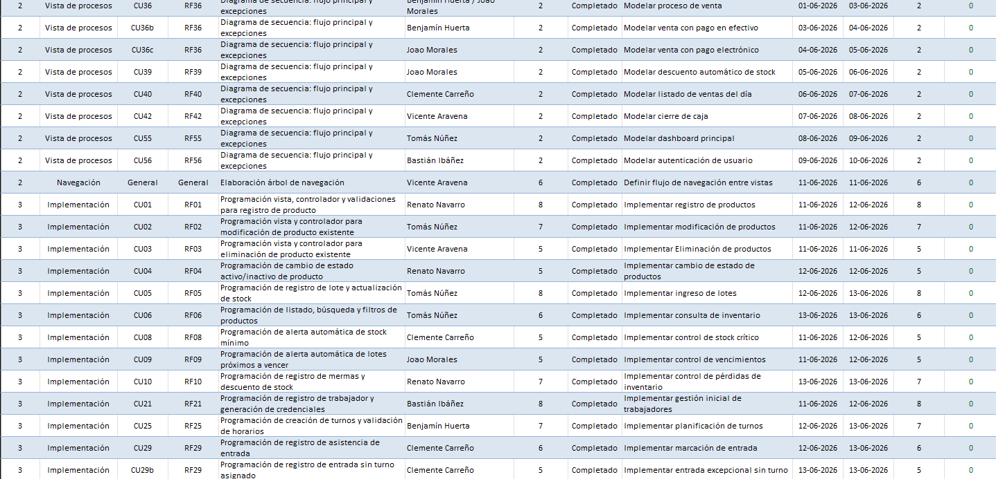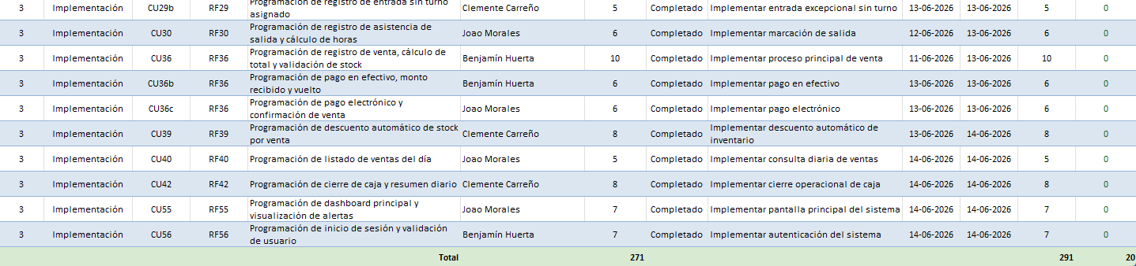
Fuente: Elaborado por el grupo de acuerdo con el proyecto.
Como se observa en la Tabla 3.2.1, el Sprint Backlog evidencia qué tareas fueron desarrolladas, quiénes fueron los responsables y cuánto esfuerzo fue requerido. Este artefacto permite controlar el alcance ejecutado durante el Sprint y mantener trazabilidad entre requerimientos funcionales, casos de uso y tareas del incremento.

3.3 Daily Scrum Meeting
Las Daily Scrum Meetings corresponden a reuniones breves de seguimiento realizadas durante el Sprint. Su objetivo no es repetir el Sprint Backlog, sino revisar el avance diario o periódico de las tareas, identificar bloqueos y definir acciones inmediatas para continuar el trabajo.
Durante el desarrollo del Incremento 1, estas reuniones permitieron mantener una comunicación constante entre los integrantes del equipo, controlar el avance de los responsables y resolver oportunamente dudas relacionadas con documentación, diseño, implementación, pruebas y trazabilidad. En la Tabla 3.3.1 se presenta un resumen de las principales Daily Scrum Meetings realizadas durante el incremento.

Tabla 3.3.1. Registro resumido de Daily Scrum Meetings del Incremento 1.
Fecha | Medio | Participantes | Avance revisado | Acuerdo o siguiente actividad
11/05/2026 | Discord | Equipo de trabajo | Alcance del Incremento 1 y organización inicial. | Priorizar inventario, ventas, caja y asistencia.
15/05/2026 | WhatsApp / Discord | Equipo de trabajo | Correcciones del Documento 0 y planificación del backlog. | Asignar responsables por módulo.
22/05/2026 | Discord | Equipo de trabajo | Arquitectura, base de datos y modelo 4+1. | Completar diagramas de secuencia.
29/05/2026 | Discord | Equipo de trabajo | Diagramas de inventario, asistencia y ventas. | Revisar consistencia entre RF, CU y diseño.
05/06/2026 | WhatsApp / Discord | Equipo de trabajo | Funcionalidades implementadas y pruebas iniciales. | Completar evidencias de prueba.
10/06/2026 | Discord | Equipo de trabajo | Sprint Backlog, trazabilidad y casos de prueba. | Corregir referencias cruzadas.
12/06/2026 | WhatsApp / Discord | Equipo de trabajo | Evidencias, conclusiones y anexos. | Revisar formato APA e índices.
14/06/2026 | Discord | Equipo de trabajo | Revisión final del documento. | Validar entrega del Incremento 1.
Fuente: Elaborado por el grupo de acuerdo con el proyecto.
El registro de estas reuniones permite evidenciar el seguimiento realizado durante el Sprint y complementa al Sprint Backlog, ya que muestra cómo se controló el avance y cómo se resolvieron las dificultades detectadas durante el desarrollo del incremento

3.4 Sprint Review
Durante la Sprint Review se verificó el cumplimiento de las actividades planificadas para esta etapa del proyecto. Se revisó la consistencia entre los requerimientos funcionales seleccionados, el Product Backlog, el Sprint Backlog ejecutado, los casos de uso considerados, los diagramas del modelo 4+1, las pruebas funcionales y las evidencias asociadas.
El objetivo principal de esta revisión fue comprobar que las funcionalidades desarrolladas cumplieran con el alcance definido para el Incremento 1 y que la documentación generada permitiera evidenciar trazabilidad entre requerimientos, diseño, implementación y pruebas.
En la Tabla 3.4.1 se presentan los principales resultados de la Sprint Review.

Tabla 3.4.1. Resultados de la Sprint Review del Incremento 1
Elemento revisado | Resultado obtenido | Estado
Requerimientos funcionales | Se verificó la incorporación de los 19 RF del incremento. | Cumplido
Casos de uso extendidos | Se revisaron casos principales y variantes con nombre en gerundio. | Cumplido
Product Backlog | Se revisó planificación, responsables y HH estimadas. | Cumplido
Sprint Backlog | Se validó la relación entre tareas, CU, RF, fechas y HH efectivas. | Cumplido
Modelo 4+1 | Se revisaron las vistas externa, lógica, procesos, desarrollo y física. | Cumplido
Pruebas funcionales | Se verificó la existencia de casos de prueba y evidencias. | Cumplido
Trazabilidad | Se revisó la relación entre RF, CU, diseño, pruebas y evidencias. | Cumplido
Documento 0 corregido | Se incorporaron correcciones y referencias a la entrega anterior. | Cumplido
Fuente: Elaborado por el grupo de acuerdo con el proyecto.

Los resultados de la revisión permitieron confirmar que la documentación desarrollada representa adecuadamente las funcionalidades consideradas en el Incremento 1. Además, se identificaron ajustes menores relacionados con formato, numeración de tablas y figuras, claridad de evidencias y consistencia entre nombres de requerimientos y casos de uso. Estas observaciones fueron corregidas antes de la entrega final del documento.

3.5 Sprint Retrospective
Durante la Sprint Retrospective, el equipo analizó el proceso de trabajo realizado durante el Incremento 1, identificando aspectos positivos, dificultades encontradas y acciones de mejora para los próximos incrementos. Esta instancia permitió evaluar la organización del equipo, la comunicación interna, la estimación de tiempos y la calidad de la documentación generada.
En general, el equipo mantuvo una buena comunicación y coordinación durante el desarrollo del incremento. Las reuniones mediante Discord facilitaron la revisión de avances, mientras que WhatsApp permitió resolver dudas rápidas y mantener informados a los integrantes sobre cambios, correcciones y tareas pendientes.
En la Tabla 3.5.1 se presenta la retrospectiva del Sprint.

Tabla 3.5.1. Retrospectiva del Sprint del Incremento 1.
Aspecto evaluado | Resultado observado | Acción de mejora
Comunicación del equipo | La comunicación fue constante mediante Discord y WhatsApp. | Mantener reuniones breves y registrar acuerdos.
Distribución de tareas | Las actividades fueron asignadas según módulos y disponibilidad. | Definir responsables y revisores desde el inicio.
Estimación de tiempos | Algunas tareas requirieron más horas que las estimadas. | Considerar tiempo adicional para correcciones.
Documentación | Se avanzó en RF, CU, modelo 4+1, pruebas y trazabilidad. | Revisar cada sección antes de integrarla al documento final.
Diagramas y evidencias | Se generaron diagramas y capturas para respaldar el incremento. | Asegurar imágenes legibles y correctamente numeradas.
Trazabilidad | Se logró relacionar requerimientos, casos de uso, diseño y pruebas. | Actualizar la matriz ante cambios en RF, CU o evidencias.
Trabajo colaborativo | El equipo logró resolver dudas y avanzar en conjunto. | Mantener una planificación semanal más clara.
Fuente: Elaborado por el grupo de acuerdo con el proyecto.

4. DISEÑO DEL INCREMENTO 1: MODELO 4+1

El modelo 4+1 permite representar el sistema desde distintas perspectivas, facilitando la comprensión funcional, lógica, dinámica, técnica y física del Incremento 1. En este documento, el modelo se aplica únicamente a las funcionalidades desarrolladas durante el primer incremento del Sistema Integral de Gestión Operativa del Minimarket y Panadería Huáscar.

4.1 Vista externa
La vista externa representa las funcionalidades del sistema desde la perspectiva de los actores que interactúan con él. Esta vista se enfoca en los casos de uso desarrollados durante el primer sprint, considerando los módulos de acceso, dashboard, inventario, trabajadores, asistencia, ventas y caja.
Los actores principales de esta vista son el Dueño y el Trabajador. El Dueño posee acceso a las funcionalidades administrativas y operativas del sistema, mientras que el Trabajador accede a las funciones necesarias para apoyar la operación diaria del minimarket, de acuerdo con los permisos definidos para su rol.
En la tabla 4.1.1 se presenta la tabla casos de uso correspondiente al Incremento 1, donde se visualiza la relación entre los actores y las funcionalidades desarrolladas.

Tabla 4.1.1: Casos de uso del Incremento 1 por actor y requerimiento funcional asociado.
CU | Caso de uso | Actor(es) | RF asociado
CU01 | Registrando nuevo producto | Dueño | RF01
CU02 | Modificando producto existente | Dueño | RF02
CU03 | Eliminando producto del inventario | Dueño, Trabajador | RF03
CU04 | Cambiando estado de producto | Dueño, Trabajador | RF04
CU05 | Registrando lote con fecha de vencimiento | Dueño | RF05
CU06 | Listando productos del inventario | Dueño, Trabajador | RF06
CU08 | Alertando productos con stock bajo mínimo | Dueño, Trabajador | RF08
CU09 | Alertando productos próximos a vencer | Dueño, Trabajador | RF09
CU10 | Registrando merma de producto | Dueño, Trabajador | RF10
CU21 | Registrando trabajador | Dueño | RF21
CU25 | Creando turno de trabajo | Dueño | RF25
CU29 | Registrando asistencia de entrada | Dueño, Trabajador | RF29
CU29b | Registrando asistencia de entrada sin turno asignado | Dueño, Trabajador | RF29
CU30 | Registrando asistencia de salida | Dueño, Trabajador | RF30
CU36 | Registrando venta | Dueño, Trabajador | RF36
CU36b | Registrando venta con pago en efectivo | Dueño, Trabajador | RF36
CU36c | Registrando venta con pago electrónico | Dueño, Trabajador | RF36
CU39 | Descontando stock automáticamente al vender | Dueño, Trabajador | RF39
CU40 | Viendo historial de ventas del día | Dueño, Trabajador | RF40
CU42 | Cerrando caja diaria | Dueño, Trabajador | RF42
CU55 | Mostrando dashboard con indicadores clave | Dueño, Trabajador | RF55
CU56 | Autenticando usuario con credenciales | Dueño, Trabajadores | RF56
Fuente: Elaborado por el grupo de acuerdo con el proyecto.

4.2 Vista lógica:
La vista lógica del sistema tiene como objetivo representar la estructura interna del software desde el punto de vista de sus clases, entidades, atributos, relaciones y responsabilidades principales. En el contexto del Sistema Integral de Gestión Operativa del Minimarket y Panadería Huáscar, esta vista permite comprender cómo se organizan los elementos fundamentales que dan soporte a las funcionalidades desarrolladas en el Incremento 1, tales como la gestión de inventario, el registro de productos y lotes, el control de ventas, la administración de trabajadores, la asistencia, el cierre de caja, el dashboard principal y la autenticación de usuarios.

A diferencia de la vista de procesos, que se enfoca en el comportamiento dinámico del sistema mediante diagramas de secuencia, la vista lógica describe la composición estática del sistema y la forma en que sus principales conceptos se relacionan entre sí. Para ello, se presentan diagramas que permiten identificar las clases y entidades centrales del dominio, junto con sus asociaciones, dependencias y datos relevantes. Esta vista resulta fundamental para asegurar que la estructura del sistema sea coherente con los requerimientos funcionales definidos para el incremento y que exista trazabilidad entre los casos de uso, el modelo de datos y la futura implementación del software.

En la Figura 4.2.1 se presenta el Modelo Entidad-Relación Extendido correspondiente al sistema. Este modelo permite representar las entidades principales, sus atributos y las relaciones necesarias para almacenar y organizar la información utilizada por el Sistema Integral de Gestión Operativa del Minimarket y Panadería Huáscar.

figura 4.2.1: Mere:modelo entidad relación extendido
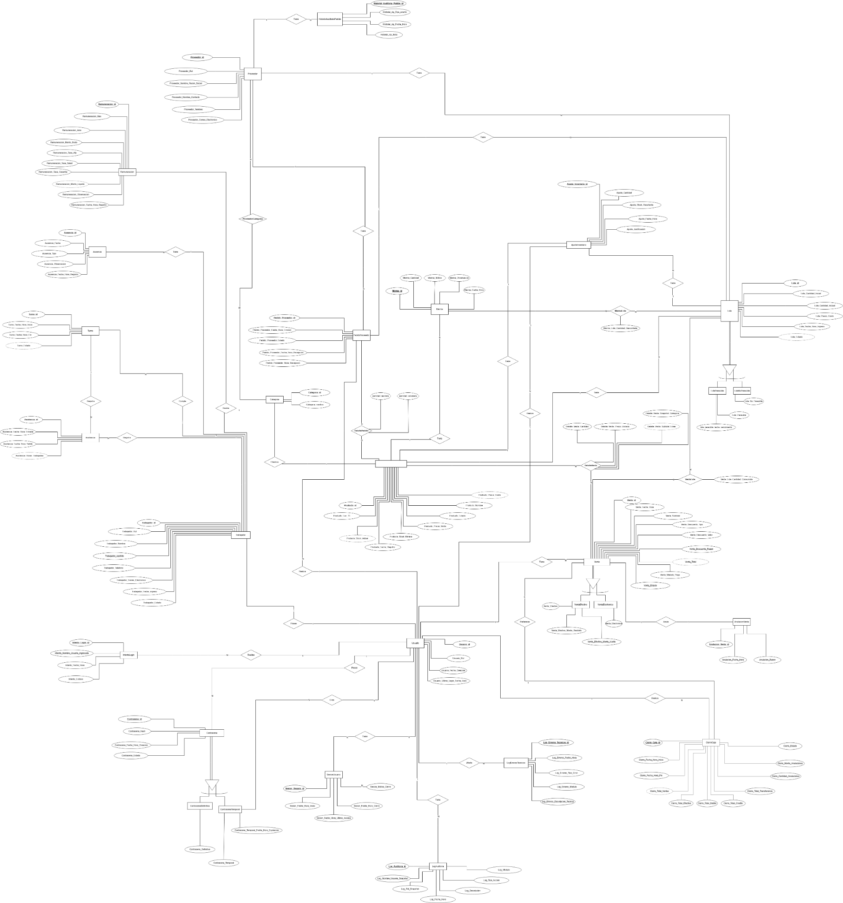
Fuente: Elaborado por el grupo de acuerdo con el proyecto.

En la Figura 4.1.2 se presenta el modelo físico de base de datos del sistema. Este modelo deriva del Modelo Entidad-Relación Extendido y permite representar la estructura final de almacenamiento, incluyendo tablas, claves primarias, claves foráneas, atributos y tipos de datos asociados.

Figura 4.2.2: . Modelo físico de base de datos del sistema.
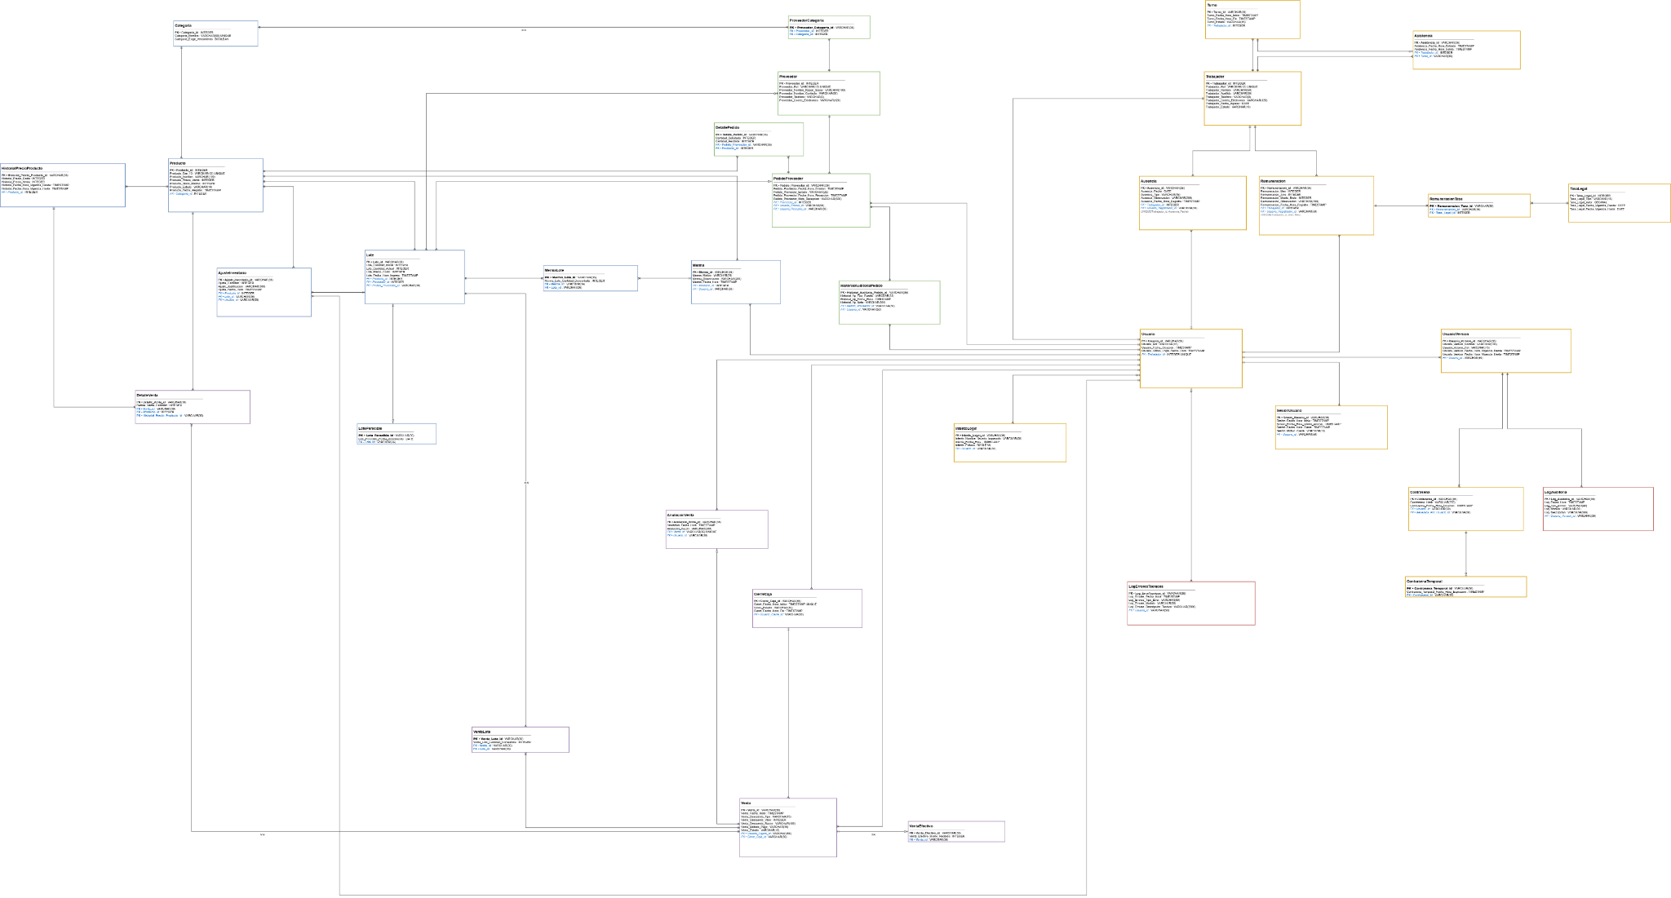

Fuente: Elaborado por el grupo de acuerdo con el proyecto.

4.3 Vista de procesos
La Vista de Procesos del Incremento 1 se representa mediante diagramas de secuencia UML, los cuales permiten visualizar el comportamiento dinámico del sistema frente a los flujos principales de los casos de uso implementados. Cada diagrama muestra la interacción entre el actor, las vistas de la interfaz, los controladores propios del sistema, los componentes de validación y auditoría, y la capa de persistencia compuesta por Drizzle, libSQL y las tablas de la base de datos. Esta vista permite evidenciar cómo las solicitudes del usuario son procesadas internamente, cómo se aplican las validaciones de negocio y cómo se registran o consultan los datos necesarios para completar cada funcionalidad del Incremento 1

4.3.1 Diagrama de secuencia CU 1: Registrando producto
El flujo principal inicia cuando el dueño selecciona la opción de registrar un nuevo producto desde el listado de productos. El sistema despliega el formulario correspondiente, donde se ingresan los datos obligatorios del producto, tales como nombre, código EAN-13, categoría, precio de costo, precio de venta y stock mínimo. Luego, la vista valida el formato de los datos y envía la solicitud al controlador encargado del registro. El sistema verifica los permisos del usuario, consulta la base de datos para comprobar que el código EAN-13 no exista previamente y valida que la categoría seleccionada sea válida. Si todas las condiciones se cumplen, se inserta el producto en estado activo, se registra el historial de precio y se genera un evento de auditoría. Finalmente, el sistema retorna una confirmación a la interfaz indicando que el producto fue registrado correctamente.

Figura:4.3.1 : Diagrama de secuencia CU 1 Registrando de Producto.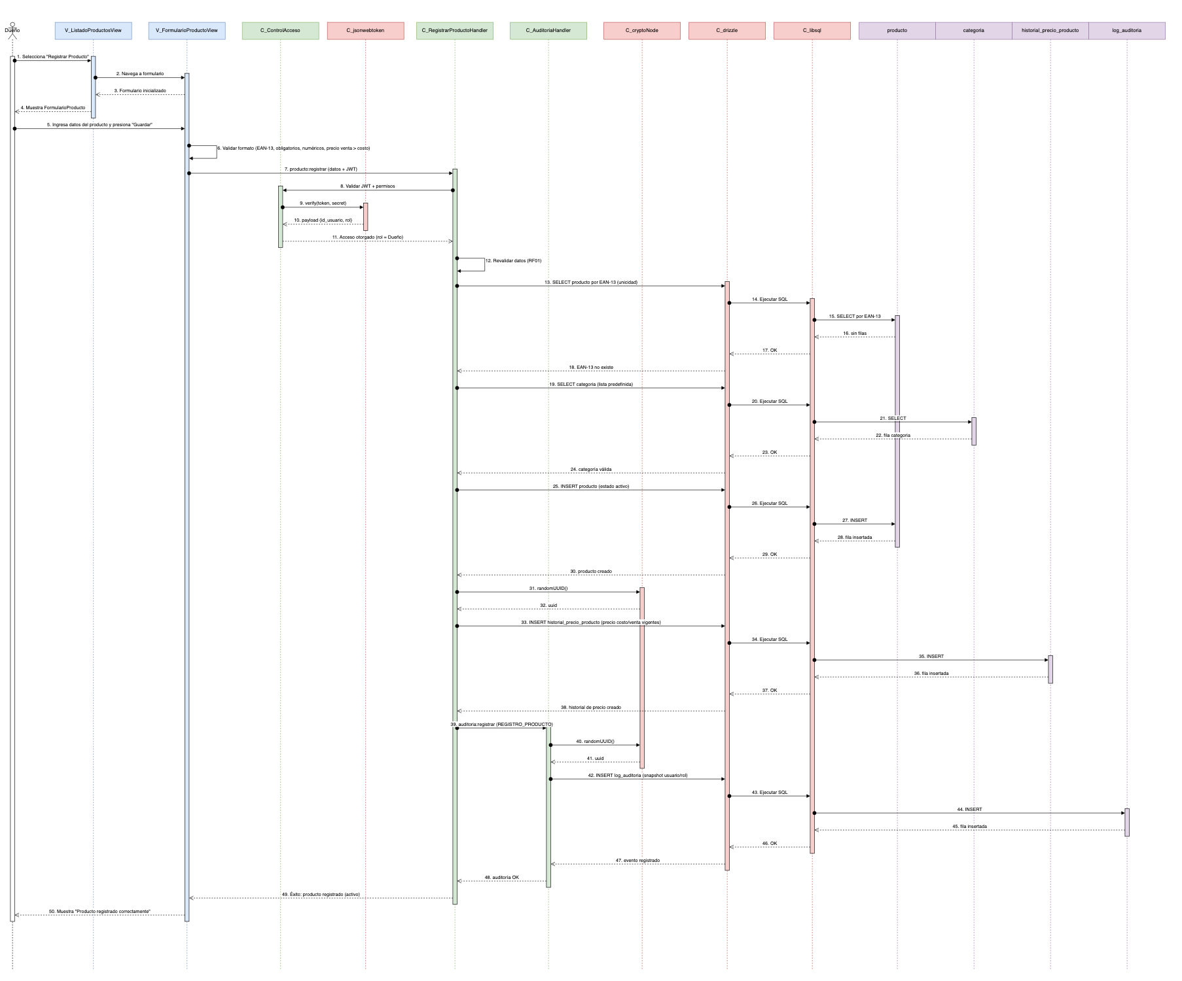
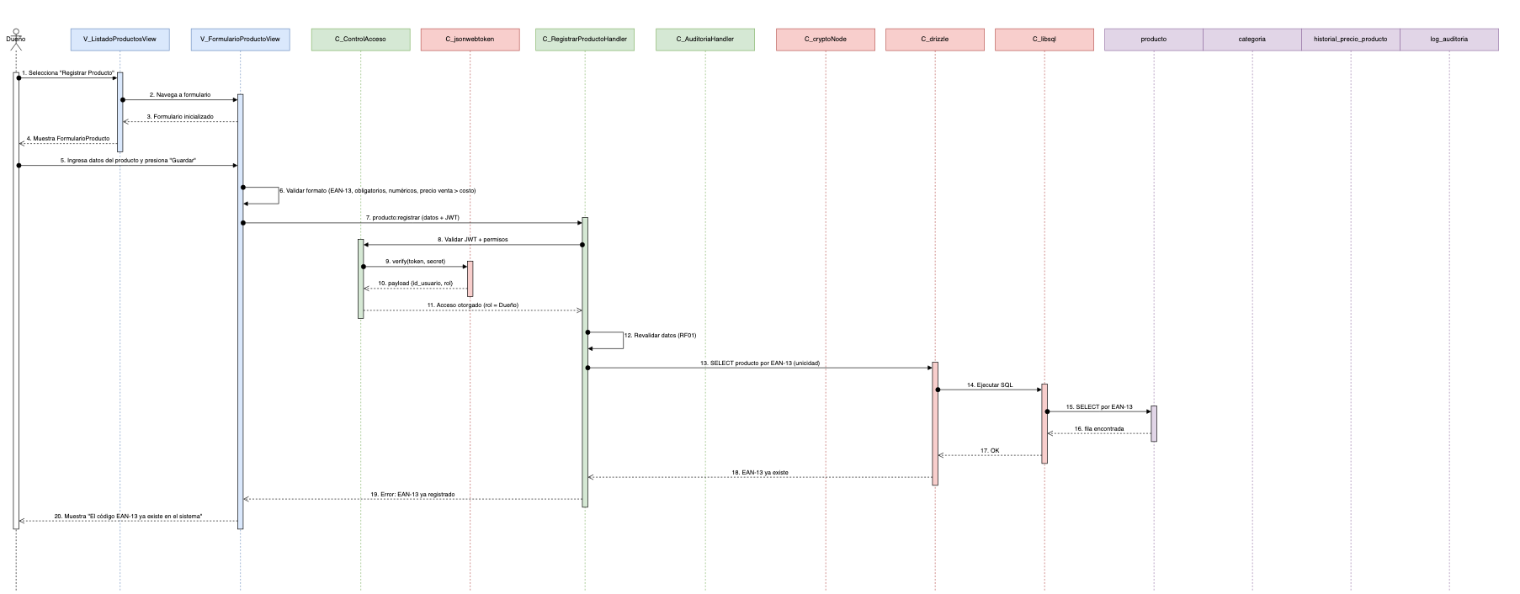
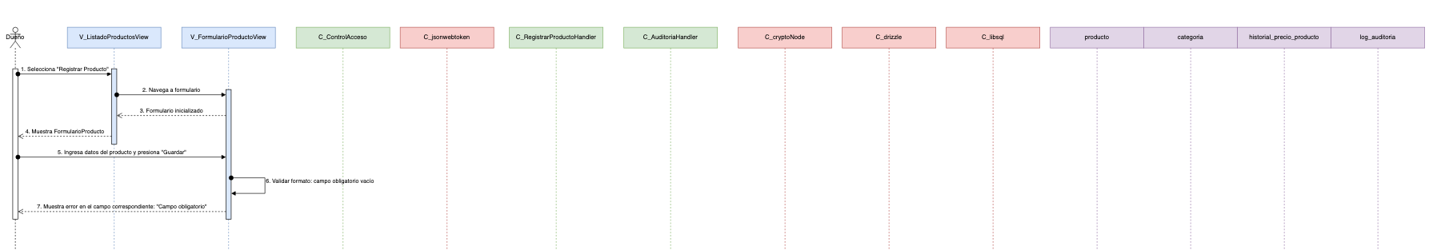
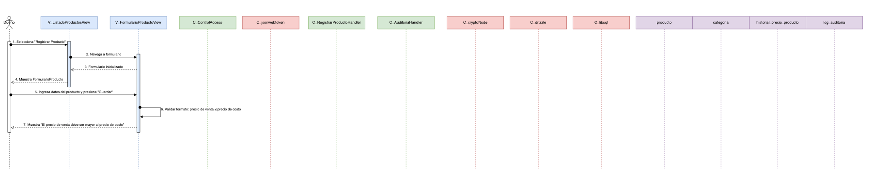
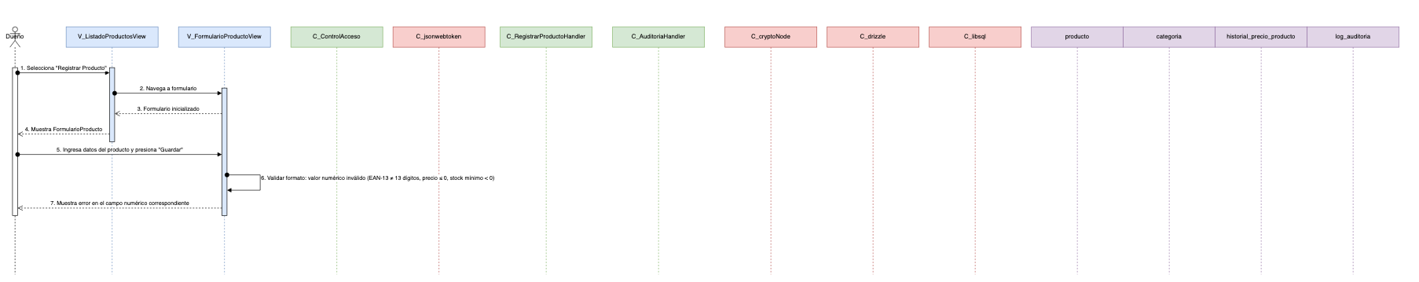
Fuente: Elaborado por el grupo de acuerdo con el proyecto.

4.3.2 Diagrama de secuencia CU 2: Editando producto
El flujo principal comienza cuando el Dueño selecciona un producto existente desde el listado y solicita su edición. El sistema carga los datos actuales del producto en el formulario, manteniendo el código EAN-13 como dato no editable. Posteriormente, el usuario modifica los campos permitidos, como nombre, categoría, precio de costo, precio de venta o stock mínimo, y confirma el guardado. La solicitud es enviada al controlador, el cual valida la sesión, verifica que el producto exista y comprueba que los datos ingresados cumplan las reglas del negocio. Si la información es válida, se actualiza el registro del producto en la base de datos y, cuando corresponde, se registra el cambio de precio en el historial. Finalmente, el sistema informa a la vista que la modificación fue realizada correctamente.

Figura 4.3.2. Diagrama de secuencia CU02: Modificando producto existente.
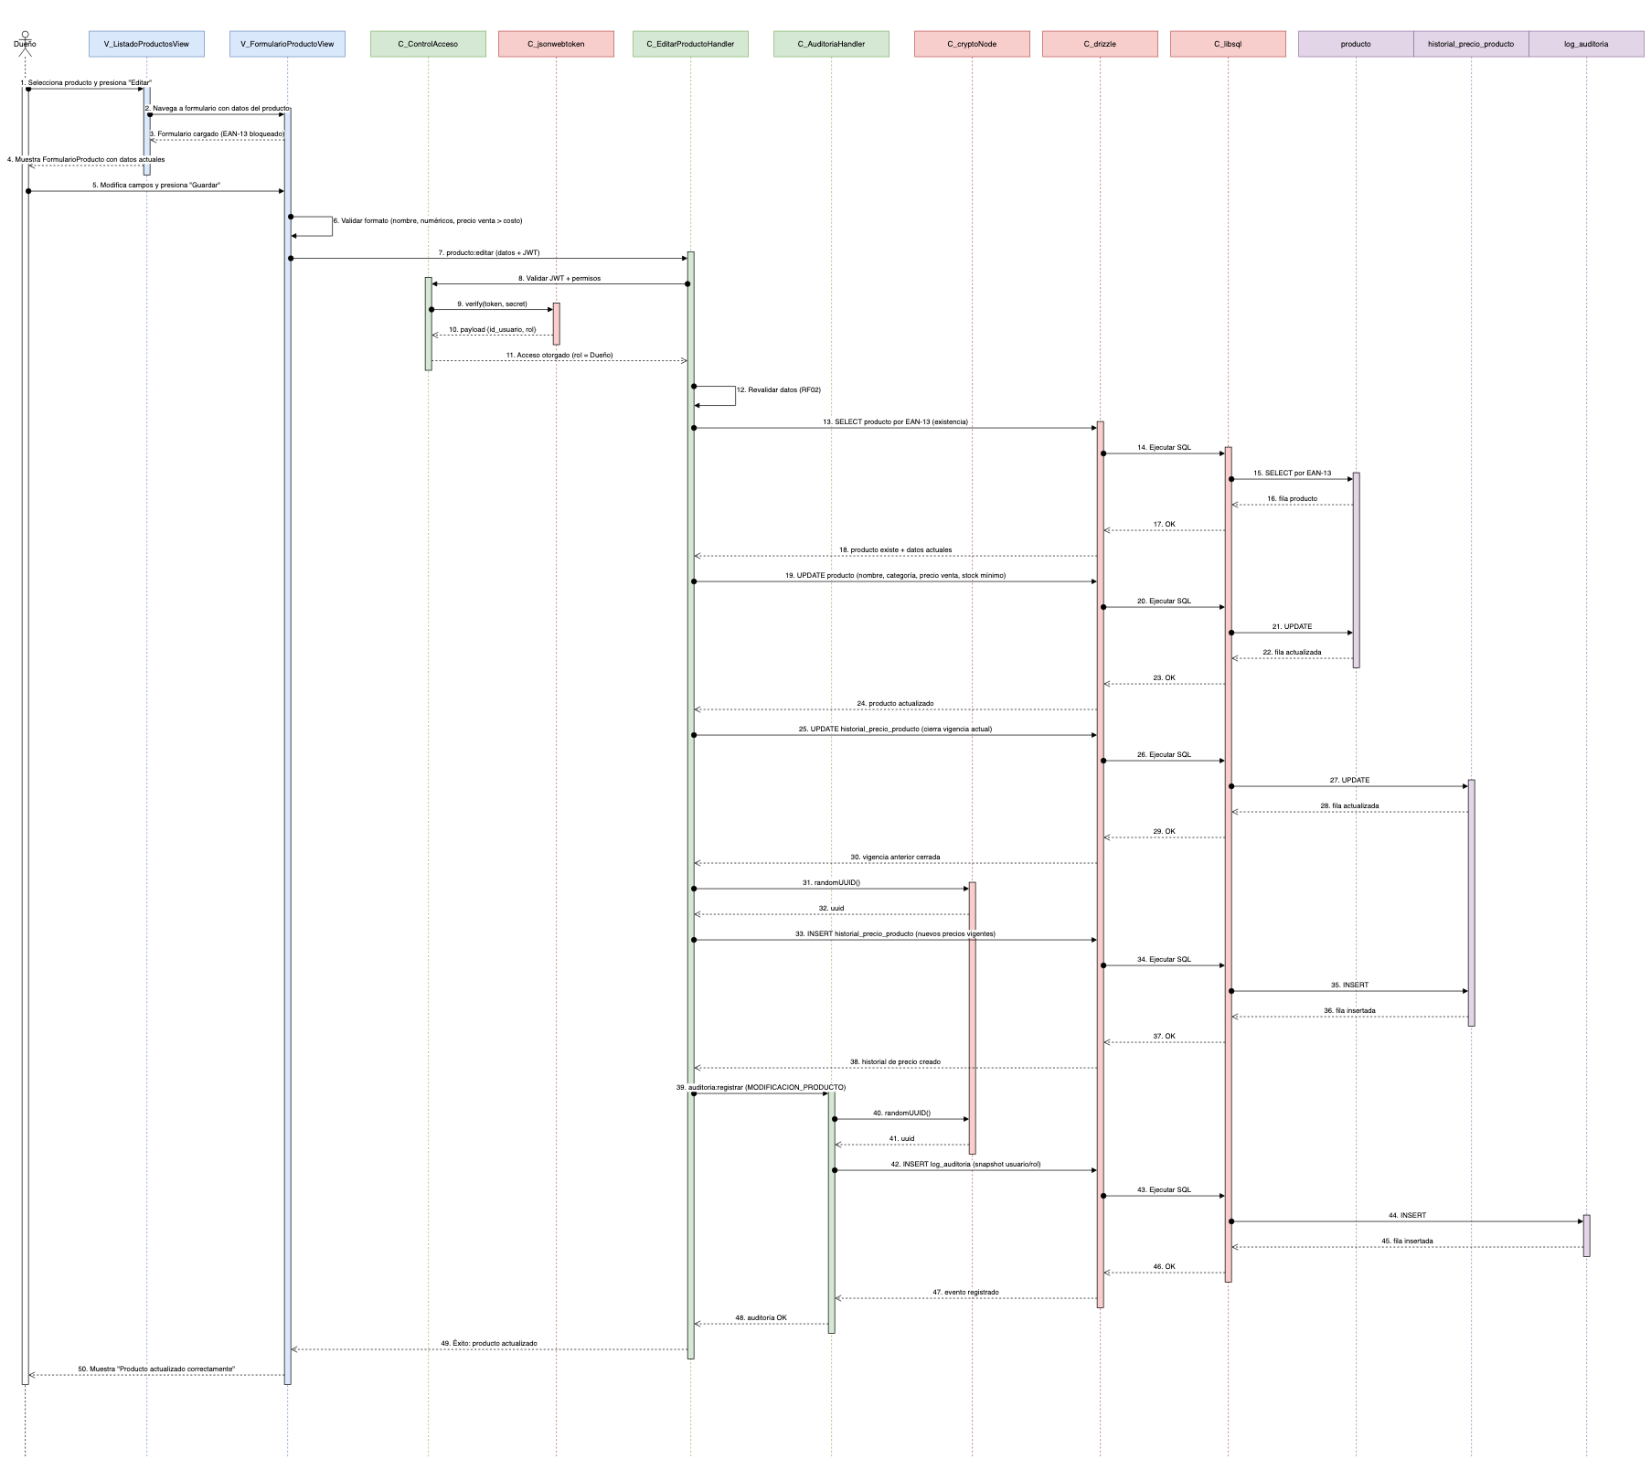

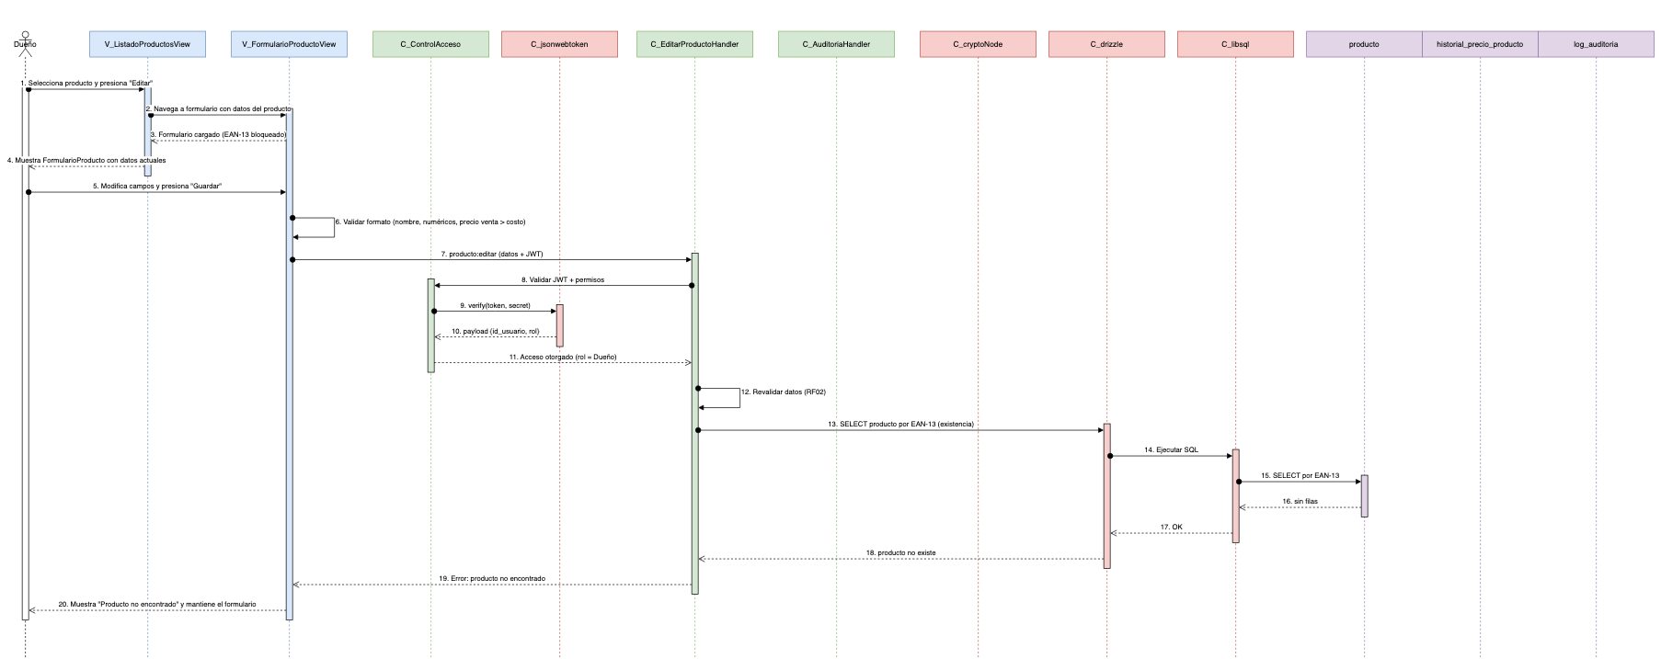

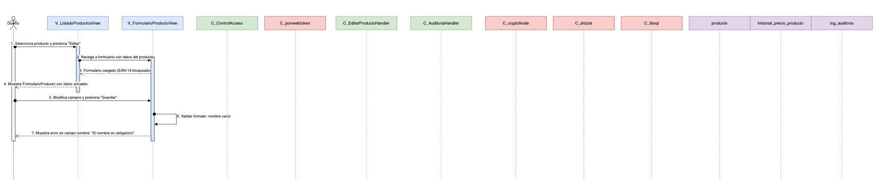

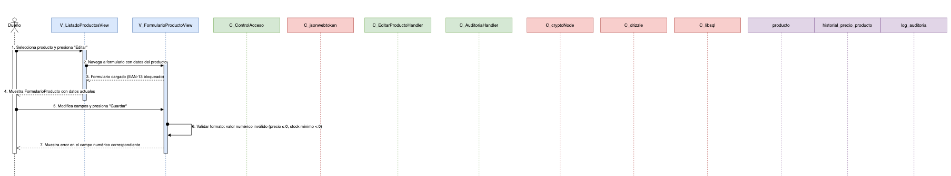
Fuente: Elaborado por el grupo de acuerdo con el proyecto.

4.3.3 Diagrama de secuencia CU 3: Eliminando producto del inventario
El flujo principal inicia cuando el dueño selecciona un producto del inventario y solicita su eliminación. Antes de ejecutar la operación, el sistema muestra una confirmación con la información del producto seleccionado, evitando eliminaciones accidentales. Luego, el controlador valida los permisos del usuario y consulta la base de datos para verificar que el producto exista y que no tenga registros asociados en ventas, mermas, lotes o movimientos de inventario. Si no existen dependencias, el sistema elimina el producto de la base de datos y registra la acción en auditoría. Finalmente, la vista actualiza el listado de productos e informa que la eliminación fue realizada correctamente.

Figura 4.3.3. Diagrama de secuencia CU03: Eliminando producto del inventario.

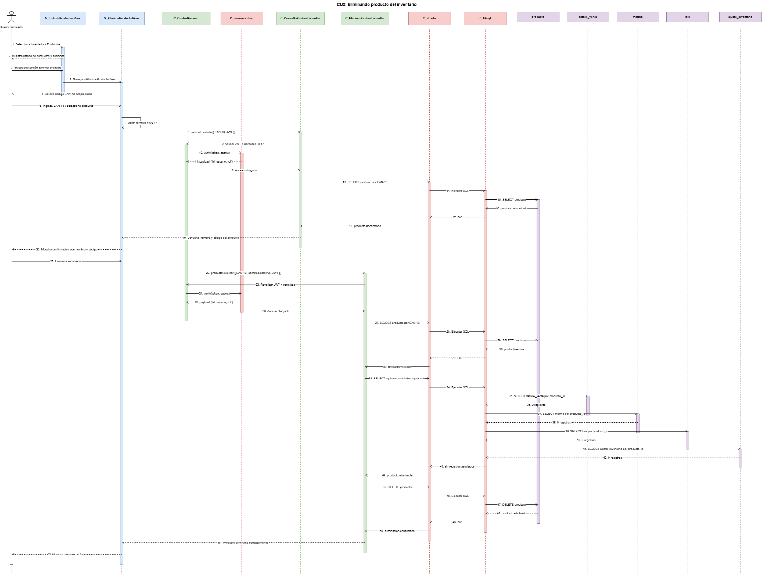

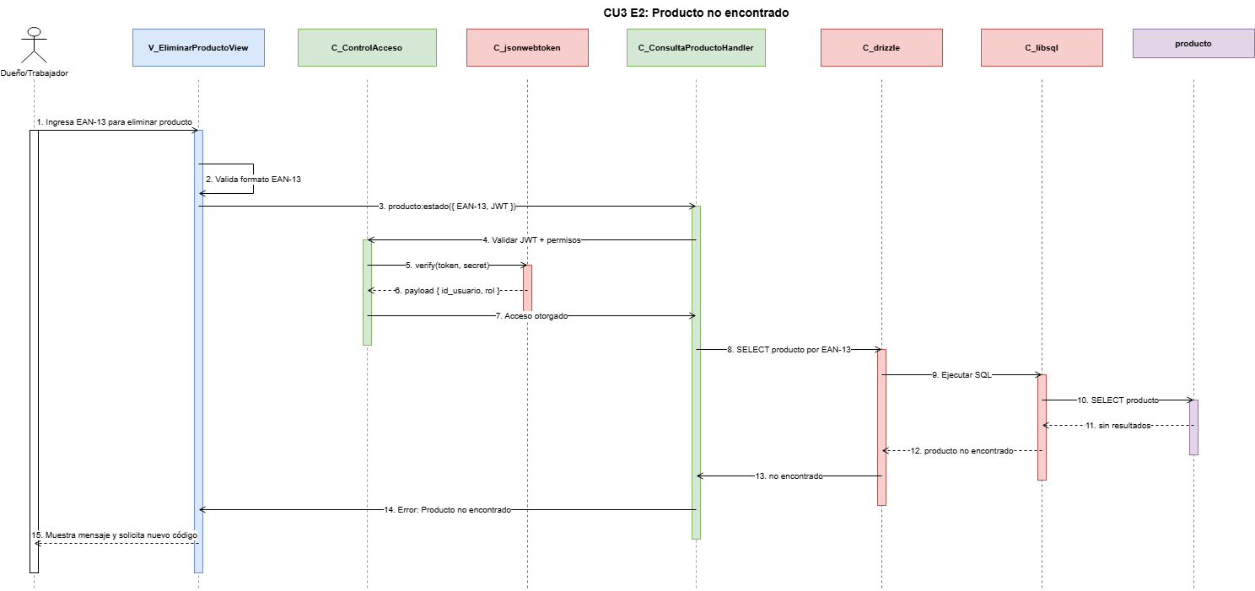

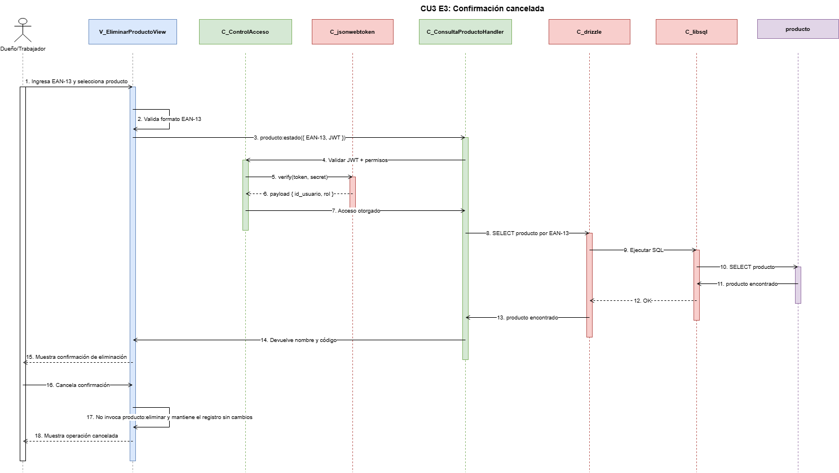
Fuente: Elaborado por el grupo de acuerdo con el proyecto.

4.3.4 Diagrama de secuencia CU 4: Cambiando estado de producto
El flujo principal comienza cuando el Dueño selecciona un producto y solicita cambiar su estado entre activo e inactivo. La vista envía la solicitud al controlador correspondiente, el cual valida la sesión del usuario, verifica que el producto exista y consulta su estado actual. Luego, el sistema actualiza el estado del producto en la base de datos sin eliminar sus registros históricos, manteniendo la trazabilidad de ventas, mermas, lotes y movimientos previos. Una vez realizado el cambio, se registra la operación en auditoría y se retorna una respuesta exitosa a la interfaz. Finalmente, el listado refleja el nuevo estado del producto.

Figura 4.3.4. Diagrama de secuencia CU04: Cambiando estado de producto.

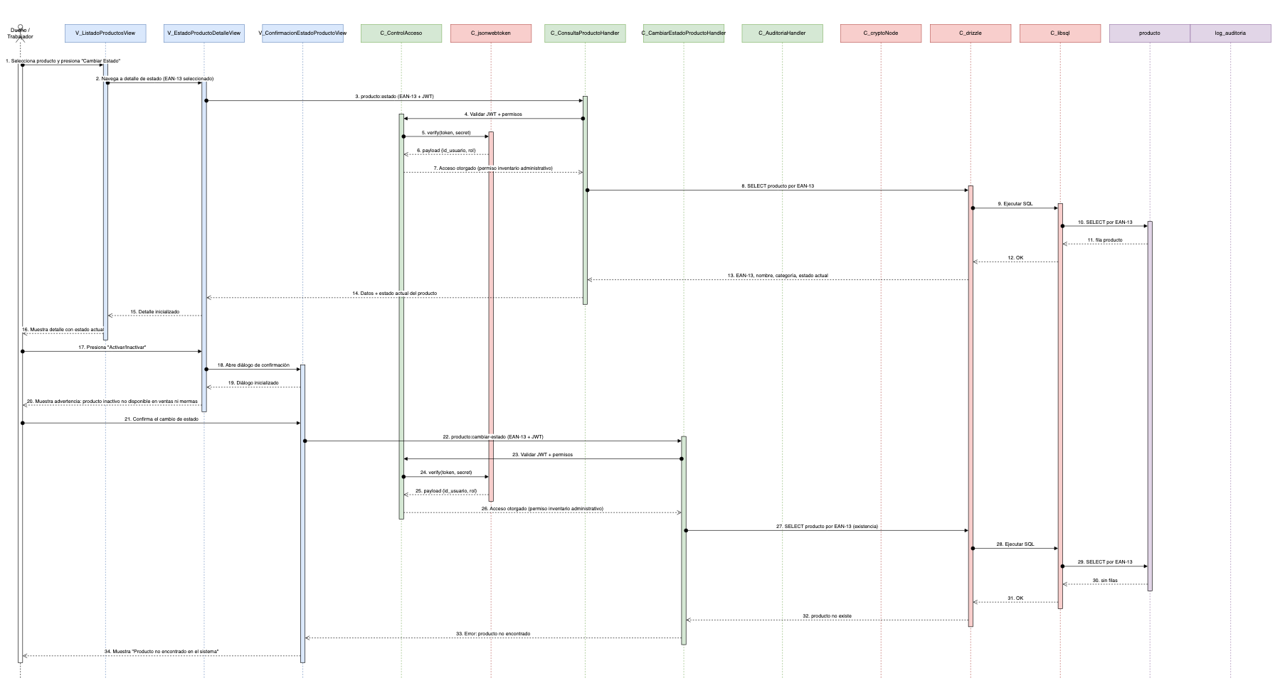
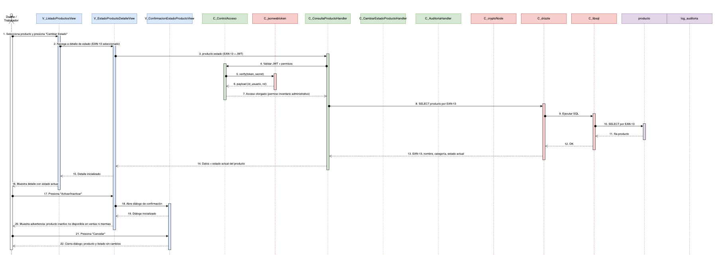
Fuente: Elaborado por el grupo de acuerdo con el proyecto.

4.3.5 Diagrama de secuencia CU 5: Registrando lote
El flujo principal inicia cuando el Dueño o trabajador autorizado accede al formulario de registro de lote e ingresa el código EAN-13 del producto, la cantidad recibida, la fecha de vencimiento, el precio de costo del lote y el proveedor asociado. El sistema envía estos datos al controlador, que valida la sesión, verifica que el producto exista, que se encuentre activo y que el proveedor esté registrado. También se comprueba que la cantidad y el precio sean mayores a cero, y que la fecha de vencimiento sea obligatoria cuando la categoría lo requiera. Si las validaciones son correctas, el sistema registra el lote, incrementa el stock del producto y genera el movimiento de inventario correspondiente. Finalmente, se registra la acción en auditoría y se confirma el registro exitoso del lote.

Figura 4.3.5. Diagrama de secuencia CU05: Registrando lote con fecha de vencimiento.
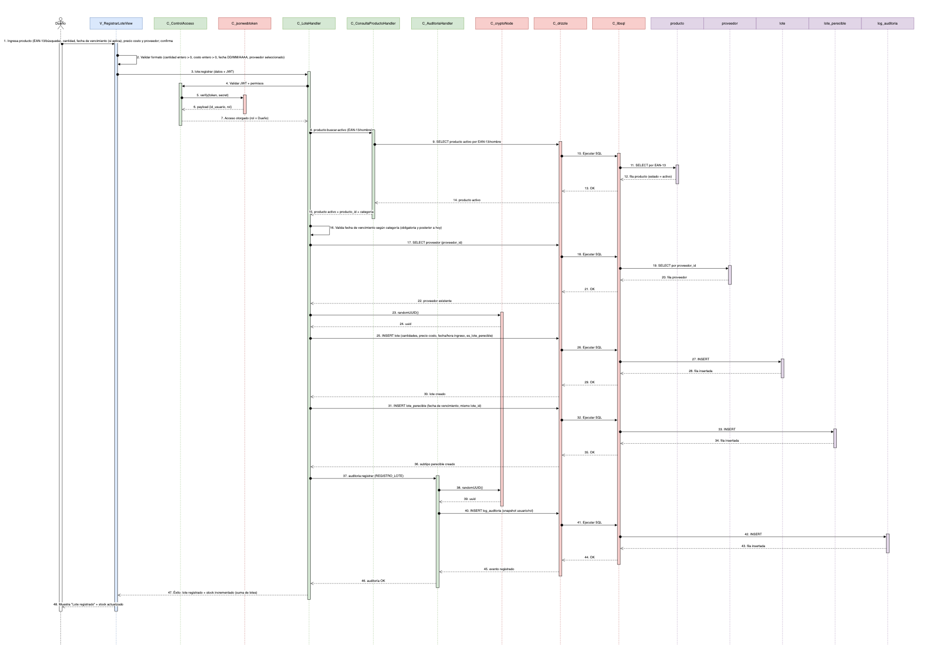
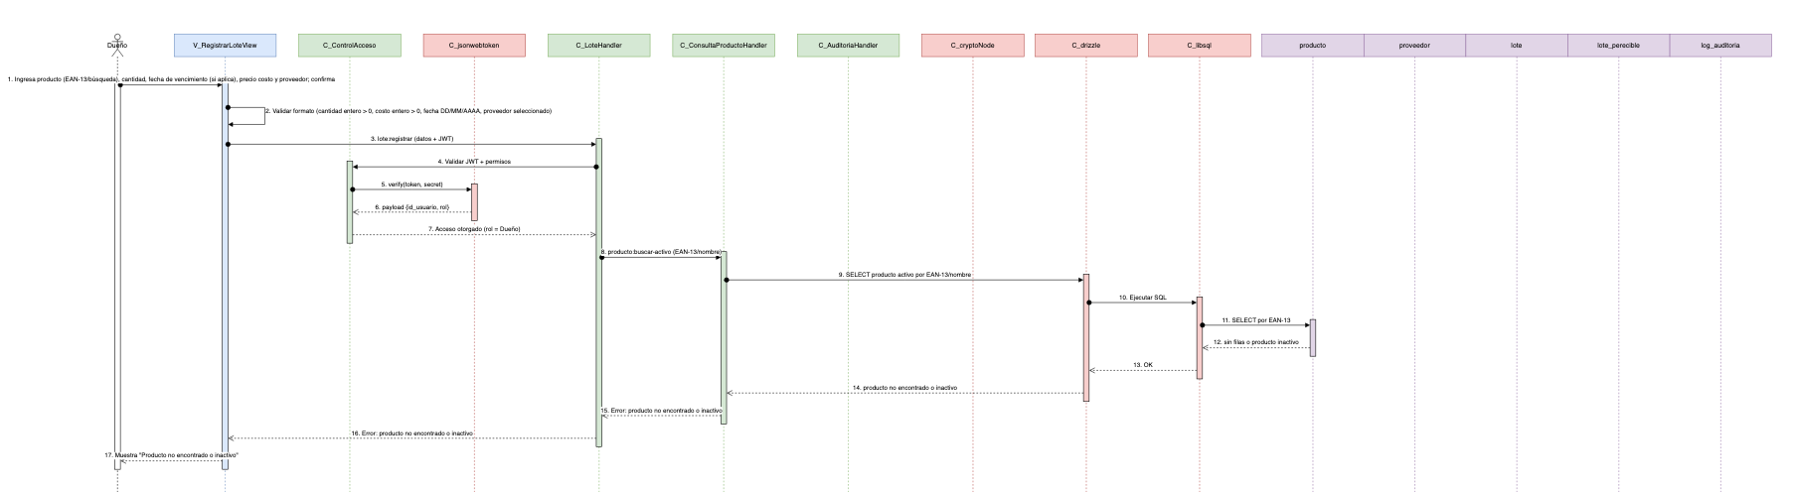
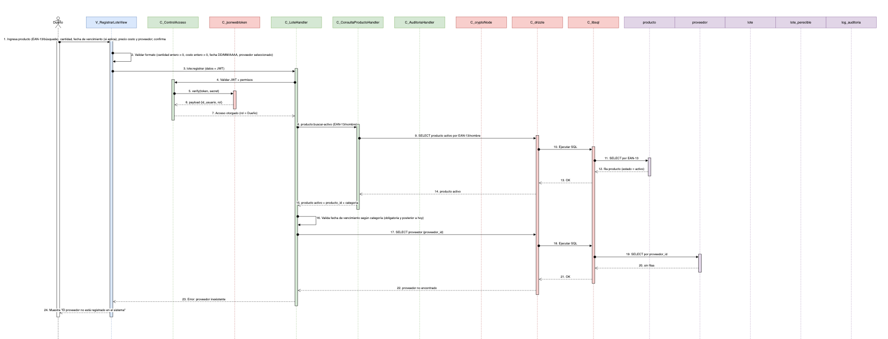
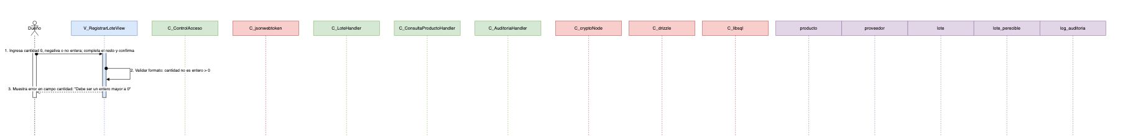

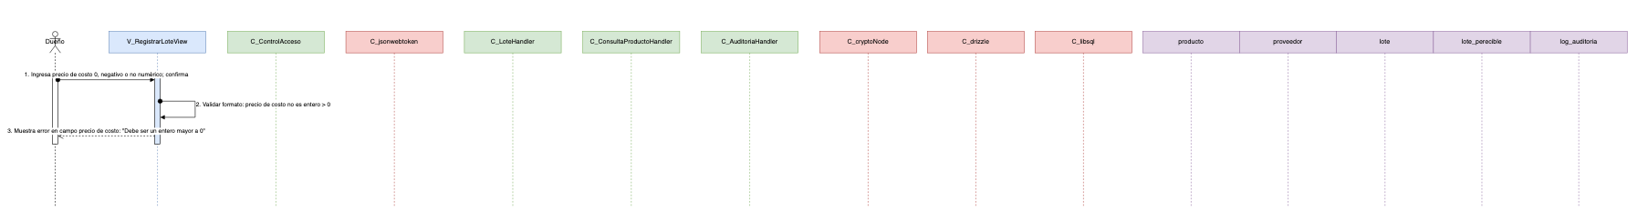

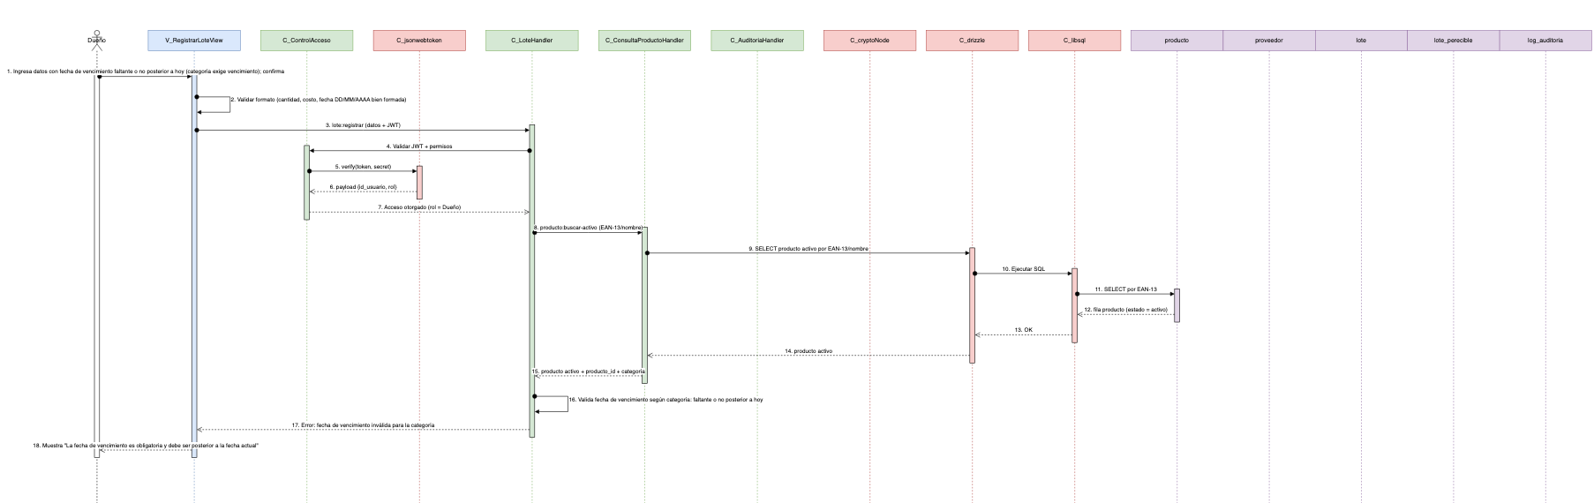
Fuente: Elaborado por el grupo de acuerdo con el proyecto.

4.3.6 Diagrama de secuencia CU 6: Listando productos
El flujo principal comienza cuando el usuario ingresa a la vista de inventario o solicita visualizar el listado de productos. La vista envía una consulta al controlador, incorporando filtros opcionales como categoría, nombre o código EAN-13. El controlador válida la solicitud y consulta la base de datos mediante Drizzle y libSQL para recuperar los productos activos que cumplan los criterios definidos. Luego, el sistema ordena los resultados, prepara la información relevante de cada producto y la devuelve a la interfaz. Finalmente, la vista muestra el listado con código, nombre, categoría, stock actual, stock mínimo, precio de costo y precio de venta; si no existen coincidencias, se informa que no se encontraron productos.

Figura 4.3.6. Diagrama de secuencia CU06: Listando productos del inventario.
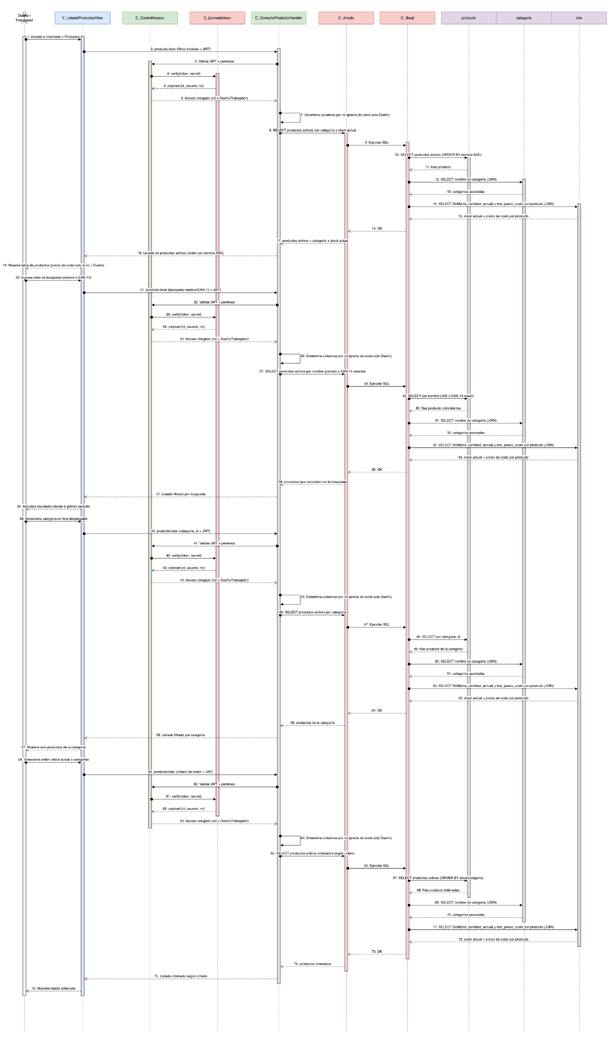

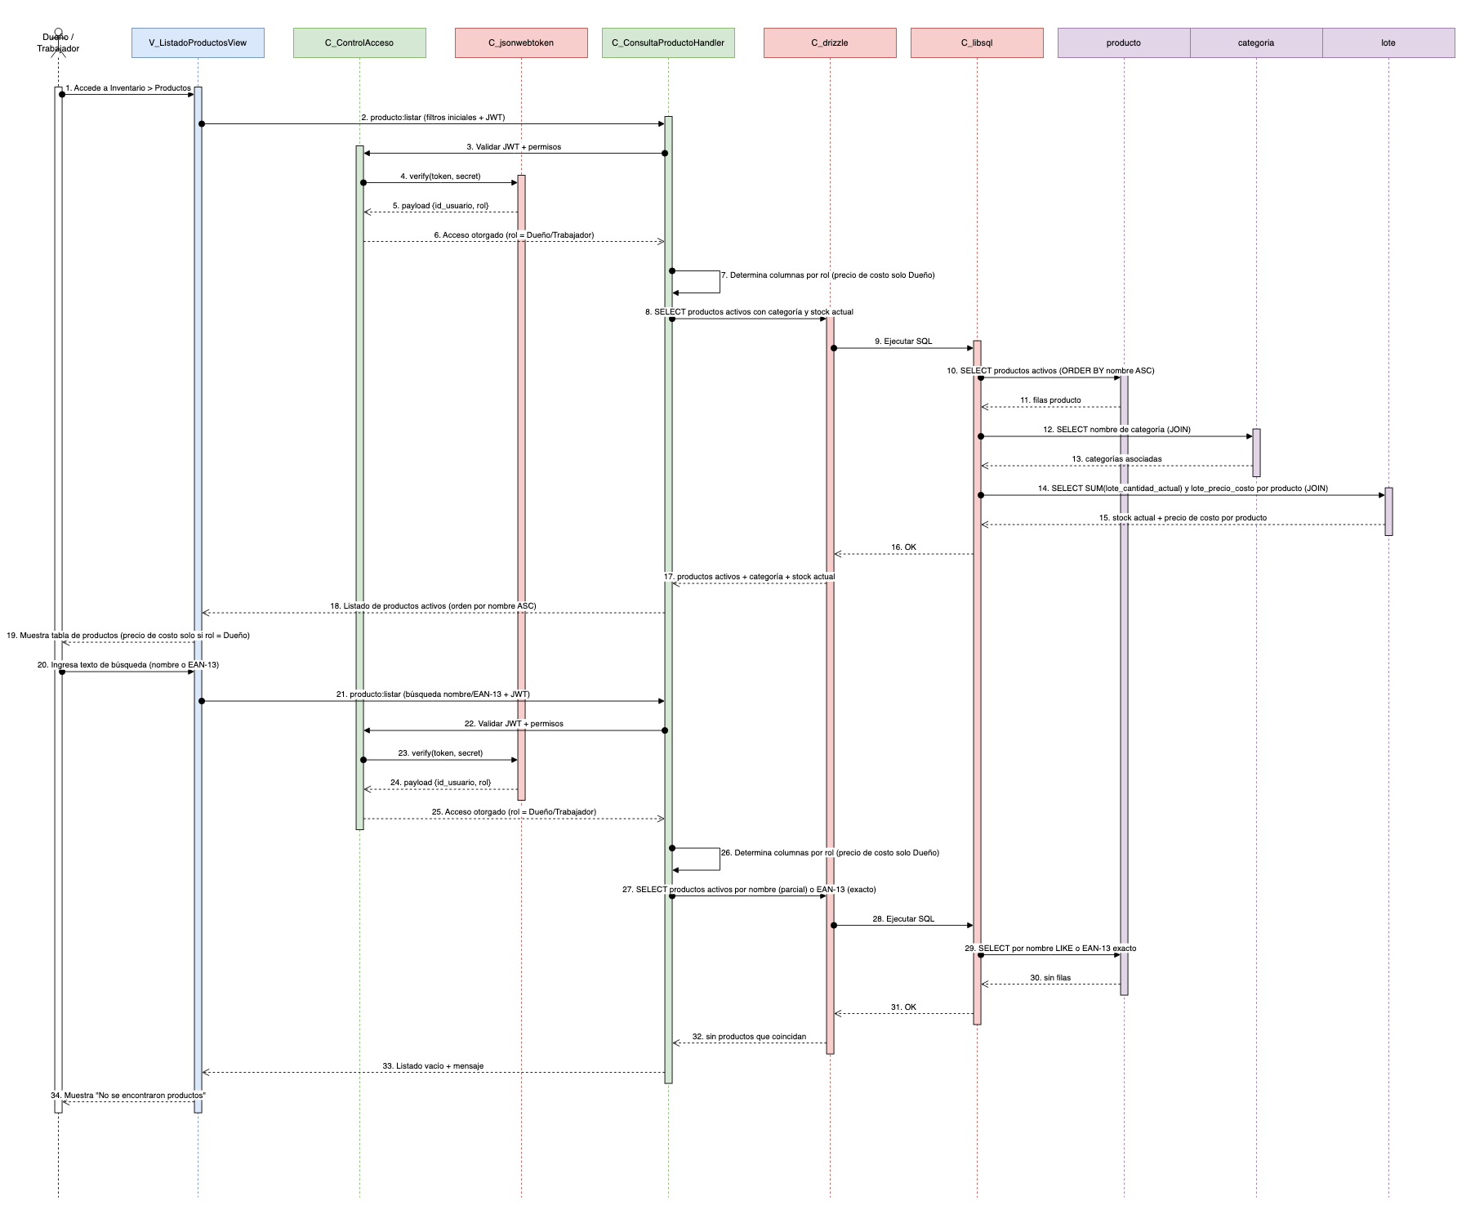
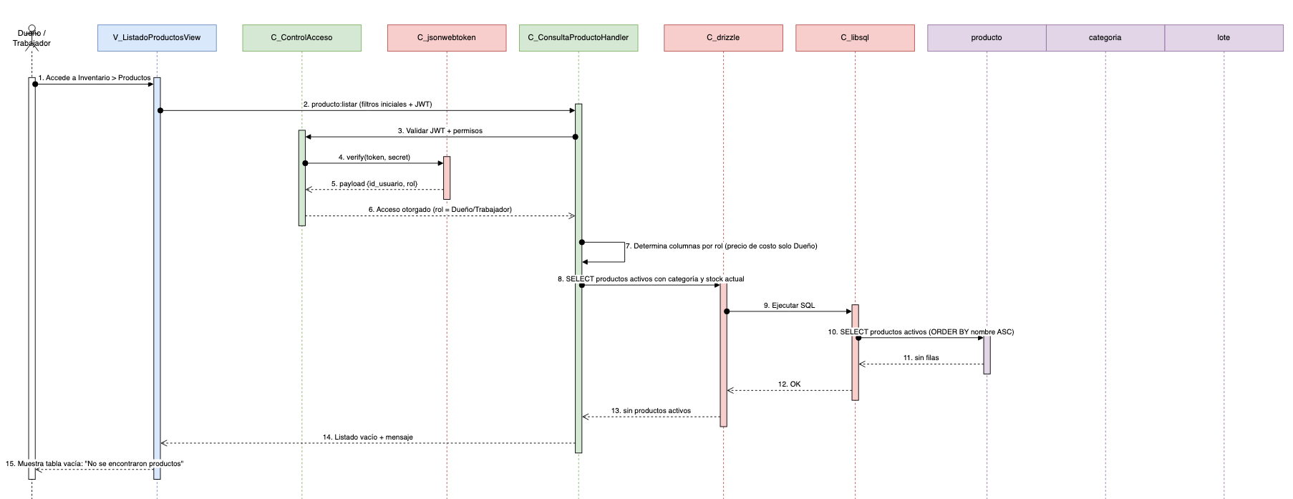
Fuente: Elaborado por el grupo de acuerdo con el proyecto.

4.3.7 Diagrama de secuencia CU 8: Alertando stock mínimo
El flujo principal inicia cuando el sistema carga la vista principal o actualiza la información de inventario luego de una operación que modifica el stock. La vista solicita al controlador el listado de productos cuyo stock actual sea menor o igual al stock mínimo definido. El controlador consulta la base de datos, filtra los productos que cumplen esta condición y retorna la información necesaria para la alerta. Finalmente, la interfaz muestra los productos con stock bajo, indicando nombre, código EAN-13, categoría, stock actual y stock mínimo, permitiendo que el usuario identifique rápidamente los productos que requieren reposición.

Figura 4.3.7. Diagrama de secuencia CU08: Alertando productos con stock bajo mínimo.
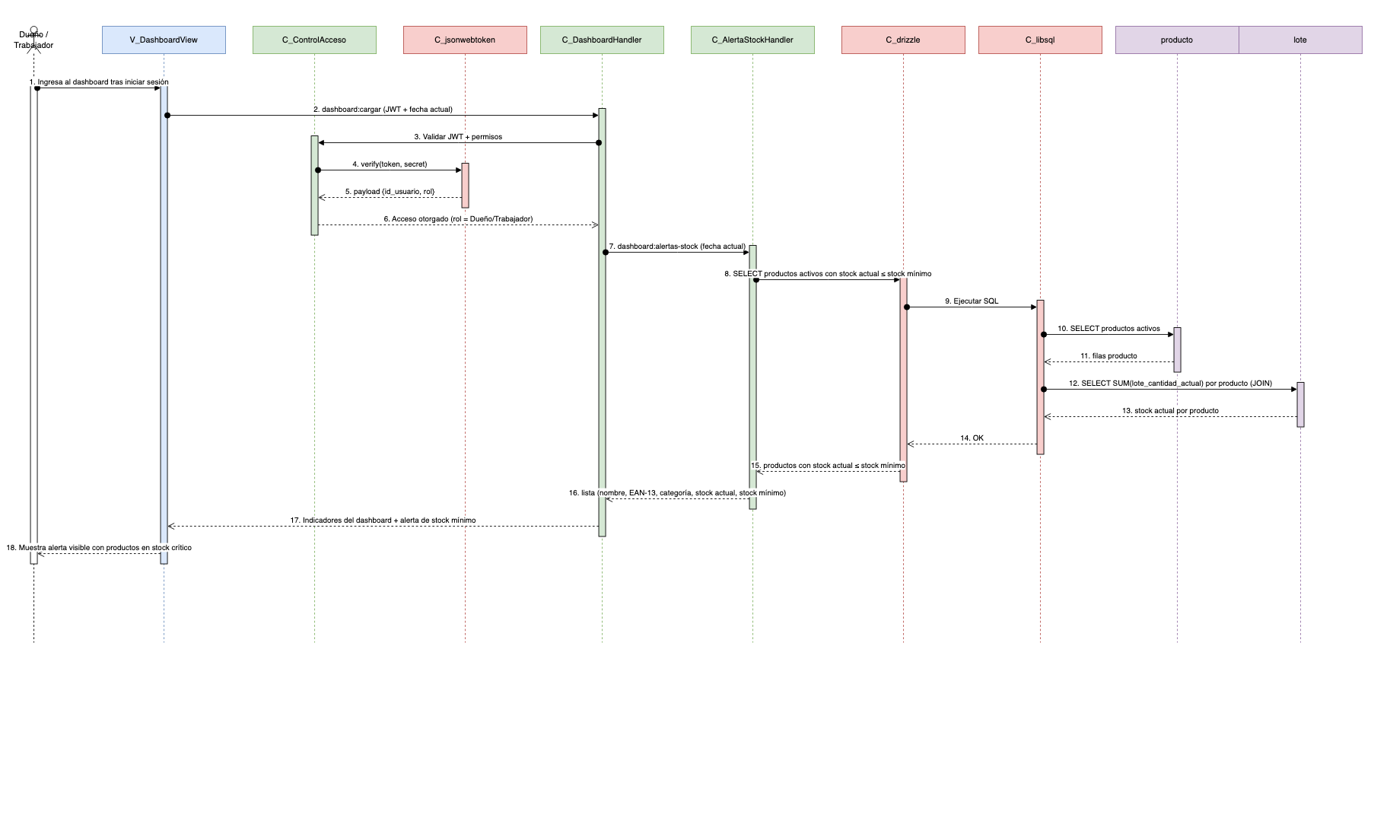
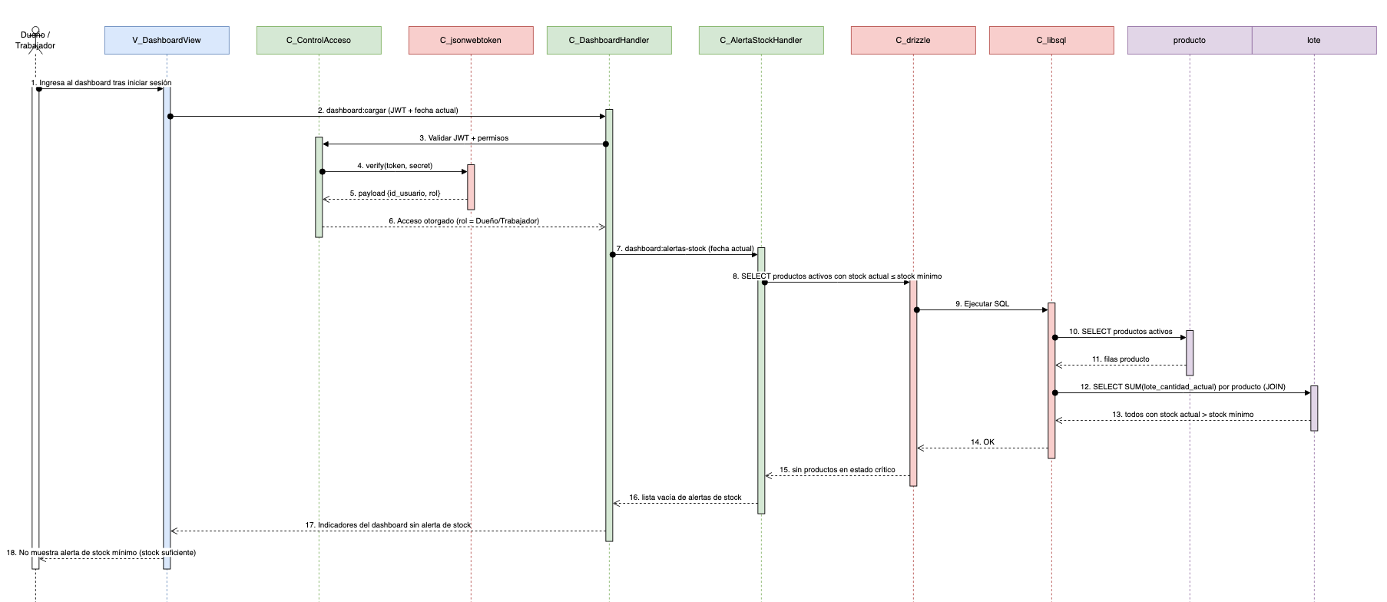Fuente: Elaborado por el grupo de acuerdo con el proyecto
.

4.3.8 Diagrama de secuencia CU 9: Alertando vencimiento de lotes
El flujo principal comienza cuando el usuario ingresa a la vista principal o solicita revisar las alertas de vencimiento. La vista envía una petición al controlador para obtener los lotes activos cuya fecha de vencimiento esté dentro del rango de los próximos siete días, además de los lotes que ya se encuentran vencidos. El controlador consulta la base de datos, compara las fechas de vencimiento con la fecha actual del sistema y clasifica los resultados según corresponda. Finalmente, la interfaz muestra los lotes próximos a vencer y los vencidos en secciones diferenciadas, indicando producto, código EAN-13, cantidad disponible y fecha de vencimiento.

Figura 4.3.8. Diagrama de secuencia CU09: Alertando productos próximos a vencer.
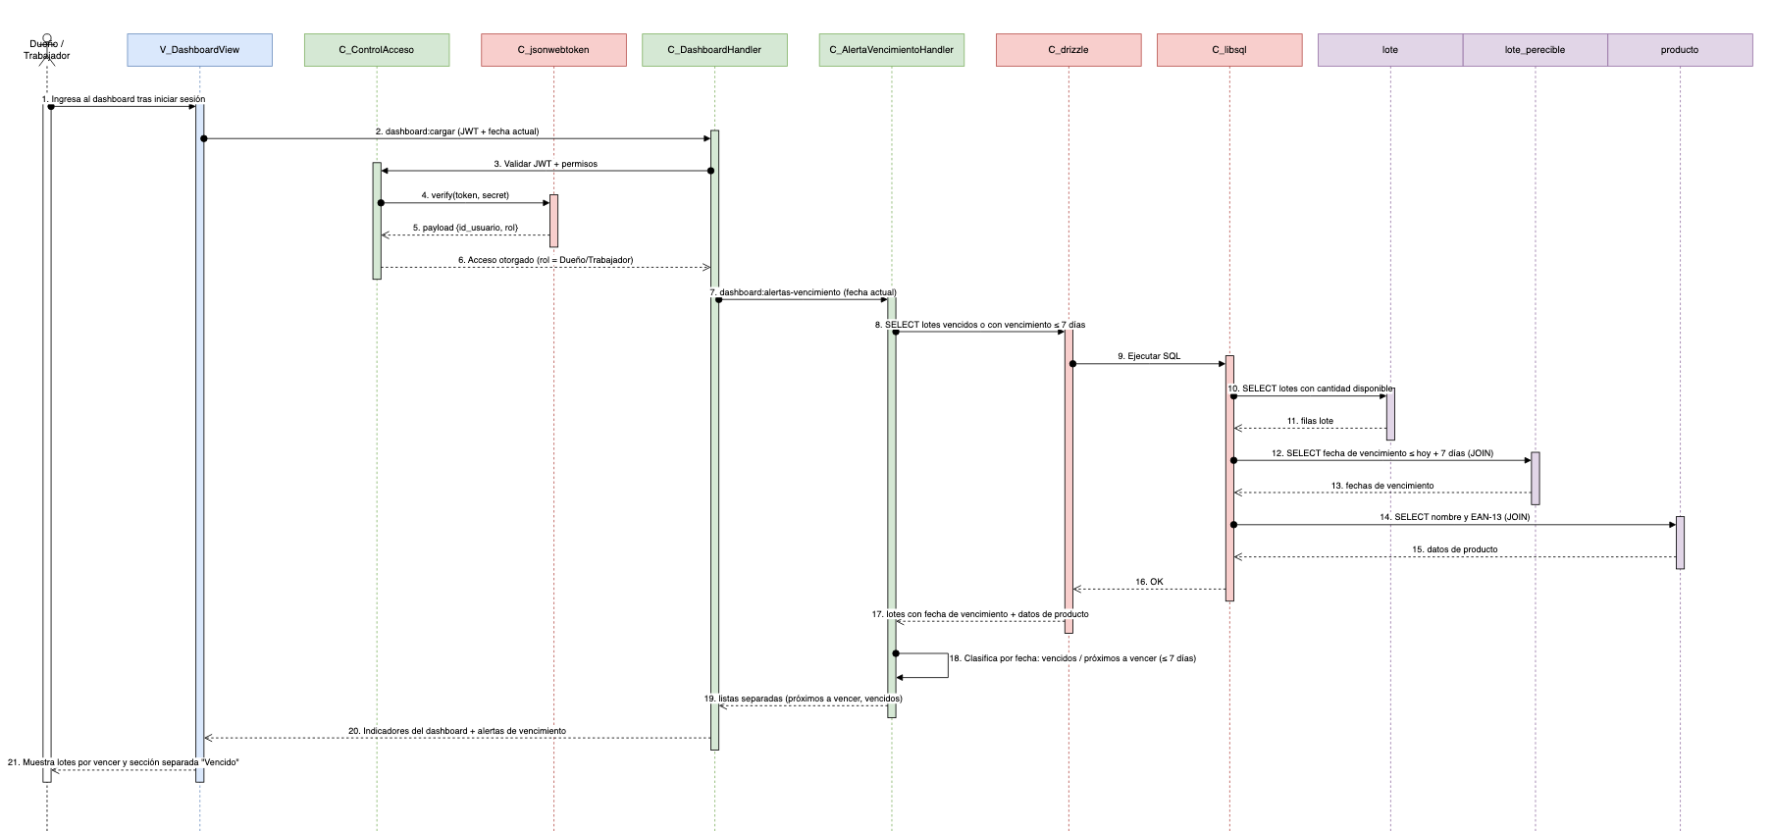

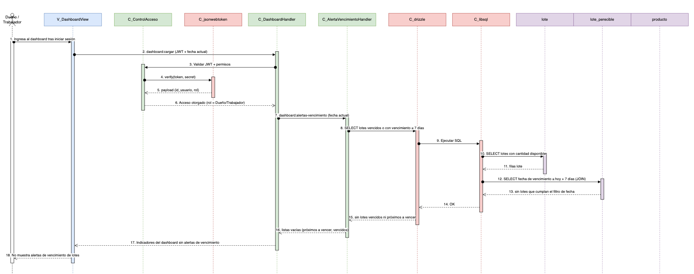
Fuente: Elaborado por el grupo de acuerdo con el proyecto.

4.3.9 Diagrama de secuencia CU 10: Registrando merma
El flujo principal inicia cuando el Dueño o trabajador autorizado selecciona un producto activo e ingresa la cantidad de merma, el motivo y una observación opcional. La solicitud es enviada al controlador, que valida la sesión, verifica la existencia y estado del producto, comprueba que la cantidad sea mayor a cero y confirma que no supere el stock disponible. Luego, el sistema identifica los lotes asociados al producto y descuenta la cantidad siguiendo el criterio FEFO cuando existen fechas de vencimiento, o por fecha de ingreso en caso contrario. Una vez aplicado el descuento, se registra la merma como movimiento de inventario, se actualiza el stock y se genera el registro de auditoría. Finalmente, la vista informa que la merma fue registrada correctamente.

Figura 4.3.9. Diagrama de secuencia CU 10: Registrando merma.
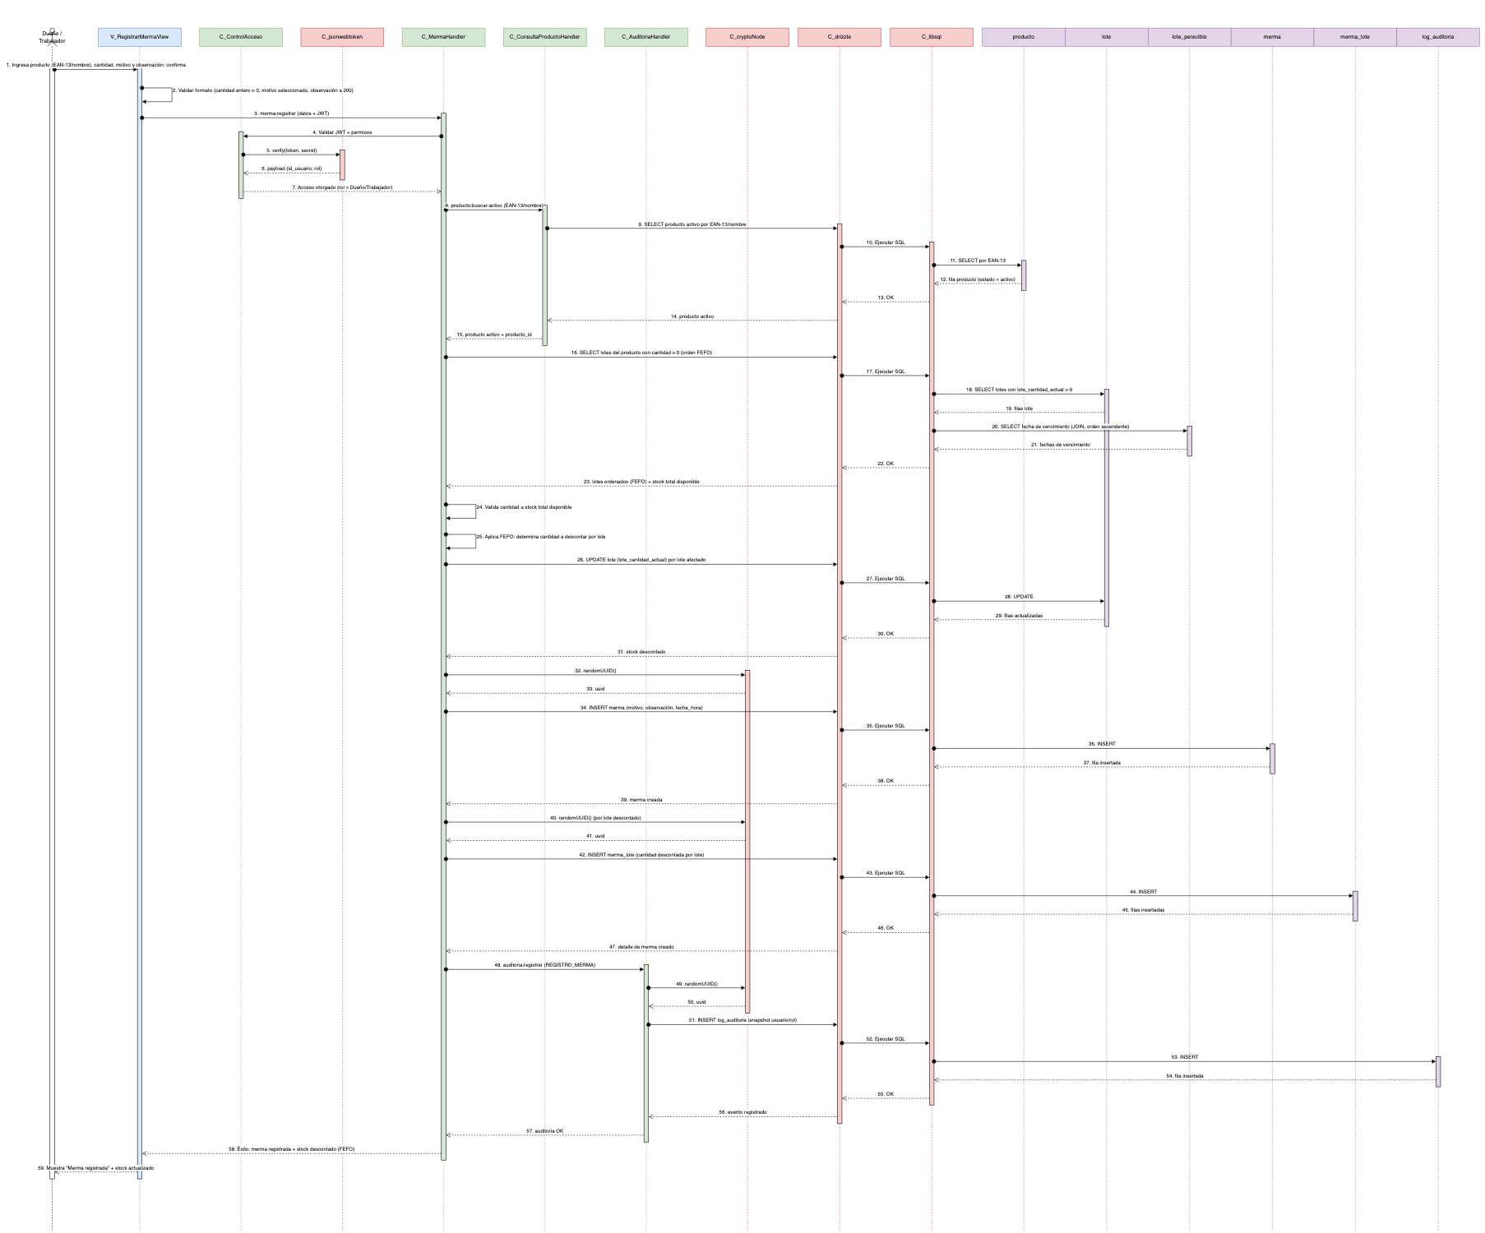
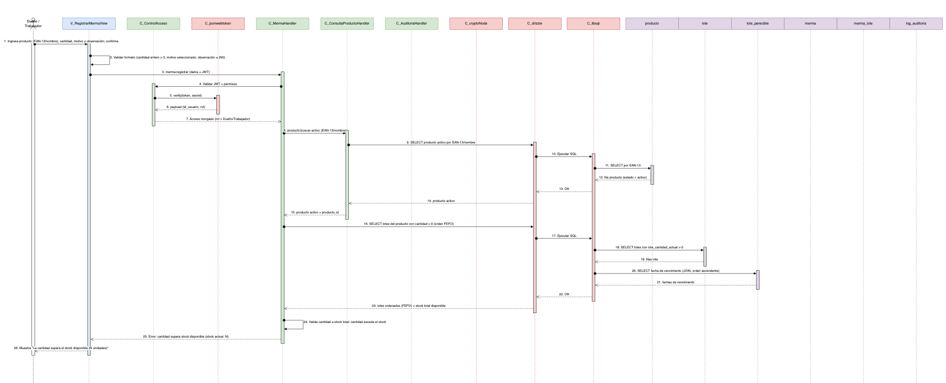
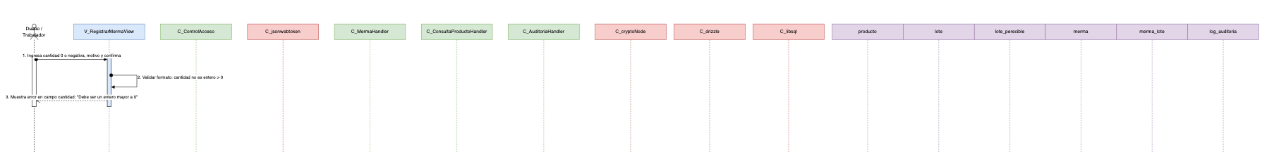
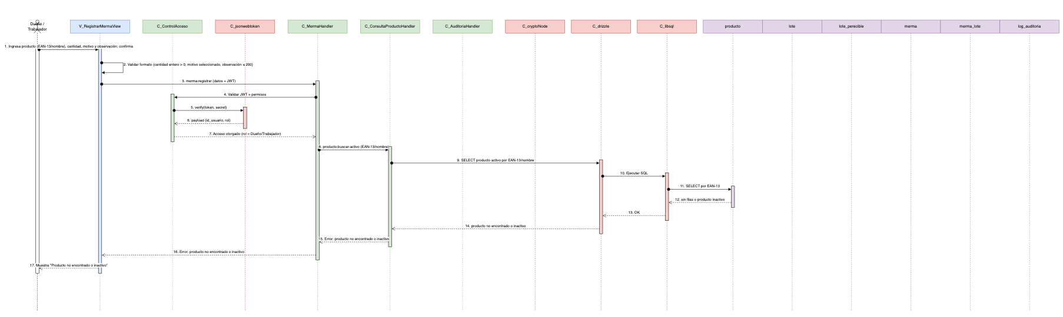
Fuente: Elaborado por el grupo de acuerdo con el proyecto.

4.3.10 Diagrama de secuencia CU 21: Registrando trabajador
El flujo principal comienza cuando el dueño accede al formulario de registro de trabajador e ingresa los datos requeridos, como RUT, nombre completo, rol, teléfono y correo electrónico opcional. El sistema valida el formato de los datos y envía la solicitud al controlador correspondiente. Luego, se verifica que el RUT no exista previamente en la base de datos y que los campos obligatorios cumplan las reglas definidas. Si la información es válida, el sistema registra al trabajador, genera automáticamente una cuenta de acceso asociada al RUT y crea una contraseña temporal. Finalmente, la contraseña se muestra una única vez en pantalla, se registra la acción en auditoría y se confirma el alta del trabajador.

Figura 4.3.10. Diagrama de secuencia CU 21: Registrando trabajador.

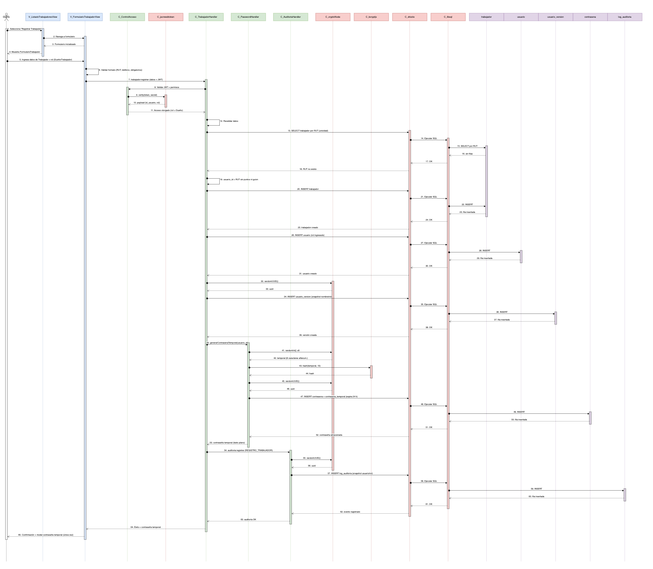

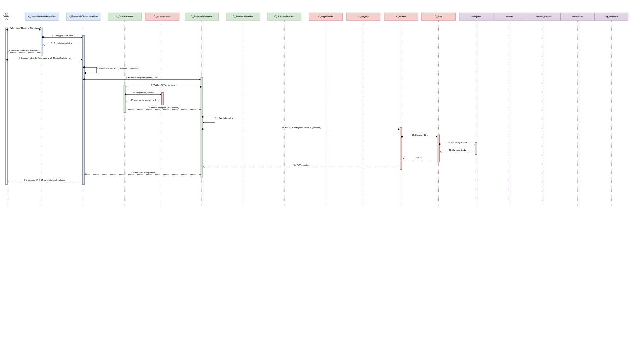

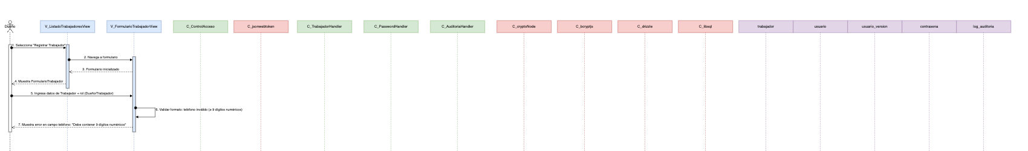

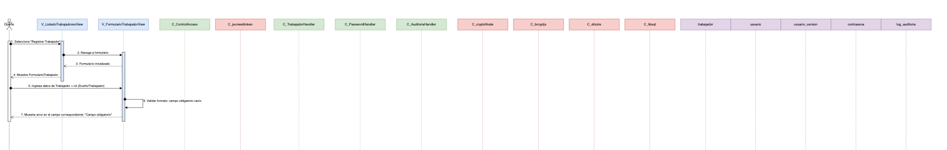

Fuente: Elaborado por el grupo de acuerdo con el proyecto.

4.3.11 Diagrama de secuencia CU 25: Creando turno
El flujo principal inicia cuando el dueño o usuario autorizado selecciona un trabajador activo y define la fecha, hora de inicio y hora de término del turno. La vista envía estos datos al controlador, el cual valida que el trabajador exista, que se encuentre activo y que la hora de término sea posterior a la hora de inicio. Posteriormente, el sistema consulta la base de datos para comprobar que el trabajador no tenga otro turno asignado en el mismo día con un rango horario superpuesto. Si no existe conflicto, se registra el nuevo turno y se confirma la operación. Finalmente, la vista actualiza la información del calendario o listado de turnos.

Figura 4.3.11. Diagrama de secuencia CU 25: Creando turno.

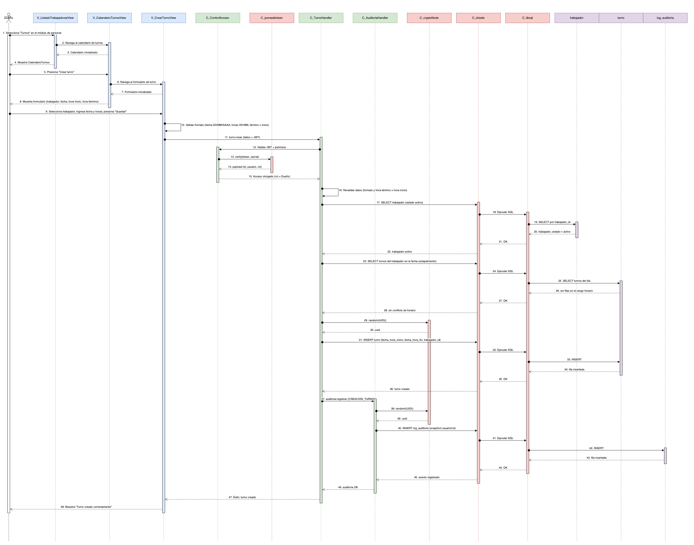
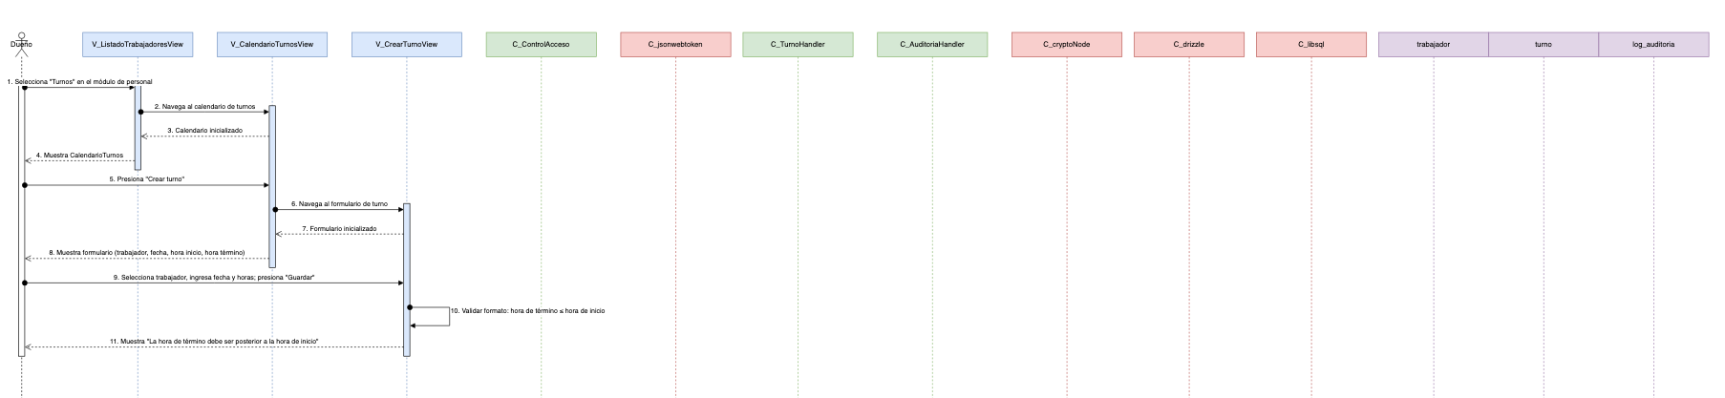

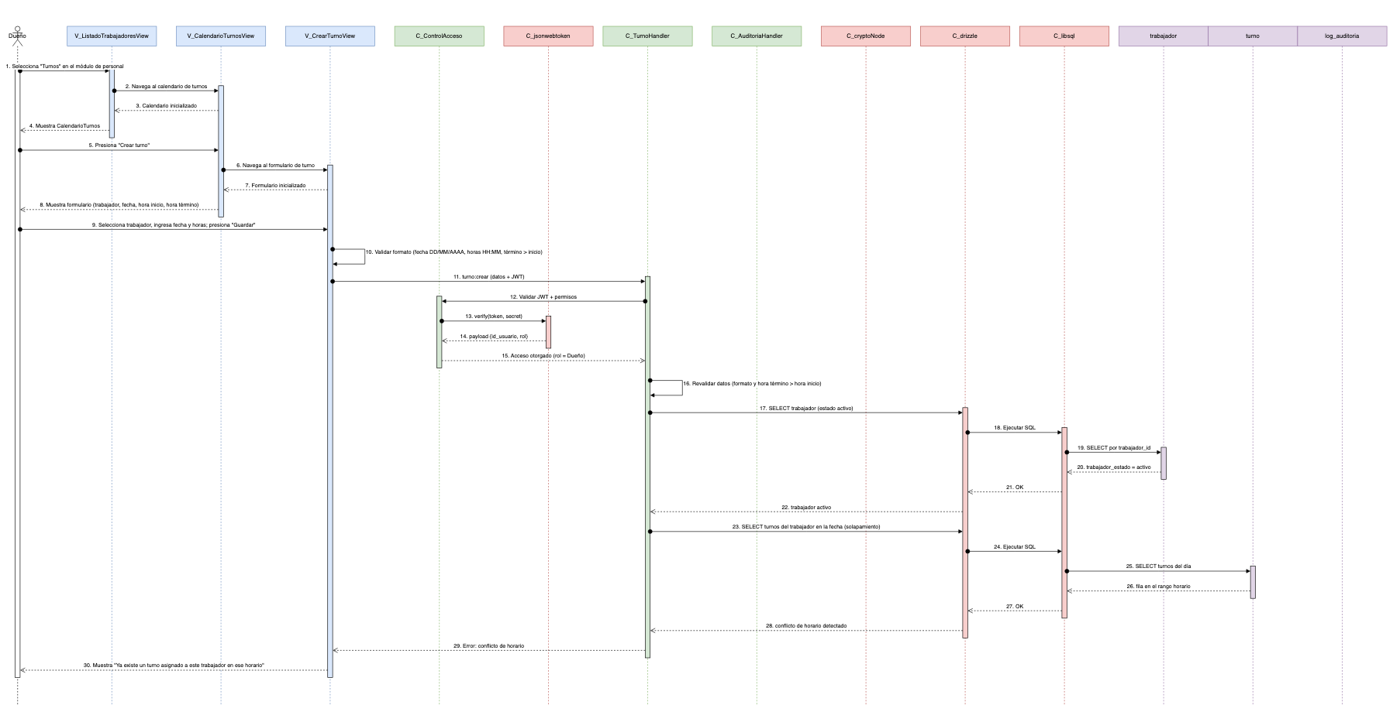
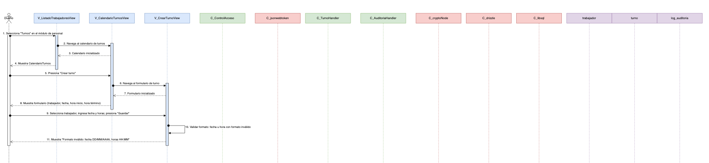
Fuente: Elaborado por el grupo de acuerdo con el proyecto.

4.3.12 Diagrama de secuencia CU 29: Registrando entrada
El flujo principal comienza cuando el trabajador registra su entrada mediante su RUT o seleccionándose desde una lista de trabajadores activos. La vista envía la solicitud al controlador, que valida la existencia del trabajador, su estado activo y que no tenga una ausencia registrada para el día en curso. Luego, el sistema verifica si ya existe una entrada registrada durante el mismo día para evitar duplicidad. Si las validaciones son correctas, se registra automáticamente la fecha y hora actual como entrada del trabajador. Finalmente, la interfaz confirma el registro de asistencia y deja disponible la información para el cálculo posterior de horas trabajadas.

Figura 4.3.12. Diagrama de secuencia CU 25: Creando turno.

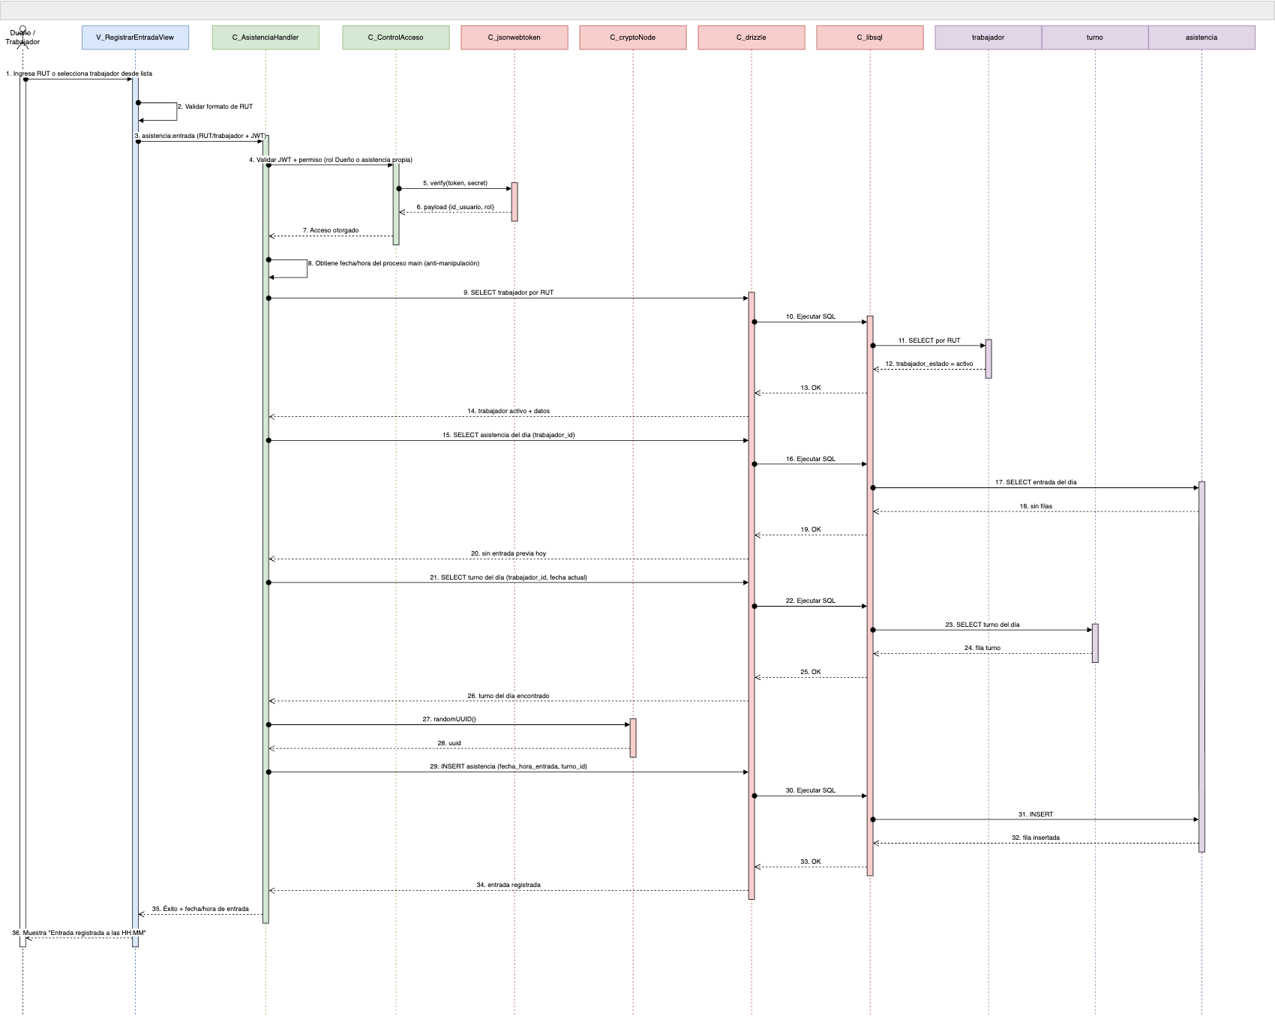
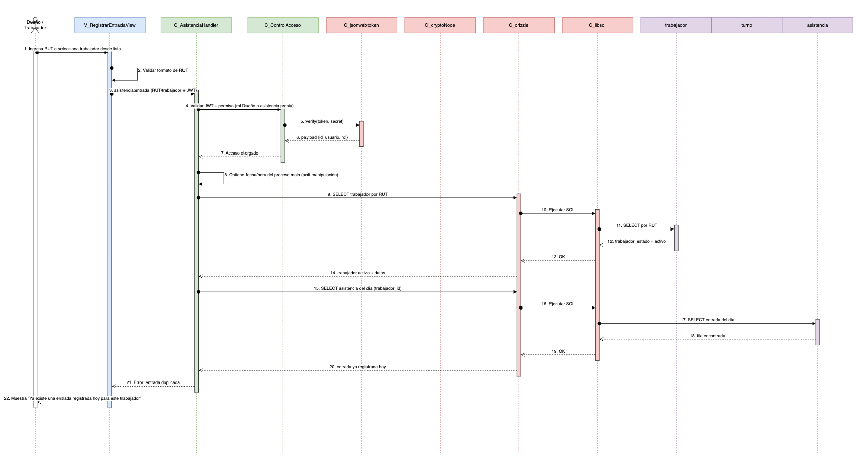

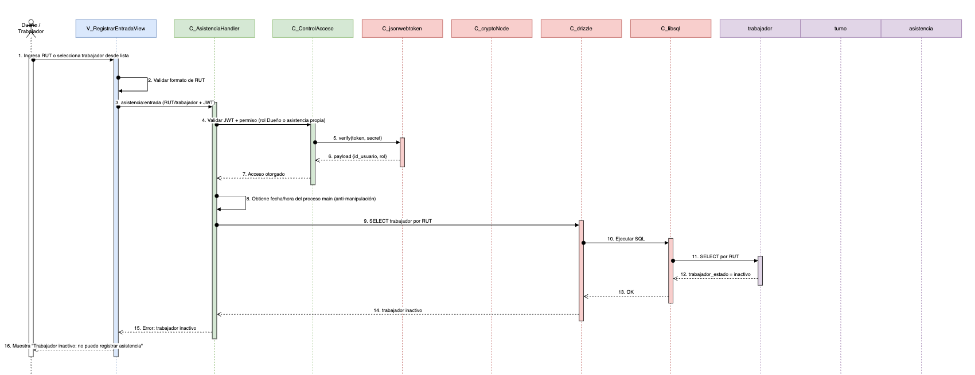

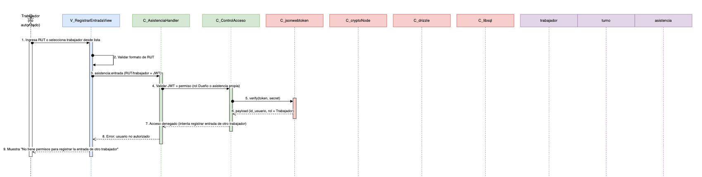
Fuente: Elaborado por el grupo de acuerdo con el proyecto.

4.3.13 Diagrama de secuencia CU 29b: Registrando entrada sin turno
Este flujo alternativo se produce cuando el trabajador intenta registrar su entrada, pero el sistema detecta que no tiene un turno asignado para el día en curso. La vista envía la solicitud al controlador, el cual valida que el trabajador exista, esté activo y no tenga una ausencia registrada. Luego, al consultar los turnos del día, el sistema identifica que no existe un turno asociado y genera una advertencia. A pesar de esta condición, el flujo permite continuar con el registro de entrada, dejando constancia de la situación. Finalmente, se registra la hora actual y la interfaz informa que la entrada fue registrada con advertencia por ausencia de turno asignado.

Figura 4.3.13. Diagrama de secuencia CU 29: Registrando entrada.

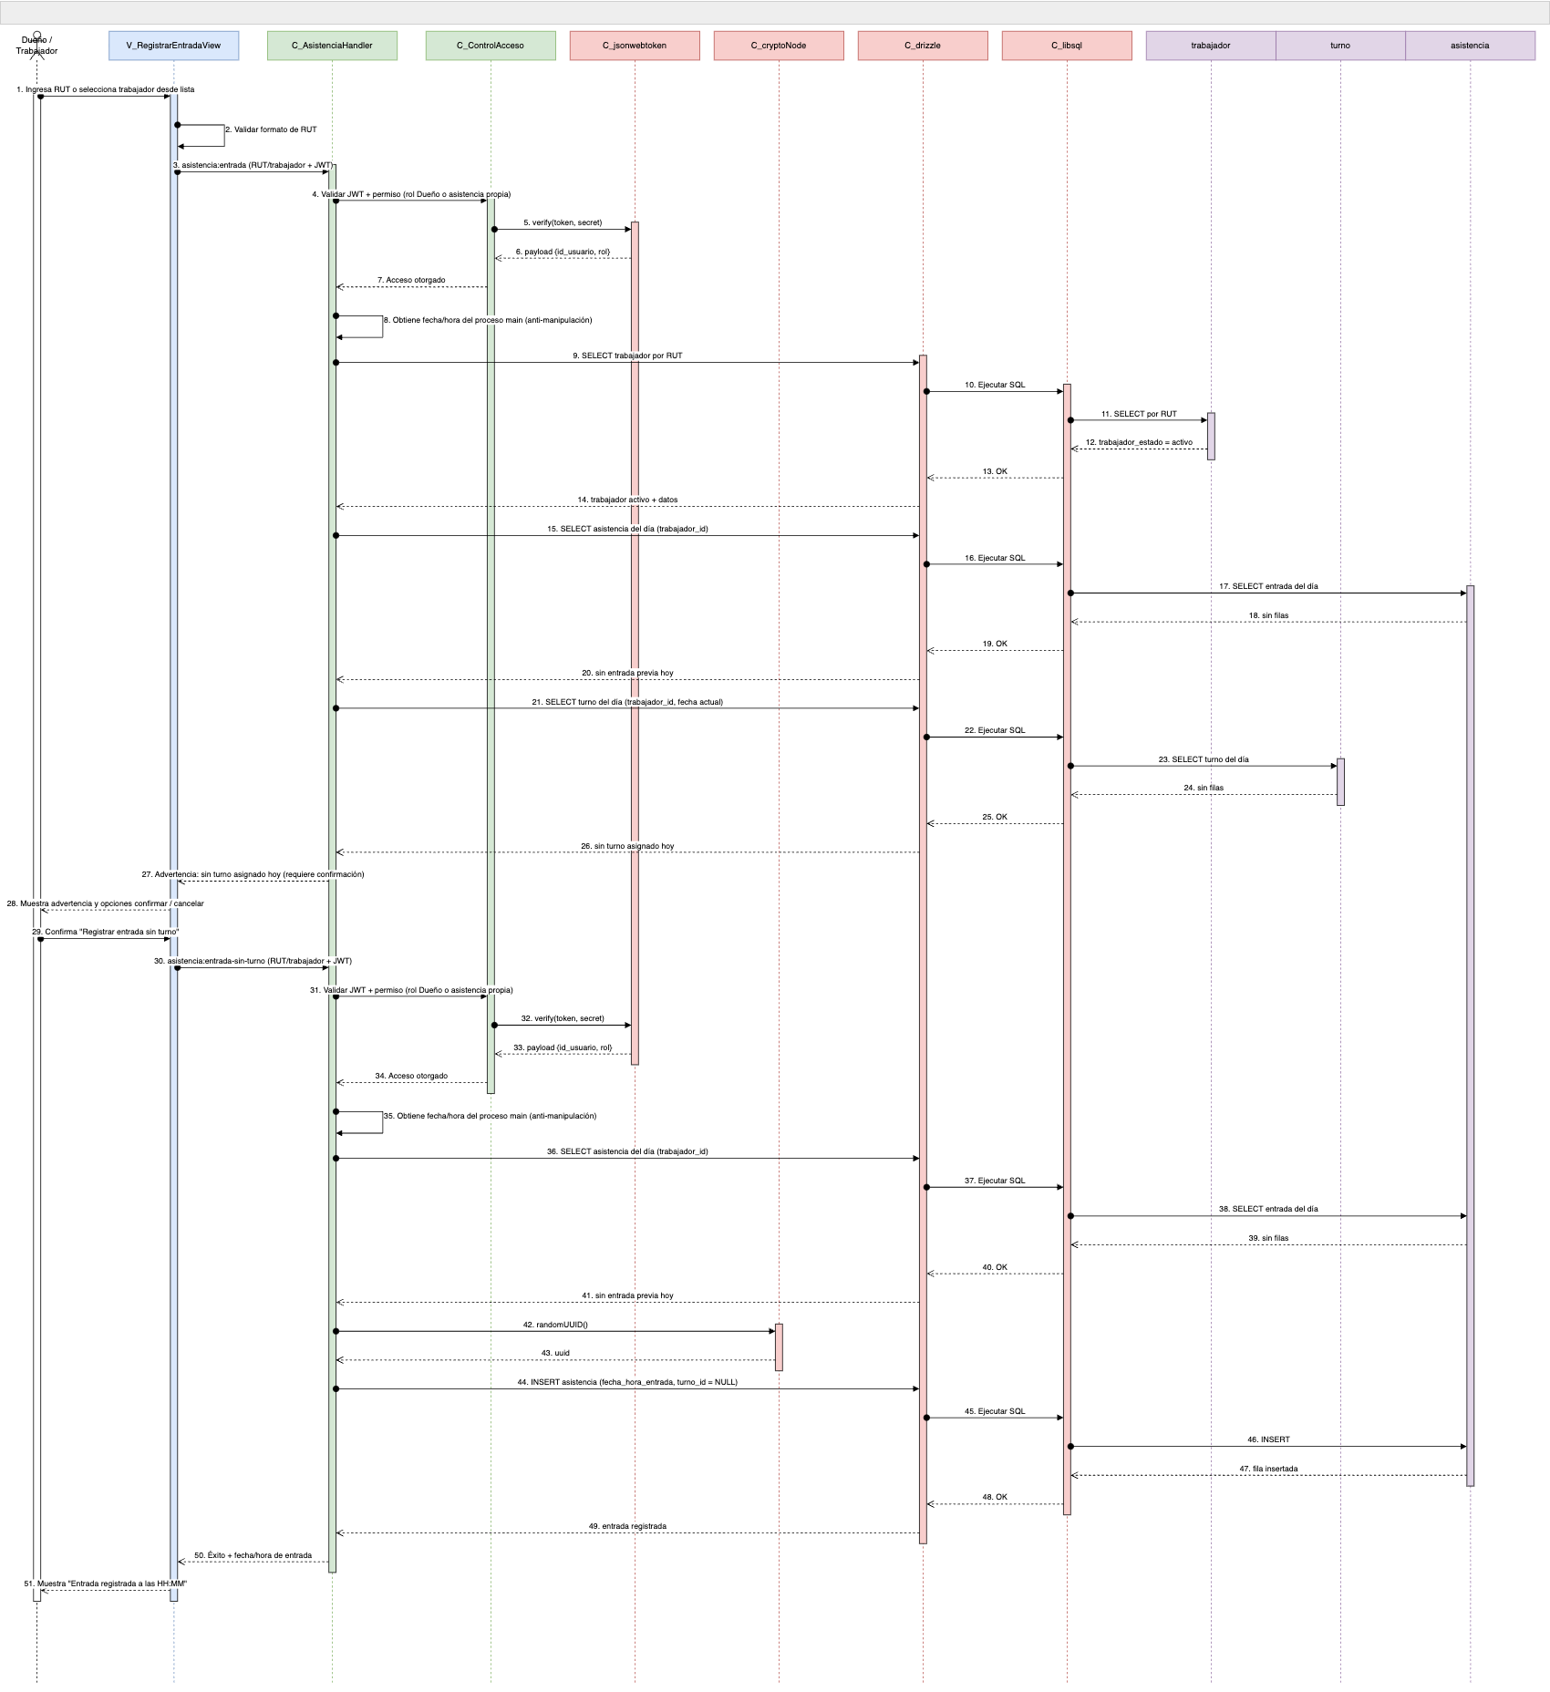

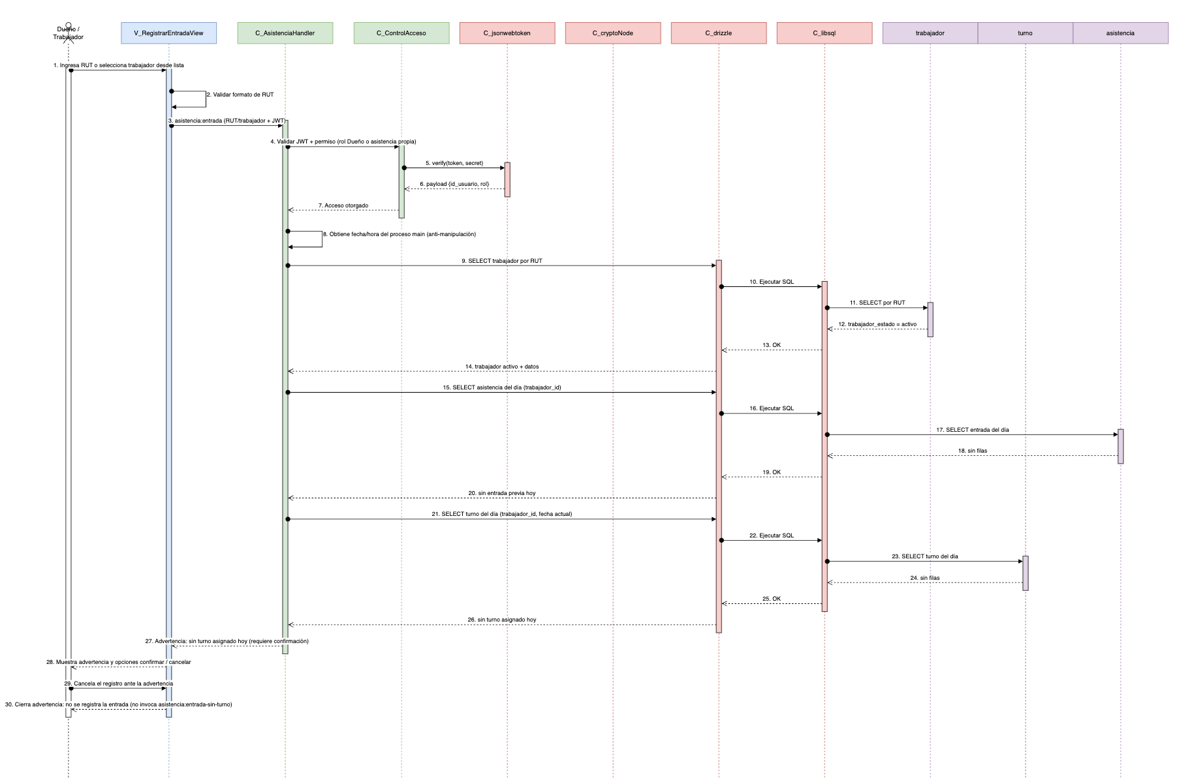
Fuente: Elaborado por el grupo de acuerdo con el proyecto.

4.3.14 Diagrama de secuencia CU 30: Registrando salida
El flujo principal inicia cuando el trabajador ingresa su RUT para registrar la salida del día. La vista envía la solicitud al controlador, que valida que el trabajador exista, se encuentre activo y tenga una entrada registrada previamente en la misma jornada. Luego, el sistema verifica que no exista una salida ya registrada para evitar duplicidades. Si todas las condiciones se cumplen, se registra automáticamente la fecha y hora actual como salida y se actualiza el cálculo de horas trabajadas. Finalmente, la interfaz confirma el registro de salida y deja disponible el resultado para los reportes de asistencia

Figura 4.3.14. Diagrama de secuencia CU 30: Registrando salida.
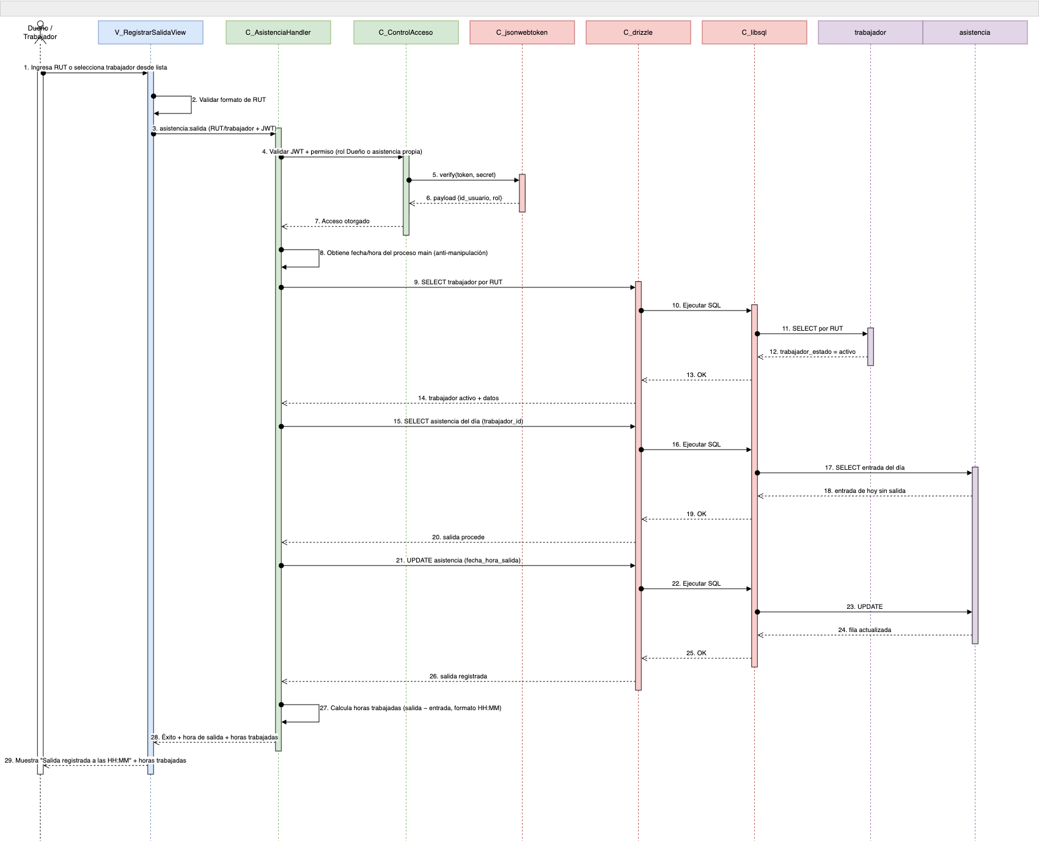
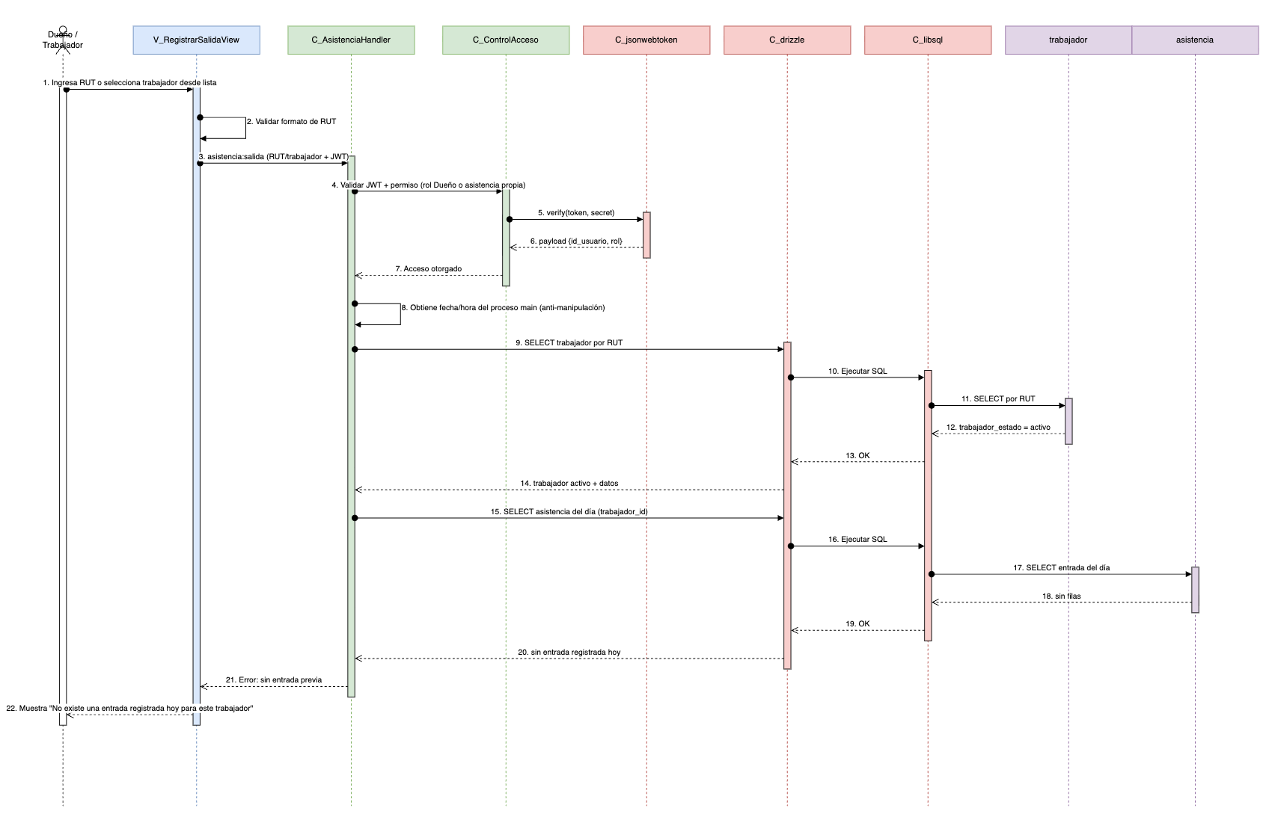

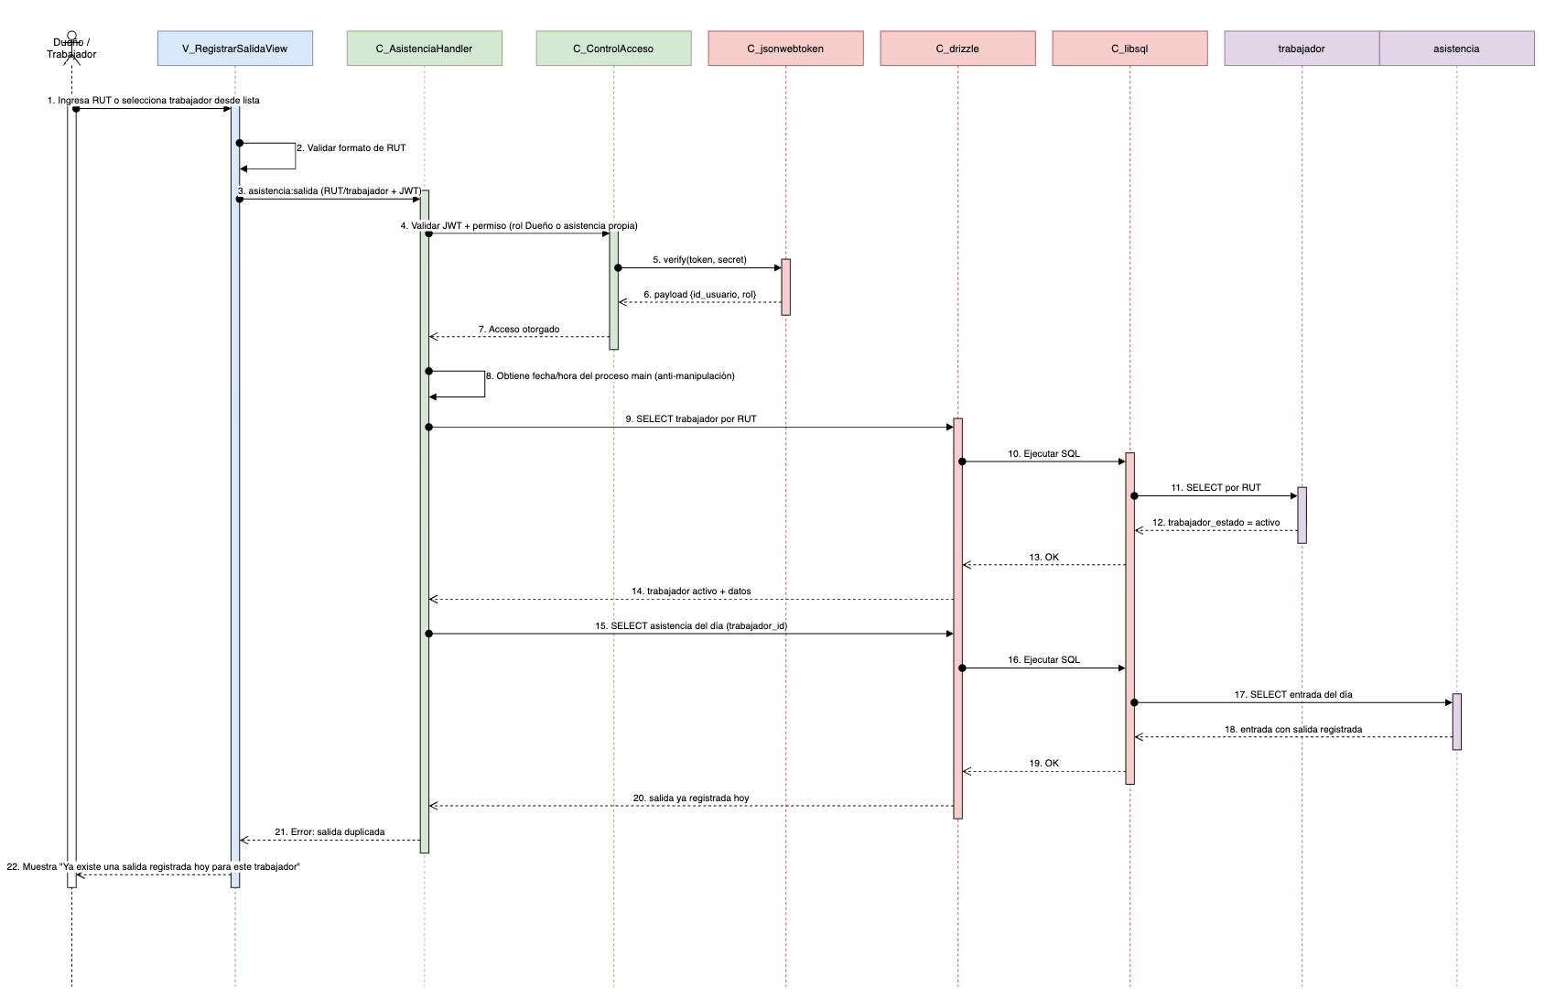

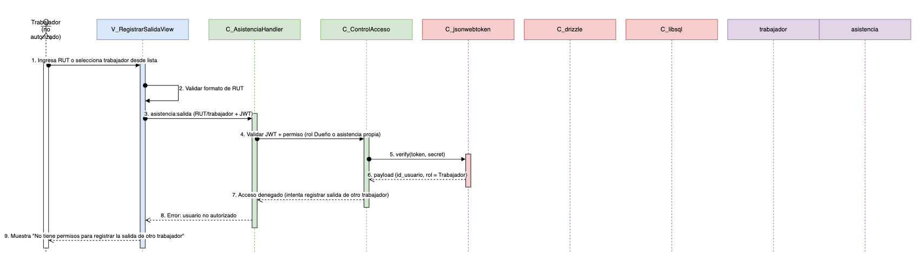
Fuente: Elaborado por el grupo de acuerdo con el proyecto.

4.3.15 Diagrama de secuencia CU 36: Registrando venta
El flujo principal comienza cuando el cajero o usuario autorizado agrega uno o más productos a una venta mediante lectura de código EAN-13, búsqueda por nombre o ingreso manual del código. Por cada producto, el sistema valida que exista, que esté activo y que cuente con stock suficiente para la cantidad solicitada. Luego, la vista calcula y muestra el subtotal, descuento si corresponde y total de la venta. Al seleccionar el método de pago, la solicitud es enviada al controlador, el cual registra la venta con su detalle, trabajador responsable, fecha, hora, método de pago y total. Finalmente, el sistema confirma la operación y deja la venta registrada para su posterior consulta en el listado del día.

Figura 4.3.15. Diagrama de secuencia CU 36: Registrando venta.

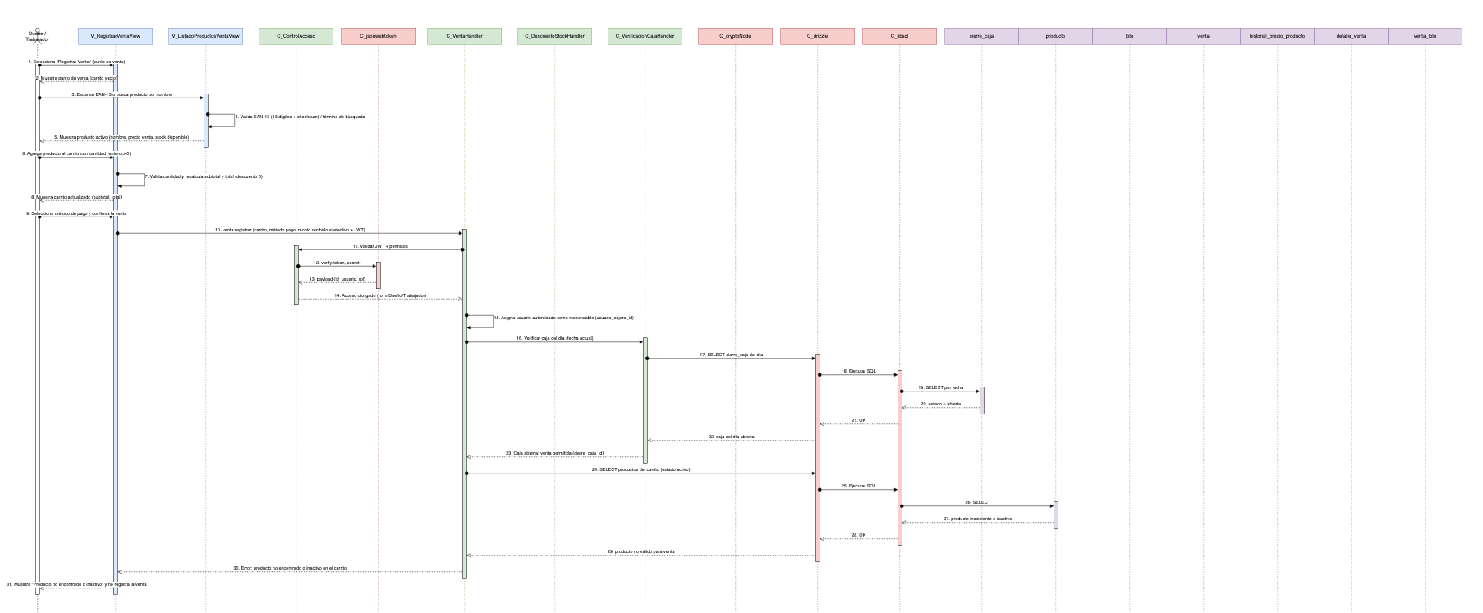

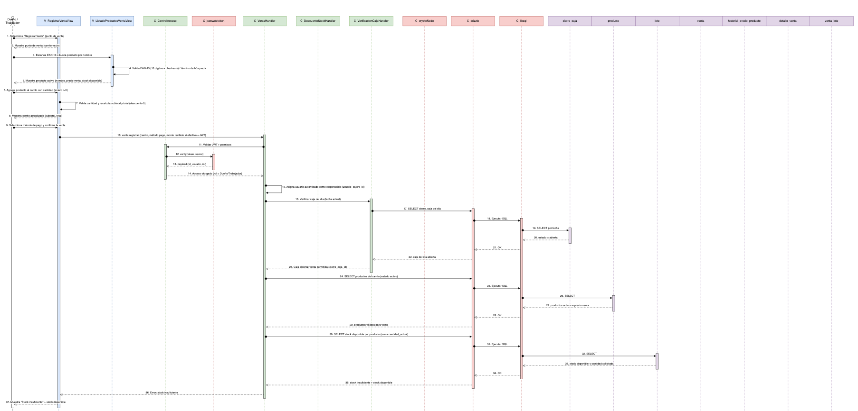
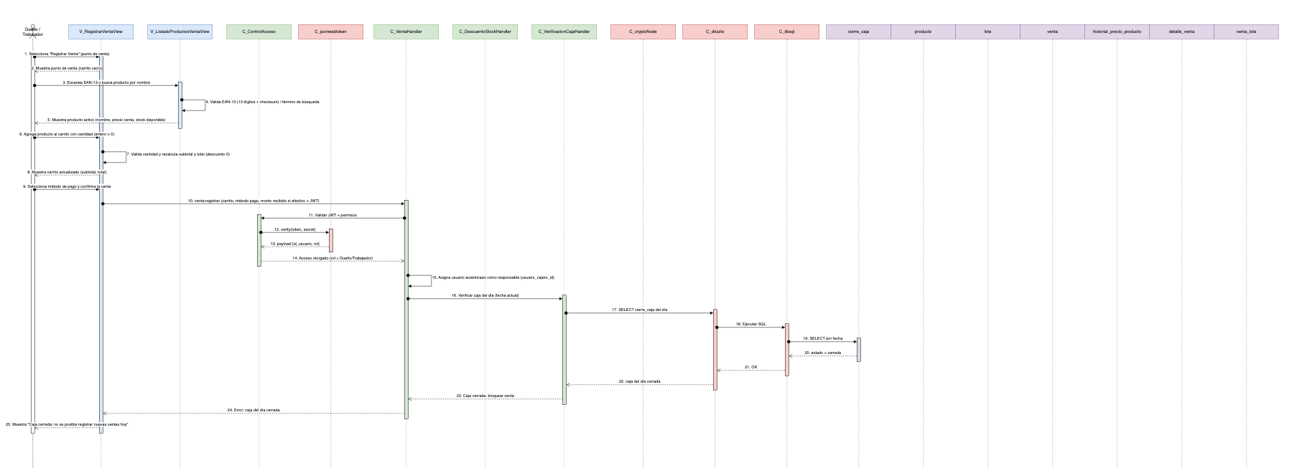
Fuente: Elaborado por el grupo de acuerdo con el proyecto.

4.3.16 Diagrama de secuencia CU 36b: Venta con pago en efectivo
El flujo principal de pago en efectivo inicia cuando, luego de agregar los productos a la venta, el usuario selecciona el método de pago efectivo. El sistema solicita el monto recibido y valida que sea igual o superior al total de la venta. Si el monto es suficiente, calcula automáticamente el vuelto y envía la confirmación al controlador de ventas. Luego, el sistema registra la venta, almacena el detalle de productos, el total, el método de pago y el trabajador responsable. Finalmente, la interfaz muestra el resultado de la operación, incluyendo el vuelto calculado y la confirmación de la venta.

Figura 4.3.16. Diagrama de secuencia CU 36b: Venta con pago en efectivo.
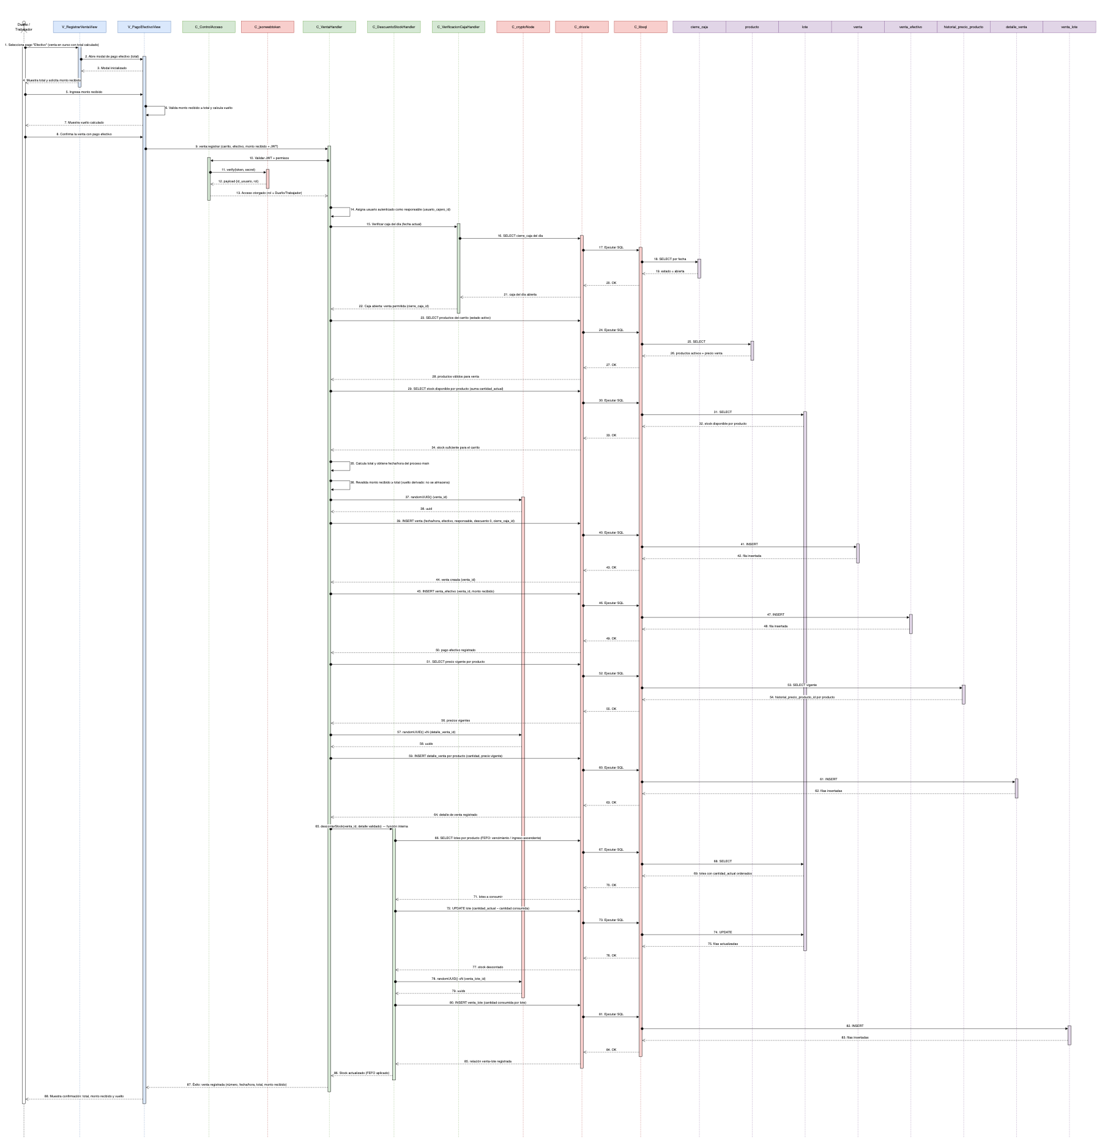
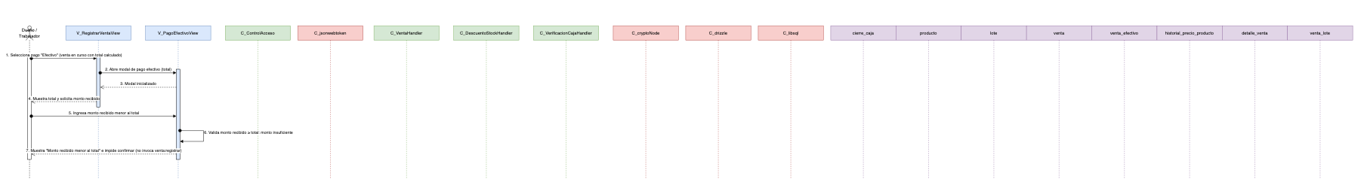

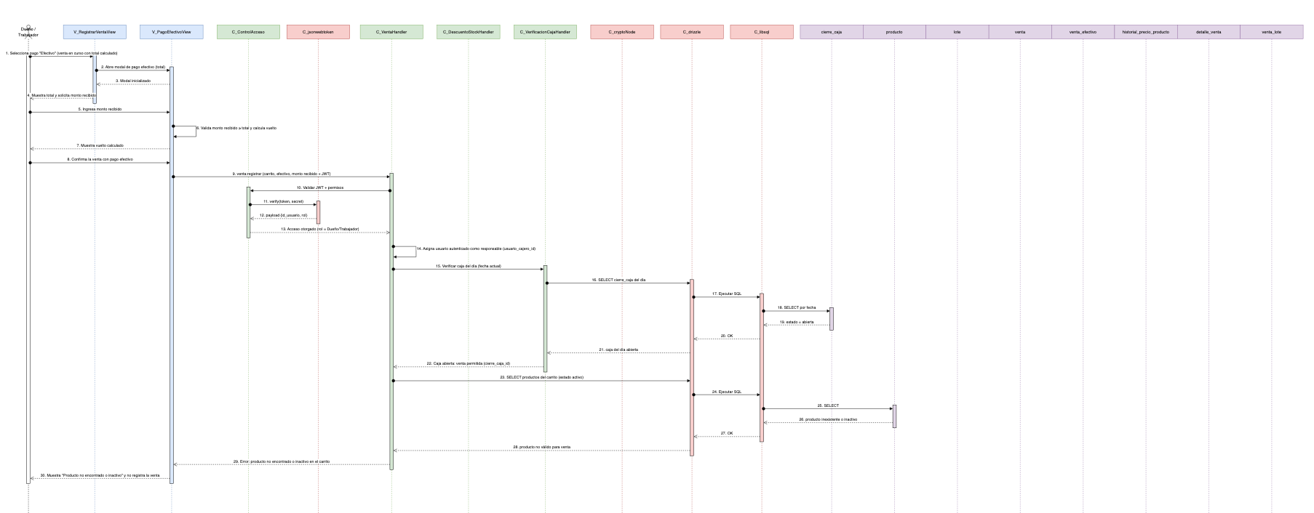
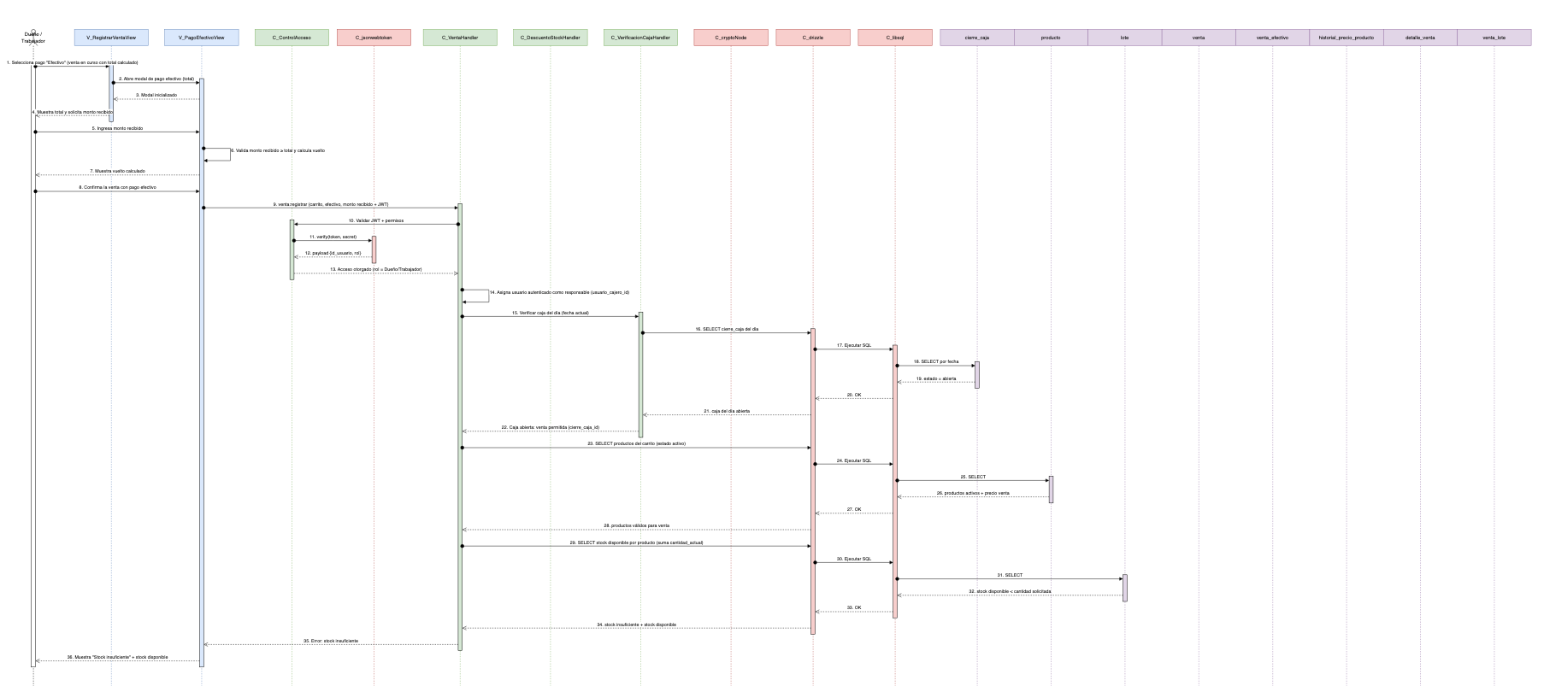
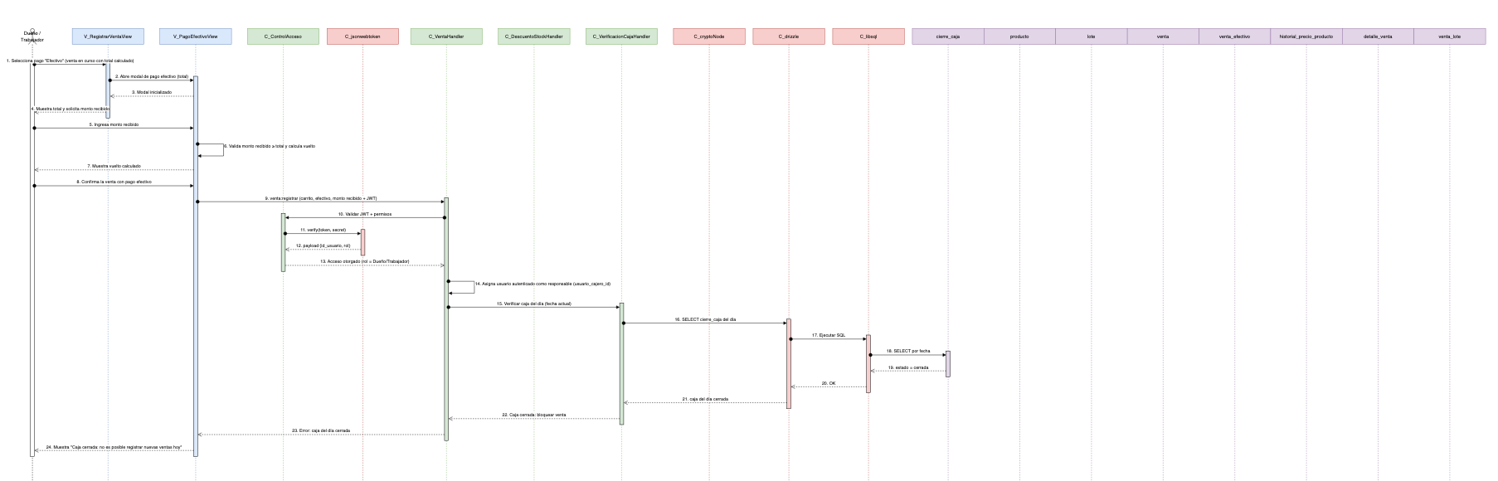
Fuente: Elaborado por el grupo de acuerdo con el proyecto.

4.3.17 Diagrama de secuencia CU 36c: Venta con pago electrónico
El flujo principal de pago electrónico se ejecuta cuando el usuario selecciona débito, crédito o transferencia como método de pago. A diferencia del pago en efectivo, el sistema no solicita monto recibido ni calcula vuelto, sino que procede a confirmar directamente la venta una vez validados los productos y el stock disponible. La solicitud es enviada al controlador, que registra la venta con su detalle, total, método de pago y trabajador responsable. Finalmente, la interfaz informa que la venta fue registrada correctamente bajo el método de pago seleccionado.

Figura 4.3.17. Diagrama de secuencia CU 36c: Venta con pago electrónico.
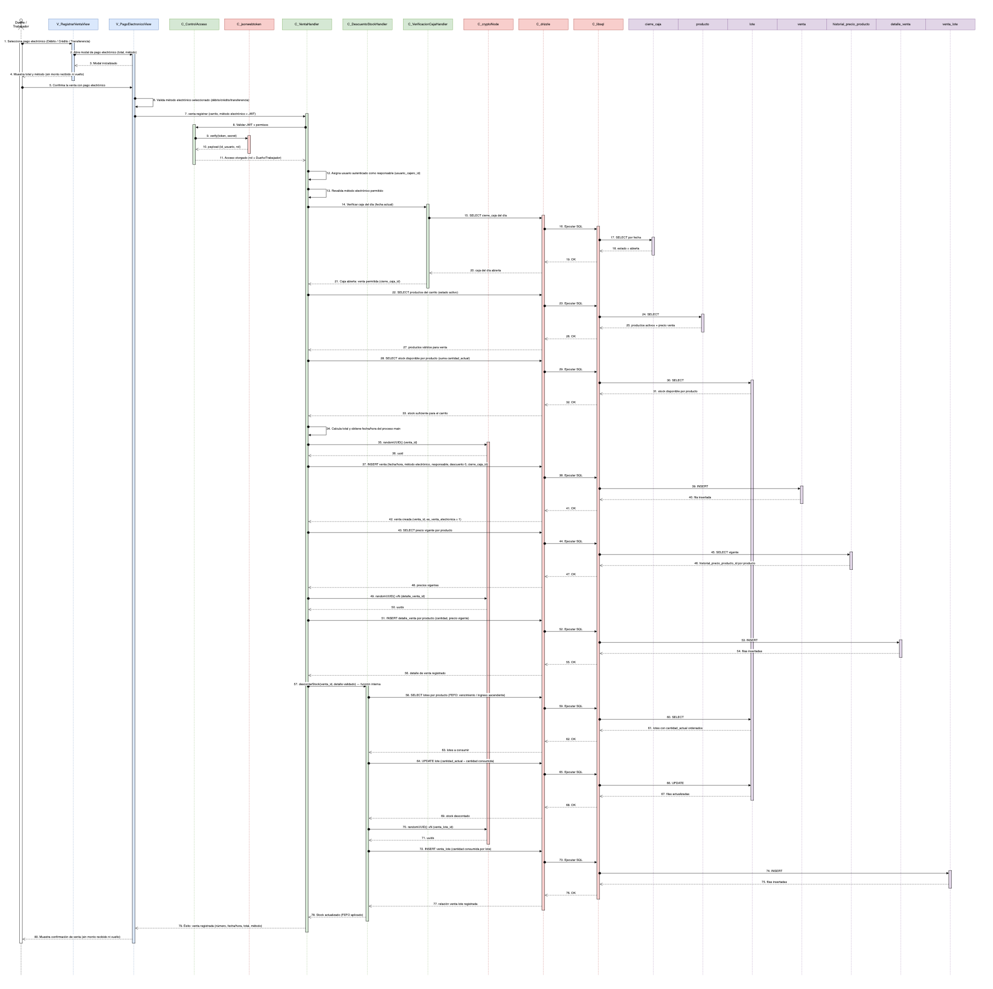
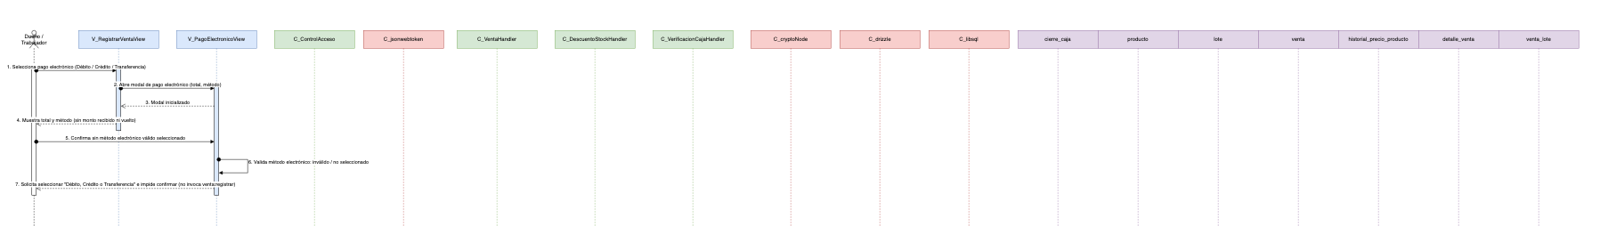

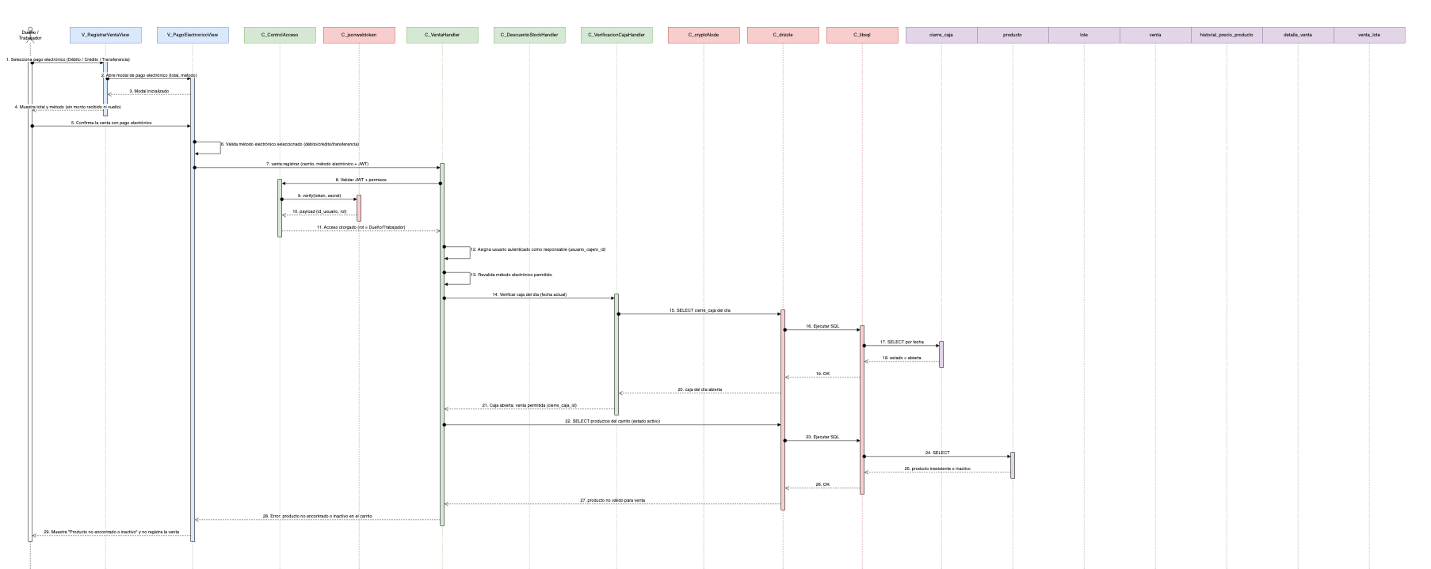
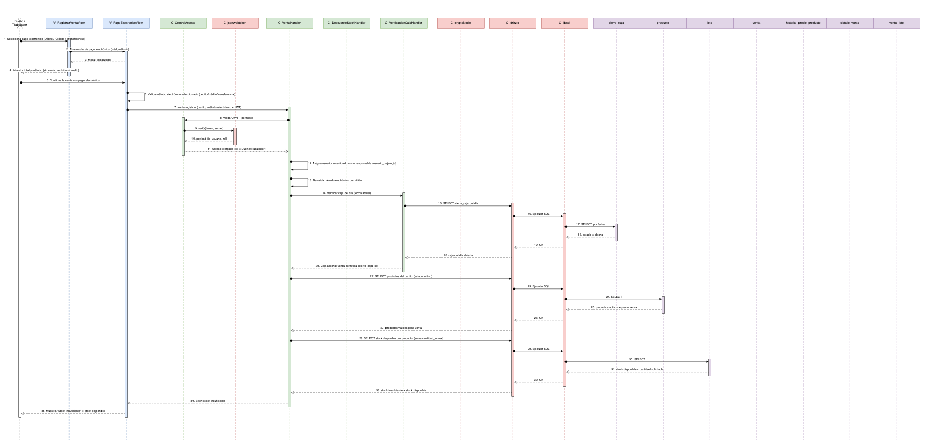
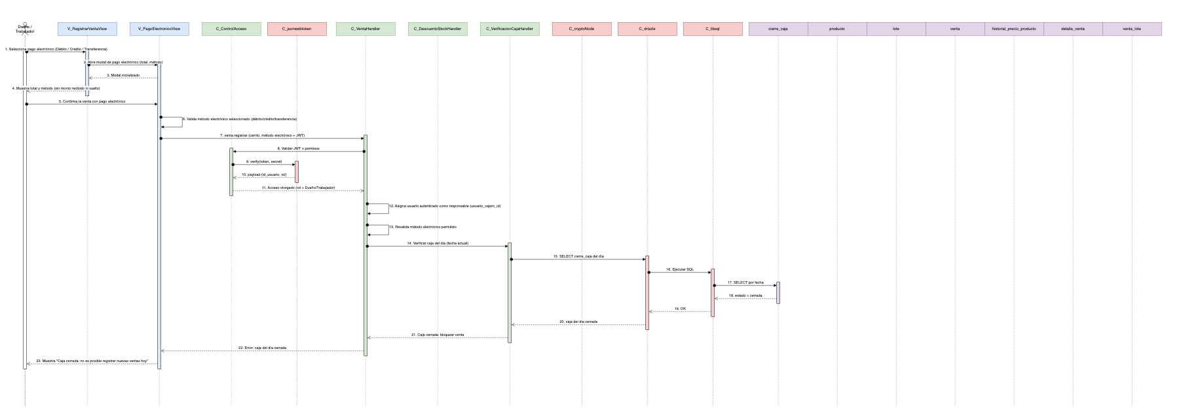
Fuente: Elaborado por el grupo de acuerdo con el proyecto.

4.3.18 Diagrama de secuencia CU 39: Descontando stock automático por venta
El flujo principal inicia una vez que la venta ha sido confirmada. El sistema solicita al controlador descontar automáticamente el stock de cada producto vendido. Para ello, se consultan los lotes disponibles asociados a cada producto y se ordenan según el criterio FEFO cuando existe fecha de vencimiento, descontando primero el lote más próximo a vencer. Si un lote no alcanza a cubrir la cantidad vendida, el sistema continúa con el siguiente lote hasta completar el descuento. Luego, se actualiza el stock del producto y se registra el movimiento de inventario correspondiente. Finalmente, el sistema confirma que el descuento de stock fue aplicado correctamente.

Figura 4.3.18. Diagrama de secuencia CU 39: Descontando stock automático por venta.
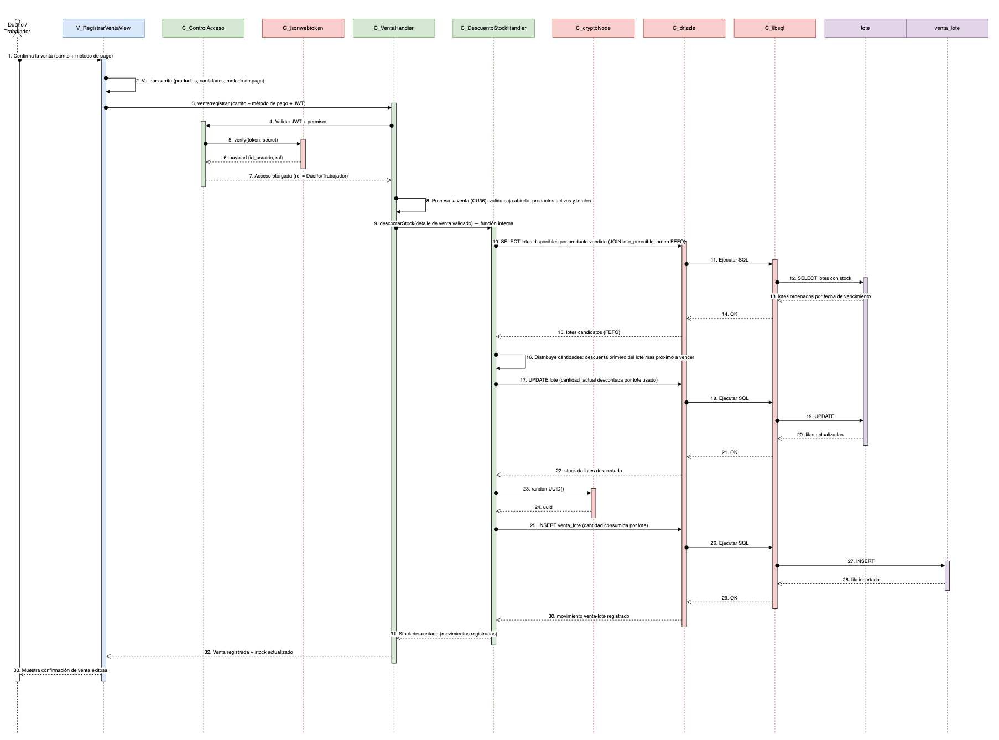
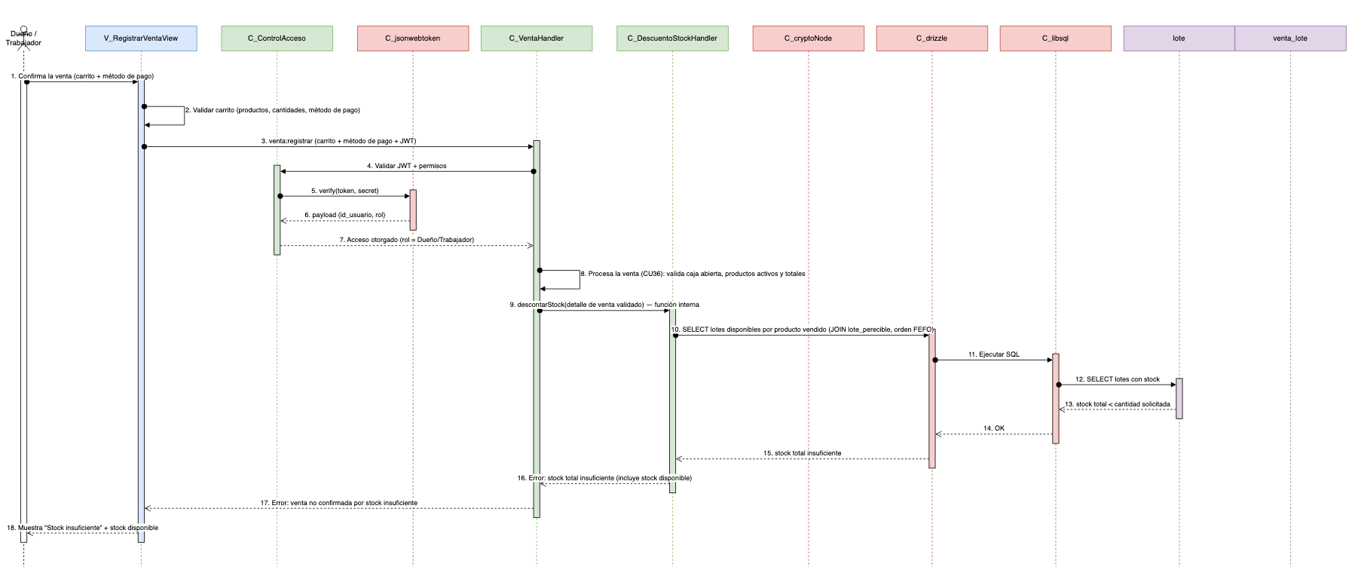
Fuente: Elaborado por el grupo de acuerdo con el proyecto.

4.3.19 Diagrama de secuencia CU 40: Listando ventas del día
El flujo principal comienza cuando el usuario accede a la vista de ventas del día. La interfaz solicita al controlador todas las ventas registradas en la fecha actual. El controlador consulta la base de datos, recupera las ventas vigentes y anuladas, y calcula los totales del día, incluyendo cantidad de ventas, monto total vendido, métodos de pago y monto asociado a anulaciones. Luego, el sistema retorna la información organizada a la vista. Finalmente, la interfaz muestra el listado con número de venta, hora, trabajador responsable, cantidad de productos, total, método de pago y estado de cada venta.

Figura 4.3.19. Diagrama de secuencia CU 40: Listando ventas del día.
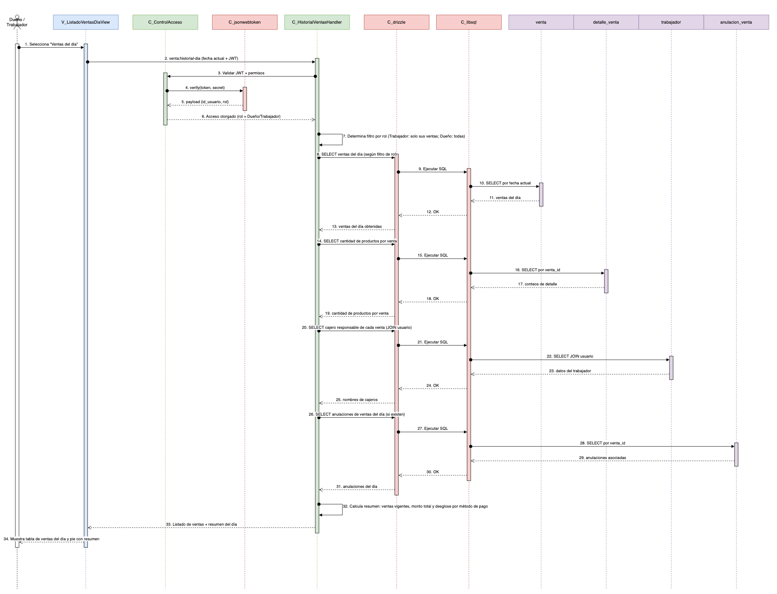
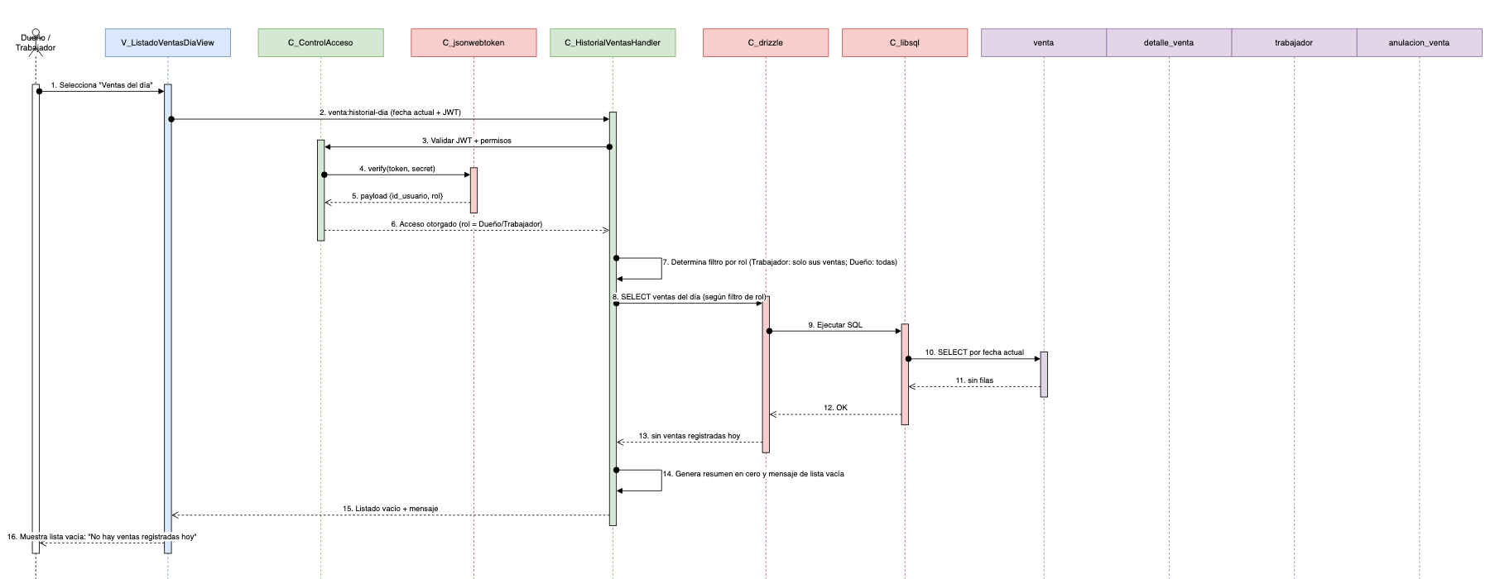Fuente: Elaborado por el grupo de acuerdo con el proyecto.

4.3.20 Diagrama de secuencia CU 42: Cerrando caja
El flujo principal inicia cuando el dueño o trabajador autorizado solicita realizar el cierre de caja del día. La vista solicita al controlador el resumen de ventas vigentes, montos agrupados por método de pago, cantidad de ventas anuladas y monto total de anulaciones. Luego, el sistema verifica que la caja del día no haya sido cerrada previamente. Si el cierre está permitido, el usuario confirma la operación y el controlador registra la fecha, hora y responsable del cierre. Finalmente, el sistema bloquea el registro de nuevas ventas para ese día y la interfaz informa que la caja fue cerrada correctamente.

Figura 4.3.20. Diagrama de secuencia CU 42: Cerrando caja.
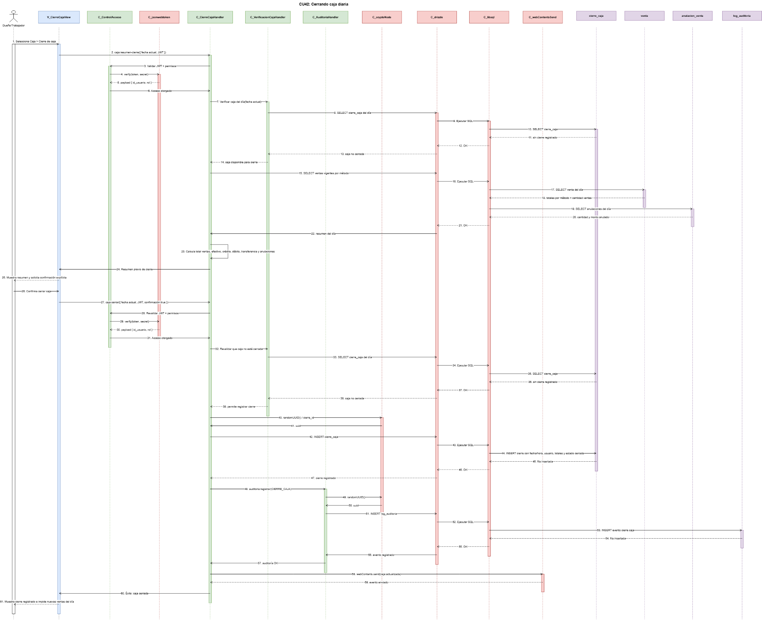

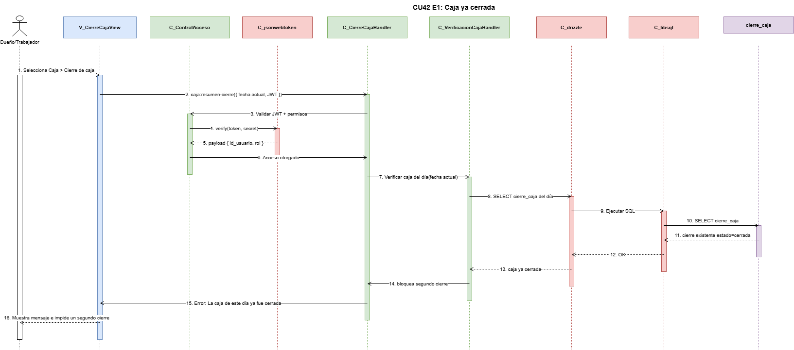

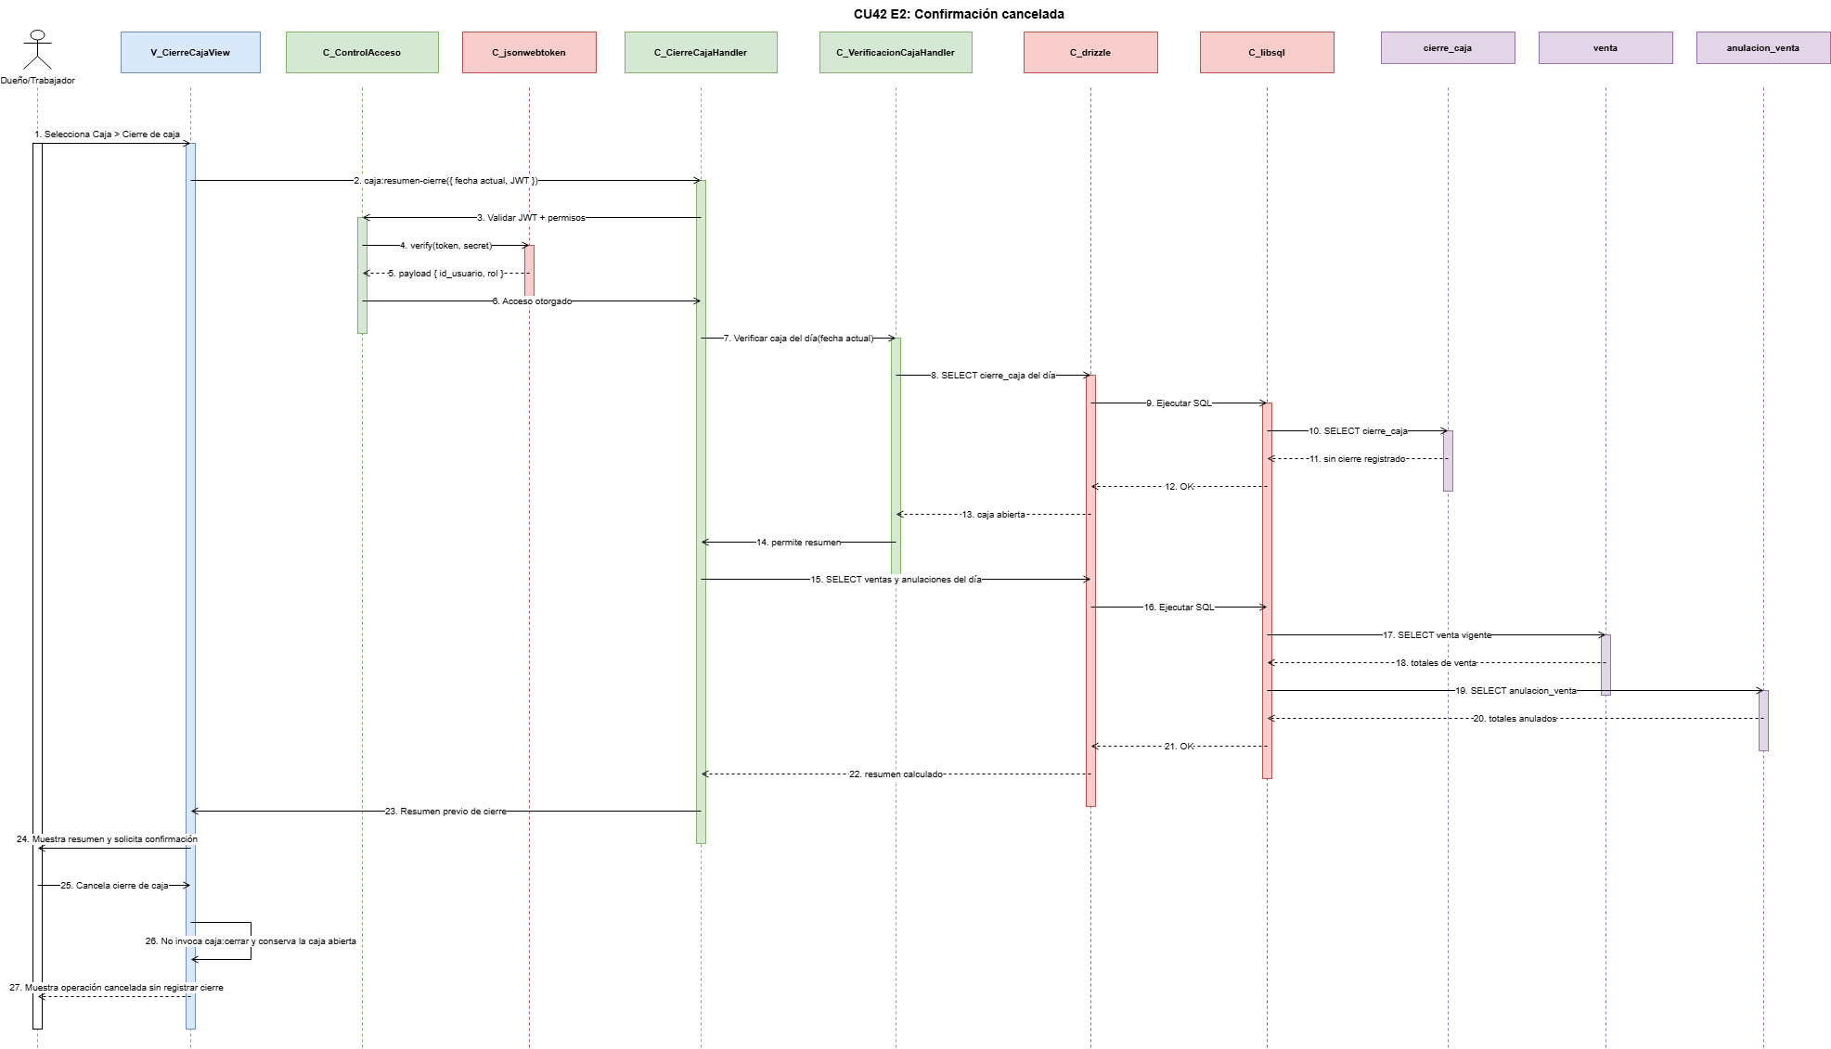
Fuente: Elaborado por el grupo de acuerdo con el proyecto.

4.3.21 Diagrama de secuencia CU 55: Mostrando dashboard
El flujo principal comienza después de que el usuario inicia sesión y accede a la vista principal del sistema. La interfaz solicita al controlador la información consolidada del dashboard, incluyendo ventas del día, alertas de stock mínimo, lotes próximos a vencer o vencidos y resumen de asistencia. El controlador consulta las distintas fuentes de datos necesarias y aplica las restricciones de visualización según el rol del usuario autenticado. Luego, el sistema retorna los indicadores calculados y las alertas correspondientes. Finalmente, la vista muestra el dashboard con los íconos y resaltados visuales definidos para apoyar la toma de decisiones del usuario.

Figura 4.3.21. Diagrama de secuencia CU 55: Mostrando dashboard.
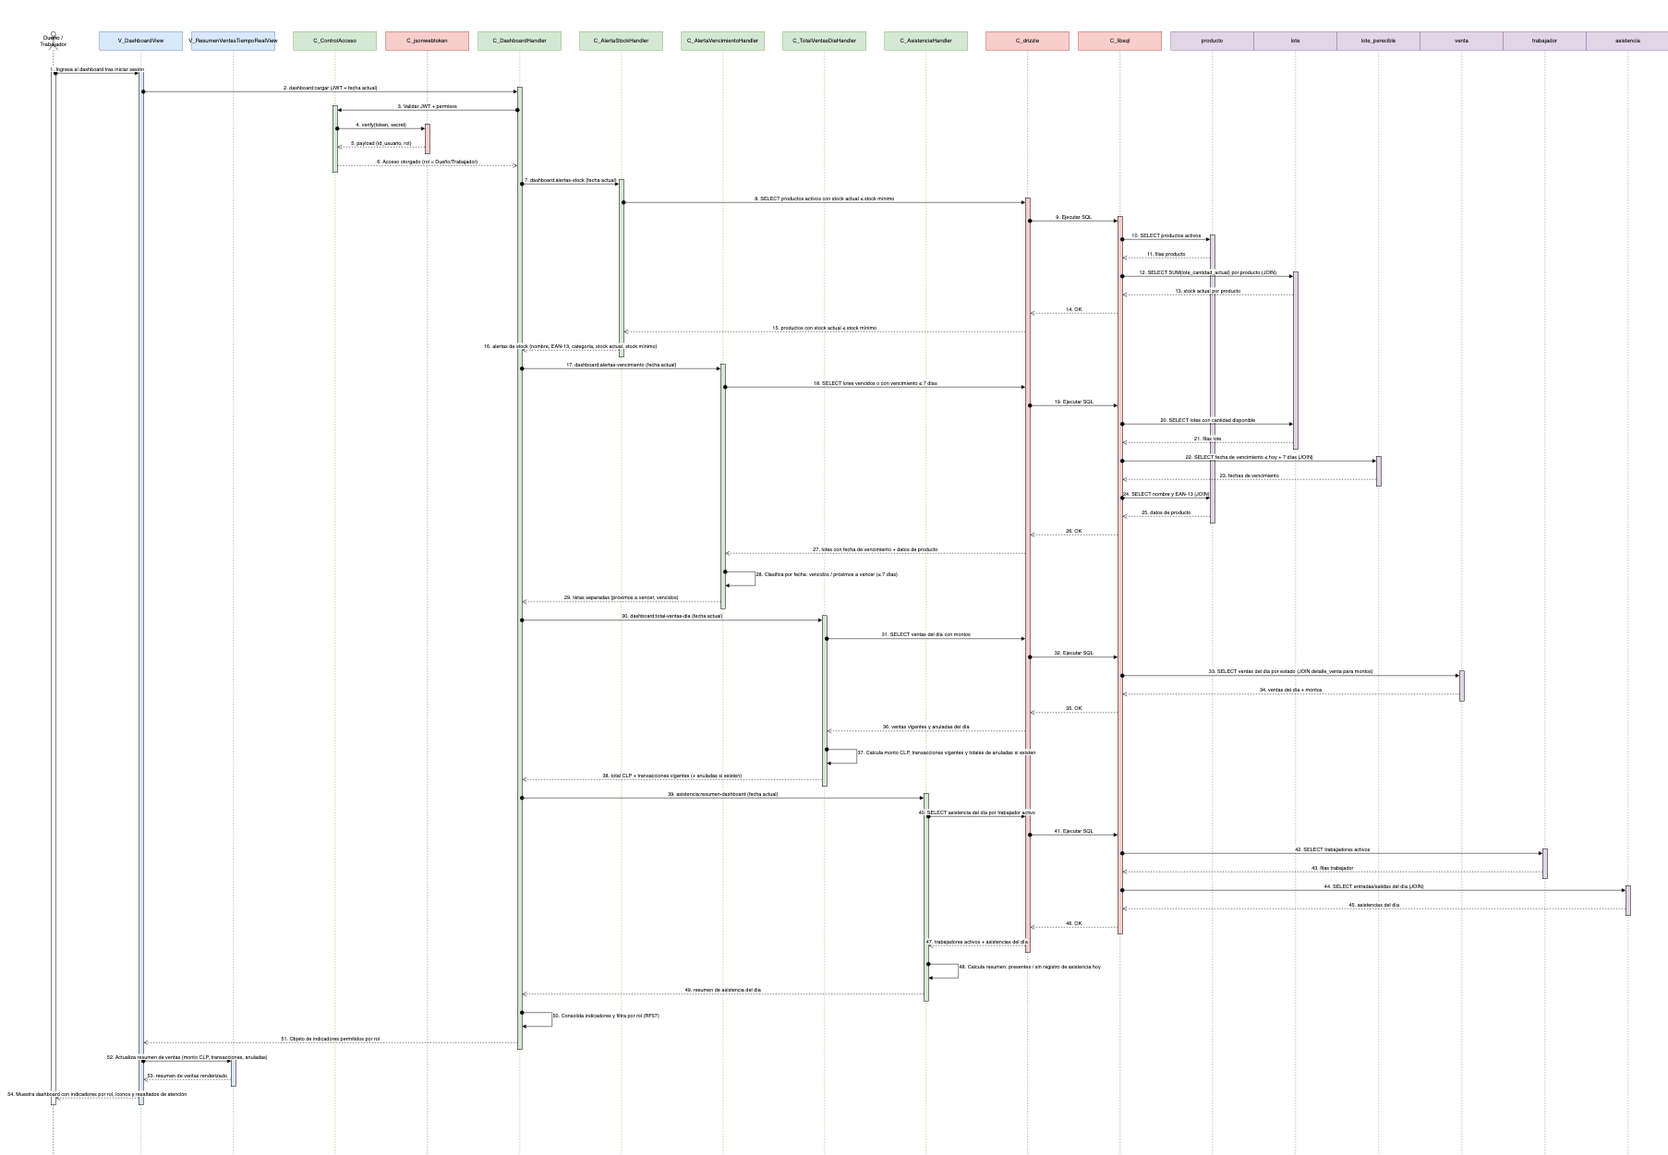
Fuente: Elaborado por el grupo de acuerdo con el proyecto.

4.3.22 Diagrama de secuencia CU 56: Autenticando usuario
El flujo principal inicia cuando el usuario ingresa su nombre de usuario y contraseña en la pantalla de inicio de sesión. La vista envía las credenciales al controlador de autenticación, el cual consulta la cuenta asociada y verifica que no se encuentre bloqueada por intentos fallidos. Luego, el sistema valida la contraseña utilizando los componentes de seguridad correspondientes y, si las credenciales son correctas, reinicia el contador de intentos fallidos y genera la sesión del usuario. Finalmente, la interfaz redirige al dashboard principal según el rol autenticado. En caso de credenciales incorrectas, el sistema muestra un mensaje genérico sin indicar cuál campo falló, manteniendo la seguridad del acceso.

Figura 4.3.22. Diagrama de secuencia CU 56: Autenticando usuario
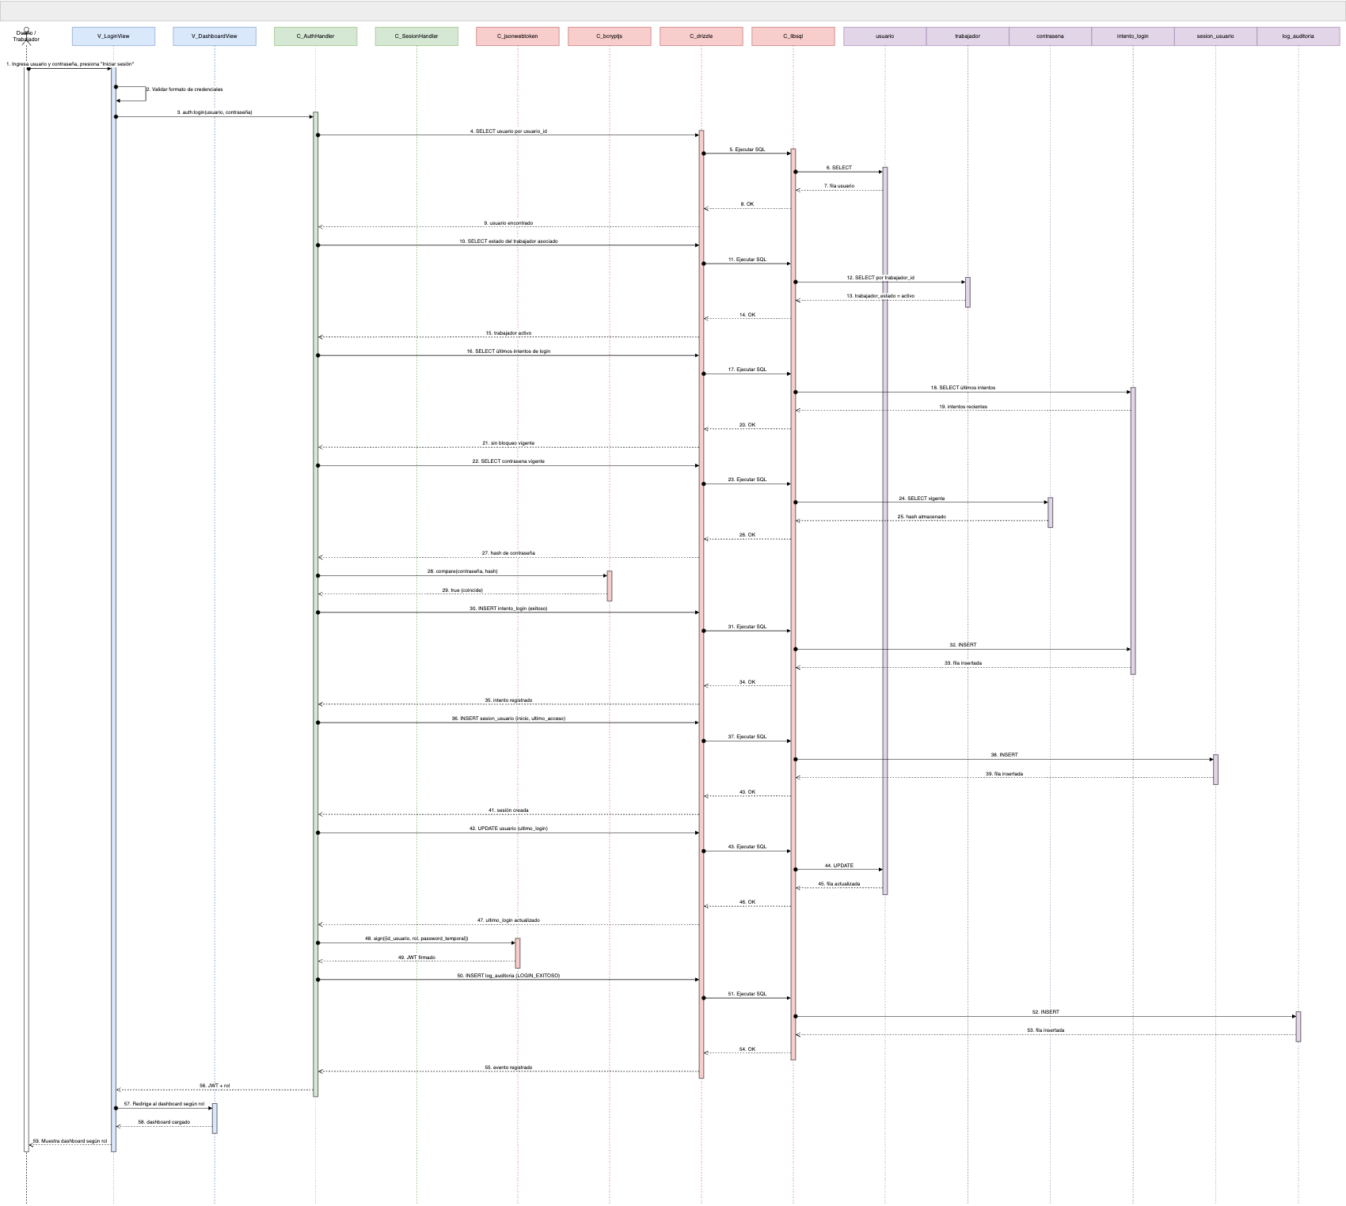

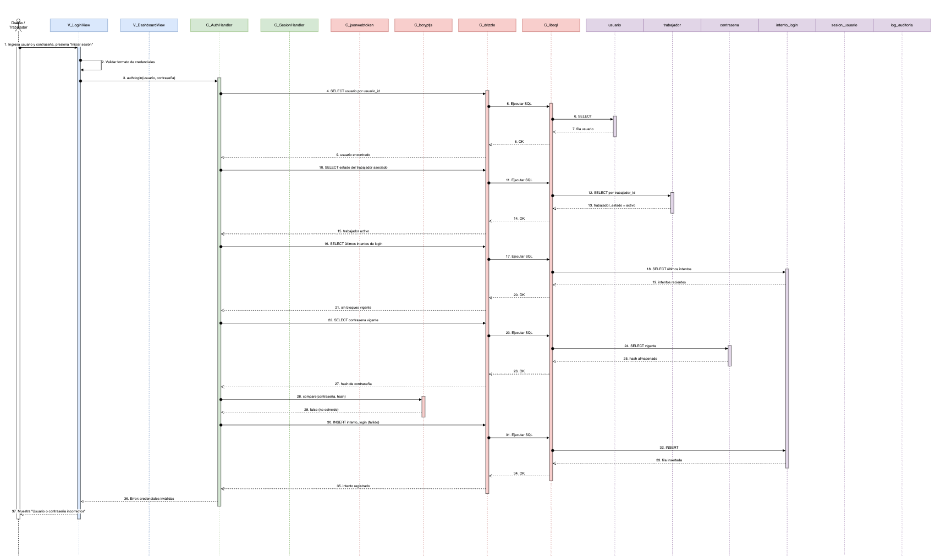

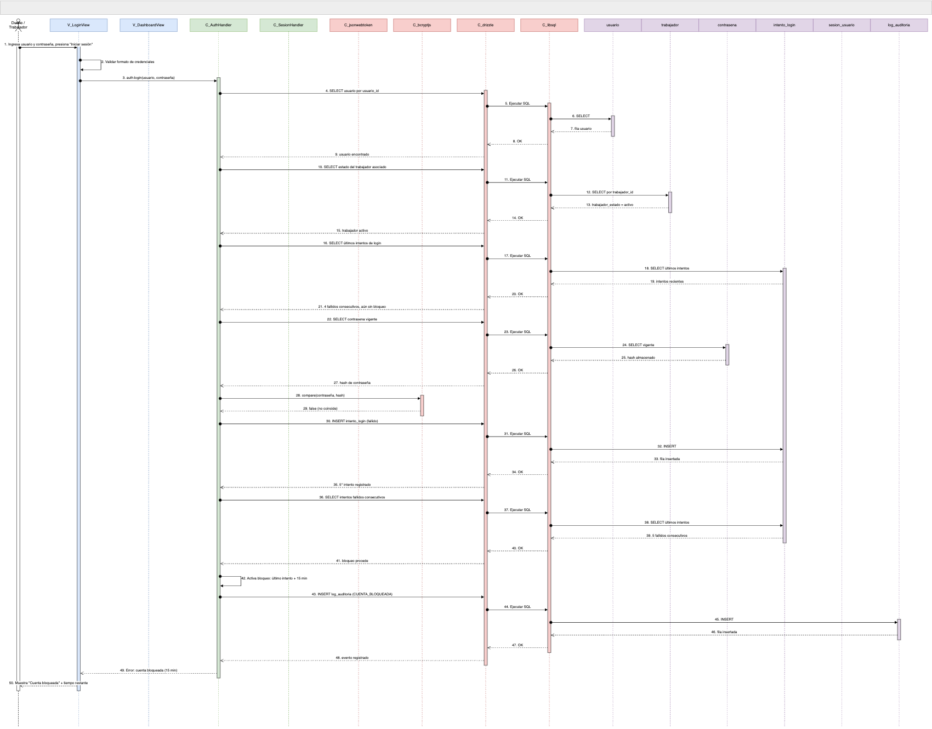
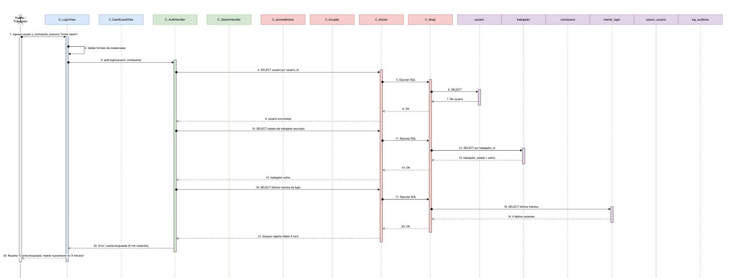
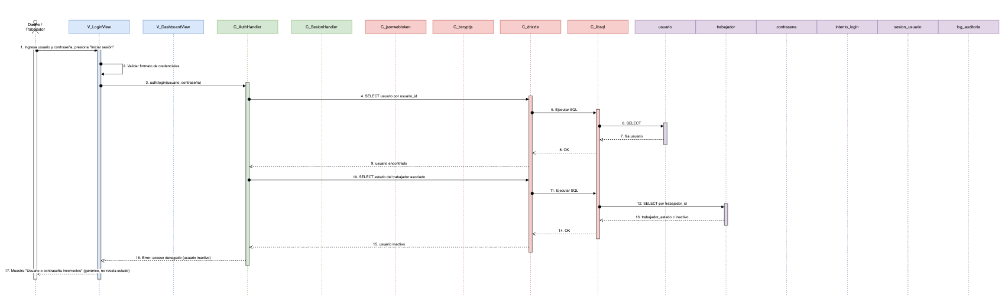
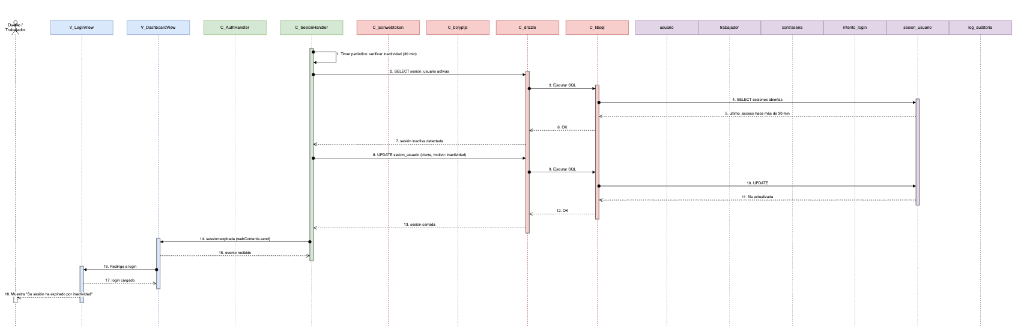

Fuente: Elaborado por el grupo de acuerdo con el proyecto.

4.4 Vista de desarrollo
En la Figura 4.4.1 se presenta el diagrama de componentes correspondiente a la vista de desarrollo del Incremento 1. Este diagrama muestra la organización interna del sistema en tres capas principales: vistas, controladores y modelos de datos. Las vistas representan las interfaces utilizadas por el usuario para acceder a funcionalidades como inventario, ventas, trabajadores, asistencia, dashboard y autenticación. Los controladores actúan como intermediarios entre la interfaz y la lógica del sistema, coordinando las operaciones solicitadas por el usuario. Finalmente, los modelos de datos representan las entidades principales utilizadas para almacenar y gestionar la información del sistema, como productos, lotes, ventas, trabajadores, turnos y usuarios

Figura 4.4.1. Diagrama de componentes UML.

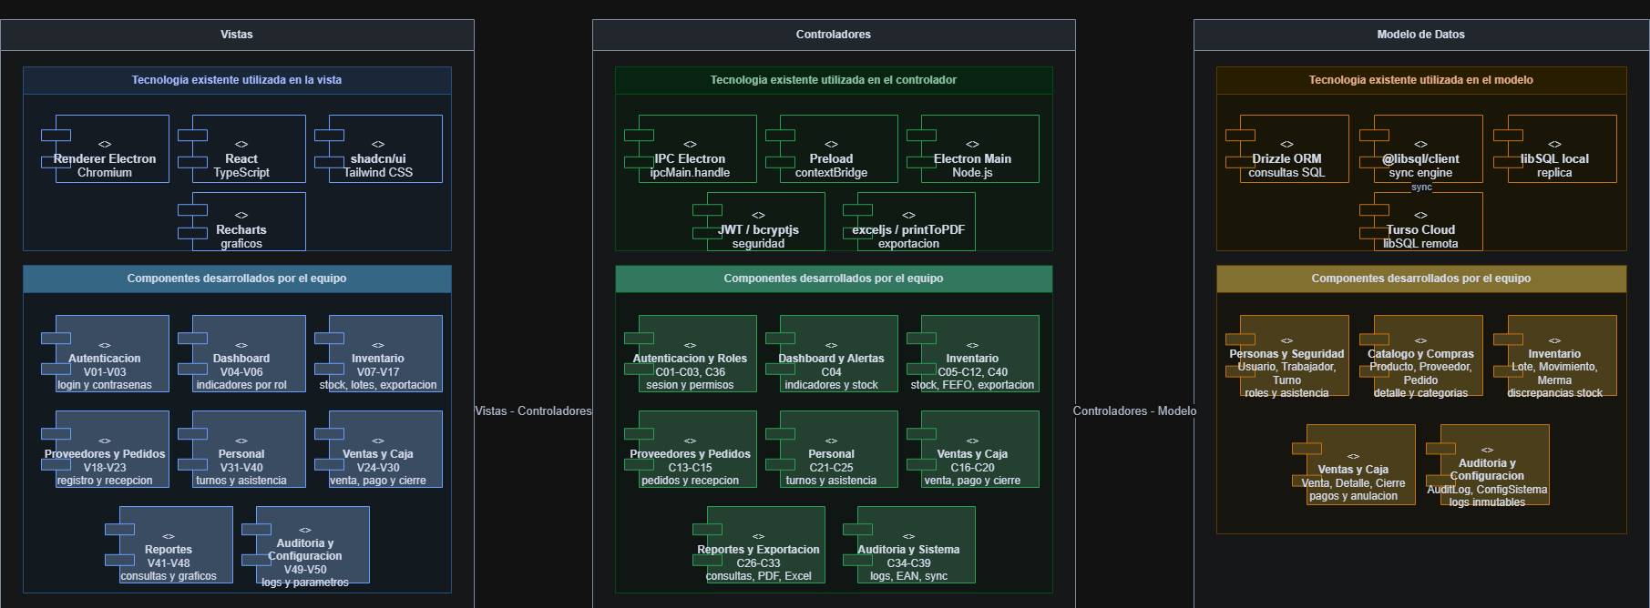Fuente: Elaborado por el grupo de acuerdo con el proyecto.

4.5 Vista física
En la Figura 4.5.1 se presenta el diagrama de despliegue UML correspondiente a la vista física del Incremento 1. Este diagrama muestra la distribución del sistema en los equipos locales del minimarket y su conexión con servicios externos como Turso Cloud y GitHub.
La aplicación se ejecuta en estaciones de trabajo con Windows 10, utilizadas para caja, administración y reposición. Cada equipo mantiene una base de datos local mediante libSQL, permitiendo operar el sistema y sincronizar la información con Turso Cloud de forma segura.

Figura 4.5.1. Diagrama de despliegue UML
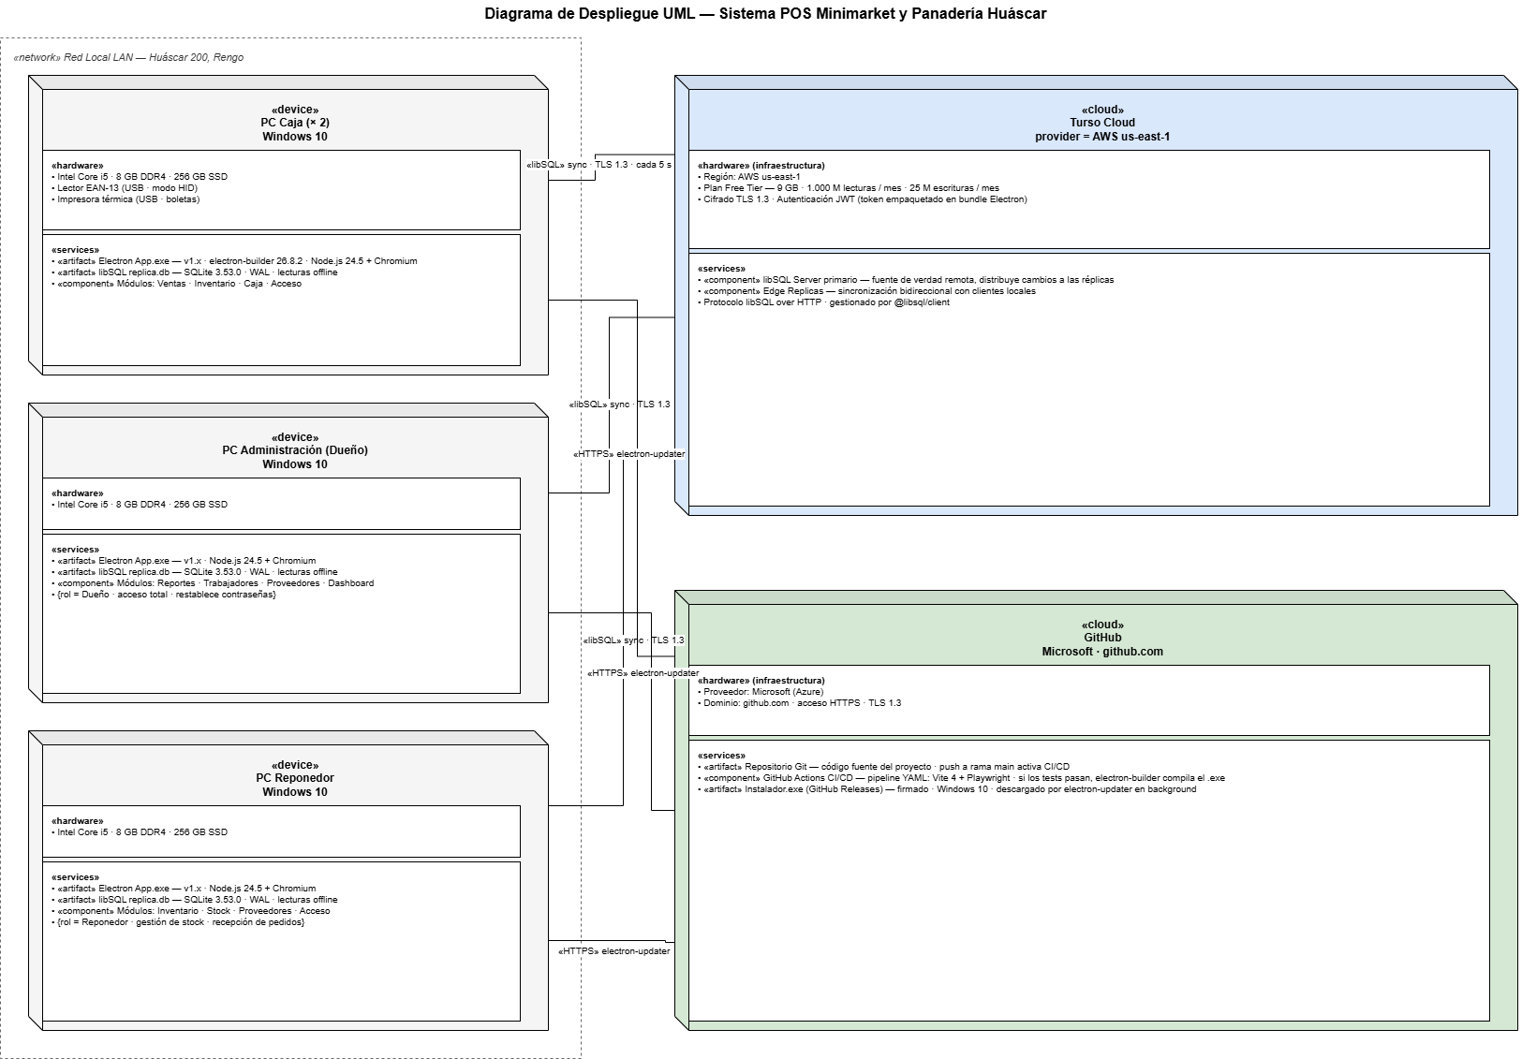.Fuente: Elaborado por el grupo de acuerdo con el proyecto.

4.6 Árbol de navegación
El árbol de navegación del Incremento 1 permite representar la estructura de acceso a las principales vistas del sistema, considerando los módulos disponibles, las rutas asociadas y los permisos definidos para cada rol. Esta vista complementa el modelo 4+1, ya que permite comprender cómo el usuario se desplaza dentro de la aplicación una vez autenticado.
La navegación inicia en la pantalla de inicio de sesión. Si las credenciales son válidas, el sistema redirige al usuario al dashboard principal, desde donde puede acceder a los módulos habilitados según su rol. El dueño posee acceso completo a las funcionalidades del incremento, mientras que el Trabajador accede únicamente a las funciones operativas permitidas. En la figura 4.6.1 se muestra el árbol de navegación realizado por el equipo..

Figura 4.6.1. Árbol de navegación del Incremento 1.
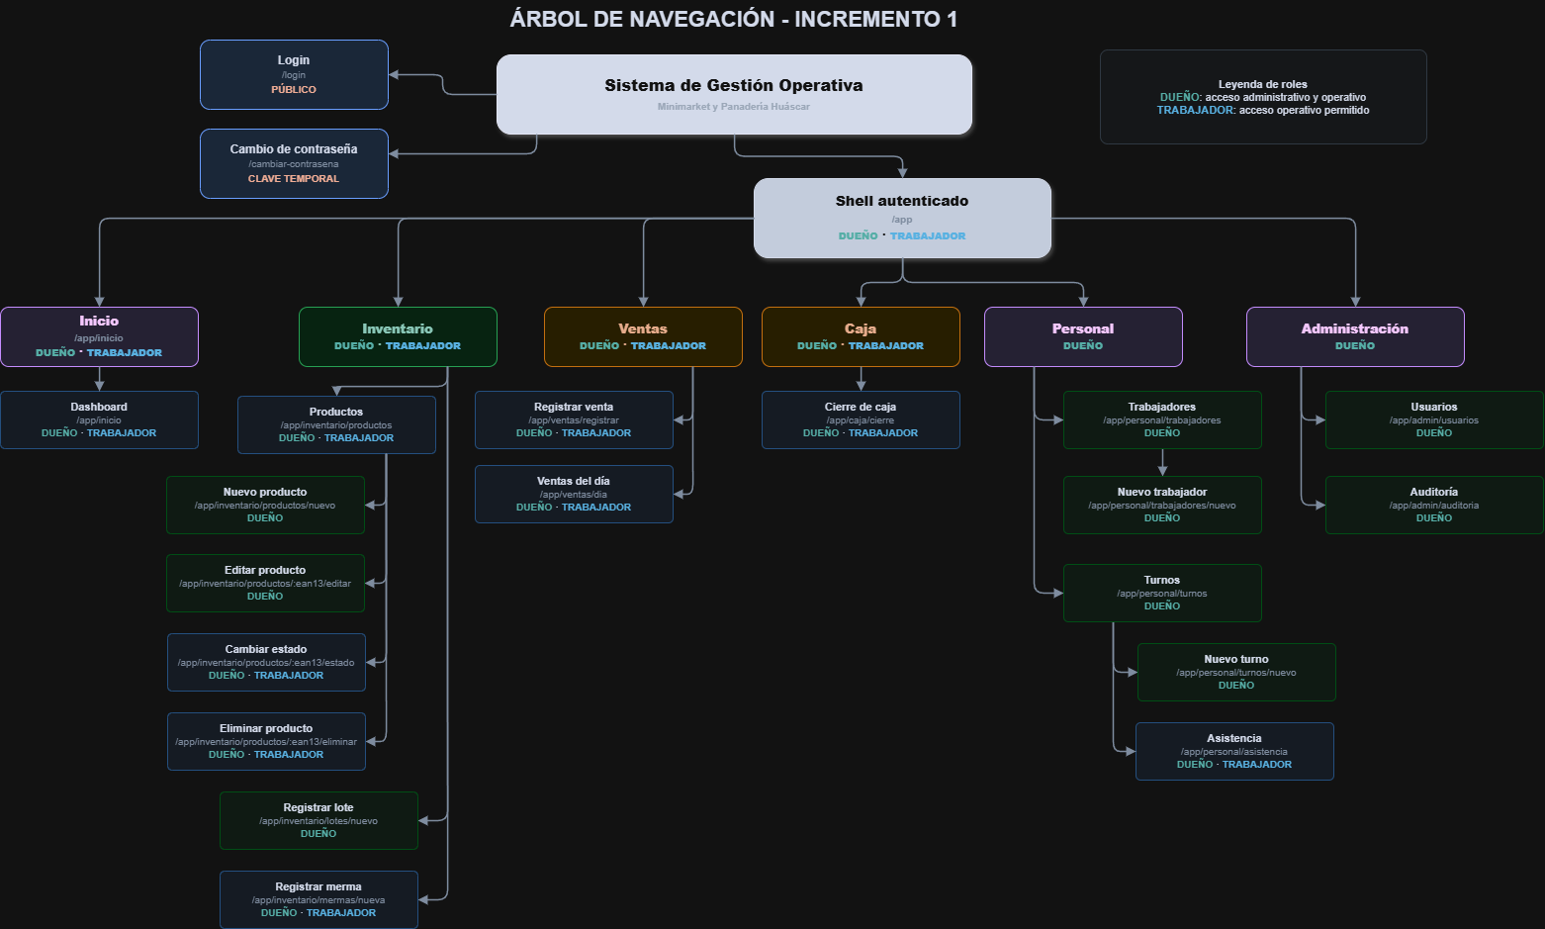
.Fuente: Elaborado por el grupo de acuerdo con el proyecto

4.6.1 Permisos principales asociados a cada módulo del árbol de navegación.
Para complementar el árbol de navegación, se presenta la matriz de permisos por rol correspondiente. Esta tabla permite identificar qué módulos y funcionalidades pueden ser accedidos por el dueño y por el trabajador, asegurando que la navegación del sistema respete las restricciones definidas para cada perfil de usuario.

Tabla 4.6.1. Permisos de navegación por rol.
Módulo | Dueño | Trabajador
Inicio / Dashboard | Sí | Sí
Inventario | Sí | Sí, con acceso operativo
Registro y edición de productos | Sí | No
Cambio de estado de producto | Sí | Sí
Registro de lotes | Sí | No
Registro de mermas | Sí | Sí
Ventas | Sí | Sí
Cierre de caja | Sí | Sí
Gestión de trabajadores | Sí | No
Gestión de turnos | Sí | No
Asistencia | Sí | Sí
Administración | Sí | No

Fuente: Elaborado por el grupo de acuerdo con el proyecto.

5. PRUEBAS Y EVIDENCIAS DEL INCREMENTO 1
El objetivo de este punto es describir el proceso de validación aplicado al Incremento 1 del Sistema Integral de Gestión Operativa del Minimarket y Panadería Huáscar. Las pruebas fueron definidas considerando los requerimientos funcionales seleccionados para esta entrega, los casos de uso extendidos del Sprint Backlog y las vistas de diseño desarrolladas en el modelo 4+1.
El objetivo de esta sección es comprobar que las funcionalidades implementadas cumplen con el comportamiento esperado, validando los flujos principales, las restricciones definidas, los mensajes de error y la correcta actualización de la información registrada en el sistema. Además, se deja evidencia de las pruebas realizadas mediante capturas de pantalla, referencias a anexos y/o videos de funcionamiento del incremento.

5.1 Plan o descripción de pruebas
Para validar el Sistema Integral de Gestión Operativa del Minimarket y Panadería Huáscar, se definió un plan de pruebas orientado a comprobar el correcto funcionamiento de las funcionalidades implementadas durante el Sprint. Estas pruebas se enfocan en verificar que el sistema cumpla con los requerimientos funcionales seleccionados para esta entrega, los casos de uso extendidos definidos en el Sprint Backlog y las reglas de negocio asociadas a cada módulo.
El proceso de pruebas se realizó principalmente mediante pruebas funcionales de caja negra, ya que el objetivo fue evaluar el comportamiento visible del sistema desde la perspectiva del usuario final. Para ello, se ejecutaron acciones sobre la interfaz del sistema, ingresando datos válidos e inválidos, revisando mensajes de respuesta, verificando restricciones y comprobando que las operaciones realizadas generaran los cambios esperados.
Las funcionalidades consideradas en este plan corresponden a los siguientes modulos: autenticación de usuarios, dashboard principal, gestión de inventario, registro y modificación de productos, cambio de estado de productos, registro de lotes, alertas de stock mínimo, alertas de vencimiento, registro de mermas, gestión de trabajadores, creación de turnos, registro de asistencia, registro de ventas, descuento automático de stock, listado de ventas del día y cierre de caja.
El plan de pruebas contempla los siguientes criterios de validación:
- Comprobar que cada funcionalidad permita ejecutar correctamente su flujo principal.
- Verificar que el sistema valide los datos obligatorios y rechace entradas incorrectas.
- Revisar que los mensajes de error sean claros y coherentes con la acción realizada.
- Confirmar que las operaciones modifiquen correctamente la información del sistema.
- Validar que las restricciones por rol se respeten según el usuario autenticado.
- Evidenciar cada prueba mediante capturas de pantalla, anexos o registros visuales del sistema.
De esta forma, el plan de pruebas permite asegurar que esta fase cumpla con el alcance definido para esta entrega y que las funcionalidades implementadas responden adecuadamente a las necesidades operativas del minimarket y panadería.

5.2 Casos de prueba
A continuación en la tabla 5.2.1, se presentan los casos de prueba definidos para validar las funcionalidades implementadas en el Incremento 1. Cada caso de prueba se encuentra asociado a un requerimiento funcional y a su respectivo caso de uso, permitiendo mantener la trazabilidad entre lo solicitado, lo desarrollado y lo validado
Tabla 5.2.1. Casos de prueba funcionales del Incremento 1.

ID prueba | Requerimiento asociado | Caso de uso asociado | Funcionalidad evaluada | Acción de prueba | Resultado esperado | Estado
CP01 | RF01 | CU01 | Registro de producto | Registrar un nuevo producto con datos válidos, verificando los campos obligatorios y el código EAN-13. | El sistema registra el producto en estado activo y muestra un mensaje de éxito. | Aprobado
CP02 | RF02 | CU02 | Modificación de producto existente | Modificar los datos permitidos de un producto existente. | El sistema actualiza la información del producto y mantiene el código EAN-13 como dato no editable. | Aprobado
CP03 | RF03 | CU03 | Eliminación de producto del inventario | Eliminar un producto sin registros asociados, confirmando previamente la operación. | El sistema solicita confirmación, elimina el producto y muestra un mensaje de éxito. | Aprobado
CP04 | RF04 | CU04 | Cambio de estado de producto | Cambiar el estado de un producto de activo a inactivo. | El sistema actualiza el estado del producto y restringe su uso en módulos operativos. | Aprobado
CP05 | RF05 | CU05 | Registro de lote con fecha de vencimiento | Registrar un lote asociado a un producto activo, ingresando cantidad, fecha de vencimiento, costo y proveedor. | El sistema crea el lote, incrementa el stock del producto y registra el movimiento de inventario. | Aprobado
CP06 | RF06 | CU06 | Listado y búsqueda de productos | Buscar productos por nombre, código EAN-13 o categoría. | El sistema muestra los productos activos que coinciden con el criterio de búsqueda o filtro aplicado. | Aprobado
CP07 | RF08 | CU08 | Alerta de stock mínimo | Consultar el dashboard con productos cuyo stock sea menor o igual al mínimo definido. | El sistema muestra una alerta visible con los productos en estado crítico. | Aprobado
CP08 | RF09 | CU09 | Alerta de vencimiento de lotes | Consultar el dashboard con lotes próximos a vencer o vencidos. | El sistema muestra los lotes próximos a vencer y separa los lotes vencidos en una sección correspondiente. | Aprobado
CP09 | RF10 | CU10 | Registro de merma de producto | Registrar una merma indicando producto, cantidad, motivo y observación opcional. | El sistema registra la merma, descuenta el stock disponible y genera el movimiento de inventario correspondiente. | Aprobado
CP10 | RF21 | CU21 | Registro de trabajador | Registrar un nuevo trabajador con datos válidos. | El sistema registra al trabajador, genera sus credenciales temporales y muestra la contraseña una única vez. | Aprobado
CP11 | RF25 | CU25 | Creación de turno de trabajo | Crear un turno para un trabajador activo, ingresando fecha, hora de inicio y hora de término. | El sistema registra el turno si la hora de término es posterior a la de inicio y no existe superposición horaria. | Aprobado
CP12 | RF29 | CU29 | Registro de asistencia de entrada | Registrar la entrada de un trabajador activo. | El sistema registra automáticamente la fecha y hora de entrada, evitando duplicidad en el mismo día. | Aprobado
CP13 | RF29 | CU29b | Registro de asistencia de entrada sin turno asignado | Registrar la entrada de un trabajador que no posee turno asignado para el día en curso. | El sistema muestra una advertencia y permite confirmar el registro de entrada cuando corresponde. | Aprobado
CP14 | RF30 | CU30 | Registro de asistencia de salida | Registrar la salida de un trabajador con entrada previa. | El sistema registra la hora de salida y actualiza el cálculo de horas trabajadas. | Aprobado
CP15 | RF36 | CU36 | Registro de venta | Registrar una venta agregando productos y seleccionando un método de pago válido. | El sistema calcula subtotal, total, método de pago y registra la venta con su detalle correspondiente. | Aprobado
CP16 | RF36 | CU36b | Registro de venta con pago en efectivo | Registrar una venta seleccionando efectivo como método de pago e ingresando el monto recibido. | El sistema valida el monto recibido, calcula el vuelto y registra correctamente la venta. | Aprobado
CP17 | RF36 | CU36c | Registro de venta con pago electrónico | Registrar una venta seleccionando débito, crédito o transferencia como método de pago. | El sistema confirma la venta sin solicitar monto recibido ni calcular vuelto, registrando el método de pago seleccionado. | Aprobado
CP18 | RF39 | CU39 | Descuento automático de stock | Confirmar una venta con productos disponibles en inventario. | El sistema descuenta automáticamente el stock aplicando FEFO o fecha de ingreso según corresponda. | Aprobado
CP19 | RF40 | CU40 | Listado de ventas del día | Consultar las ventas registradas durante el día en curso. | El sistema muestra número de venta, hora, trabajador responsable, cantidad de productos, total, método de pago y estado. | Aprobado
CP20 | RF42 | CU42 | Cierre de caja diaria | Realizar el cierre de caja del día en curso. | El sistema muestra el resumen de ventas, registra el cierre e impide nuevas ventas para el día cerrado. | Aprobado
CP21 | RF55 | CU55 | Visualización del dashboard con indicadores clave | Iniciar sesión y acceder a la vista principal del sistema. | El sistema muestra los indicadores y alertas correspondientes al rol autenticado. | Aprobado
CP22 | RF56 | CU56 | Autenticación de usuario con credenciales | Ingresar credenciales válidas e inválidas para verificar el control de acceso. | El sistema permite el acceso con credenciales válidas y rechaza las credenciales incorrectas con el mensaje correspondiente. | Aprobado
Fuente: Elaborado por el grupo de acuerdo con el proyecto.

5.3 Evidencias de pruebas
En esta sección se presentan las evidencias correspondientes a las pruebas funcionales realizadas para el Incremento 1. Cada evidencia se relaciona con un caso de uso definido previamente y permite comprobar visualmente que el sistema responde de acuerdo con el resultado esperado. Además, las evidencias se organizan de forma coherente con los diagramas de secuencia desarrollados en la vista de procesos, manteniendo trazabilidad entre requerimientos, casos de uso, diseño y pruebas.

5.3.1 Evidencia de registro de nuevo producto
En la Figura 5.3.1 se evidencia la ejecución del caso de uso "Registrando nuevo producto". Esta prueba permite comprobar que el sistema recibe los datos ingresados, valida los campos obligatorios, verifica el código EAN-13 y registra el producto en estado activo.
Figura 5.3.1. Evidencia de registro de nuevo producto.
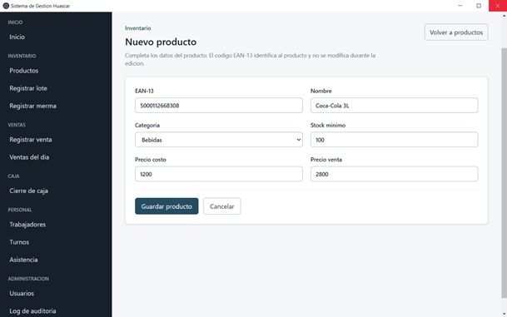
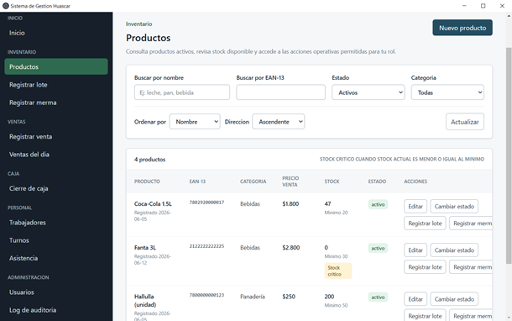
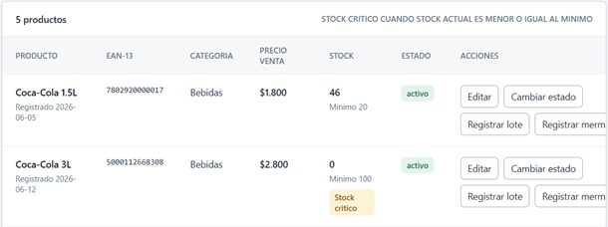
Fuente: Elaborado por el grupo de acuerdo con el proyecto.

5.3.2 Evidencia de modificación de producto existente
En la Figura 5.3.2 se evidencia la ejecución del caso de uso "Modificando producto existente". Esta prueba permite verificar que el sistema permite actualizar los datos editables del producto y mantiene el código EAN-13 como un campo no modificable.
Figura 5.3.2. Evidencia de modificación de producto existente.
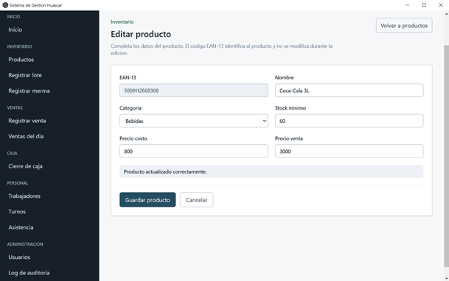
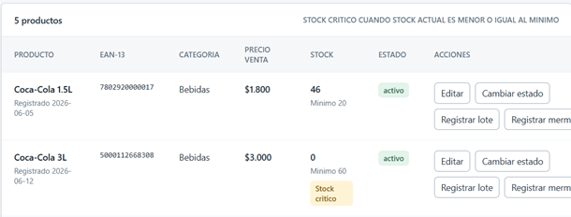
Fuente: Elaborado por el grupo de acuerdo con el proyecto.

5.3.3 Evidencia de eliminación de producto del inventario
En la Figura 5.3.3 se evidencia la ejecución del caso de uso "Eliminando producto del inventario". Esta prueba permite comprobar que el sistema solicita confirmación antes de eliminar y valida que el producto no tenga registros asociados antes de realizar la operación.
Figura 5.3.3. Evidencia de eliminación de producto del inventario.
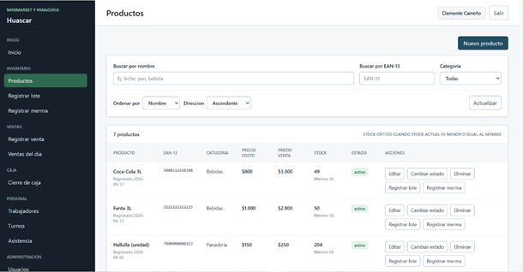
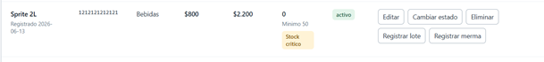
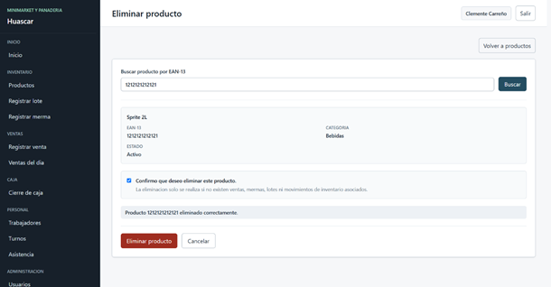
Fuente: Elaborado por el grupo de acuerdo con el proyecto.

5.3.4 Evidencia de cambio de estado de producto
En la Figura 5.3.4 se evidencia la ejecución del caso de uso "Cambiando estado de producto". Esta prueba permite verificar que el sistema actualiza correctamente el estado del producto entre activo e inactivo, restringiendo su uso en los módulos operativos cuando corresponde.
Figura 5.3.4. Evidencia de cambio de estado de producto.
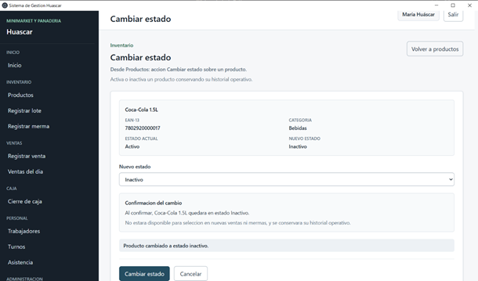
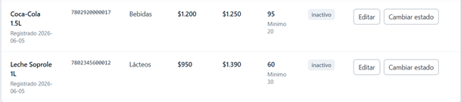
Fuente: Elaborado por el grupo de acuerdo con el proyecto.

5.3.5 Evidencia de registro de lote con fecha de vencimiento
En la Figura 5.3.5 se evidencia la ejecución del caso de uso "Registrando lote con fecha de vencimiento". Esta prueba permite comprobar que el sistema valida los datos ingresados, registra el lote, incrementa el stock del producto y genera el movimiento de inventario correspondiente.
Figura 5.3.5. Evidencia de registro de lote con fecha de vencimiento.
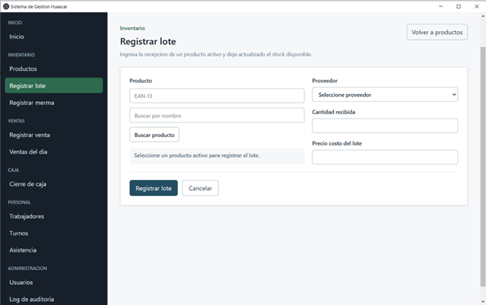
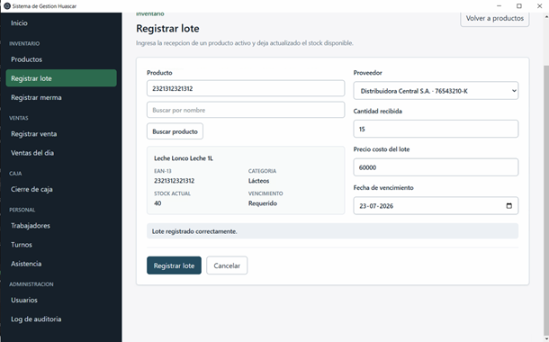
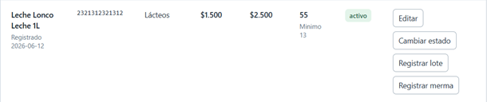
Fuente: Elaborado por el grupo de acuerdo con el proyecto.

5.3.6 Evidencia de listado de productos del inventario
En la Figura 5.3.6 se evidencia la ejecución del caso de uso "Listando productos del inventario". Esta prueba permite verificar que el sistema muestra los productos activos y permite aplicar criterios de búsqueda o filtrado por nombre, código EAN-13 o categoría.
Figura 5.3.6. Evidencia de listado de productos del inventario.

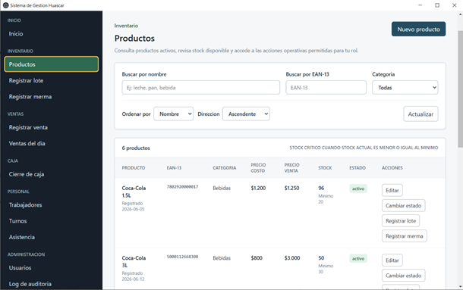
Fuente: Elaborado por el grupo de acuerdo con el proyecto.

5.3.7 Evidencia de alerta de productos con stock bajo mínimo
En la Figura 5.3.7 se evidencia la ejecución del caso de uso "Alertando productos con stock bajo mínimo". Esta prueba permite comprobar que el sistema identifica correctamente los productos cuyo stock actual es menor o igual al mínimo definido y los muestra de forma visible en el dashboard.
Figura 5.3.7. Evidencia de alerta de productos con stock bajo mínimo.

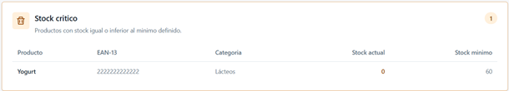
Fuente: Elaborado por el grupo de acuerdo con el proyecto.

5.3.8 Evidencia de alerta de productos próximos a vencer
En la Figura 5.3.8 se evidencia la ejecución del caso de uso "Alertando productos próximos a vencer". Esta prueba permite verificar que el sistema identifica los lotes con fecha de vencimiento dentro del rango definido y separa aquellos que ya se encuentran vencidos.
Figura 5.3.8. Evidencia de alerta de productos próximos a vencer.
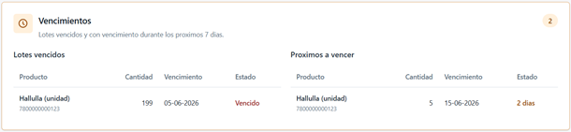
Fuente: Elaborado por el grupo de acuerdo con el proyecto.

5.3.9 Evidencia de registro de merma de producto
En la Figura 5.3.9 se evidencia la ejecución del caso de uso "Registrando merma de producto". Esta prueba permite comprobar que el sistema valida la cantidad ingresada, registra el motivo de la merma, descuenta el stock correspondiente y genera el movimiento de inventario.
Figura 5.3.9. Evidencia de registro de merma de producto.
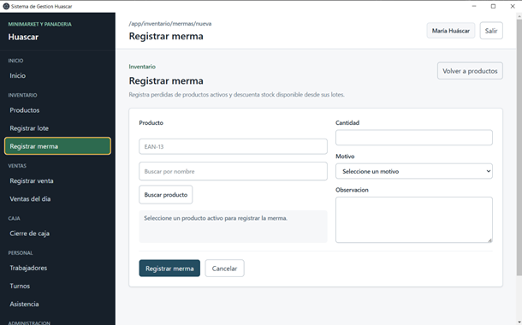
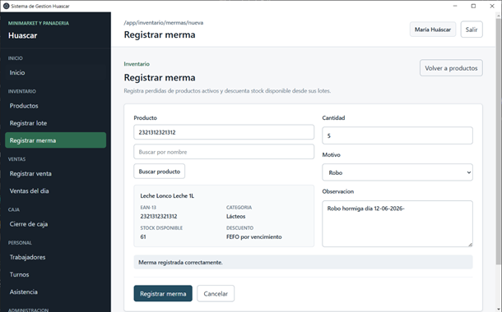
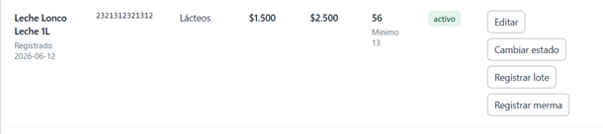
Fuente: Elaborado por el grupo de acuerdo con el proyecto.

5.3.10 Evidencia de registro de trabajador
En la Figura 5.3.10 se evidencia la ejecución del caso de uso "Registrando trabajador". Esta prueba permite verificar que el sistema valida los datos del trabajador, guarda el registro y genera las credenciales temporales de acceso correspondientes.
Figura 5.3.10. Evidencia de registro de trabajador.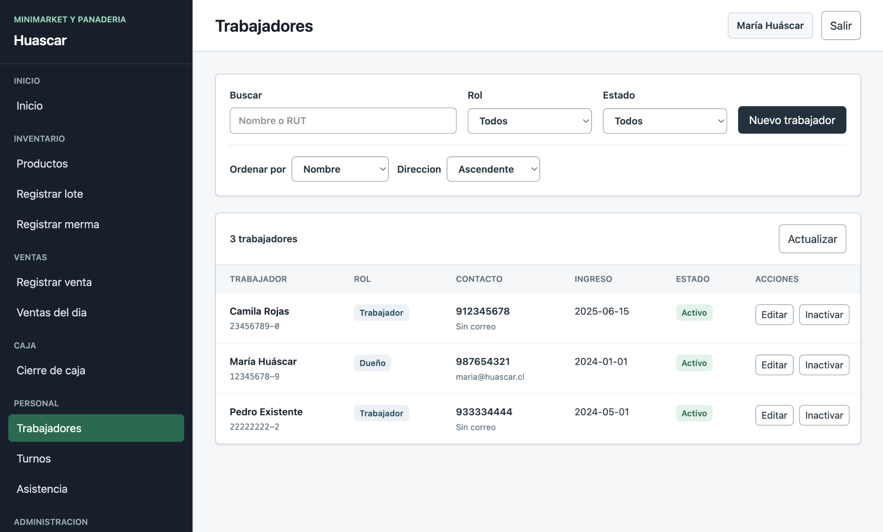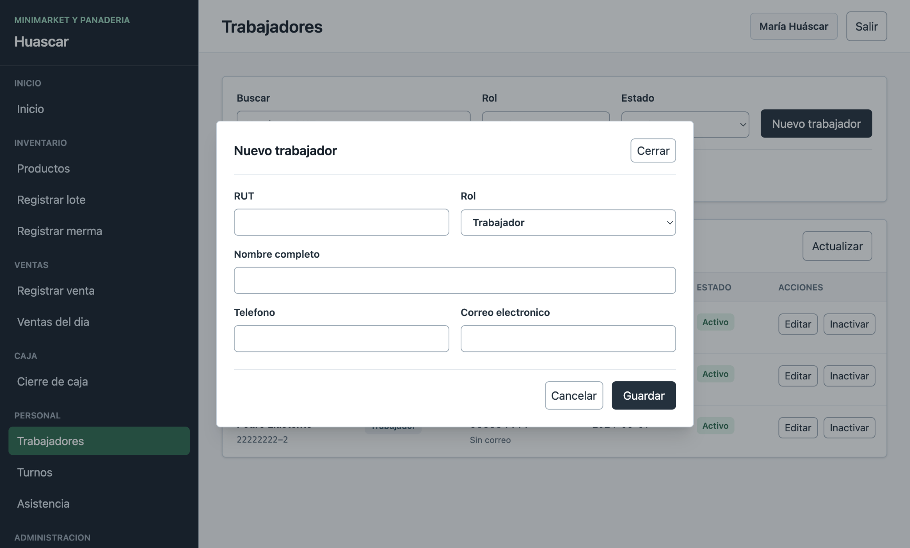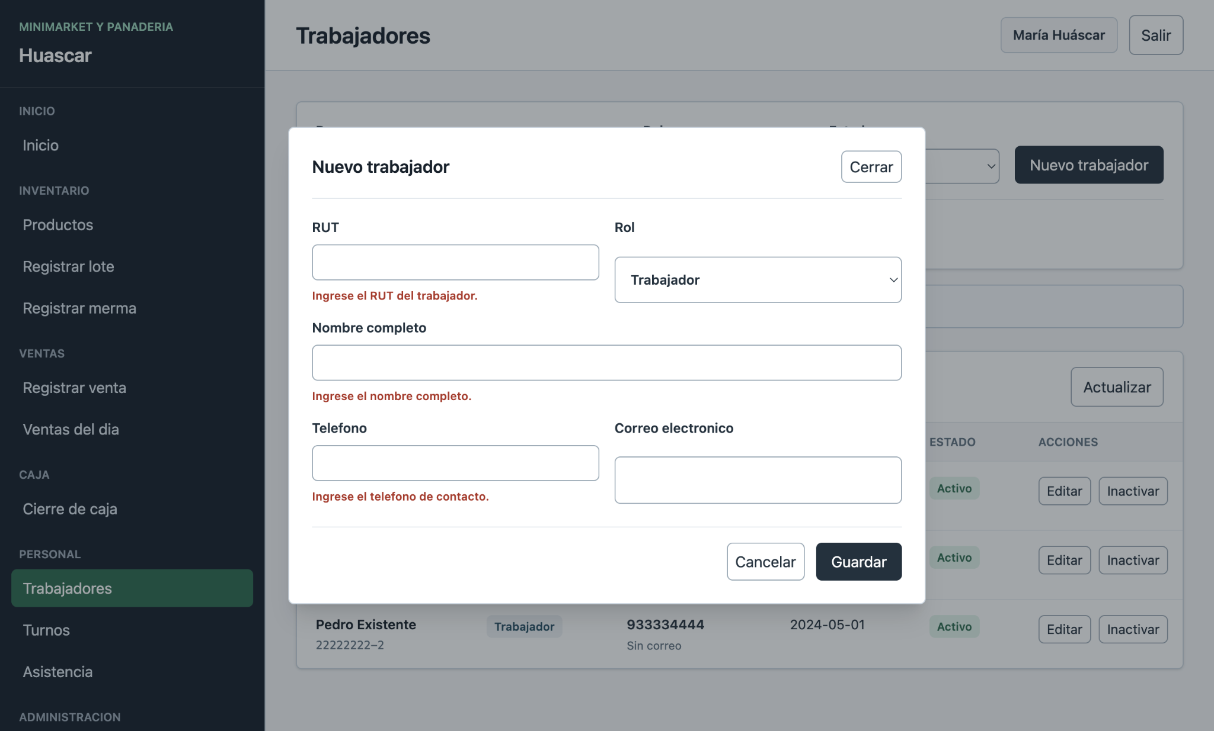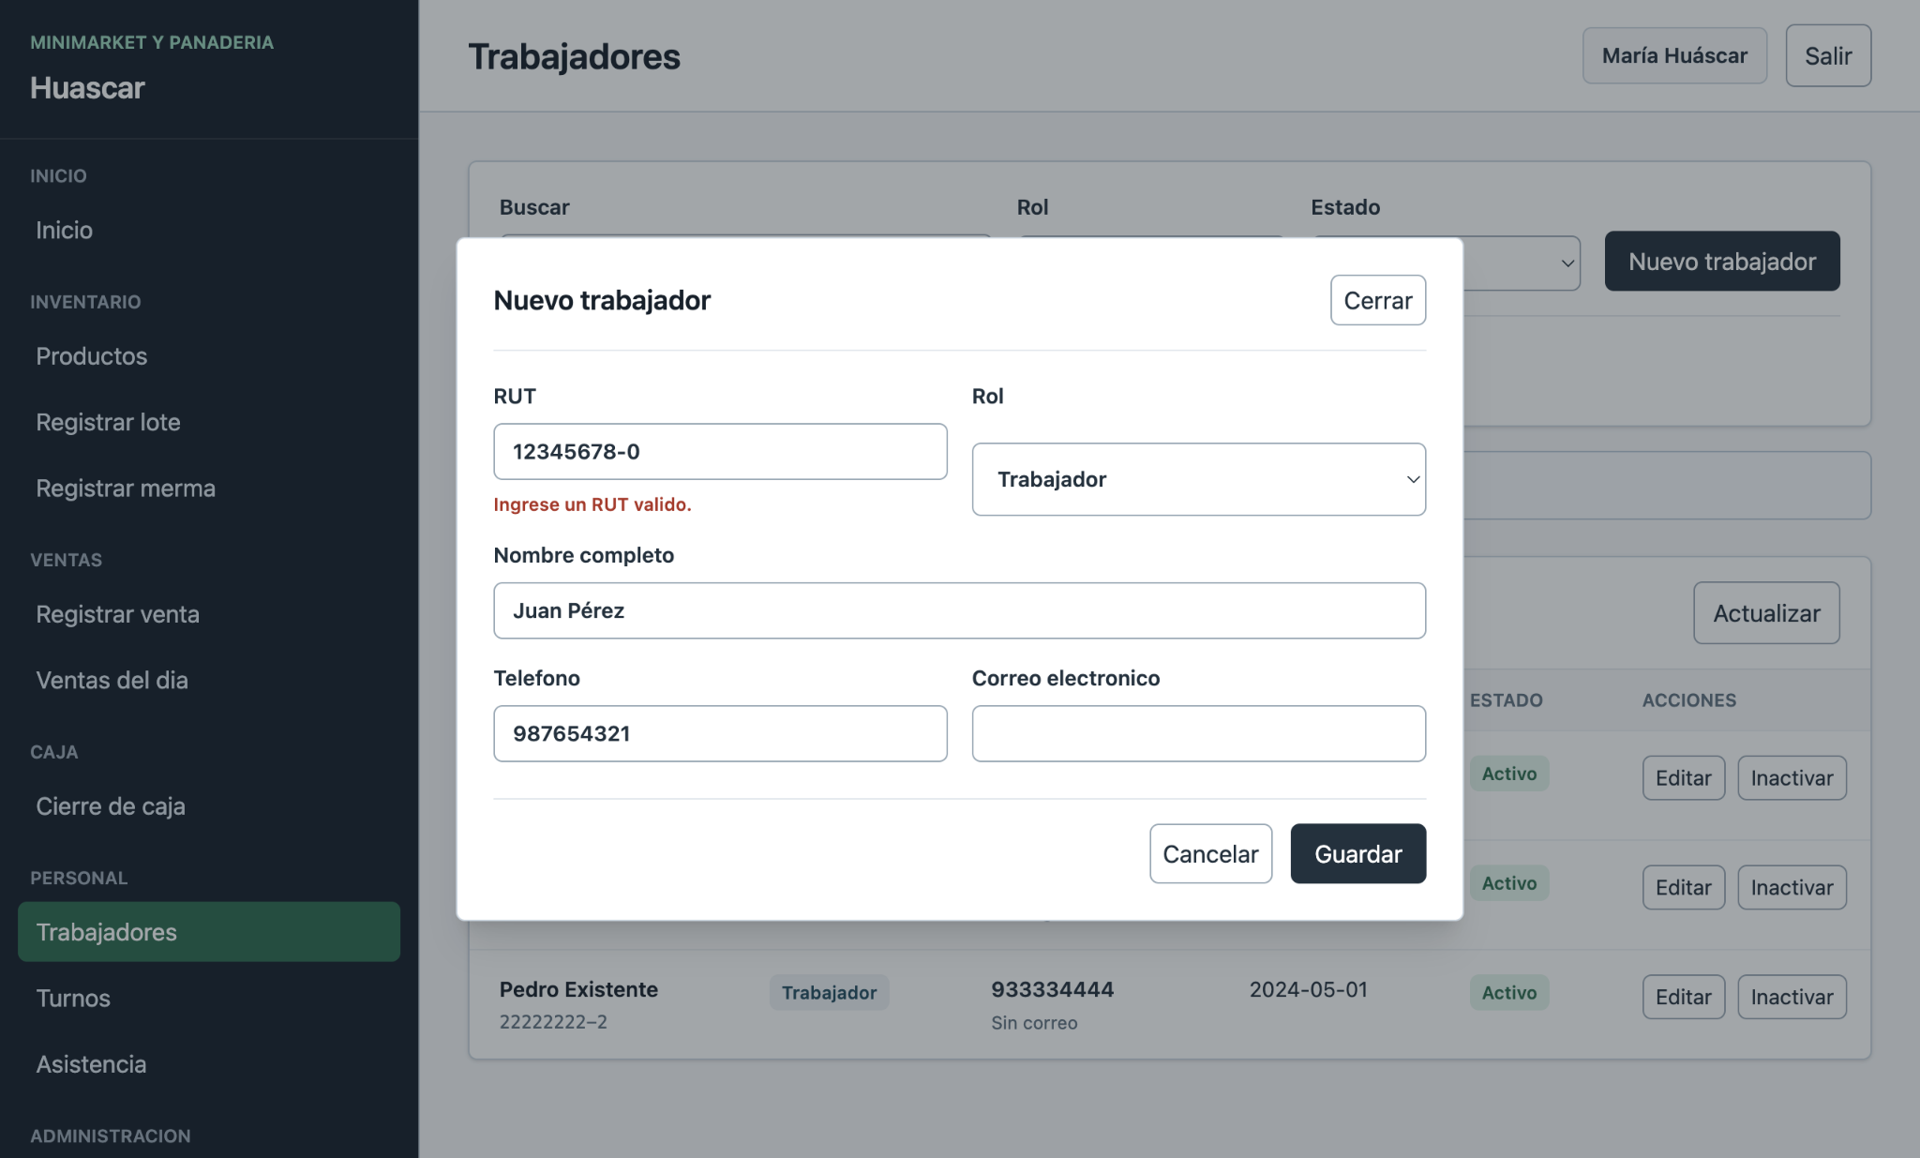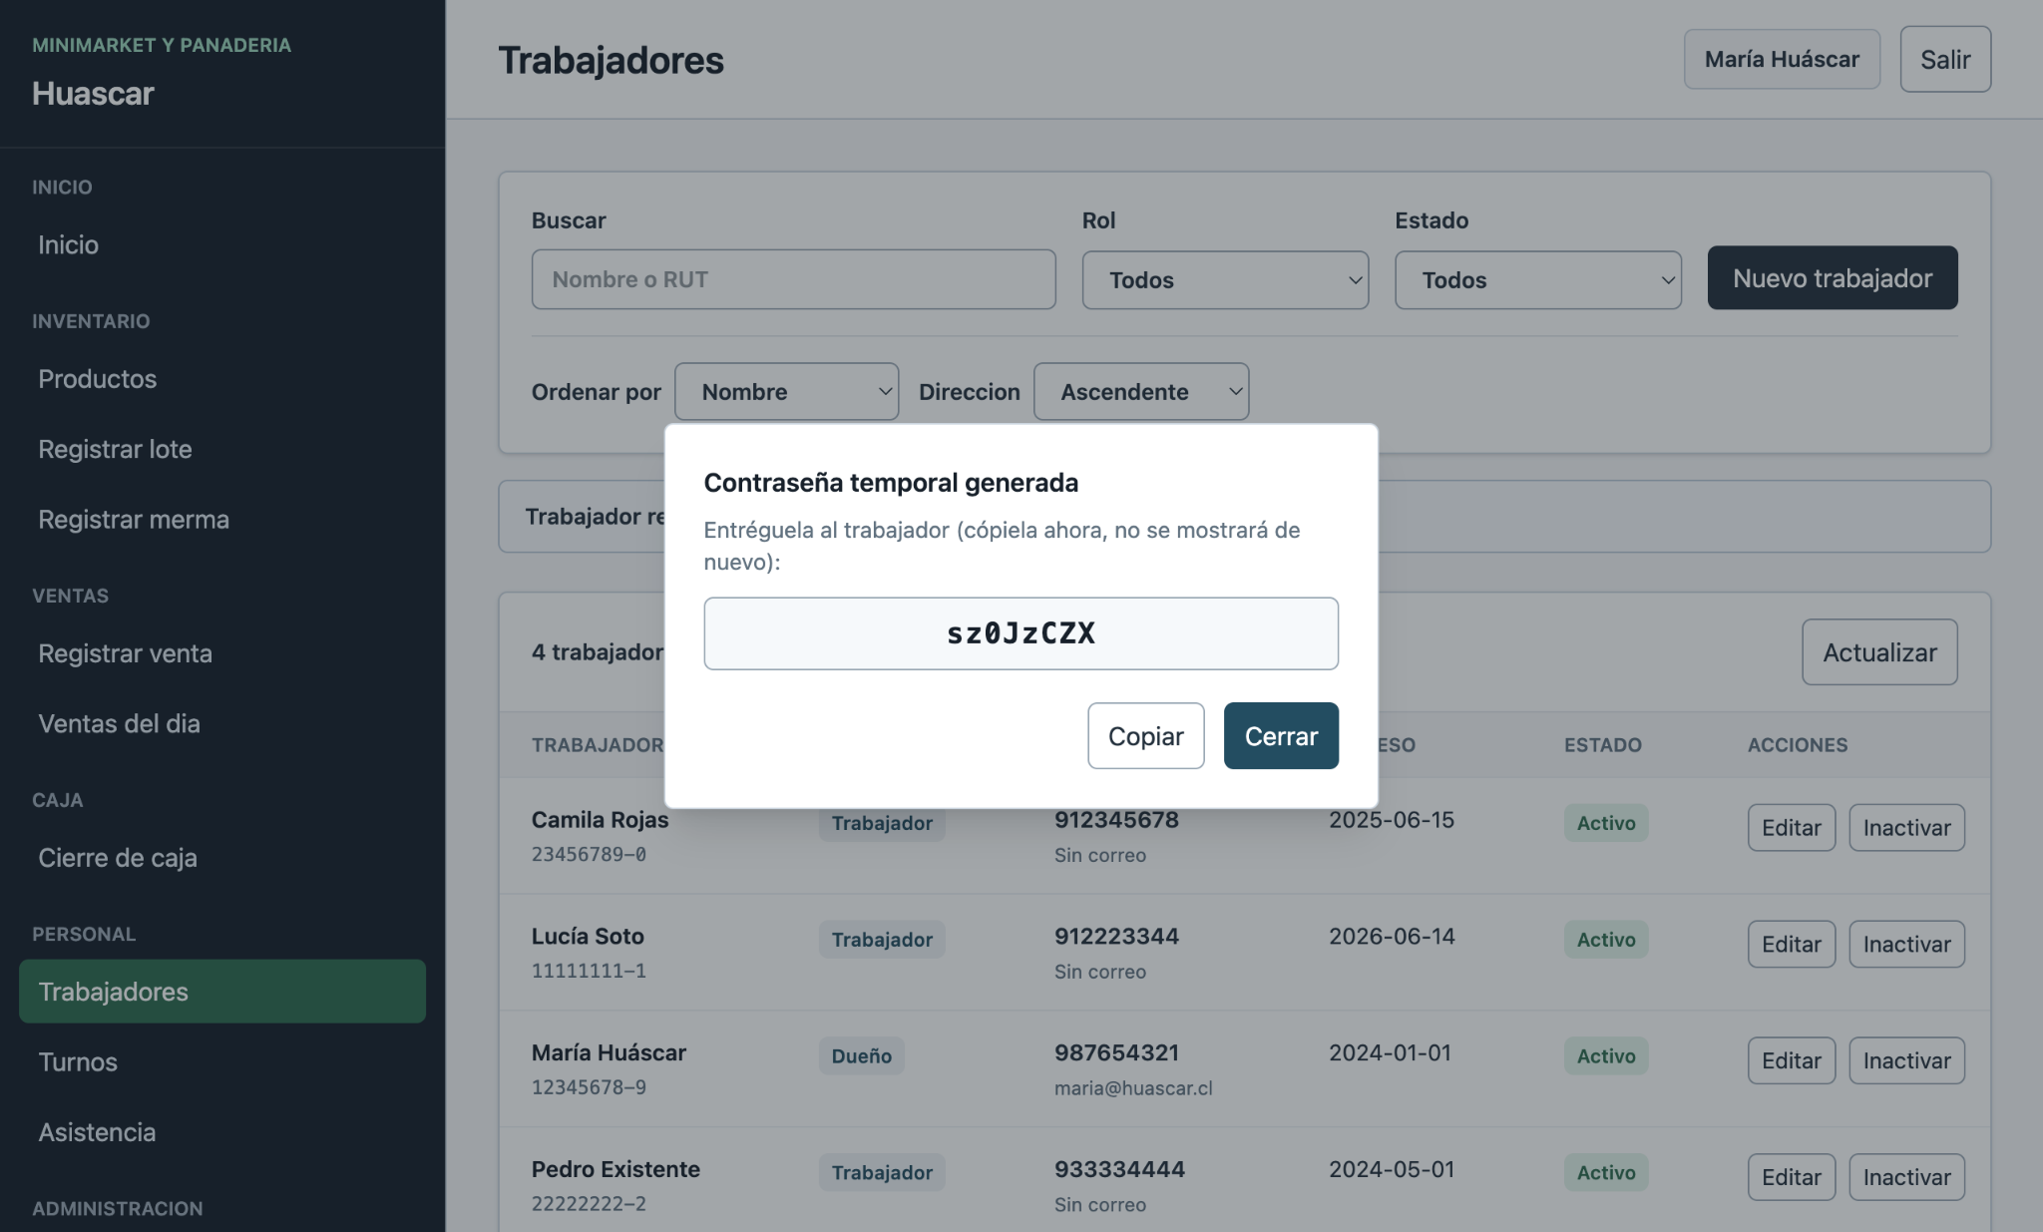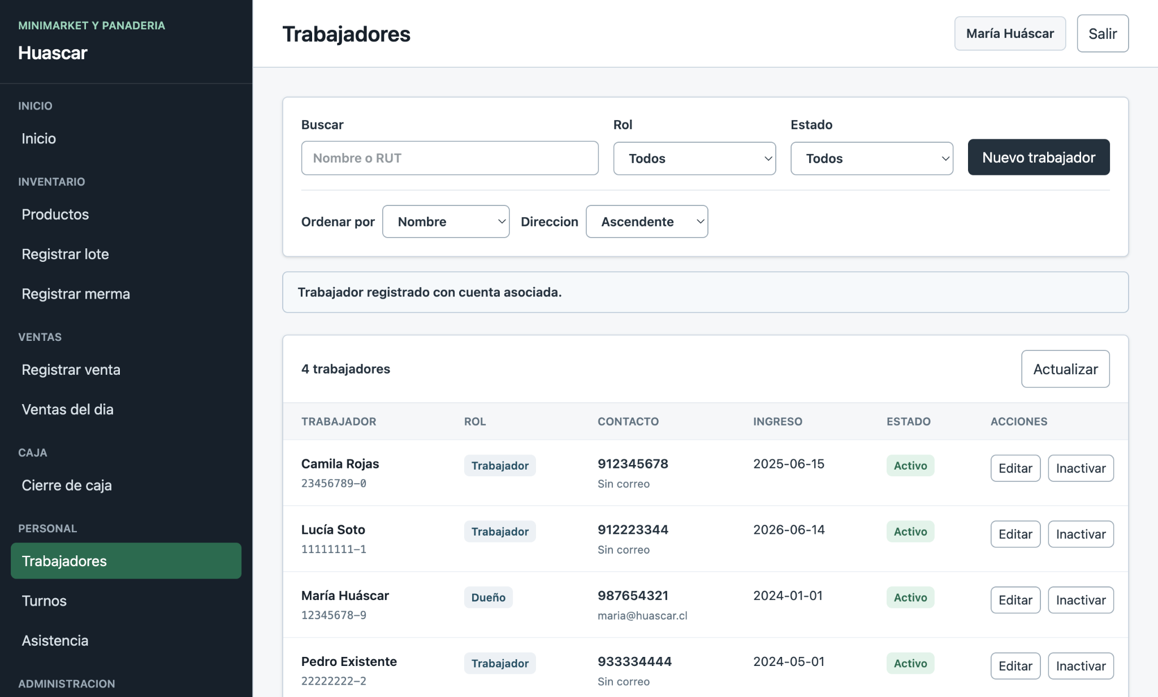
Fuente: Elaborado por el grupo de acuerdo con el proyecto.

5.3.11 Evidencia de creación de turno de trabajo
En la Figura 5.3.11 se evidencia la ejecución del caso de uso "Creando turno de trabajo". Esta prueba permite comprobar que el sistema valida la fecha, la hora de inicio, la hora de término y la inexistencia de superposición horaria antes de registrar el turno
Figura 5.3.11. Evidencia de creación de turno de trabajo.
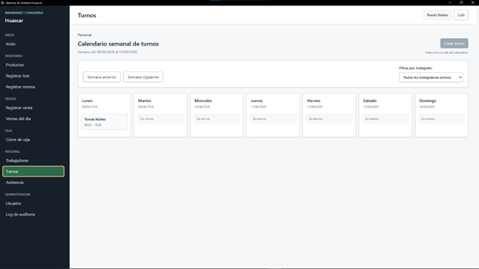
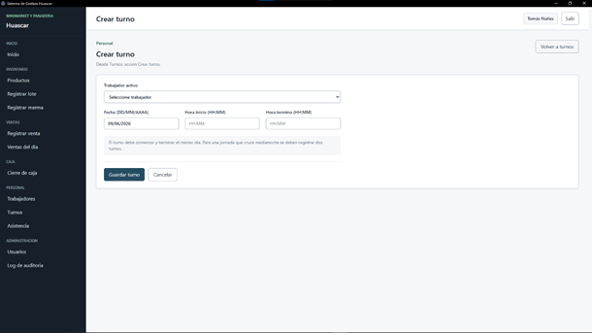
Fuente: Elaborado por el grupo de acuerdo con el proyecto.

5.3.12 Evidencia de registro de asistencia de entrada
En la Figura 5.3.12 se evidencia la ejecución del caso de uso "Registrando asistencia de entrada". Esta prueba permite verificar que el sistema registra automáticamente la fecha y hora actual, asociando la entrada al trabajador correspondiente y evitando registros duplicados.
Figura 5.3.12. Evidencia de registro de asistencia de entrada.
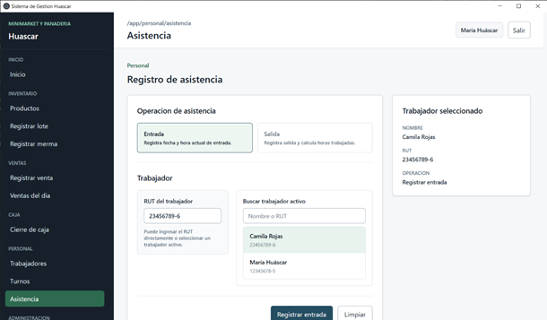
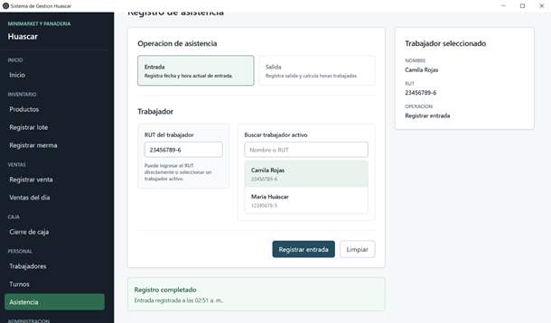
Fuente: Elaborado por el grupo de acuerdo con el proyecto.

5.3.13 Evidencia de registro de asistencia de entrada sin turno asignado
En la Figura 5.3.13 se evidencia la ejecución del caso de uso "Registrando asistencia de entrada sin turno asignado". Esta prueba permite comprobar que el sistema detecta la ausencia de un turno asociado, muestra una advertencia al usuario y permite registrar la entrada cuando corresponde.
Figura 5.3.13. Evidencia de registro de asistencia de entrada sin turno asignado.
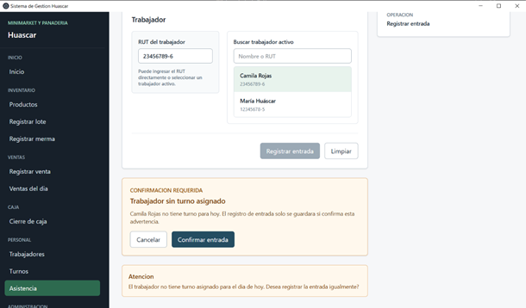
Fuente: Elaborado por el grupo de acuerdo con el proyecto.

5.3.14 Evidencia de registro de asistencia de salida
En la Figura 5.3.14 se evidencia la ejecución del caso de uso "Registrando asistencia de salida". Esta prueba permite comprobar que el sistema valida la existencia de una entrada previa, registra la hora de salida y actualiza el cálculo de horas trabajadas.
Figura 5.3.14. Evidencia de registro de asistencia de salida.

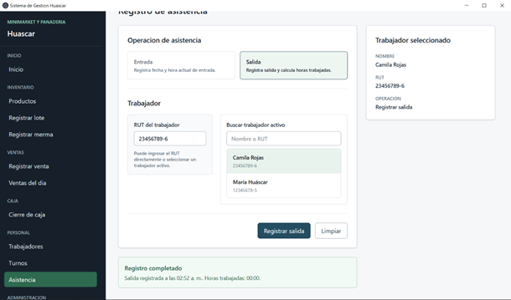
Fuente: Elaborado por el grupo de acuerdo con el proyecto.

5.3.15 Evidencia de registro de venta
En la Figura 5.3.15 se evidencia la ejecución del caso de uso "Registrando venta". Esta prueba permite verificar que el sistema agrega productos a la venta, valida stock disponible, calcula subtotal y total, solicita el método de pago y registra la operación correctamente.
Figura 5.3.15. Evidencia de registro de venta.
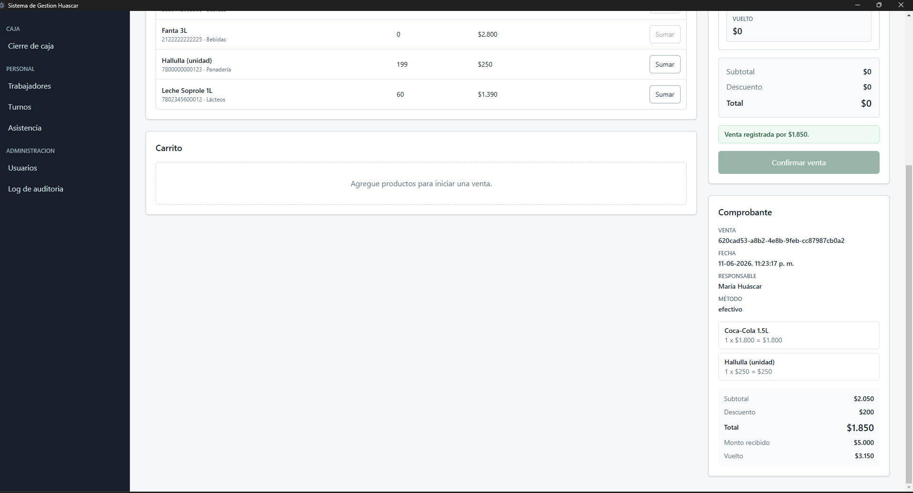
Fuente: Elaborado por el grupo de acuerdo con el proyecto.

5.3.16 Evidencia de registro de venta con pago en efectivo
En la Figura 5.3.16 se evidencia la ejecución del caso de uso "Registrando venta con pago en efectivo". Esta prueba permite comprobar que el sistema solicita el monto recibido, valida que sea igual o superior al total de la venta, calcula el vuelto correspondiente y registra correctamente la operación.
Figura 5.3.16. Evidencia de registro de venta con pago en efectivo.

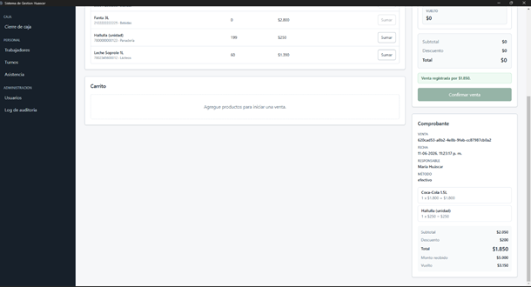
Fuente: Elaborado por el grupo de acuerdo con el proyecto.

5.3.17 Evidencia de registro de venta con pago electrónico
En la Figura 5.3.17 se evidencia la ejecución del caso de uso "Registrando venta con pago electrónico". Esta prueba permite verificar que el sistema confirma la venta mediante débito, crédito o transferencia sin solicitar monto recibido ni calcular vuelto, registrando correctamente el método de pago seleccionado.
Figura 5.3.17. Evidencia de registro de venta con pago electrónico.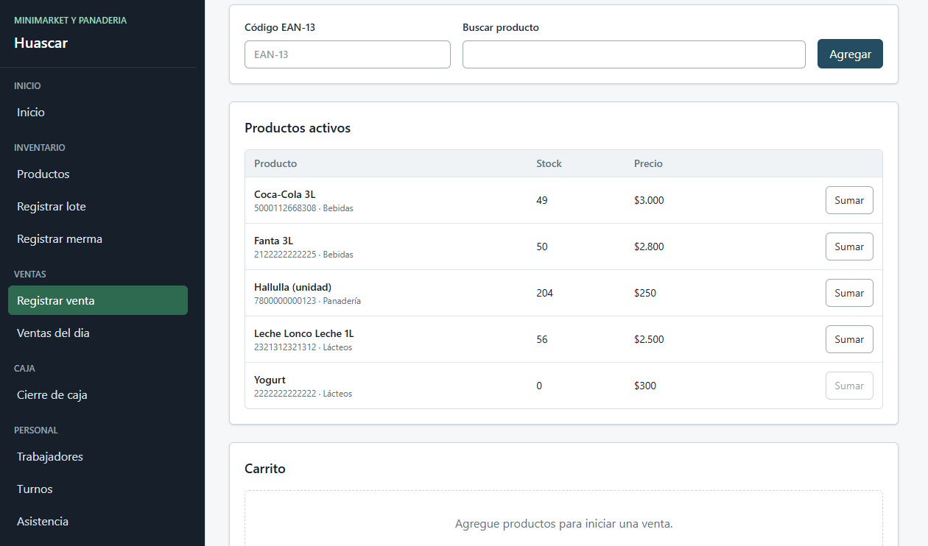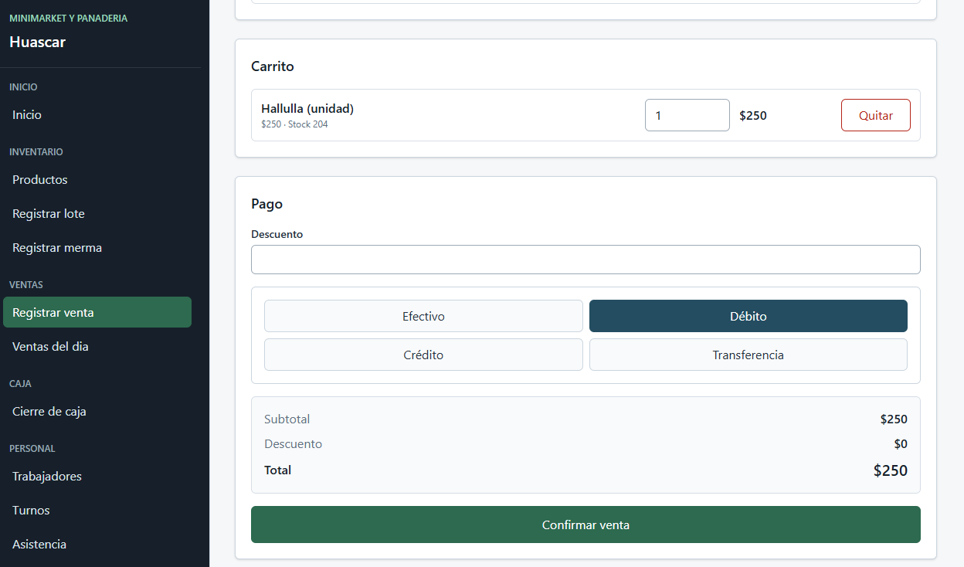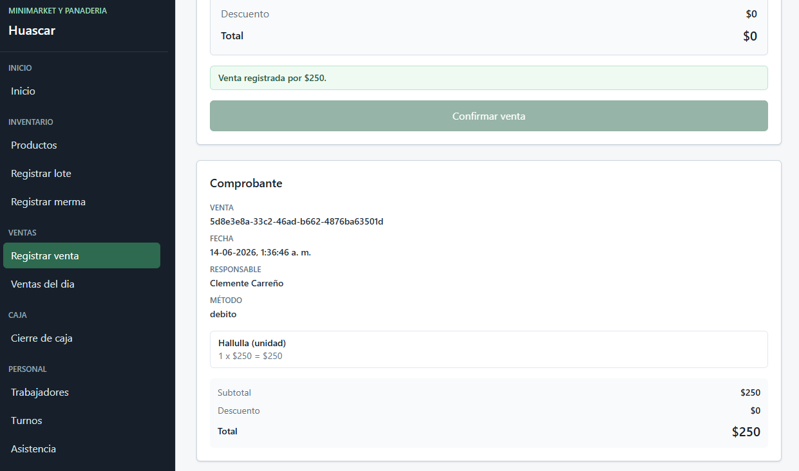
Fuente: Elaborado por el grupo de acuerdo con el proyecto.

5.3.18 Evidencia de descuento automático de stock al vender
En la Figura 5.3.18 se evidencia la ejecución del caso de uso "Descontando stock automáticamente al vender". Esta prueba permite comprobar que el sistema actualiza el inventario después de confirmar una venta, aplicando el criterio correspondiente según los lotes disponibles.
Figura 5.3.18. Evidencia de descuento automático de stock al vender.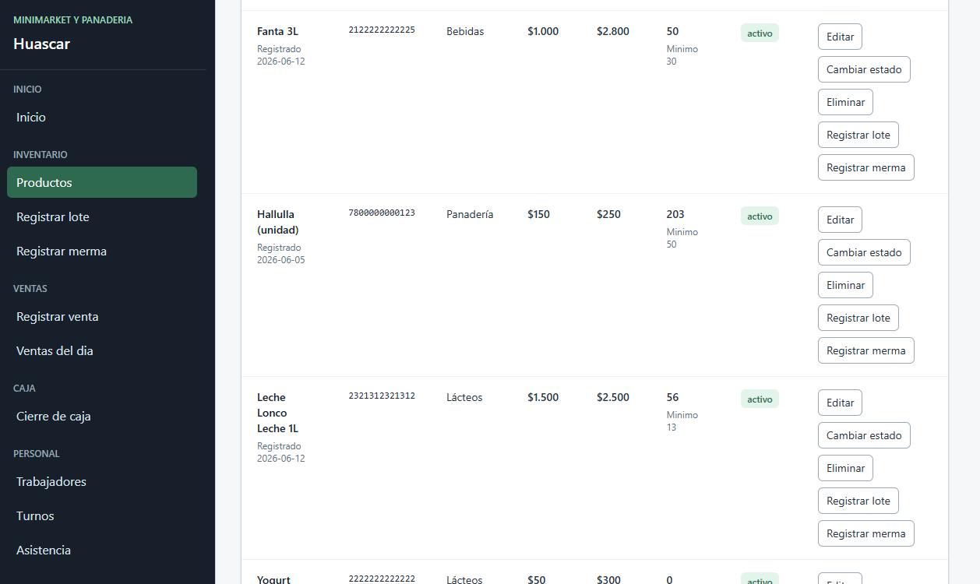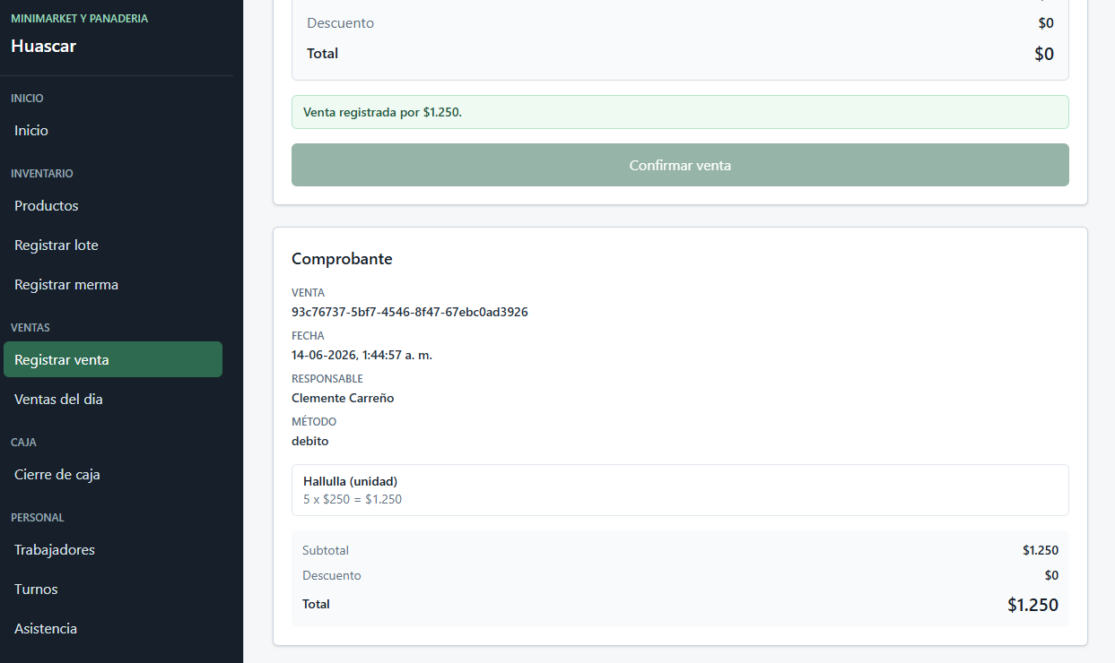
Fuente: Elaborado por el grupo de acuerdo con el proyecto.

5.3.19 Evidencia de visualización del historial de ventas del día
En la Figura 5.3.19 se evidencia la ejecución del caso de uso "Viendo historial de ventas del día". Esta prueba permite verificar que el sistema muestra la información principal de cada venta registrada durante el día, incluyendo hora, trabajador responsable, total, método de pago y estado.
Figura 5.3.19. Evidencia de visualización del historial de ventas del día.
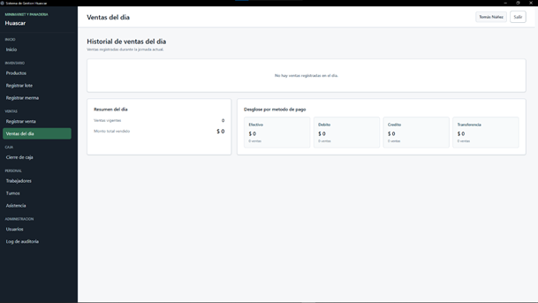
Fuente: Elaborado por el grupo de acuerdo con el proyecto.

5.3.20 Evidencia de cierre de caja diaria
En la Figura 5.3.20 se evidencia la ejecución del caso de uso "Cerrando caja diaria". Esta prueba permite comprobar que el sistema muestra el resumen de ventas, registra el cierre con fecha, hora y usuario responsable, e impide el registro de nuevas ventas una vez cerrada la caja.
Figura 5.3.20. Evidencia de cierre de caja diaria.
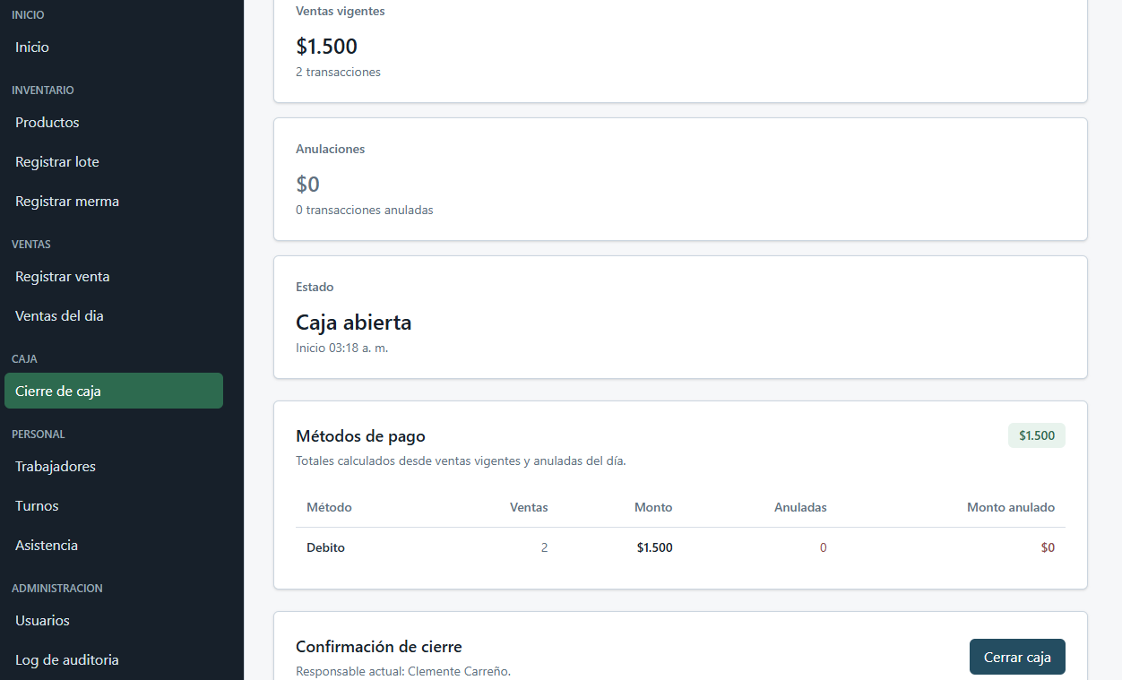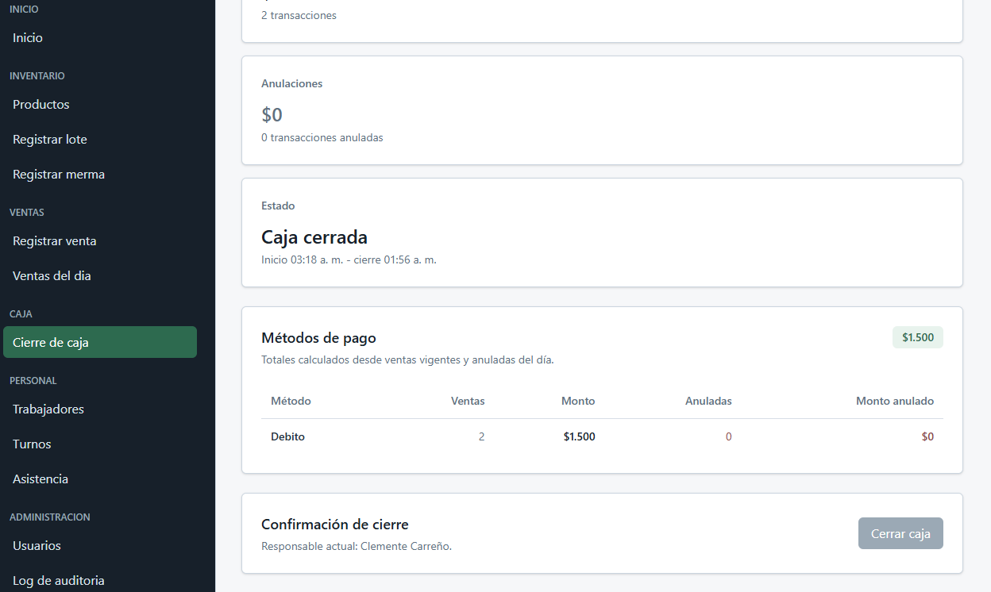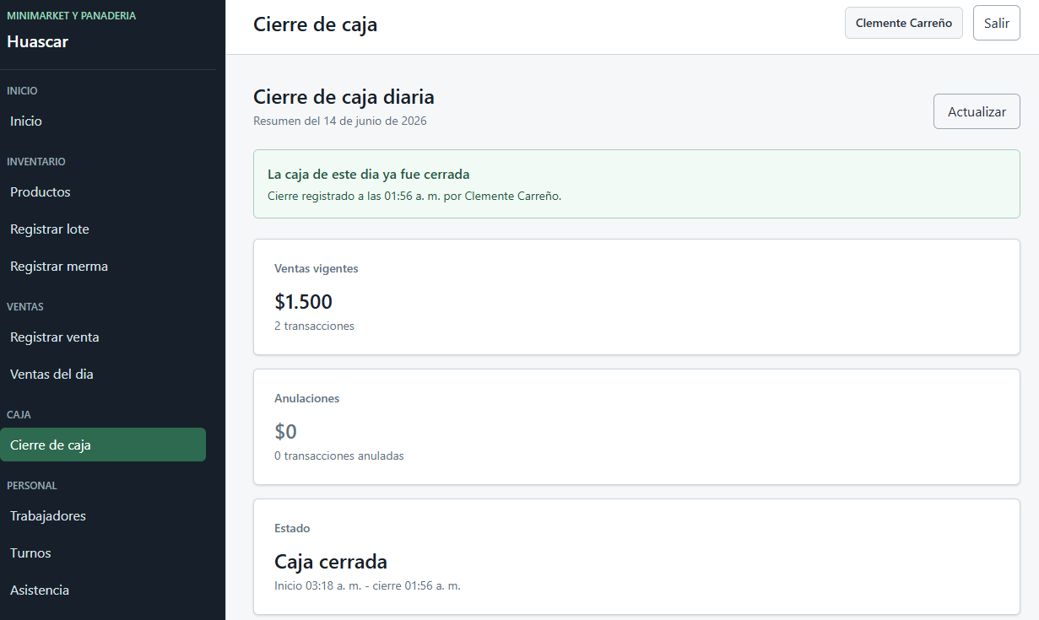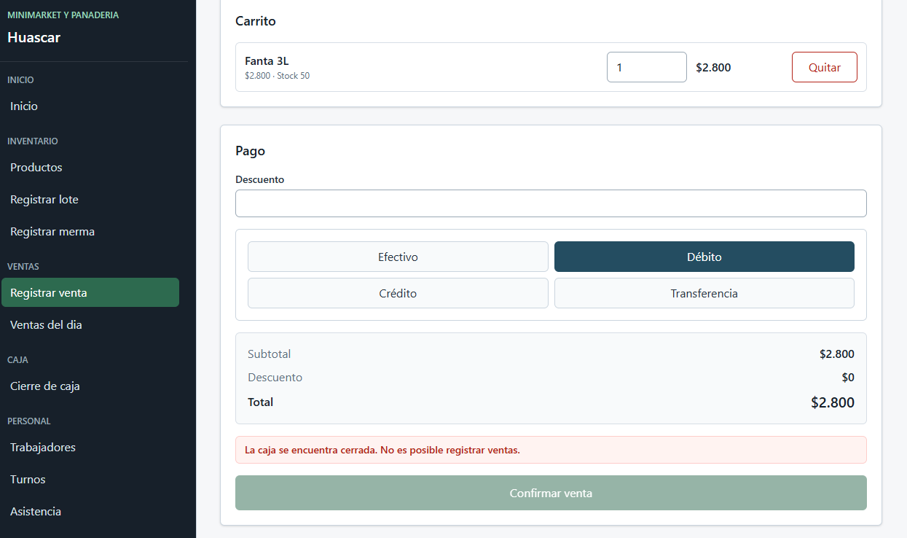
Fuente: Elaborado por el grupo de acuerdo con el proyecto.

5.3.21 Evidencia de dashboard con indicadores clave
En la Figura 5.3.21 se evidencia la ejecución del caso de uso "Mostrando dashboard con indicadores clave". Esta prueba permite comprobar que el sistema muestra indicadores y alertas relevantes para el usuario autenticado, respetando las restricciones de visualización según el rol.
Figura 5.3.21. Evidencia de dashboard con indicadores clave.

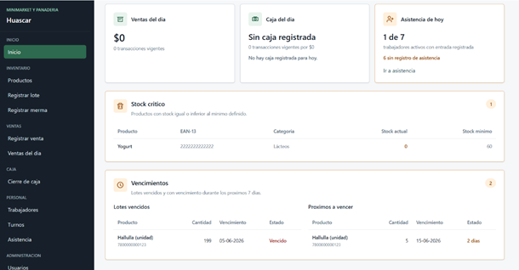
Fuente: Elaborado por el grupo de acuerdo con el proyecto.

5.3.22 Evidencia de autenticación de usuario con credenciales
En la Figura 5.3.22 se evidencia la ejecución del caso de uso "Autenticando usuario con credenciales". Esta prueba permite verificar que el sistema valida las credenciales ingresadas, permite el acceso cuando son correctas y rechaza el inicio de sesión cuando los datos no corresponden.
Figura 5.3.22. Evidencia de autenticación de usuario con credenciales.
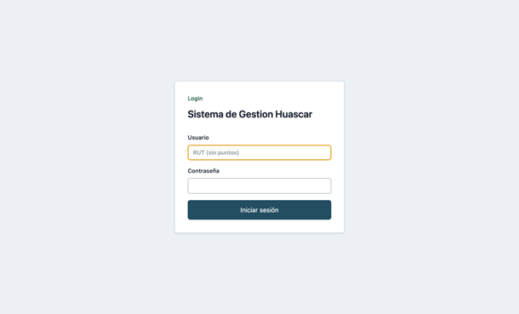
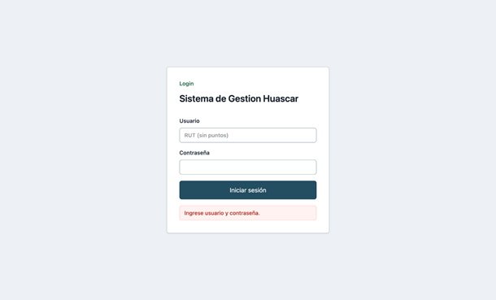
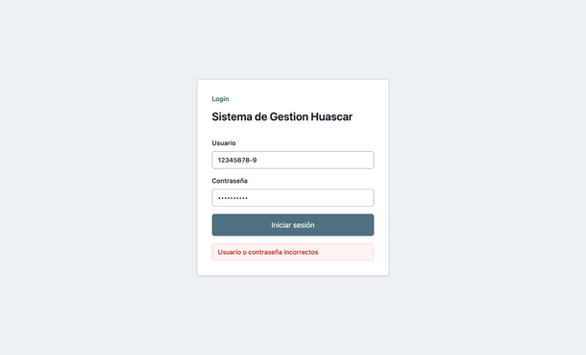
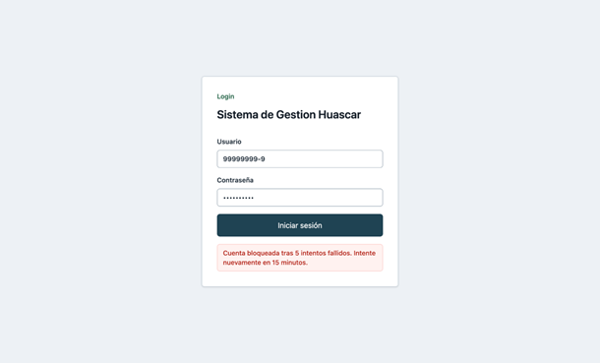
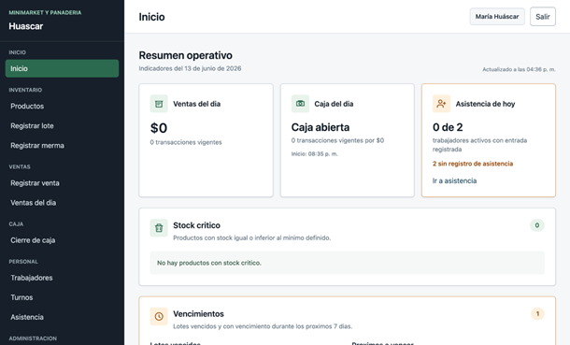
Fuente: Elaborado por el grupo de acuerdo con el proyecto.

5.4 Resultados obtenidos
A partir de la ejecución de los casos de prueba definidos, se verificó que las funcionalidades principales del sistema cumplen con el comportamiento esperado de acuerdo con los requerimientos funcionales seleccionados, los casos de uso extendidos y las reglas de negocio establecidas para esta entrega.
Los resultados obtenidos permiten confirmar que los módulos implementados responden correctamente a los flujos principales definidos para el sistema. En particular, se validó el acceso mediante autenticación de usuarios, la visualización del dashboard principal, la gestión de productos, el registro de lotes, las alertas de stock mínimo y vencimiento, el registro de mermas, la gestión de trabajadores, la creación de turnos, el registro de asistencia, el registro de ventas, el descuento automático de stock, el listado de ventas del día y el cierre de caja en la tabla 5.4.1 se muestra la síntesis de resultados obtenidos en las pruebas realizadas.

Tabla 5.4.1.Síntesis de resultados obtenidos en las pruebas.
Módulo evaluado | Funcionalidades validadas | Resultado obtenido
Autenticación y dashboard | Inicio de sesión exitoso, inicio de sesión fallido y visualización del dashboard principal. | El sistema permite el acceso con credenciales válidas, rechaza credenciales incorrectas y muestra los indicadores correspondientes al usuario autenticado.
Inventario | Registro, modificación, eliminación, cambio de estado, listado y búsqueda de productos. | El sistema gestiona correctamente los productos, valida los datos ingresados y respeta las restricciones definidas para cada operación.
Lotes y alertas | Registro de lotes, alerta de stock mínimo y alerta de vencimiento de lotes. | El sistema registra lotes correctamente, actualiza el stock y muestra alertas relevantes para apoyar la gestión del inventario.
Mermas | Registro de merma y descuento de stock asociado. | El sistema valida la cantidad ingresada, registra el motivo de la merma y descuenta correctamente el stock disponible.
Trabajadores y turnos | Registro de trabajador y creación de turnos. | El sistema permite registrar trabajadores, generar credenciales temporales y crear turnos respetando las validaciones de horario.
Asistencia | Registro de entrada y salida de trabajadores. | El sistema registra correctamente la asistencia, evita duplicidades y actualiza la información necesaria para el cálculo de horas trabajadas.
Ventas | Registro de venta, método de pago y listado de ventas del día. | El sistema permite registrar ventas, calcular totales, asociar el método de pago y mostrar el historial de ventas del día.
Stock por venta | Descuento automático de stock posterior a la venta. | El sistema actualiza el inventario después de confirmar una venta, aplicando el criterio correspondiente según los lotes disponibles.
Cierre de caja | Resumen y cierre de caja diario. | El sistema muestra el resumen del día, registra el cierre de caja e impide nuevas ventas una vez cerrada la caja.
Fuente: Elaborado por el grupo de acuerdo con el proyecto.
Las pruebas realizadas confirmaron que el sitema de gestion funciona correctamente y cumple con los requerimientos definidos. Se validaron los módulos principales del sistema, como inventario, ventas, asistencia, trabajadores, dashboard y cierre de caja, sin detectar errores críticos. Además, las evidencias de la sección 5.3 respaldan que las funcionalidades implementadas cumplen con los resultados esperados y permiten continuar con los siguientes incrementos sobre una base funcional y documentada.

6. TRAZABILIDAD DEL INCREMENTO 1

6.1 Matriz de trazabilidad general
La matriz de trazabilidad general permite relacionar los requerimientos funcionales definidos para el Incremento 1 con sus respectivos casos de uso, elementos de diseño, casos de prueba y evidencias generadas durante la validación del sistema. Esta relación permite comprobar que cada funcionalidad comprometida en el incremento fue especificada, diseñada, implementada y verificada mediante pruebas funcionales en la tabla 6.1.1 se muestra la matriz de trazabilidad general del incremento 1.

Tabla 6.1.1. Matriz de trazabilidad general del Incremento 1
ID prueba | RF | Funcionalidad evaluada | Caso de uso asociado | Diseño asociado | Evidencia asociada | Estado
CP01 | RF01 | Registro de producto | CU01: Registrando nuevo producto | Vista externa, vista lógica y diagrama de secuencia CU01 | 5.3.1 Evidencia de registro de nuevo producto | Aprobado
CP02 | RF02 | Modificación de producto existente | CU02: Modificando producto existente | Vista externa, vista lógica y diagrama de secuencia CU02 | 5.3.2 Evidencia de modificación de producto existente | Aprobado
CP03 | RF03 | Eliminación de producto del inventario | CU03: Eliminando producto del inventario | Vista lógica, reglas de validación y diagrama de secuencia CU03 | 5.3.3 Evidencia de eliminación de producto del inventario | Aprobado
CP04 | RF04 | Cambio de estado de producto | CU04: Cambiando estado de producto | Vista lógica, permisos de navegación y diagrama de secuencia CU04 | 5.3.4 Evidencia de cambio de estado de producto | Aprobado
CP05 | RF05 | Registro de lote con fecha de vencimiento | CU05: Registrando lote con fecha de vencimiento | Vista lógica, modelo de datos y diagrama de secuencia CU05 | 5.3.5 Evidencia de registro de lote con fecha de vencimiento | Aprobado
CP06 | RF06 | Listado y búsqueda de productos | CU06: Listando productos del inventario | Vista externa, árbol de navegación y diagrama de secuencia CU06 | 5.3.6 Evidencia de listado de productos del inventario | Aprobado
CP07 | RF08 | Alerta de stock mínimo | CU08: Alertando productos con stock bajo mínimo | Dashboard principal, vista lógica y diagrama de secuencia CU08 | 5.3.7 Evidencia de alerta de productos con stock bajo mínimo | Aprobado
CP08 | RF09 | Alerta de vencimiento de lotes | CU09: Alertando productos próximos a vencer | Dashboard principal, vista lógica y diagrama de secuencia CU09 | 5.3.8 Evidencia de alerta de productos próximos a vencer | Aprobado
CP09 | RF10 | Registro de merma de producto | CU10: Registrando merma de producto | Vista lógica, modelo de datos, criterio FEFO y diagrama de secuencia CU10 | 5.3.9 Evidencia de registro de merma de producto | Aprobado
CP10 | RF21 | Registro de trabajador | CU21: Registrando trabajador | Vista lógica, módulo de trabajadores y diagrama de secuencia CU21 | 5.3.10 Evidencia de registro de trabajador | Aprobado
CP11 | RF25 | Creación de turno de trabajo | CU25: Creando turno de trabajo | Vista lógica, módulo de turnos y diagrama de secuencia CU25 | 5.3.11 Evidencia de creación de turno de trabajo | Aprobado
CP12 | RF29 | Registro de asistencia de entrada | CU29: Registrando asistencia de entrada | Vista lógica, módulo de asistencia y diagrama de secuencia CU29 | 5.3.12 Evidencia de registro de asistencia de entrada | Aprobado
CP13 | RF29 | Registro de asistencia de entrada sin turno asignado | CU29b: Registrando asistencia de entrada sin turno asignado | Vista lógica, módulo de asistencia y diagrama de secuencia CU29b | 5.3.13 Evidencia de registro de asistencia de entrada sin turno asignado | Aprobado
CP14 | RF30 | Registro de asistencia de salida | CU30: Registrando asistencia de salida | Vista lógica, módulo de asistencia y diagrama de secuencia CU30 | 5.3.14 Evidencia de registro de asistencia de salida | Aprobado
CP15 | RF36 | Registro de venta | CU36: Registrando venta | Vista lógica, módulo de ventas y diagrama de secuencia CU36 | 5.3.15 Evidencia de registro de venta | Aprobado
CP16 | RF36 | Registro de venta con pago en efectivo | CU36b: Registrando venta con pago en efectivo | Vista lógica, módulo de ventas y diagrama de secuencia CU36b | 5.3.16 Evidencia de registro de venta con pago en efectivo | Aprobado
CP17 | RF36 | Registro de venta con pago electrónico | CU36c: Registrando venta con pago electrónico | Vista lógica, módulo de ventas y diagrama de secuencia CU36c | 5.3.17 Evidencia de registro de venta con pago electrónico | Aprobado
CP18 | RF39 | Descuento automático de stock | CU39: Descontando stock automáticamente al vender | Vista lógica, reglas FEFO, modelo de datos y diagrama de secuencia CU39 | 5.3.18 Evidencia de descuento automático de stock al vender | Aprobado
CP19 | RF40 | Listado de ventas del día | CU40: Viendo historial de ventas del día | Vista externa, módulo de ventas y diagrama de secuencia CU40 | 5.3.19 Evidencia de visualización del historial de ventas del día | Aprobado
CP20 | RF42 | Cierre de caja diaria | CU42: Cerrando caja diaria | Vista lógica, módulo de caja y diagrama de secuencia CU42 | 5.3.20 Evidencia de cierre de caja diaria | Aprobado
CP21 | RF55 | Visualización del dashboard con indicadores clave | CU55: Mostrando dashboard con indicadores clave | Vista externa, árbol de navegación, permisos por rol y diagrama de secuencia CU55 | 5.3.21 Evidencia de dashboard con indicadores clave | Aprobado
CP22 | RF56 | Autenticación de usuario con credenciales | CU56: Autenticando usuario con credenciales | Vista externa, control de acceso, permisos por rol y diagrama de secuencia CU56 | 5.3.22 Evidencia de autenticación de usuario con credenciales | Aprobado
Fuente: Elaborado por el grupo de acuerdo con el proyecto.
La siguiente tabla resume la cobertura por requerimiento funcional, agrupando los flujos alternativos en los casos donde corresponde.
Tabla 6.1.2. Resumen de cobertura por requerimiento funcional
RF | Caso(s) de uso | Caso(s) de prueba | Funcionalidad cubierta | Cobertura
RF01 | CU01 | CP01 | Registro de producto | Cubierto
RF02 | CU02 | CP02 | Modificación de producto | Cubierto
RF03 | CU03 | CP03 | Eliminación de producto | Cubierto
RF04 | CU04 | CP04 | Cambio de estado de producto | Cubierto
RF05 | CU05 | CP05 | Registro de lote | Cubierto
RF06 | CU06 | CP06 | Listado y búsqueda de productos | Cubierto
RF08 | CU08 | CP07 | Alerta de stock mínimo | Cubierto
RF09 | CU09 | CP08 | Alerta de vencimiento | Cubierto
RF10 | CU10 | CP09 | Registro de merma | Cubierto
RF21 | CU21 | CP10 | Registro de trabajador | Cubierto
RF25 | CU25 | CP11 | Creación de turno | Cubierto
RF29 | CU29 / CU29b | CP12 / CP13 | Entrada de asistencia con y sin turno | Cubierto
RF30 | CU30 | CP14 | Salida de asistencia | Cubierto
RF36 | CU36 / CU36b / CU36c | CP15 / CP16 / CP17 | Venta general, pago efectivo y pago electrónico | Cubierto
RF39 | CU39 | CP18 | Descuento automático de stock | Cubierto
RF40 | CU40 | CP19 | Listado de ventas del día | Cubierto
RF42 | CU42 | CP20 | Cierre de caja | Cubierto
RF55 | CU55 | CP21 | Dashboard principal | Cubierto
RF56 | CU56 | CP22 | Autenticación de usuario | Cubierto
Fuente: Elaborado por el grupo de acuerdo con el proyecto.

6.2 Relación entre requerimientos, casos de uso, diseño y pruebas
La relación entre requerimientos, casos de uso, diseño y pruebas del Incremento 1 se mantiene de forma coherente porque cada requerimiento funcional seleccionado fue transformado en un caso de uso extendido, luego representado mediante elementos de diseño del modelo 4+1 y finalmente validado mediante casos de prueba funcionales con sus respectivas evidencias.
En primer lugar, los requerimientos funcionales definen qué debe realizar el sistema dentro del alcance del incremento. Estos requerimientos se agrupan en módulos principales como inventario, lotes, alertas, mermas, trabajadores, turnos, asistencia, ventas, cierre de caja, dashboard y autenticación. A partir de ellos se construyeron los casos de uso, los cuales describen el comportamiento esperado desde la interacción del actor con el sistema, incluyendo flujo principal, precondiciones, excepciones, poscondiciones y dependencias.
En segundo lugar, el diseño del sistema permite representar cómo se materializan dichos casos de uso dentro de la solución. La vista externa muestra la interacción del usuario con las pantallas del sistema; la vista lógica organiza los elementos funcionales y estructurales; la vista de procesos representa el comportamiento dinámico mediante diagramas de secuencia; la vista de desarrollo refleja la organización técnica del sistema; la vista física describe el despliegue; y el árbol de navegación permite relacionar las funcionalidades con los accesos disponibles para cada rol.
En tercer lugar, los casos de prueba permiten comprobar que lo definido en los requerimientos y en los casos de uso fue implementado correctamente. Las pruebas funcionales se ejecutaron desde la perspectiva del usuario, verificando flujos principales, validaciones, mensajes de error, restricciones de datos, actualización de información y comportamiento esperado de cada módulo. Además, cada prueba cuenta con evidencia visual, lo que permite respaldar que las funcionalidades fueron revisadas y que el sistema responde de acuerdo con lo solicitado.
De esta manera, la trazabilidad del Incremento 1 asegura que no existan requerimientos sin caso de uso, casos de uso sin diseño asociado ni funcionalidades implementadas sin prueba o evidencia. Esto permite demostrar que el incremento desarrollado es consistente con el alcance planificado, verificable mediante pruebas y respaldado documentalmente mediante los artefactos generados durante el Sprint.

6.3 Trazabilidad con Documento 0 corregido
Para esta entrega se trabajó nuevamente sobre el Documento 0, tomando como punto de partida las observaciones recibidas en la revisión anterior. Sin embargo, durante este proceso no solo se corrigieron esos puntos, sino que también se revisaron otros aspectos del documento que necesitaban ajustes para quedar más claros, ordenados y coherentes con el desarrollo actual del proyecto.
En este sentido, la actualización del Documento 0 permitió mejorar tanto la forma como el contenido del informe. Se realizaron cambios en la redacción, el formato, la organización de capítulos, los diagramas, los requerimientos, los casos de uso, los anexos y la dimensión técnica. El objetivo principal fue dejar una versión más completa y consistente, que sirva como base para la entrega del Incremento 1 y que refleje mejor el avance real del sistema.
Además, se mantuvo la trazabilidad de los cambios realizados, relacionando las observaciones recibidas con las correcciones aplicadas y con otros ajustes complementarios incorporados por el equipo. De esta manera, se evidencia que el Documento 0 fue revisado de forma más integral, no solo para responder a la retroalimentación anterior, sino también para fortalecer la coherencia entre los requerimientos, los casos de uso, las pantallas anexadas, los diagramas y los incrementos planificados en la tabla 6.3.1 se muestra las observaciones recibidas y las correcciones realizadas por el equipo.

Tabla 6.3.1. Observaciones recibidas y correcciones realizadas
N° | Observación recibida | Corrección realizada
1 | Revisar formato de párrafo. | Se revisó el formato general de los párrafos del Documento 0, unificando alineación, interlineado, espaciado, redacción y separación entre secciones. Además, se ajustaron los párrafos introductorios antes de tablas, figuras y diagramas para mantener una presentación formal y homogénea.
2 | Colocar URL en la fuente. | Se corrigieron las fuentes bibliográficas y referencias utilizadas, agregando las URL correspondientes cuando la información provenía de sitios web, documentos digitales o recursos en línea.
3 | En el levantamiento de procesos faltan objetos de datos y revisar la compuerta paralela. | Se actualizaron los diagramas BPMN del levantamiento de procesos incorporando los objetos de datos necesarios, tales como registros, documentos, comprobantes o información utilizada por cada actividad. Además, se revisó el uso de compuertas paralelas, manteniéndolas sólo en los casos donde las actividades ocurren de forma simultánea o deben sincronizarse antes de continuar. En los casos donde correspondía una decisión alternativa, se ajustó el flujo utilizando una compuerta exclusiva.
4 | Índices y cambios de capítulo deben ir en hoja nueva. | Se corrigió la estructura del documento, ubicando los índices en páginas separadas y asegurando que cada cambio de capítulo comience en una hoja nueva, manteniendo un formato ordenado y consistente.
5 | Antes de la figura del Ishikawa debe ir una descripción detallada, luego la figura y al final las conclusiones. | Se agregó una descripción previa al diagrama de Ishikawa, explicando su propósito, la problemática analizada y las principales categorías de causas. Posteriormente, se incorporó la figura correspondiente y, al finalizar, se añadieron conclusiones que explican los hallazgos principales del análisis cualitativo.
6 | Se corrió la hoja. Revisar todo el documento. | Se revisó la paginación completa del Documento 0, corrigiendo saltos de página, desplazamiento de figuras, tablas cortadas, títulos separados de su contenido y elementos que habían quedado desajustados visualmente.
7 | Desde los requerimientos deben referenciar los anexos con las pantallas. Recordar que son 1, 2, 3 y 4 por los incrementos. | Se ajustaron los requerimientos funcionales para que incluyan referencias a los anexos donde se encuentran las pantallas correspondientes. Además, se corrigió la clasificación de los requerimientos según los incrementos 1, 2, 3 y 4, permitiendo identificar claramente en qué etapa del proyecto será abordado cada requerimiento.
8 | No olvidar los casos de uso extendidos principal, secundario, terciario y cuartario, correspondientes a los incrementos. | Se reorganizaron los casos de uso extendidos según su prioridad e incremento asociado, clasificándolos como principal, secundario, terciario y cuartario de acuerdo con la planificación del proyecto. También se revisó que cada caso de uso mantuviera el formato extendido correspondiente.
9 | En los currículum vitae no solo debe ser el mismo formato, sino que también debe incluir foto. | Se corrigió el anexo de currículum vitae de los integrantes, unificando el formato de presentación e incorporando la fotografía correspondiente en cada CV, manteniendo una estructura común para todos los miembros del equipo.
10 | En la dimensión técnica falta indicar qué tecnología va en la vista, controlador y modelo. | Se actualizó la dimensión técnica incorporando la relación entre la arquitectura del sistema y las tecnologías utilizadas. En la vista se especificó el uso de Electrón, React y Vite para la interfaz de usuario; en los controladores se incorporó la lógica desarrollada en Node.js junto con los controladores propios del sistema; y en el modelo se detalló el uso de Drizzle ORM, libSQL y la base de datos relacional SQLite/Turso para la persistencia de datos.
Fuente: Elaborado por el grupo de acuerdo con el proyecto.
Además de las observaciones recibidas en la revisión anterior, se realizaron otros ajustes que el equipo consideró necesarios para mejorar la calidad del Documento 0. Entre ellos, se corrigieron redacciones de requerimientos funcionales, se ajustaron criterios de validación, se incorporó un nuevo requerimiento, se revisó el formato de los casos de uso OMT++, se actualizaron diagramas de casos de uso y se corrigieron anexos relacionados con las pantallas del sistema.
Finalmente, también se ajustó la matriz de casos de uso versus requerimientos, con el fin de mantener una relación más clara entre lo que el sistema debe cumplir, los casos de uso que lo representan, las pantallas asociadas y los incrementos en que serán desarrollados. Con estas correcciones, el Documento 0 queda más ordenado, completo y alineado con la entrega del Incremento 1.

7. CONCLUSIONES

7.1 Cumplimiento del Incremento 1
Al finalizar el desarrollo del Incremento 1, se logró cumplir satisfactoriamente con los objetivos definidos para esta etapa del proyecto Sistema Integral de Gestión Operativa del Minimarket y Panadería Huáscar. El incremento permitió implementar y documentar un conjunto de funcionalidades fundamentales para la operación diaria del negocio, abordando principalmente los módulos de inventario, ventas, trabajadores, asistencia, cierre de caja, dashboard principal y autenticación de usuarios.
Las funcionalidades desarrolladas responden directamente a la problemática identificada en el Documento 0, donde se evidenció la falta de digitalización de los procesos, el control manual del inventario, la ausencia de información actualizada, las pérdidas por robos y mermas, y la baja trazabilidad de las ventas. A partir de esto, el Incremento 1 permitió establecer una primera base operativa del sistema, orientada a centralizar la información, mejorar el control interno y apoyar la toma de decisiones del dueño del negocio.
Durante esta etapa se completó la documentación asociada a la metodología Scrum++, incluyendo la definición del Product Backlog, Sprint Backlog, casos de uso extendidos, modelo 4+1, pruebas funcionales, evidencias y trazabilidad entre requerimientos, casos de uso, diseño e implementación. Además, las pruebas realizadas permitieron verificar que las funcionalidades incluidas en el incremento cumplen con el comportamiento esperado, validando los principales flujos del sistema y dejando evidencia del funcionamiento desarrollado.

7.2 Cumplimiento del 30%
El Incremento 1 considera un total de requerimientos funcionales, equivalentes al 30,6% del total del proyecto,Además, estos se representan mediante 22 casos de uso, considerando casos principales y variantes. por lo que se cumple con el mínimo exigido de al menos un 30% para esta entrega. Este porcentaje representa un avance significativo, ya que las funcionalidades seleccionadas corresponden a procesos críticos para la operación del Minimarket y Panadería Huáscar.
Entre las funcionalidades desarrolladas se encuentran el registro y modificación de productos, cambio de estado de productos, registro de lotes, listado de inventario, alertas de stock mínimo, alertas de vencimiento, registro de mermas, registro de trabajadores, creación de turnos, registro de asistencia de entrada y salida, registro de ventas, descuento automático de stock, historial de ventas del día, cierre de caja, dashboard principal y autenticación de usuarios.
La selección de estos casos de uso fue adecuada, ya que permite abordar las necesidades más urgentes del negocio y entregar una primera versión funcional del sistema. Con ello, el incremento no solo cumple cuantitativamente con el porcentaje solicitado, sino que también aporta valor real al proyecto al cubrir procesos esenciales relacionados con el control de inventario, la trazabilidad de ventas y la gestión operativa del personal.

7.3 Trabajo pendiente para próximos incrementos
Con el Incremento 1 finalizado, el sistema cuenta con una base sólida para continuar su desarrollo en los siguientes incrementos. Para las próximas etapas quedarán pendientes funcionalidades complementarias y avanzadas, tales como la gestión de proveedores, pedidos a proveedor, recepción de pedidos, ajustes manuales de stock, historial completo de movimientos de inventario, valorización del inventario, exportación de listados, reportes de ventas, reportes de mermas, reportes de lotes próximos a vencer, reportes de rentabilidad, reportes de asistencia, auditoría de movimientos y exportación de reportes.
También será necesario continuar fortaleciendo la trazabilidad del proyecto en cada nuevo incremento, manteniendo la relación entre requerimientos, casos de uso, diagramas, pruebas y evidencias. De esta manera, se asegura que el sistema mantenga coherencia técnica y documental durante todo su ciclo de desarrollo.
En conclusión, el Incremento 1 cumple con el avance requerido y permite establecer una primera base operativa del sistema. Las funcionalidades abordadas son coherentes con las necesidades detectadas en el diagnóstico inicial y permiten avanzar hacia una solución integral que busca mejorar la trazabilidad, reducir errores administrativos, apoyar la toma de decisiones y fortalecer el control interno del Minimarket y Panadería Huáscar.

8. REFERENCIAS BIBLIOGRÁFICAS
Drizzle Team. (s. f.). Drizzle ORM documentation. Drizzle ORM. Recuperado el 14 de mayo de 2026, de https://orm.drizzle.team/docs/overview
Electron. (s. f.). Electron: Build cross-platform desktop apps with JavaScript, HTML, and CSS. Recuperado el 17 de mayo de 2026, de https://www.electronjs.org/
Object Management Group. (s. f.). Unified Modeling Language™ (UML®). OMG. Recuperado el 21 de mayo de 2026, de https://www.omg.org/spec/UML/
OWASP Foundation. (s. f.). Authentication Cheat Sheet. OWASP Cheat Sheet Series. Recuperado el 25 de mayo de 2026, de https://cheatsheetseries.owasp.org/cheatsheets/Authentication_Cheat_Sheet.html
OWASP Foundation. (s. f.). Session Management Cheat Sheet. OWASP Cheat Sheet Series. Recuperado el 29 de mayo de 2026, de https://cheatsheetseries.owasp.org/cheatsheets/Session_Management_Cheat_Sheet.html
Meta Open Source. (s. f.). React: The library for web and native user interfaces. React. Recuperado el 2 de junio de 2026, de https://react.dev/
SQLite. (s. f.). SQLite Home Page. Recuperado el 5 de junio de 2026, de https://sqlite.org/
Schwaber, K., & Sutherland, J. (2020). La Guía Scrum: La guía definitiva de Scrum: Las reglas del juego. Scrum Guides. Recuperado el 8 de junio de 2026, de https://scrumguides.org/docs/scrumguide/v2020/2020-Scrum-Guide-Spanish-European.pdf
Turso. (s. f.). libSQL documentation. Turso Docs. Recuperado el 10 de junio de 2026, de https://docs.turso.tech/libsql
Turso. (s. f.). Local Development. Turso Docs. Recuperado el 12 de junio de 2026, de https://docs.turso.tech/local-development
Turso Database. (s. f.). libSQL: Open source fork of SQLite. GitHub. Recuperado el 14 de junio de 2026, de https://github.com/tursodatabase/libsq
Kruchten, P. (1995). Architectural blueprints—The “4+1” view model of software architecture. IEEE Software, 12(6), 42–50. https://doi.org/10.1109/52.469759

9. ANEXOS

En el presente capítulo se incorporan los anexos correspondientes al Incremento 1 del Sistema Integral de Gestión Operativa del Minimarket y Panadería Huáscar. Estos anexos tienen como finalidad complementar la información desarrollada en el cuerpo principal del informe, entregando antecedentes, evidencias y documentos de apoyo que permiten respaldar el trabajo realizado durante esta etapa del proyecto.

Dentro de este apartado se incluyen los casos de uso extendidos completos, las evidencias asociadas a la metodología Scrum++, el informe de commits del equipo, el detalle de vistas y controladores, y otros elementos complementarios necesarios para mantener la trazabilidad del incremento. De esta manera, se busca que la documentación sea más ordenada y fácil de revisar, dejando en el cuerpo principal del informe los aspectos centrales del desarrollo y en los anexos el detalle técnico y documental que respalda cada sección.

Los anexos también permiten evidenciar la relación entre los requerimientos funcionales definidos, los casos de uso, las actividades realizadas por el equipo, las decisiones de diseño y los avances implementados en el sistema. Por lo tanto, este capítulo cumple un rol importante dentro del informe, ya que ayuda a demostrar que el Incremento 1 no solo fue planificado y documentado, sino también respaldado mediante evidencias concretas del trabajo realizado. A continuación, se presentan los anexos asociados al Incremento 1, organizados de acuerdo con su contenido y función dentro de la documentación del proyecto.

9.1 Casos de uso extendidos completos
En el presente anexo se incorporan los casos de uso extendidos definidos para el Sistema Integral de Gestión Operativa del Minimarket y Panadería Huáscar. Estos casos de uso permiten describir de manera detallada la interacción entre los actores y el sistema, considerando el comportamiento esperado para cada funcionalidad levantada durante el desarrollo del proyecto. Cada caso de uso incluye información relevante como el nombre de la funcionalidad, los actores involucrados, una breve descripción, las precondiciones necesarias para su ejecución, el flujo principal de eventos, posibles excepciones, poscondiciones y dependencias asociadas. De esta manera, se busca mantener una documentación clara, ordenada y trazable entre los requerimientos funcionales, el diseño del sistema y las funcionalidades planificadas para los distintos incrementos. La incorporación de estos casos de uso en el anexo permite complementar la documentación principal del informe, evitando sobrecargar el cuerpo del documento y dejando disponible el detalle completo para su revisión. Además, facilita la comprensión del alcance funcional del sistema y respalda la relación entre los requerimientos definidos en el Documento 0 y las funcionalidades consideradas dentro de la planificación del proyecto. A continuación, desde la Tabla 9.1 hasta la Tabla 9.67, se presentan todos los casos de uso extendidos correspondientes al sistema, organizados de acuerdo con su numeración y relación con los requerimientos funcionales del proyecto.

Tabla 9.1. Caso de uso N° 1: Registrando nuevo producto.
Caso de uso N° 1: Registrando nuevo producto
Nombre | Registrando nuevo producto
Actor(es) | Dueño
Resumen | El Dueño llena el formulario del producto con nombre, EAN-13, categoría, precio de costo, precio de venta y stock mínimo. El sistema valida los datos y, si son correctos, registra el producto en estado Activo.
Frecuencia | Cada vez que se incorpora un nuevo producto al inventario.
Precondiciones | El usuario ha iniciado sesión con rol Dueño y tiene permiso para acceder al registro administrativo de productos.
Descripción | 1. El actor selecciona la opción "Registrar producto".  2. El sistema muestra el formulario con los campos: EAN-13, nombre, categoría, precio de costo, precio de venta y stock mínimo.  3. El actor completa los campos del formulario.  4. El sistema valida: código EAN numérico de 13 dígitos, EAN único en la base de datos, campos obligatorios completos, nombre no vacío, precio de venta mayor que precio de costo, y stock mínimo mayor o igual a 0.  5. El actor presiona Guardar para confirmar.  6. El sistema registra el producto, lo deja en estado Activo por defecto y muestra un mensaje de éxito.
Excepciones | E1 – EAN duplicado: el sistema impide el registro y muestra el mensaje "El código EAN-13 ya existe en el sistema".  E2 – Campo obligatorio vacío: el sistema impide el registro y muestra un mensaje de error por cada campo incompleto.  E3 – Precio de venta menor o igual al precio de costo: el sistema impide el registro e indica que el precio de venta debe ser mayor que el precio de costo.  E4 – Valor numérico inválido (negativo o no numérico): el sistema impide el registro y muestra el error correspondiente al campo afectado.
Poscondiciones | Producto registrado correctamente y disponible en el inventario con estado Activo.
Dependencias | RF01. Requiere que existan categorías de productos configuradas en el sistema.
Fuente: Elaborado por el grupo de acuerdo con el proyecto.

Tabla 9.2. Caso de uso N° 2: Modificando producto existente.
Caso de uso N° 2: Modificando producto existente
Nombre | Modificando producto existente
Actor(es) | Dueño
Resumen | El Dueño busca el producto por EAN-13, edita los campos permitidos (nombre, categoría, precio de costo, precio de venta, stock mínimo) y guarda los cambios. El sistema valida los datos y actualiza el registro.
Frecuencia | Cada vez que se necesite actualizar la información de un producto.
Precondiciones | El usuario ha iniciado sesión con rol Dueño. El producto existe en la base de datos.
Descripción | 1. El actor accede a la opción "Modificar producto".  2. El sistema solicita búsqueda por código EAN-13.  3. El actor ingresa el EAN-13 y selecciona el producto.  4. El sistema carga los datos actuales del producto, dejando el EAN-13 como campo no editable, y habilita la edición de nombre, categoría, precio de costo, precio de venta y stock mínimo.  5. El actor modifica los campos permitidos y presiona Guardar.  6. El sistema valida que el producto exista, que el nombre no esté vacío, que los valores numéricos cumplan las restricciones y que el precio de venta sea mayor que el precio de costo, luego guarda los cambios.
Excepciones | E1 – Producto no encontrado: el sistema muestra "Producto no encontrado" y solicita nuevo código.  E2 – Nombre vacío: el sistema impide el guardado e indica que el nombre es obligatorio.  E3 – Precio de venta menor o igual al precio de costo: el sistema impide el guardado y muestra el error correspondiente.  E4 – Valor numérico inválido: el sistema impide el guardado y señala el campo con error.
Poscondiciones | Datos del producto actualizados correctamente. El EAN-13 permanece sin cambios.
Dependencias | RF02. Depende de que el producto esté registrado en el sistema (CU1).
Fuente: Elaborado por el grupo de acuerdo con el proyecto.

Tabla 9.3. Caso de uso N° 3: Eliminando producto del inventario.
Caso de uso N° 3: Eliminando producto del inventario
Nombre | Eliminando producto del inventario
Actor(es) | Dueño, Trabajador
Resumen | El usuario busca el producto por EAN-13, solicita su eliminación y confirma la operación. El sistema elimina el producto únicamente si no tiene registros asociados (ventas, mermas, lotes o movimientos).
Frecuencia | Ocasionalmente, cuando un producto debe retirarse completamente del sistema.
Precondiciones | El usuario ha iniciado sesión y tiene los permisos correspondientes. El producto existe en el sistema.
Descripción | 1. El actor accede a la opción "Eliminar producto".  2. El sistema solicita el código EAN-13 del producto.  3. El actor ingresa el EAN-13 y selecciona el producto.  4. El sistema muestra un mensaje de confirmación con el nombre y código del producto.  5. El actor confirma la eliminación.  6. El sistema valida que el producto exista y que no tenga ventas, mermas, lotes ni movimientos de inventario asociados; si se cumplen las condiciones, elimina el producto y muestra un mensaje de éxito.
Excepciones | E1 – Producto con registros asociados: el sistema impide la eliminación y muestra "El producto no puede ser eliminado. Debe ser desactivado para impedir su uso en nuevas operaciones".  E2 – Producto no encontrado: el sistema muestra "Producto no encontrado" y solicita nuevo código.  E3 – El actor cancela la confirmación: no se realiza ningún cambio.
Poscondiciones | Producto eliminado de la base de datos si cumple las condiciones. En caso contrario, el registro permanece sin cambios.
Dependencias | RF03. El sistema debe verificar relaciones con ventas, mermas, lotes y movimientos de inventario.
Fuente: Elaborado por el grupo de acuerdo con el proyecto.

Tabla 9.4. Caso de uso N° 4: Cambiando estado de producto.
Caso de uso N° 4: Cambiando estado de producto
Nombre | Cambiando estado de producto
Actor(es) | Dueño, Trabajador
Resumen | El actor selecciona un producto y cambia su estado entre activo e inactivo. Si queda inactivo, no estará disponible en ventas, mermas, ajustes ni pedidos administrados por el Dueño, pero conserva su historial.
Frecuencia | Cada vez que se necesite activar o desactivar un producto.
Precondiciones | El usuario ha iniciado sesión. El producto existe en la base de datos.
Descripción | 1. El actor selecciona un producto y elige la opción "Cambiar estado".  2. El sistema muestra el estado actual y solicita confirmación del cambio.  3. El actor confirma.  4. El sistema actualiza el estado a Activo o Inactivo. Si queda Inactivo, restringe su uso en los módulos de ventas, mermas, ajustes de stock y pedidos a proveedor administrados por el Dueño. Si se reactiva, vuelve a estar disponible según los permisos del rol autenticado. En ambos casos conserva el historial de ventas, mermas, lotes y movimientos de inventario.
Excepciones | E1 – Producto no encontrado: el sistema muestra el mensaje correspondiente y no realiza cambios.  E2 – El actor cancela la confirmación: el estado permanece sin cambios.
Poscondiciones | Estado del producto actualizado. Si fue desactivado, no aparece disponible en los módulos operativos. El historial se conserva en todos los casos.
Dependencias | RF04.
Fuente: Elaborado por el grupo de acuerdo con el proyecto.

Tabla 9.5. Caso de uso N° 5: Registrando lote con fecha de vencimiento.
Caso de uso N° 5: Registrando lote con fecha de vencimiento
Nombre | Registrando lote con fecha de vencimiento
Actor(es) | Dueño
Resumen | El Dueño asocia un nuevo lote a un producto existente, ingresando cantidad, fecha de vencimiento (según categoría), precio de costo y proveedor. El sistema valida los datos, crea el lote, incrementa el stock y registra el movimiento.
Frecuencia | Cada vez que se recibe mercadería de un proveedor.
Precondiciones | El usuario ha iniciado sesión con rol Dueño. El producto y el proveedor están registrados y activos en el sistema.
Descripción | 1. El actor selecciona la opción "Registrar Lote".  2. El sistema despliega un buscador de productos activos.  3. El actor busca el producto por nombre o EAN-13 y lo selecciona.  4. El sistema muestra el formulario de ingreso de lote solicitando: cantidad recibida, fecha de vencimiento (solo si la categoría del producto lo requiere), precio de costo y proveedor.  5. El actor completa los datos y presiona "Guardar".  6. El sistema valida que la cantidad sea un número entero mayor a 0 y que el precio de costo sea mayor a 0, que la fecha de vencimiento sea posterior a la fecha actual (cuando corresponda), registra el lote, incrementa el stock del producto y registra el movimiento de inventario. Muestra mensaje de éxito.
Excepciones | E1 – Producto no encontrado o inactivo: el sistema impide el registro y muestra el error correspondiente.  E2 – Proveedor no existe: el sistema impide el registro e indica que el proveedor no está en el sistema.  E3 – Cantidad inválida (no entera, cero o negativa): el sistema impide el registro y muestra el error por campo.  E4 – Precio de costo inválido (cero, negativo o no numérico): el sistema impide el registro y muestra el error por campo.  E5 – Fecha de vencimiento anterior o igual a la fecha actual: el sistema impide el registro e indica que la fecha debe ser posterior al día de hoy.
Poscondiciones | Lote creado, stock del producto incrementado y movimiento de inventario registrado.
Dependencias | RF05. Depende de CU1 (producto registrado) y CU13 (proveedor registrado).
Fuente: Elaborado por el grupo de acuerdo con el proyecto.

Tabla 9.6. Caso de uso N° 6: Listando productos del inventario.
Caso de uso N° 6: Listando productos del inventario
Nombre | Listando productos del inventario
Actor(es) | Dueño, Trabajador
Resumen | El actor consulta el listado de productos activos con opciones de búsqueda por nombre o EAN-13, filtro por categoría y ordenamiento. El sistema adapta las columnas visibles según el rol autenticado.
Frecuencia | Con alta frecuencia, varias veces al día durante la operación del minimarket.
Precondiciones | El usuario ha iniciado sesión y tiene acceso al módulo de inventario.
Descripción | 1. El actor accede al listado de productos en el módulo de inventario.  2. El sistema identifica el rol autenticado y muestra la tabla de productos activos. Para el Dueño incluye código EAN-13, nombre de producto, categoría de producto, stock actual, stock mínimo, precio de costo y precio de venta. Para el Trabajador excluye precio de costo y cualquier dato restringido, mostrando solo la información operativa necesaria: código EAN-13, nombre, categoría, stock actual, stock mínimo y precio de venta.  3. El actor ingresa texto en el campo de búsqueda para localizar un producto por nombre o EAN-13.  4. El sistema filtra desde el primer carácter, aplicando búsqueda parcial por nombre y búsqueda exacta por EAN-13.  5. El actor selecciona una categoría desde la lista desplegable.  6. El sistema filtra el listado mostrando solo los productos de esa categoría.  7. El actor selecciona un criterio de ordenamiento: stock actual o categoría.  8. El sistema reordena y presenta el listado según el criterio seleccionado, manteniendo las restricciones de visibilidad del rol.
Excepciones | E1 – Sin resultados para la búsqueda: el sistema muestra "No se encontraron productos".  E2 – Sin productos activos en el sistema: el sistema muestra la tabla vacía con el mensaje correspondiente.
Poscondiciones | Listado de productos mostrado según los filtros aplicados y el rol autenticado. No se modifican datos.
Dependencias | RF06
Fuente: Elaborado por el grupo de acuerdo con el proyecto.

Tabla 9.7. Caso de uso N° 7: Viendo detalle de producto y lotes activos.
Caso de uso N° 7: Viendo detalle de producto y lotes activos
Nombre | Viendo detalle de producto y lotes activos
Actor(es) | Dueño, Trabajador
Resumen | El actor selecciona un producto del listado y el sistema muestra su ficha junto con el detalle de sus lotes activos ordenados por fecha de vencimiento o fecha de ingreso según corresponda. La información visible se adapta al rol autenticado.
Frecuencia | Con frecuencia moderada durante la gestión de inventario.
Precondiciones | El usuario ha iniciado sesión y tiene permiso de inventario. El producto está registrado en el sistema.
Descripción | 1. El actor selecciona un producto específico desde el listado de inventario.  2. El sistema recupera la información general del producto y verifica el rol autenticado.  3. Para el Dueño, el sistema muestra la ficha completa con EAN-13, nombre, categoría, stock actual, stock mínimo, precio de costo, precio de venta, proveedor asociado cuando corresponda y detalle de lotes activos con identificador, cantidad actual, precio de costo unitario, proveedor y fecha de vencimiento cuando aplique.  4. Para el Trabajador, el sistema muestra una vista operativa sin campos restringidos: EAN-13, nombre, categoría, stock actual, stock mínimo, precio de venta, identificador de lote, cantidad actual y fecha de vencimiento cuando aplique. No muestra precio de costo, proveedor ni datos de utilidad.  5. El sistema ordena los lotes activos por fecha de vencimiento ascendente para productos con fecha obligatoria, o por fecha de ingreso ascendente para productos sin fecha de vencimiento obligatoria.
Excepciones | E1 – Producto sin lotes activos: el sistema muestra la ficha del producto y una sección de lotes vacía.
Poscondiciones | Información detallada del producto y sus lotes mostrada en pantalla según el rol autenticado. No se modifican datos.
Dependencias | RF07, RF57. Depende de CU6 (listado de inventario).
Fuente: Elaborado por el grupo de acuerdo con el proyecto.

Tabla 9.8. Caso de uso N° 8: Alertando productos con stock bajo mínimo.
Caso de uso N° 8: Alertando productos con stock bajo mínimo
Nombre | Alertando productos con stock bajo mínimo
Actor(es) | Dueño, Trabajador
Resumen | El sistema evalúa el inventario al cargar el dashboard y despliega automáticamente una alerta visible si detecta productos cuyo stock actual es menor o igual al stock mínimo definido.
Frecuencia | Automáticamente cada vez que se carga el dashboard o se registra una venta, merma, ajuste o recepción de lote.
Precondiciones | El usuario ha iniciado sesión y se encuentra en el dashboard. Existen productos con stock mínimo definido.
Descripción | 1. El actor ingresa al dashboard principal o recarga la página.  2. El sistema realiza una consulta evaluando el stock actual de todos los productos activos versus su stock mínimo definido.  3. El sistema genera y despliega una alerta visible en el dashboard con el listado de los productos en estado crítico, mostrando nombre, EAN-13, categoría, stock actual y stock mínimo de cada uno.
Excepciones | E1 – Sin productos en estado crítico: el sistema no muestra la alerta o indica que todos los productos tienen stock suficiente.
Poscondiciones | El usuario queda informado del estado crítico del inventario. No se modifican datos.
Dependencias | RF08.
Fuente: Elaborado por el grupo de acuerdo con el proyecto.

Tabla 9.9. Caso de uso N° 9: Alertando productos próximos a vencer.
Caso de uso N° 9: Alertando productos próximos a vencer
Nombre | Alertando productos próximos a vencer
Actor(es) | Dueño, Trabajador
Resumen | El sistema evalúa las fechas de vencimiento de los lotes activos al cargar el dashboard y despliega alertas automáticas para los lotes con 7 días o menos para vencer y para los lotes ya vencidos en una sección separada.
Frecuencia | Automáticamente cada vez que se carga o recarga el dashboard.
Precondiciones | El usuario ha iniciado sesión y se encuentra en el dashboard. Existen lotes con fecha de vencimiento.
Descripción | 1. El actor ingresa al dashboard principal o recarga la vista.  2. El sistema calcula la diferencia en días entre la fecha de vencimiento de los lotes activos y la fecha actual del sistema.  3. El sistema filtra los lotes con fecha de vencimiento entre la fecha actual y los próximos 7 días, y los lotes cuya fecha ya ha pasado.  4. El sistema despliega las alertas en el dashboard: los lotes próximos a vencer muestran nombre del producto, EAN-13, cantidad disponible y fecha de vencimiento; los lotes vencidos se presentan en una sección separada con el indicador "Vencido".
Excepciones | E1 – Sin lotes próximos a vencer ni vencidos: el sistema no muestra alertas de caducidad.
Poscondiciones | El usuario queda informado sobre los lotes en riesgo de caducidad. No se modifican datos.
Dependencias | RF09.
Fuente: Elaborado por el grupo de acuerdo con el proyecto.

Tabla 9.10. Caso de uso N° 10: Registrando merma de producto.
Caso de uso N° 10: Registrando merma de producto
Nombre | Registrando merma de producto
Actor(es) | Dueño, Trabajador
Resumen | El actor busca el producto, ingresa la cantidad de merma, el motivo y una observación opcional. El sistema valida los datos, descuenta el stock aplicando FEFO o por fecha de ingreso según corresponda, y registra el movimiento.
Frecuencia | Cada vez que se produce una pérdida o deterioro de productos en el inventario.
Precondiciones | El usuario ha iniciado sesión y el producto se encuentra en estado Activo con stock disponible.
Descripción | 1. El actor selecciona la opción "Registrar merma".  2. El sistema muestra el formulario con buscador de productos activos, campos de cantidad, motivo y observación opcional.  3. El actor busca el producto por EAN-13 o nombre y lo selecciona.  4. El sistema carga la información del producto y muestra el stock total disponible.  5. El actor ingresa la cantidad, selecciona el motivo (vencimiento, daño, robo, error de registro) y confirma.  6. El sistema valida que la cantidad sea un entero mayor a 0 y no supere el stock disponible; registra la merma, descuenta el stock desde los lotes por FEFO (productos con fecha de vencimiento) o por fecha de ingreso ascendente (productos sin fecha obligatoria), y registra el movimiento con fecha, hora y usuario responsable. Muestra mensaje de éxito.
Excepciones | E1 – Cantidad mayor al stock disponible: el sistema impide el registro y muestra el stock actual disponible.  E2 – Cantidad igual a 0 o negativa: el sistema impide el registro e indica que la cantidad debe ser mayor a 0.  E3 – Producto inactivo o no encontrado: el sistema impide el registro y muestra el error correspondiente.
Poscondiciones | Merma registrada y stock del producto actualizado. Movimiento de inventario registrado con fecha, hora y usuario responsable.
Dependencias | RF10.
Fuente: Elaborado por el grupo de acuerdo con el proyecto.

Tabla 9.11. Caso de uso N° 11: Ajustando manualmente el stock.
Caso de uso N° 11: Ajustando manualmente el stock
Nombre | Ajustando manualmente el stock
Actor(es) | Dueño, Trabajador
Resumen | El actor identifica un producto, selecciona el lote a corregir, ingresa la cantidad de ajuste (positiva o negativa) y una justificación obligatoria. El sistema valida, actualiza la cantidad del lote y registra el movimiento.
Frecuencia | Ocasionalmente, cuando se detectan diferencias entre el stock registrado y el stock físico.
Precondiciones | El usuario ha iniciado sesión y el producto con al menos un lote activo existe en la base de datos.
Descripción | 1. El actor selecciona la opción "Ajuste manual de stock" en el módulo de inventario.  2. El sistema muestra un campo para identificar el producto por EAN-13 o búsqueda por nombre.  3. El actor ingresa o escanea el EAN-13 del producto.  4. El sistema valida que el producto exista y muestra la lista de lotes activos con fechas de vencimiento y stock actual.  5. El actor selecciona el lote específico a corregir.  6. El sistema muestra el detalle del lote y habilita los campos de cantidad de ajuste y justificación.  7. El actor ingresa la cantidad positiva o negativa y escribe la justificación.  8. El sistema valida que el stock resultante no sea negativo y que la justificación no esté vacía.  9. El actor confirma el ajuste presionando "Guardar ajuste".  10. El sistema actualiza el stock del lote, actualiza el stock total del producto, registra el movimiento en el historial con fecha, hora, cantidad ajustada, justificación y usuario responsable, y muestra mensaje de éxito.
Excepciones | E1 – Stock resultante negativo: el sistema impide el ajuste e indica que el stock no puede quedar en valor negativo.  E2 – Justificación vacía: el sistema impide el guardado y solicita ingresar una justificación.  E3 – Producto sin lotes activos: el sistema muestra un mensaje indicando que no hay lotes disponibles para ajustar.
Poscondiciones | Cantidad del lote y stock total del producto actualizados. Movimiento registrado con fecha, hora, cantidad, justificación y usuario responsable.
Dependencias | RF11.
Fuente: Elaborado por el grupo de acuerdo con el proyecto.

Tabla 9.12. Caso de uso N° 12: Consultando historial de movimientos de inventario.
Caso de uso N° 12: Consultando historial de movimientos de inventario
Nombre | Consultando historial de movimientos de inventario
Actor(es) | Dueño, Trabajador
Resumen | El usuario busca el producto por EAN-13 y el sistema muestra el historial completo de movimientos, con opción de filtrar por tipo de movimiento y rango de fechas.
Frecuencia | Con frecuencia moderada, cuando se necesita auditar cambios de stock.
Precondiciones | El usuario ha iniciado sesión y tiene los permisos correspondientes.
Descripción | 1. El actor accede a la opción "Historial de movimientos".  2. El sistema muestra el campo de búsqueda por EAN-13 y los filtros de tipo de movimiento y rango de fechas.  3. El actor ingresa el EAN-13 del producto.  4. El sistema valida que el producto exista y carga sus movimientos.  5. El actor aplica filtros por tipo de movimiento y/o rango de fechas.  6. El sistema muestra el listado con: tipo de movimiento, identificador de lote asociado (cuando corresponda), fecha y hora, cantidad (positivo para entradas, negativo para salidas), stock resultante y usuario responsable.
Excepciones | E1 – Producto no encontrado: el sistema muestra el mensaje correspondiente.  E2 – Sin movimientos para el período o filtro aplicado: el sistema muestra la tabla vacía con el mensaje correspondiente.
Poscondiciones | Historial de movimientos mostrado según los filtros aplicados. No se modifican datos.
Dependencias | RF12.
Fuente: Elaborado por el grupo de acuerdo con el proyecto.

Tabla 9.13. Caso de uso N° 13: Registrando proveedor.
Caso de uso N° 13: Registrando proveedor
Nombre | Registrando proveedor
Actor(es) | Dueño
Resumen | El usuario ingresa los datos del proveedor (RUT, nombre o razón social, contacto, teléfono, correo y categorías). El sistema valida la información, verifica la unicidad del RUT y guarda el registro.
Frecuencia | Cada vez que se incorpora un nuevo proveedor o distribuidor al sistema.
Precondiciones | El usuario ha iniciado sesión y tiene acceso al módulo de proveedores.
Descripción | 1. El actor ingresa al módulo de proveedores y selecciona la opción "Registrar proveedor".  2. El sistema despliega el formulario solicitando: RUT, nombre o razón social, nombre de contacto, teléfono, correo electrónico y selección de categorías de productos.  3. El actor completa todos los datos requeridos y presiona "Guardar".  4. El sistema valida los campos obligatorios y el formato del correo; verifica que el RUT tenga formato válido y sea único en la base de datos; verifica que el teléfono tenga 9 dígitos numéricos; guarda el registro y muestra mensaje de éxito.
Excepciones | E1 – RUT duplicado: el sistema impide el registro e indica que el proveedor ya existe.  E2 – Teléfono con formato inválido (distinto de 9 dígitos numéricos): el sistema impide el registro y señala el error.  E3 – Correo con formato inválido: el sistema impide el registro y señala el campo afectado.  E4 – Campo obligatorio vacío: el sistema impide el registro y muestra el mensaje correspondiente.
Poscondiciones | Proveedor registrado correctamente y disponible para asignación en pedidos y lotes.
Dependencias | RF13.
Fuente: Elaborado por el grupo de acuerdo con el proyecto.

Tabla 9.14. Caso de uso N° 14: Editando proveedor.
Caso de uso N° 14: Editando proveedor
Nombre | Editando proveedor
Actor(es) | Dueño
Resumen | El usuario busca un proveedor existente y edita los campos permitidos (nombre, contacto, teléfono, correo, categorías), manteniendo el RUT como campo no editable.
Frecuencia | Cuando cambia la información de contacto o las categorías de un proveedor.
Precondiciones | El usuario ha iniciado sesión y tiene acceso al módulo de proveedores. El proveedor está registrado en el sistema.
Descripción | 1. El actor busca un proveedor en el sistema y selecciona la opción "Editar".  2. El sistema despliega el formulario con los datos actuales del proveedor, bloqueando el campo RUT.  3. El actor modifica los campos permitidos: nombre o razón social, nombre de contacto, teléfono, correo electrónico y categorías; luego presiona "Guardar".  4. El sistema valida que ningún campo obligatorio esté vacío, que el teléfono tenga 9 dígitos numéricos y que el correo tenga formato válido.  5. El sistema guarda los cambios y muestra mensaje de éxito.
Excepciones | E1 – Campo obligatorio vacío: el sistema impide el guardado y muestra el error por campo.  E2 – Teléfono con formato inválido: el sistema impide el guardado y señala el campo afectado.  E3 – Correo con formato inválido: el sistema impide el guardado y señala el campo afectado.
Poscondiciones | Datos del proveedor actualizados. El RUT permanece sin cambios.
Dependencias | RF14. Depende de CU13 (proveedor registrado).
Fuente: Elaborado por el grupo de acuerdo con el proyecto.

Tabla 9.15. Caso de uso N° 15: Consultando listado de proveedores.
Caso de uso N° 15: Consultando listado de proveedores
Nombre | Consultando listado de proveedores
Actor(es) | Dueño
Resumen | El usuario accede al listado de proveedores registrados, pudiendo buscar por nombre o RUT y filtrar por categoría de productos.
Frecuencia | Con frecuencia moderada durante la gestión de compras y pedidos.
Precondiciones | El usuario ha iniciado sesión y tiene acceso al módulo de proveedores.
Descripción | 1. El actor selecciona la opción "Listado de proveedores".  2. El sistema muestra una tabla con: RUT, nombre o razón social, nombre de contacto, teléfono, correo y categorías suministradas.  3. El actor ingresa nombre o RUT en el campo de búsqueda.  4. El sistema filtra los registros dinámicamente y muestra las coincidencias.  5. El actor selecciona una categoría desde la lista desplegable.  6. El sistema aplica el filtro y actualiza el listado.
Excepciones | E1 – Sin resultados para la búsqueda o filtro: el sistema muestra la tabla vacía con el mensaje correspondiente.
Poscondiciones | Listado de proveedores mostrado según los criterios aplicados. No se modifican datos.
Dependencias | RF15.
Fuente: Elaborado por el grupo de acuerdo con el proyecto.

Tabla 9.16. Caso de uso N° 16: Generando lista de reabastecimiento.
Caso de uso N° 16: Generando lista de reabastecimiento
Nombre | Generando lista de reabastecimiento
Actor(es) | Dueño
Resumen | El usuario solicita la lista de reabastecimiento. El sistema identifica automáticamente los productos con stock crítico, calcula la cantidad sugerida de reposición y permite exportar en PDF o Excel.
Frecuencia | Con frecuencia moderada, típicamente al inicio de la jornada o antes de realizar pedidos.
Precondiciones | El usuario ha iniciado sesión y tiene acceso al módulo de inventario.
Descripción | 1. El actor ingresa al módulo de inventario y selecciona la opción "Generar lista de reabastecimiento".  2. El sistema identifica automáticamente los productos con stock actual menor o igual al stock mínimo y muestra el listado con: nombre, EAN-13, categoría, stock actual, stock mínimo y cantidad sugerida de reposición (calculada para alcanzar el doble del stock mínimo).  3. El actor selecciona el botón "Exportar" y elige el formato: PDF o Excel.  4. El sistema genera el archivo con la lista y el encabezado reglamentario (nombre del negocio, fecha/hora, usuario) e inicia la descarga.
Excepciones | E1 – Sin productos en estado crítico: el sistema muestra el mensaje "No hay productos que requieran reabastecimiento".  E2 – Error al generar el archivo de exportación: el sistema muestra el mensaje "No fue posible generar el archivo. Intente nuevamente".
Poscondiciones | Lista de reabastecimiento mostrada en pantalla y, si fue solicitado, archivo descargado. No se modifican datos.
Dependencias | RF16.
Fuente: Elaborado por el grupo de acuerdo con el proyecto.

Tabla 9.17. Caso de uso N° 17: Registrando pedido a proveedor.
Caso de uso N° 17: Registrando pedido a proveedor
Nombre | Registrando pedido a proveedor
Actor(es) | Dueño
Resumen | El usuario selecciona un proveedor y agrega uno o más productos con sus cantidades. El sistema valida los datos y guarda el pedido en estado Pendiente.
Frecuencia | Cada vez que se requiere solicitar mercadería a un proveedor.
Precondiciones | El usuario ha iniciado sesión. Existen proveedores y productos activos registrados en el sistema.
Descripción | 1. El actor selecciona la opción "Registrar pedido a proveedor".  2. El sistema despliega el formulario con una lista desplegable de proveedores y una sección para ingresar los productos del pedido.  3. El actor selecciona un proveedor de la lista.  4. El sistema habilita los campos para ingresar las líneas de pedido: EAN-13 del producto y cantidad solicitada.  5. El actor agrega uno o más productos con sus cantidades y presiona confirmar.  6. El sistema valida que cada producto exista previamente en la base de datos, que la cantidad sea un entero mayor a 0 y que no haya productos repetidos en el pedido; luego guarda el pedido en estado Pendiente y muestra mensaje de éxito.
Excepciones | E1 – Producto no encontrado: el sistema impide agregar el producto y muestra el error correspondiente.  E2 – Producto duplicado en el pedido: el sistema impide el guardado e indica que cada producto puede aparecer solo una vez.  E3 – Cantidad igual a 0 o negativa: el sistema impide el guardado y señala el campo con error.
Poscondiciones | Pedido registrado en estado Pendiente en la base de datos.
Dependencias | RF17. Depende de CU13 (proveedor registrado) y CU1 (producto registrado).
Fuente: Elaborado por el grupo de acuerdo con el proyecto.

Tabla 9.18. Caso de uso N° 18: Confirmando recepción de pedido a proveedor.
Caso de uso N° 18: Confirmando recepción de pedido a proveedor
Nombre | Confirmando recepción de pedido a proveedor
Actor(es) | Dueño
Resumen | El usuario selecciona un pedido pendiente y registra la recepción total, parcial o la cancelación. El sistema actualiza el estado del pedido, crea los lotes correspondientes y actualiza el stock.
Frecuencia | Cada vez que llega mercadería de un proveedor con pedido previo.
Precondiciones | El usuario ha iniciado sesión. Existe al menos un pedido en estado Pendiente.
Descripción | 1. El actor selecciona la opción "Confirmar recepción de pedido".  2. El sistema muestra el listado de pedidos en estado Pendiente.  3. El actor selecciona el pedido a gestionar.  4. El sistema muestra el detalle del pedido y las opciones: "Total", "Parcial" o "Cancelado".  5. El actor elige el tipo de recepción, ingresa las cantidades efectivamente recibidas para cada producto y, cuando corresponda, los datos del lote (precio de costo y fecha de vencimiento según categoría).  6. El sistema valida los datos; si es Total, marca el pedido como "Recibido" y genera los lotes; si es Parcial, valida que cada cantidad recibida sea un número entero mayor o igual a 0 y menor o igual a la cantidad solicitada, y genera lotes para los productos con cantidad mayor a 0; si es Cancelado, cierra el pedido sin generar lotes ni movimientos. Muestra mensaje de éxito.
Excepciones | E1 – Cantidad recibida mayor a la solicitada: el sistema impide el registro e indica que la cantidad no puede superar la solicitada.  E2 – Datos de lote incompletos para productos que requieren fecha de vencimiento: el sistema impide el guardado y señala el campo faltante.
Poscondiciones | Pedido actualizado a estado Recibido, Recibido parcialmente o Cancelado. Lotes y movimientos de inventario generados según corresponda.
Dependencias | RF18. Depende de CU17.
Fuente: Elaborado por el grupo de acuerdo con el proyecto.

Tabla 9.19. Caso de uso N° 18b: Cancelando recepción de pedido a proveedor.
Caso de uso N° 18b: Cancelando recepción de pedido a proveedor
Nombre | Cancelando recepción de pedido a proveedor
Actor(es) | Dueño
Resumen | El actor selecciona un pedido pendiente y elige cancelarlo. El sistema solicita confirmación y, al confirmar, cambia el estado a Cancelado sin generar lotes ni movimientos de inventario.
Frecuencia | Ocasionalmente, cuando un pedido no se concretará.
Precondiciones | El usuario ha iniciado sesión con permisos de gestión de pedidos. Existe al menos un pedido en estado Pendiente no recibido previamente.
Descripción | 1. El actor accede al módulo de compras y selecciona la opción "Confirmar recepción de pedido".  2. El sistema muestra el listado de pedidos en estado Pendiente.  3. El actor selecciona el pedido que desea cancelar.  4. El sistema muestra el detalle del pedido (proveedor, productos y cantidades) y despliega las opciones: Total, Parcial y Cancelado.  5. El actor selecciona "Cancelado" y confirma la operación.  6. El sistema muestra un diálogo de confirmación advirtiendo que no se generarán lotes ni movimientos.  7. El actor confirma la cancelación.  8. El sistema actualiza el estado del pedido a Cancelado y muestra mensaje de éxito.
Excepciones | E1 – El actor cancela la confirmación: el pedido permanece en estado Pendiente.
Poscondiciones | Pedido con estado Cancelado. No se generan lotes ni movimientos de inventario. Cancelación registrada en el historial del pedido.
Dependencias | RF18. Variante de CU18.
Fuente: Elaborado por el grupo de acuerdo con el proyecto.

Tabla 9.20. Caso de uso N° 19: Consultando valor total del inventario.
Caso de uso N° 19: Consultando valor total del inventario
Nombre | Consultando valor total del inventario
Actor(es) | Dueño
Resumen | El usuario accede al módulo de inventario valorizado. El sistema calcula el valor total de los lotes activos y muestra el resumen por categoría en pesos chilenos.
Frecuencia | Con frecuencia moderada, para control financiero del negocio.
Precondiciones | El usuario ha iniciado sesión. Existen productos activos con stock y precio de costo registrados.
Descripción | 1. El actor accede al módulo de inventario y selecciona la opción "Valor total de inventario".  2. El sistema recupera los lotes activos y calcula: el valor por lote (cantidad × precio de costo), los totales por categoría y la sumatoria general.  3. El sistema despliega la tabla resumen con: categoría, cantidad de productos, stock total de unidades y valor total por categoría, más el gran total expresado en CLP con separador de miles.
Excepciones | E1 – Sin productos activos con stock: el sistema muestra el valor total como $0 y la tabla vacía.
Poscondiciones | Valor total del inventario mostrado en pantalla. No se modifican datos.
Dependencias | RF19.
Fuente: Elaborado por el grupo de acuerdo con el proyecto.

Tabla 9.21. Caso de uso N° 20: Exportando listado de inventario.
Caso de uso N° 20: Exportando listado de inventario
Nombre | Exportando listado de inventario
Actor(es) | Dueño
Resumen | El usuario selecciona el formato de exportación (Excel o PDF) y el sistema genera un archivo con el listado completo de productos registrados, incluyendo encabezado institucional.
Frecuencia | Ocasionalmente, cuando se requiere un registro físico o digital del inventario.
Precondiciones | El usuario ha iniciado sesión y tiene acceso al módulo de inventario.
Descripción | 1. El actor accede al módulo de inventario y selecciona la opción "Exportar listado".  2. El sistema muestra las opciones de formato: Excel o PDF.  3. El actor selecciona el formato y confirma la exportación.  4. El sistema valida que existan registros, genera el archivo con encabezado (nombre del negocio, fecha/hora, usuario) y cuerpo (EAN-13, nombre de producto, categoría de producto, stock actual, stock mínimo, precio de costo, precio de venta y estado del producto), e inicia la descarga.
Excepciones | E1 – Sin productos registrados: el sistema muestra "No hay productos para exportar".  E2 – Error al generar el archivo: el sistema muestra "No fue posible generar el archivo".
Poscondiciones | Archivo descargado exitosamente. No se modifican datos en la base de datos.
Dependencias | RF20.
Fuente: Elaborado por el grupo de acuerdo con el proyecto.

Tabla 9.22. Caso de uso N° 21: Registrando trabajador.
Caso de uso N° 21: Registrando trabajador
Nombre | Registrando trabajador
Actor(es) | Dueño
Resumen | El usuario ingresa los datos de un nuevo trabajador (RUT, nombre, rol, teléfono, correo opcional). El sistema valida, guarda el registro y genera automáticamente credenciales de acceso con contraseña temporal.
Frecuencia | Cada vez que se incorpora un nuevo empleado al negocio.
Precondiciones | El usuario ha iniciado sesión con rol Dueño.
Descripción | 1. El actor accede al módulo de personal y selecciona la opción "Registrar trabajador".  2. El sistema despliega el formulario solicitando: RUT, nombre completo, rol (Dueño o Trabajador), teléfono de contacto y correo electrónico opcional.  3. El actor completa los datos y presiona "Guardar".  4. El sistema valida que el RUT tenga formato válido y sea único, que los campos obligatorios estén completos, que el teléfono tenga 9 dígitos numéricos y que el correo tenga formato válido si fue ingresado; guarda el trabajador, genera el nombre de usuario basado en el RUT y la contraseña temporal de 8 caracteres alfanuméricos, y la muestra en pantalla una única vez.
Excepciones | E1 – RUT duplicado: el sistema impide el registro e indica que el RUT ya existe.  E2 – Teléfono con formato inválido: el sistema impide el registro y señala el error.  E3 – Correo con formato inválido: el sistema impide el registro y señala el campo.  E4 – Campo obligatorio vacío: el sistema impide el registro y muestra el error por campo.  E5 - Usuario no autorizado intenta crear trabajador
Poscondiciones | Trabajador registrado con credenciales generadas. La contraseña temporal se muestra una sola vez y debe ser cambiada en el primer inicio de sesión.
Dependencias | RF21.
Fuente: Elaborado por el grupo de acuerdo con el proyecto.

Tabla 9.23. Caso de uso N° 22: Modificando datos de trabajador.
Caso de uso N° 22: Modificando datos de trabajador
Nombre | Modificando datos de trabajador
Actor(es) | Dueño
Resumen | El actor busca al trabajador por RUT, edita los campos permitidos (nombre, rol, teléfono, correo) y guarda los cambios. El RUT permanece no editable.
Frecuencia | Cuando cambia la información personal o el rol de un trabajador.
Precondiciones | El usuario ha iniciado sesión con rol Dueño. El trabajador existe en el sistema.
Descripción | 1. El actor accede a la opción "Modificar trabajador".  2. El sistema solicita el RUT para buscar al trabajador.  3. El actor ingresa el RUT y selecciona al trabajador.  4. El sistema muestra los datos actuales con el RUT como campo no editable.  5. El actor modifica los campos permitidos: nombre completo, rol de sistema, teléfono de contacto y correo electrónico; luego confirma.  6. El sistema valida que el nombre no esté vacío, que el rol sea Dueño o Trabajador, que el teléfono tenga 9 dígitos numéricos y que el correo tenga formato válido si fue ingresado; guarda los cambios y muestra mensaje de éxito. Si se modificó el rol, el cambio se aplica desde el siguiente inicio de sesión del trabajador.
Excepciones | E1 – Trabajador no encontrado: el sistema muestra el mensaje correspondiente.  E2 – Campo obligatorio vacío o formato inválido: el sistema impide el guardado y señala el error.
Poscondiciones | Datos editables del trabajador actualizados. Si se cambió el rol, aplica desde la siguiente sesión.
Dependencias | RF22. Depende de CU21.
Fuente: Elaborado por el grupo de acuerdo con el proyecto.

Tabla 9.24. Caso de uso N° 23: Cambiando estado de trabajador.
Caso de uso N° 23: Cambiando estado de trabajador
Nombre | Cambiando estado de trabajador
Actor(es) | Dueño
Resumen | El actor busca al trabajador por RUT, confirma el cambio de estado entre activo e inactivo. El sistema actualiza la disponibilidad del trabajador manteniendo su historial completo.
Frecuencia | Cuando un trabajador se desvincula del negocio o regresa tras una pausa.
Precondiciones | El usuario ha iniciado sesión con rol Dueño. El trabajador existe en el sistema.
Descripción | 1. El actor accede a la opción "Cambiar estado de trabajador".  2. El sistema solicita el RUT del trabajador.  3. El actor ingresa el RUT y selecciona al trabajador.  4. El sistema muestra el estado actual y un mensaje de confirmación.  5. El actor confirma el cambio de estado.  6. El sistema actualiza el estado: si queda Inactivo, el trabajador no aparece para asignación de turnos, registro de asistencia ni inicio de sesión; si se reactiva, vuelve a estar disponible. En ambos casos conserva el historial de turnos, asistencias y remuneraciones.
Excepciones | E1 – Trabajador no encontrado: el sistema muestra el mensaje correspondiente y no realiza cambios.  E2 – El actor cancela la confirmación: el estado permanece sin cambios.
Poscondiciones | Estado del trabajador actualizado. Historial conservado.
Dependencias | RF23.
Fuente: Elaborado por el grupo de acuerdo con el proyecto.

Tabla 9.25. Caso de uso N° 24: Consultando listado de trabajadores.
Caso de uso N° 24: Consultando listado de trabajadores
Nombre | Consultando listado de trabajadores
Actor(es) | Dueño
Resumen | El actor consulta el listado de trabajadores registrados, pudiendo buscar por nombre o RUT y filtrar por rol y estado.
Frecuencia | Con frecuencia moderada durante la gestión de personal.
Precondiciones | El usuario ha iniciado sesión con rol Dueño.
Descripción | 1. El actor accede a la opción "Listado de trabajadores".  2. El sistema muestra la tabla con: RUT, nombre completo, rol de sistema, teléfono, fecha de ingreso y estado.  3. El actor escribe nombre o RUT en el buscador.  4. El sistema filtra y muestra las coincidencias.  5. El actor selecciona filtros por rol de sistema y/o estado.  6. El sistema aplica los filtros y actualiza la tabla.
Excepciones | E1 – Sin resultados: el sistema muestra la tabla vacía con el mensaje correspondiente.
Poscondiciones | Listado de trabajadores mostrado según búsqueda y filtros. No se modifican datos.
Dependencias | RF24.
Fuente: Elaborado por el grupo de acuerdo con el proyecto.

Tabla 9.26. Caso de uso N° 25: Creando turno de trabajo.
Caso de uso N° 25: Creando turno de trabajo
Nombre | Creando turno de trabajo
Actor(es) | Dueño
Resumen | El usuario selecciona un trabajador activo, ingresa la fecha, hora de inicio y hora de término. El sistema valida el formato, verifica que no haya conflictos de horario y guarda el turno.
Frecuencia | Periódicamente, al planificar los turnos de trabajo.
Precondiciones | El usuario ha iniciado sesión con acceso al módulo de personal. El trabajador está registrado y en estado Activo.
Descripción | 1. El actor accede al módulo de personal y selecciona la opción "Crear turno de trabajo".  2. El sistema despliega el formulario solicitando: trabajador (lista de activos), fecha (DD/MM/AAAA), hora de inicio (HH:MM) y hora de término (HH:MM).  3. El actor completa los datos y presiona "Guardar".  4. El sistema valida el formato de fecha y horas, que la hora de término sea posterior a la de inicio, y que no exista otro turno del mismo trabajador en el mismo día con horario superpuesto; luego guarda el turno y muestra mensaje de éxito.
Excepciones | E1 – Hora de término anterior o igual a hora de inicio: el sistema impide el registro y muestra el error.  E2 – Conflicto de horario con otro turno: el sistema impide el registro y muestra el mensaje de conflicto.  E3 – Formato de fecha u hora inválido: el sistema impide el registro y señala el campo con error.
Poscondiciones | Turno registrado y asignado al trabajador en la base de datos.
Dependencias | RF25.
Fuente: Elaborado por el grupo de acuerdo con el proyecto.

Tabla 9.27. Caso de uso N° 26: Editando turno de trabajo.
Caso de uso N° 26: Editando turno de trabajo
Nombre | Editando turno de trabajo
Actor(es) | Dueño
Resumen | El actor selecciona un turno que aún no ha iniciado, modifica la fecha u horario y el sistema valida que no haya conflictos antes de guardar los cambios.
Frecuencia | Ocasionalmente, cuando se requiere reprogramar un turno.
Precondiciones | El usuario ha iniciado sesión. Existe al menos un turno que no ha iniciado y no tiene asistencia registrada.
Descripción | 1. El actor accede al calendario de turnos y selecciona el turno a modificar.  2. El sistema valida que el turno no haya iniciado y carga sus datos en el formulario de edición.  3. El actor modifica uno o más campos: fecha, hora de inicio u hora de término.  4. El sistema valida que la hora de término sea posterior a la de inicio.  5. El actor confirma presionando "Guardar".  6. El sistema verifica que no exista conflicto horario con otros turnos del mismo trabajador en la misma fecha, guarda los cambios y muestra mensaje de éxito.
Excepciones | E1 – Turno ya iniciado o con asistencia registrada: el sistema impide la modificación y muestra el error.  E2 – Conflicto de horario: el sistema impide el guardado y muestra el conflicto detectado.  E3 – Hora de término anterior o igual a hora de inicio: el sistema impide el guardado.
Poscondiciones | Turno actualizado con los nuevos datos.
Dependencias | RF26. Depende de CU25.
Fuente: Elaborado por el grupo de acuerdo con el proyecto.

Tabla 9.28. Caso de uso N° 27: Eliminando turno de trabajo.
Caso de uso N° 27: Eliminando turno de trabajo
Nombre | Eliminando turno de trabajo
Actor(es) | Dueño
Resumen | El actor selecciona un turno que aún no ha iniciado y no tiene asistencia registrada, y confirma su eliminación. El sistema lo elimina del calendario.
Frecuencia | Ocasionalmente, cuando se cancela la jornada programada de un trabajador.
Precondiciones | El usuario ha iniciado sesión. El turno existe, no ha iniciado y no tiene asistencia registrada.
Descripción | 1. El actor accede a la opción "Eliminar turno".  2. El sistema muestra el listado/calendario de turnos.  3. El actor selecciona el turno a eliminar.  4. El sistema muestra confirmación con nombre del trabajador, fecha, hora de inicio y hora de término.  5. El actor confirma la eliminación.  6. El sistema valida que el turno no haya iniciado y no tenga asistencia registrada; elimina el turno y muestra mensaje de éxito.
Excepciones | E1 – Turno ya iniciado o con asistencia registrada: el sistema impide la eliminación y muestra el error.  E2 – El actor cancela la confirmación: no se realizan cambios.
Poscondiciones | Turno eliminado del calendario.
Dependencias | RF27.
Fuente: Elaborado por el grupo de acuerdo con el proyecto.

Tabla 9.29. Caso de uso N° 28: Viendo calendario semanal de turnos.
Caso de uso N° 28: Viendo calendario semanal de turnos
Nombre | Viendo calendario semanal de turnos
Actor(es) | Dueño
Resumen | El usuario accede a la vista de calendario semanal para revisar los turnos asignados. Puede navegar entre semanas y filtrar por trabajador.
Frecuencia | Con alta frecuencia durante la planificación y supervisión del personal.
Precondiciones | El usuario ha iniciado sesión y tiene acceso al módulo de personal. Existen trabajadores activos con turnos programados.
Descripción | 1. El actor accede al módulo de personal y selecciona la vista de "Calendario de turnos".  2. El sistema carga y muestra el calendario de la semana actual, visualizando para cada turno: nombre del trabajador, hora de inicio y hora de término.  3. El actor utiliza los botones de navegación anterior/siguiente para cambiar de semana o selecciona un filtro por trabajador desde la lista desplegable.  4. El sistema actualiza la vista del calendario mostrando únicamente los turnos que coinciden con la semana o los filtros aplicados.
Excepciones | E1 – Sin turnos en la semana seleccionada: el sistema muestra el calendario vacío.
Poscondiciones | Calendario de turnos visualizado. No se modifican datos.
Dependencias | RF28.
Fuente: Elaborado por el grupo de acuerdo con el proyecto.

Tabla 9.30. Caso de uso N° 29: Registrando asistencia de entrada.
Caso de uso N° 29: Registrando asistencia de entrada
Nombre | Registrando asistencia de entrada
Actor(es) | Dueño, Trabajador
Resumen | El Trabajador registra su propia entrada; el Dueño puede registrar o regularizar una entrada autorizada para un trabajador activo. El sistema valida estado, ausencia y duplicidad, y registra automáticamente la fecha y hora actual.
Frecuencia | Al inicio de cada jornada laboral de cada trabajador.
Precondiciones | El usuario ha iniciado sesión. El trabajador está activo y no tiene ausencia registrada para el día.
Descripción | 1. El actor accede a la opción "Registrar entrada".  2. Si el actor es Trabajador, el sistema usa el trabajador asociado a su sesión activa y no permite seleccionar a otro usuario.  3. Si el actor es Dueño, el sistema habilita búsqueda por RUT y lista de trabajadores activos para registrar o regularizar una asistencia autorizada.  4. El sistema valida que el trabajador exista, esté activo, no tenga ausencia registrada para el día en curso y no tenga entrada duplicada.  5. El actor confirma el registro.  6. El sistema registra automáticamente la fecha y hora actual y muestra confirmación.
Excepciones | E1 – Entrada ya registrada: el sistema impide el registro duplicado y muestra el error.  E2 – Trabajador con ausencia registrada ese día: el sistema impide el registro e indica la situación.  E3 – Trabajador sin turno asignado: el sistema muestra una advertencia pero permite el registro (ver CU29b).
Poscondiciones | Asistencia de entrada registrada para el día en curso, asociada al trabajador correspondiente y al usuario autenticado que ejecutó la acción.
Dependencias | RF29.
Fuente: Elaborado por el grupo de acuerdo con el proyecto.

Tabla 9.31. Caso de uso N° 29b: Registrando asistencia de entrada sin turno asignado.
Caso de uso N° 29b: Registrando asistencia de entrada sin turno asignado
Nombre | Registrando asistencia de entrada sin turno asignado
Actor(es) | Dueño, Trabajador
Resumen | Durante la validación de CU29 el sistema detecta que el trabajador no tiene turno asignado. Muestra una advertencia y permite confirmar o cancelar el registro: el Trabajador solo para su propia asistencia; el Dueño para una regularización autorizada.
Frecuencia | Ocasionalmente, cuando un trabajador se presenta sin turno formal asignado.
Precondiciones | El usuario ha iniciado sesión. El trabajador existe, está Activo, no tiene entrada ni ausencia registrada ese día, y no tiene turno asignado para la fecha actual.
Descripción | 1. El actor inicia el registro de entrada según CU29.  2. Si el actor es Trabajador, el sistema utiliza el trabajador asociado a su sesión activa; si es Dueño, permite seleccionar al trabajador a regularizar.  3. El sistema valida que el trabajador exista, esté activo y no tenga entrada ni ausencia registrada en el día; detecta además que no existe turno asignado para la fecha actual.  4. El sistema muestra una advertencia: "El trabajador no tiene turno asignado para el día de hoy. ¿Desea registrar la entrada igualmente?".  5. El actor revisa la advertencia y presiona "Confirmar entrada".  6. El sistema registra la fecha y hora actual como hora de entrada y muestra confirmación.
Excepciones | E1 – El actor cancela ante la advertencia: no se registra la entrada.
Poscondiciones | Entrada registrada para el día en curso, asociada al trabajador correspondiente y al usuario autenticado que confirmó la advertencia.
Dependencias | RF29. Variante de CU29.
Fuente: Elaborado por el grupo de acuerdo con el proyecto.

Tabla 9.32. Caso de uso N° 30: Registrando asistencia de salida.
Caso de uso N° 30: Registrando asistencia de salida
Nombre | Registrando asistencia de salida
Actor(es) | Dueño, Trabajador
Resumen | El Trabajador registra su propia salida; el Dueño puede registrar o regularizar una salida autorizada. El sistema valida que exista entrada previa y registra automáticamente la fecha y hora de salida, calculando las horas trabajadas.
Frecuencia | Al término de cada jornada laboral de cada trabajador.
Precondiciones | El usuario ha iniciado sesión. El trabajador está activo y tiene entrada registrada en el día.
Descripción | 1. El actor accede a la opción "Registrar salida".  2. Si el actor es Trabajador, el sistema usa el trabajador asociado a su sesión activa y no permite registrar la salida de otro usuario.  3. Si el actor es Dueño, el sistema solicita el RUT o permite seleccionar al trabajador para registrar o regularizar una salida autorizada.  4. El sistema valida que el trabajador exista, esté activo y tenga entrada registrada en el día sin salida previa.  5. El actor confirma el registro.  6. El sistema registra automáticamente la fecha y hora actual como salida y muestra confirmación.  7. El sistema calcula las horas trabajadas como la diferencia entre la entrada y la salida y muestra el resultado en formato HH:MM.
Excepciones | E1 – Sin entrada registrada ese día: el sistema impide el registro y muestra el error.  E2 – Salida ya registrada ese día: el sistema impide el registro duplicado.
Poscondiciones | Salida registrada y horas trabajadas calculadas y actualizadas, asociadas al trabajador correspondiente y al usuario autenticado que ejecutó la acción.
Dependencias | RF30. Depende de CU29.
Fuente: Elaborado por el grupo de acuerdo con el proyecto.

Tabla 9.33. Caso de uso N° 31: Calculando horas trabajadas por día.
Caso de uso N° 31: Calculando horas trabajadas por día
Nombre | Calculando horas trabajadas por día
Actor(es) | Dueño, Trabajador
Resumen | Al registrarse la salida, el sistema calcula automáticamente la diferencia entre la entrada y la salida y actualiza el campo de horas trabajadas en formato HH:MM. Si no hay salida, muestra 'Pendiente'.
Frecuencia | Automáticamente tras cada registro de salida.
Precondiciones | El trabajador tiene registro de entrada para el día en curso.
Descripción | 1. El actor registra exitosamente la asistencia de salida.  2. El sistema toma la hora de entrada previamente registrada y la nueva hora de salida, calcula la diferencia exacta en horas y minutos, y actualiza el registro de asistencia mostrando el resultado en formato HH:MM.  3. Si no existe salida registrada, el campo de horas trabajadas muestra "Pendiente".
Excepciones | E1 – No existe salida registrada: el campo muestra "Pendiente" hasta que se registre la salida.
Poscondiciones | Horas trabajadas calculadas y actualizadas en el registro de asistencia diario.
Dependencias | RF31. Depende de CU30.
Fuente: Elaborado por el grupo de acuerdo con el proyecto.

Tabla 9.34. Caso de uso N° 32: Registrando ausencia de trabajador.
Caso de uso N° 32: Registrando ausencia de trabajador
Nombre | Registrando ausencia de trabajador
Actor(es) | Dueño
Resumen | El actor registra la inasistencia de un trabajador indicando el tipo (justificada/injustificada) y una observación opcional, validando que no haya asistencia previa ese día.
Frecuencia | Cuando un trabajador no se presenta a su jornada.
Precondiciones | El usuario ha iniciado sesión con rol Dueño. El trabajador existe en la base de datos.
Descripción | 1. El actor accede al módulo de personal y selecciona la opción "Registrar ausencia".  2. El sistema muestra el formulario solicitando: trabajador, fecha de ausencia (no futura), tipo (justificada/injustificada) y observación opcional.  3. El actor selecciona al trabajador, indica la fecha, el tipo y la observación opcional.  4. El sistema valida que la fecha no sea futura y que no exista asistencia ya registrada ese día; registra la ausencia y muestra mensaje de éxito.
Excepciones | E1 – Fecha futura: el sistema impide el registro e indica que la fecha no puede ser futura.  E2 – Asistencia ya registrada ese día: el sistema impide el registro y muestra el error.
Poscondiciones | Ausencia registrada en el historial del trabajador.
Dependencias | RF32.
Fuente: Elaborado por el grupo de acuerdo con el proyecto.

Tabla 9.35. Caso de uso N° 33: Consultando resumen mensual de asistencia.
Caso de uso N° 33: Consultando resumen mensual de asistencia
Nombre | Consultando resumen mensual de asistencia
Actor(es) | Dueño
Resumen | El actor selecciona un trabajador y un período (mes/año). El sistema muestra el detalle diario y los totales mensuales y semanales de asistencia.
Frecuencia | Mensualmente o cuando se requiere revisar la asistencia de un trabajador.
Precondiciones | El usuario ha iniciado sesión con rol Dueño. El trabajador existe en el sistema.
Descripción | 1. El actor accede a la opción "Resumen mensual de asistencia".  2. El sistema muestra los filtros: trabajador, mes y año.  3. El actor selecciona el trabajador y el período.  4. El sistema obtiene los registros del período y calcula horas trabajadas por día (formato HH:MM).  5. El actor solicita ver el resumen completo.  6. El sistema muestra por día: fecha, hora de entrada, hora de salida, horas trabajadas y estado (Presente, Pendiente o tipo de ausencia); y al pie: total de días trabajados, total mensual de horas en formato HH:MM, ausencias justificadas e injustificadas y desglose semanal de horas.
Excepciones | E1 – Sin registros en el período seleccionado: el sistema muestra el resumen vacío con totales en cero.
Poscondiciones | Resumen mensual de asistencia mostrado. No se modifican datos.
Dependencias | RF33.
Fuente: Elaborado por el grupo de acuerdo con el proyecto.

Tabla 9.36. Caso de uso N° 34: Registrando remuneración mensual.
Caso de uso N° 34: Registrando remuneración mensual
Nombre | Registrando remuneración mensual
Actor(es) | Dueño
Resumen | El actor selecciona un trabajador, ingresa el mes, año y monto bruto. El sistema calcula automáticamente los descuentos previsionales y el monto líquido, y guarda el registro si no existe uno previo para el mismo período.
Frecuencia | Mensualmente, al momento de liquidar sueldos.
Precondiciones | El usuario ha iniciado sesión con rol Dueño. El trabajador está activo o tiene actividad en el mes a consultar.
Descripción | 1. El actor accede a la opción "Registrar remuneración".  2. El sistema muestra el formulario con campos: trabajador, mes/año (MM/AAAA), monto bruto y observación opcional.  3. El actor selecciona el trabajador y completa los campos.  4. El sistema calcula automáticamente los descuentos: AFP (por defecto 11,5%), Salud (7%) y Seguro de Cesantía (0,6%) sobre el monto bruto, usando los porcentajes vigentes configurados.  5. El actor presiona Guardar.  6. El sistema valida que no exista remuneración previa para ese trabajador en el mismo mes/año, que el monto bruto sea mayor a 0 y que el líquido no sea negativo; guarda el registro y muestra mensaje de éxito.
Excepciones | E1 – Ya existe remuneración para ese trabajador en el mismo mes/año: el sistema impide el registro.  E2 – Monto bruto igual o menor a 0: el sistema impide el guardado.  E3 – Monto líquido resultante negativo: el sistema impide el guardado.
Poscondiciones | Remuneración mensual registrada correctamente.
Dependencias | RF34. Depende de CU35 (porcentajes de descuento previsional configurados).
Fuente: Elaborado por el grupo de acuerdo con el proyecto.

Tabla 9.37. Caso de uso N° 35: Configurando porcentajes de descuento previsional.
Caso de uso N° 35: Configurando porcentajes de descuento previsional
Nombre | Configurando porcentajes de descuento previsional
Actor(es) | Dueño
Resumen | El dueño revisa y modifica los porcentajes de AFP, Salud y Seguro de Cesantía. El sistema valida los valores, guarda los cambios y los aplica solo a remuneraciones futuras, registrando el cambio en el log.
Frecuencia | Ocasionalmente, cuando cambian los porcentajes legales de descuento previsional.
Precondiciones | El usuario ha iniciado sesión con rol Dueño.
Descripción | 1. El actor accede a la opción "Configurar descuentos previsionales".  2. El sistema muestra los porcentajes vigentes de AFP, Salud y Seguro de Cesantía. Si no han sido modificados, muestra los valores por defecto: AFP 11,5%, Salud 7%, Seguro de Cesantía 0,6%.  3. El actor modifica uno o más porcentajes y presiona "Guardar".  4. El sistema valida que cada valor sea numérico, mayor o igual a 0 y menor o igual a 100; si algún valor no cumple, impide el guardado y muestra el error por campo.  5. El actor corrige los errores si corresponde y confirma.  6. El sistema guarda los nuevos porcentajes, registra el cambio en el log con fecha, hora y usuario, y muestra mensaje de éxito.
Excepciones | E1 – Valor fuera del rango permitido (menor a 0 o mayor a 100): el sistema impide el guardado y muestra el error.  E2 – Valor no numérico: el sistema impide el guardado y señala el campo afectado.
Poscondiciones | Porcentajes actualizados. Solo aplican a remuneraciones registradas después de la modificación. Cambio registrado en el log.
Dependencias | RF35.
Fuente: Elaborado por el grupo de acuerdo con el proyecto.

Tabla 9.38. Caso de uso N° 36: Registrando venta.
Caso de uso N° 36: Registrando venta
Nombre | Registrando venta
Actor(es) | Dueño, Trabajador
Resumen | El actor agrega productos escaneando EAN-13, buscando por nombre o ingresando manualmente el código EAN-13, indica las cantidades y selecciona el método de pago. El sistema valida el stock, calcula totales y registra la venta descontando el stock automáticamente.
Frecuencia | Con alta frecuencia, varias veces por hora durante la operación del minimarket.
Precondiciones | El usuario ha iniciado sesión. La caja del día no está cerrada. Los productos están activos.
Descripción | 1. El actor accede al módulo de ventas.  2. El sistema muestra la interfaz de registro con campo de lectura EAN-13 y buscador de productos.  3. El actor escanea el EAN-13, busca el producto por nombre o ingresa manualmente el código EAN-13.  4. El sistema identifica el producto activo y lo agrega con precio unitario.  5. El actor indica la cantidad vendida de cada producto.  6. El sistema valida que el stock disponible sea suficiente; si no, muestra el stock disponible e impide continuar.  7. El actor selecciona el método de pago: efectivo, débito, crédito o transferencia.  8. Si es efectivo, el sistema solicita el monto recibido y calcula el vuelto (ver CU36b). Si es débito, crédito o transferencia, habilita directamente la confirmación (ver CU36c).  9. El actor confirma la venta.  10. El sistema registra la venta asociando el trabajador en sesión, fecha y hora actuales, descuenta el stock aplicando FEFO para productos con fecha de vencimiento o por fecha de ingreso ascendente para los demás, y muestra mensaje de éxito con el total y vuelto si aplica.
Excepciones | E1 – Producto no encontrado o inactivo: el sistema muestra el error y no agrega el producto.  E2 – Stock insuficiente: el sistema impide la confirmación y muestra el stock disponible.  E3 – Caja cerrada: el sistema impide el registro y muestra el mensaje correspondiente.
Poscondiciones | Venta registrada con trabajador, fecha, hora, productos, total y método de pago. Stock descontado.
Dependencias | RF36, RF39
Fuente: Elaborado por el grupo de acuerdo con el proyecto.

Tabla 9.39. Caso de uso N° 36b: Registrando venta con pago en efectivo.
Caso de uso N° 36b: Registrando venta con pago en efectivo
Nombre | Registrando venta con pago en efectivo
Actor(es) | Dueño, Trabajador
Resumen | El actor selecciona Efectivo como método de pago. El sistema solicita el monto recibido, valida que sea mayor o igual al total, calcula el vuelto y registra la venta.
Frecuencia | Cada vez que un cliente cancela con dinero físico.
Precondiciones | Sesión activa. Venta en curso con al menos un producto. Método de pago seleccionado: Efectivo. Caja del día no cerrada.
Descripción | 1. El actor selecciona "Efectivo" como método de pago.  2. El sistema muestra el total y habilita el campo "Monto recibido".  3. El actor ingresa el monto recibido.  4. El sistema valida que el monto sea mayor o igual al total y calcula el vuelto automáticamente.  5. El actor verifica el vuelto y presiona "Confirmar venta".  6. El sistema registra la venta con: trabajador, fecha, hora, productos, total, método de pago Efectivo, monto recibido y vuelto; descuenta el stock aplicando FEFO para productos con fecha de vencimiento o por fecha de ingreso ascendente para los demás, y muestra mensaje de éxito con el vuelto a entregar.
Excepciones | E1 – Monto recibido menor al total: el sistema impide la confirmación e indica que el monto es insuficiente.  E2 – Producto no encontrado o inactivo: el sistema muestra el error y no agrega el producto.  E3 – Stock insuficiente: el sistema impide la confirmación y muestra el stock disponible.  E4 – Caja cerrada: el sistema impide el registro y muestra el mensaje correspondiente.
Poscondiciones | Venta registrada con monto recibido y vuelto almacenados. Stock descontado.
Dependencias | RF36. Variante de CU36.
Fuente: Elaborado por el grupo de acuerdo con el proyecto.

Tabla 9.40. Caso de uso N° 36c: Registrando venta con pago electrónico.
Caso de uso N° 36c: Registrando venta con pago electrónico
Nombre | Registrando venta con pago electrónico
Actor(es) | Dueño, Trabajador
Resumen | El actor selecciona Débito, Crédito o Transferencia. El sistema habilita directamente la confirmación sin solicitar monto ni calcular vuelto, y registra la venta.
Frecuencia | Cada vez que un cliente cancela con tarjeta o transferencia.
Precondiciones | Sesión activa. Venta en curso con al menos un producto. Método de pago: Débito, Crédito o Transferencia. Caja del día no cerrada.
Descripción | 1. El actor selecciona "Débito", "Crédito" o "Transferencia" como método de pago.  2. El sistema muestra el total e indica que no se requiere monto recibido; habilita directamente el botón "Confirmar venta".  3. El actor presiona "Confirmar venta".  4. El sistema registra la venta con: trabajador, fecha, hora, productos, total y método de pago electrónico; no almacena monto recibido ni vuelto; descuenta el stock aplicando FEFO para productos con fecha de vencimiento o por fecha de ingreso ascendente para los demás, y muestra mensaje de éxito.E1: Método de pago electrónico no seleccionado o inválido. El sistema impide confirmar la venta y solicita seleccionar Débito, Crédito o Transferencia.  Aplican además las excepciones generales de CU36:  Producto no encontrado/inactivo, stock insuficiente y caja cerrada.
Excepciones | E1 – Método de pago electrónico no seleccionado o inválido: el sistema impide confirmar la venta y solicita seleccionar Débito, Crédito o Transferencia.  E2 – Producto no encontrado o inactivo: el sistema muestra el error y no agrega el producto.  E3 – Stock insuficiente: el sistema impide la confirmación y muestra el stock disponible.  E4 – Caja cerrada: el sistema impide el registro y muestra el mensaje correspondiente.
Poscondiciones | Venta registrada sin monto recibido ni vuelto. Stock descontado.
Dependencias | RF36. Variante de CU36.
Fuente: Elaborado por el grupo de acuerdo con el proyecto.

Tabla 9.41. Caso de uso N° 37: Aplicando descuento a venta.
Caso de uso N° 37: Aplicando descuento a venta
Nombre | Aplicando descuento a venta
Actor(es) | Dueño, Trabajador
Resumen | El actor indica el monto del descuento y una razón obligatoria. El sistema valida el valor y recalcula el total de la venta.
Frecuencia | Cuando corresponde aplicar una promoción o descuento a una venta.
Precondiciones | El usuario ha iniciado sesión. Hay una venta en curso con al menos un producto.
Descripción | 1. El actor selecciona la opción "Aplicar descuento" dentro de la venta.  2. El sistema muestra un formulario para ingresar el monto del descuento y especificar la razón obligatoria.  3. El actor completa el formulario y confirma.  4. El sistema valida que el monto del descuento sea mayor o igual a 0 y menor o igual al subtotal de la venta; recalcula y muestra el total actualizado.
Excepciones | E1 – Descuento mayor al subtotal: el sistema impide aplicarlo y muestra el error.  E2 – Razón no ingresada: el sistema impide la aplicación y solicita la razón obligatoria.  E3 – Descuento negativo, no numérico o con formato inválido: el sistema impide aplicarlo y señala el campo afectado.
Poscondiciones | Descuento aplicado y total recalculado en la venta en curso.
Dependencias | RF37.
Fuente: Elaborado por el grupo de acuerdo con el proyecto.

Tabla 9.42. Caso de uso N° 38: Anulando venta.
Caso de uso N° 38: Anulando venta
Nombre | Anulando venta
Actor(es) | Dueño, Trabajador
Resumen | El actor busca la venta por número, revisa el resumen y confirma la anulación con una razón obligatoria. El sistema revierte el stock y registra la anulación sin eliminar el historial.
Frecuencia | Ocasionalmente, cuando se debe corregir una venta del día en curso.
Precondiciones | El usuario ha iniciado sesión. La venta existe, fue registrada en el día en curso y no está anulada.
Descripción | 1. El actor accede a "Anular venta" e ingresa el número de venta.  2. El sistema muestra el resumen: trabajador responsable, fecha y hora, productos, descuento aplicado si corresponde, método de pago y total.  3. El actor ingresa la razón de anulación y confirma.  4. El sistema valida que la venta exista, corresponda al día en curso y no haya sido anulada previamente; repone el stock de cada producto involucrado, marca la venta como anulada (sin eliminar el registro) y registra la anulación con trabajador, fecha y hora.
Excepciones | E1 – Venta no encontrada: el sistema muestra el mensaje correspondiente.  E2 – Venta de un día anterior: el sistema impide la anulación.  E3 – Venta ya anulada: el sistema impide una segunda anulación.  E4 – Razón no ingresada: el sistema impide la confirmación.
Poscondiciones | Venta anulada y stock revertido. Registro histórico conservado con la anulación.
Dependencias | RF38.
Fuente: Elaborado por el grupo de acuerdo con el proyecto.

Tabla 9.43. Caso de uso N° 39: Descontando stock automáticamente al vender.
Caso de uso N° 39: Descontando stock automáticamente al vender
Nombre | Descontando stock automáticamente al vender
Actor(es) | Dueño, Trabajador
Resumen | Al confirmar la venta, el sistema descuenta automáticamente el stock de cada producto aplicando FEFO (productos con fecha de vencimiento) o por fecha de ingreso ascendente (sin fecha obligatoria).
Frecuencia | Automáticamente con cada confirmación de venta.
Precondiciones | Venta confirmada con productos y cantidades válidas.
Descripción | 1. El actor confirma la venta.  2. El sistema identifica los lotes activos de cada producto vendido, ordenándolos por fecha de vencimiento ascendente (FEFO) para productos con fecha obligatoria, o por fecha de ingreso ascendente para los demás.  3. El sistema descuenta la cantidad vendida del lote más próximo a vencer; si la cantidad del lote es insuficiente, continúa con el siguiente lote hasta completar la cantidad solicitada.  4. El sistema actualiza el stock total y registra el movimiento de tipo "venta" en el historial.
Excepciones | E1 – Stock total insuficiente: el sistema impide la confirmación y muestra el stock disponible.
Poscondiciones | Stock actualizado correctamente tras la venta. Movimiento de inventario registrado.
Dependencias | RF39.
Fuente: Elaborado por el grupo de acuerdo con el proyecto.

Tabla 9.44. Caso de uso N° 40: Viendo historial de ventas del día.
Caso de uso N° 40: Viendo historial de ventas del día
Nombre | Viendo historial de ventas del día
Actor(es) | Dueño, Trabajador
Resumen | El sistema muestra todas las ventas registradas en el día en curso. Se incluye resumen del día al pie.
Frecuencia | Con alta frecuencia durante la jornada.
Precondiciones | El usuario ha iniciado sesión con permiso de ventas.
Descripción | 1. El actor accede a "Historial de ventas del día".  2. El sistema muestra el listado de todas las ventas registradas en el día en curso. Columnas: número de venta, hora, trabajador, cantidad de productos, total, método de pago y estado.  3. El actor revisa el listado.  4. El sistema muestra al pie el resumen: total de ventas vigentes, monto total y desglose por método de pago (excluyendo anuladas); las ventas anuladas se muestran en un total separado.
Excepciones | E1 – Sin ventas registradas en el día: el sistema muestra la lista vacía con el mensaje correspondiente.
Poscondiciones | Historial de ventas del día visualizado. No se modifican datos.
Dependencias | RF40.
Fuente: Elaborado por el grupo de acuerdo con el proyecto.

Tabla 9.45. Caso de uso N° 41: Consultando y buscando ventas.
Caso de uso N° 41: Consultando y buscando ventas
Nombre | Consultando y buscando ventas
Actor(es) | Dueño
Resumen | El actor filtra ventas por rango de fechas o busca por número de venta. El sistema muestra el listado y permite consultar el detalle completo de cada venta.
Frecuencia | Con frecuencia moderada para revisión de ventas históricas.
Precondiciones | El usuario ha iniciado sesión con rol Dueño.
Descripción | 1. El actor accede a "Consulta de ventas".  2. El sistema muestra filtros: fecha de inicio, fecha de término y número de venta.  3. El actor ingresa el rango de fechas o número de venta y aplica el filtro.  4. El sistema valida que la fecha de inicio no sea posterior a la de término; muestra el listado con número, fecha, hora, trabajador, total, método de pago y estado; más el total acumulado del período.  5. El actor selecciona una venta para ver su detalle.  6. El sistema muestra el detalle completo: número de venta, trabajador responsable, fecha y hora, productos con EAN-13, nombre, cantidad, precio unitario y subtotal, descuento aplicado si corresponde, total, método de pago y, si fue efectivo, monto recibido y vuelto.
Excepciones | E1 – Fecha de inicio posterior a la de término: el sistema impide la búsqueda y muestra el error.  E2 – Sin ventas en el período: el sistema muestra la lista vacía.
Poscondiciones | Ventas mostradas según filtros. No se modifican datos.
Dependencias | RF41.
Fuente: Elaborado por el grupo de acuerdo con el proyecto.

Tabla 9.46. Caso de uso N° 42: Cerrando caja diaria.
Caso de uso N° 42: Cerrando caja diaria
Nombre | Cerrando caja diaria
Actor(es) | Dueño, Trabajador
Resumen | El actor revisa el resumen del día (ventas, métodos de pago y anulaciones) y confirma el cierre. El sistema registra el cierre e impide nuevas ventas para ese día.
Frecuencia | Una vez por día, al término de la jornada.
Precondiciones | El usuario ha iniciado sesión. La caja del día no ha sido cerrada previamente.
Descripción | 1. El actor accede a la opción "Cierre de caja".  2. El sistema muestra el resumen del día: total de ventas vigentes, monto por método de pago, cantidad de anulaciones y monto total anulado.  3. El actor revisa el resumen y confirma el cierre.  4. El sistema registra el cierre con fecha, hora y usuario, e impide el registro de nuevas ventas para ese día.
Excepciones | E1 – Caja ya cerrada: el sistema muestra el mensaje "La caja de este día ya fue cerrada" e impide un segundo cierre.
Poscondiciones | Caja cerrada y registrada. No se pueden agregar nuevas ventas para ese día.
Dependencias | RF42.
Fuente: Elaborado por el grupo de acuerdo con el proyecto.

Tabla 9.47. Caso de uso N° 43: Registrando usuario responsable en cada venta.
Caso de uso N° 43: Registrando usuario responsable en cada venta
Nombre | Registrando usuario responsable en cada venta
Actor(es) | Dueño, Trabajador
Resumen | El sistema asigna automáticamente el usuario autenticado con sesión activa como responsable de cada venta, almacenando su nombre y rol vigente sin permitir selección ni modificación manual.
Frecuencia | Automáticamente con cada confirmación de venta.
Precondiciones | El usuario está autenticado con sesión activa al registrar la venta.
Descripción | 1. El Trabajador o Dueño confirma la venta.  2. El sistema obtiene el identificador del usuario autenticado con sesión activa y lo asocia de forma permanente al registro de la venta.  3. El sistema almacena el nombre del usuario y el rol vigente al momento de la confirmación, de modo que cambios posteriores de rol no alteren la venta histórica.  4. El sistema impide seleccionar o modificar manualmente el responsable de la venta.
Excepciones | —
Poscondiciones | Usuario responsable registrado de forma permanente en la venta, con nombre y rol vigente al momento de la operación.
Dependencias | RF43.
Fuente: Elaborado por el grupo de acuerdo con el proyecto.

Tabla 9.48. Caso de uso N° 44: Viendo total de ventas del día en tiempo real.
Caso de uso N° 44: Viendo total de ventas del día en tiempo real
Nombre | Viendo total de ventas del día en tiempo real
Actor(es) | Dueño, Trabajador
Resumen | El dashboard muestra el monto acumulado de ventas del día y la cantidad de transacciones, actualizándose automáticamente tras cada venta o anulación sin recargar la página.
Frecuencia | Continuamente durante la jornada operativa.
Precondiciones | El usuario ha iniciado sesión y se encuentra en el dashboard.
Descripción | 1. El actor inicia sesión o accede al dashboard.  2. El sistema calcula y muestra el monto total acumulado de ventas vigentes del día en CLP con separador de miles, la cantidad de transacciones vigentes y, si existen, la cantidad de ventas anuladas.  3. El actor registra o anula una venta.  4. El sistema actualiza automáticamente el indicador en el dashboard sin recargar la página.
Excepciones | —
Poscondiciones | Total de ventas del día visible y actualizado en el dashboard.
Dependencias | RF44.
Fuente: Elaborado por el grupo de acuerdo con el proyecto.

Tabla 9.49. Caso de uso N° 45: Registrando venta por categoría.
Caso de uso N° 45: Registrando venta por categoría
Nombre | Registrando venta por categoría
Actor(es) | Dueño, Trabajador
Resumen | Al confirmar la venta, el sistema registra automáticamente la categoría vigente de cada producto vendido como parte del detalle histórico, dejando la información disponible para consultas posteriores autorizadas por rol.
Frecuencia | Automáticamente con cada confirmación de venta.
Precondiciones | Venta confirmada con productos.
Descripción | 1. El actor confirma la venta.  2. El sistema registra la categoría vigente de cada producto vendido como parte del detalle de la venta.  3. El sistema conserva esta categoría como dato histórico, aunque posteriormente se modifique la categoría del producto en inventario.  4. La información queda disponible para consultas o reportes posteriores únicamente según los permisos del rol autenticado.
Excepciones | —
Poscondiciones | Categoría de cada producto vendido registrada en el historial de la venta. Cambios posteriores en la categoría del producto no alteran ventas ya registradas.
Dependencias | RF45.
Fuente: Elaborado por el grupo de acuerdo con el proyecto.

Tabla 9.50. Caso de uso N° 46: Generando reporte diario de ventas.
Caso de uso N° 46: Generando reporte diario de ventas
Nombre | Generando reporte diario de ventas
Actor(es) | Dueño
Resumen | El actor selecciona una fecha y el sistema genera el reporte del día con listado de ventas, resumen por método de pago, top 5 productos más vendidos e indicador de cierre de caja.
Frecuencia | Diariamente o cuando se requiere revisar el rendimiento de un día.
Precondiciones | El usuario ha iniciado sesión con rol Dueño. El día seleccionado tiene ventas registradas, independiente de si la caja fue cerrada o no.
Descripción | 1. El actor accede a "Reporte diario de ventas" y selecciona la fecha (DD/MM/AAAA).  2. El sistema genera el reporte con: listado de ventas (número, hora, trabajador, estado, total), resumen por método de pago con cantidad y monto, total de ventas vigentes y monto total, cantidad y monto de ventas anuladas, top 5 productos más vendidos con unidades y monto generado, e indicador de cierre de caja con hora.  3. El actor revisa el reporte.  4. El actor selecciona exportar en PDF o Excel.  5. El sistema genera el archivo con encabezado institucional (nombre del negocio, tipo de reporte, período, fecha/hora de exportación y usuario).
Excepciones | E1 – Sin ventas en la fecha seleccionada: el sistema muestra el mensaje correspondiente.  E2 – Error al exportar: el sistema muestra "No fue posible generar el archivo".
Poscondiciones | Reporte diario generado y disponible para exportar.
Dependencias | RF46, RF54.
Fuente: Elaborado por el grupo de acuerdo con el proyecto.

Tabla 9.51. Caso de uso N° 47: Generando reporte mensual de ventas.
Caso de uso N° 47: Generando reporte mensual de ventas
Nombre | Generando reporte mensual de ventas
Actor(es) | Dueño
Resumen | El actor selecciona mes y año y el sistema genera el reporte con desglose diario, gráfico de barras, resumen por método de pago y comparación con el mes anterior.
Frecuencia | Mensualmente para análisis de rendimiento.
Precondiciones | El usuario ha iniciado sesión con rol Dueño. El mes seleccionado tiene datos de ventas.
Descripción | 1. El actor accede al reporte mensual y selecciona el mes y año.  2. El sistema genera el reporte con: desglose diario (fecha, cantidad de transacciones, monto), gráfico de barras con evolución diaria, resumen por método de pago y comparación con el mes anterior indicando variación porcentual.  3. El actor selecciona exportar en PDF o Excel.  4. Al exportar en PDF, el gráfico se incluye como imagen; al exportar en Excel, se incluye como tabla de valores diarios sin imagen.
Excepciones | E1 – Sin datos en el período: el sistema muestra el mensaje correspondiente.
Poscondiciones | Reporte mensual generado y disponible para exportar.
Dependencias | RF47, RF54.
Fuente: Elaborado por el grupo de acuerdo con el proyecto.

Tabla 9.52. Caso de uso N° 48: Generando reporte de productos más vendidos.
Caso de uso N° 48: Generando reporte de productos más vendidos
Nombre | Generando reporte de productos más vendidos
Actor(es) | Dueño
Resumen | El actor ingresa un rango de fechas y el sistema genera el listado de los 20 productos con mayor cantidad de unidades vendidas, mostrando unidades, monto total y porcentaje sobre el total.
Frecuencia | Según necesidad de análisis de productos.
Precondiciones | El usuario ha iniciado sesión con rol Dueño.
Descripción | 1. El actor accede a "Reporte de productos más vendidos" e ingresa fecha de inicio y término (DD/MM/AAAA).  2. El sistema valida que la fecha de inicio no sea posterior a la de término y genera el reporte con los 20 productos con más unidades vendidas: EAN-13, nombre, categoría, unidades vendidas, monto total y porcentaje sobre el total del período.  3. El actor selecciona exportar en PDF o Excel.  4. El sistema genera el archivo con el encabezado institucional correspondiente.
Excepciones | E1 – Sin ventas en el período: el sistema muestra "No se encontraron productos vendidos para el período indicado".
Poscondiciones | Reporte de productos más vendidos generado.
Dependencias | RF48, RF54.
Fuente: Elaborado por el grupo de acuerdo con el proyecto.

Tabla 9.53. Caso de uso N° 49: Generando reporte de mermas y pérdidas.
Caso de uso N° 49: Generando reporte de mermas y pérdidas
Nombre | Generando reporte de mermas y pérdidas
Actor(es) | Dueño
Resumen | El actor define un rango de fechas y el sistema genera el reporte de mermas con detalle por registro y resumen por motivo y costo total.
Frecuencia | Según necesidad de control de pérdidas.
Precondiciones | El usuario ha iniciado sesión con rol Dueño.
Descripción | 1. El actor accede a "Reporte de mermas" e ingresa el rango de fechas.  2. El sistema genera el reporte con: fecha, producto, EAN-13, categoría, cantidad, motivo y usuario responsable de cada merma; al pie muestra el total de unidades por motivo (vencimiento, daño, robo, error de registro) y el costo total (cantidad × precio de costo).  3. El actor selecciona exportar en PDF o Excel.  4. El sistema genera el archivo con el encabezado institucional.
Excepciones | E1 – Sin mermas en el período: el sistema muestra la tabla vacía con el mensaje correspondiente.
Poscondiciones | Reporte de mermas generado y disponible para exportar.
Dependencias | RF49, RF54.
Fuente: Elaborado por el grupo de acuerdo con el proyecto.

Tabla 9.54. Caso de uso N° 50: Generando reporte de lotes próximos a vencer.
Caso de uso N° 50: Generando reporte de lotes próximos a vencer
Nombre | Generando reporte de lotes próximos a vencer
Actor(es) | Dueño
Resumen | El actor define un horizonte de días (1-31, por defecto 7) y el sistema lista los lotes con vencimiento dentro de ese período, con unidades, costo estimado y agrupación por categoría.
Frecuencia | Con frecuencia moderada para gestión de caducidad.
Precondiciones | El usuario ha iniciado sesión con rol Dueño.
Descripción | 1. El actor accede a "Reporte de lotes próximos a vencer". El campo horizonte se pre-carga con 7 días.  2. El sistema muestra el campo de horizonte (1-31 días) y filtros por categoría.  3. El actor ajusta el horizonte y/o categoría y solicita el reporte.  4. El sistema valida que el horizonte esté entre 1 y 31 días; genera el listado con: producto, EAN-13, categoría, proveedor, cantidad disponible, fecha de vencimiento y días restantes; ordenado por fecha de vencimiento ascendente. Al pie muestra unidades por categoría y costo total estimado.  5. El actor selecciona exportar en PDF o Excel.  6. El sistema genera el archivo con el encabezado correspondiente.
Excepciones | E1 – Horizonte fuera del rango permitido (menor a 1 o mayor a 31): el sistema muestra "Ingrese un valor entre 1 y 31 días" e impide la generación del reporte.
Poscondiciones | Reporte de lotes próximos a vencer generado.
Dependencias | RF50, RF54.
Fuente: Elaborado por el grupo de acuerdo con el proyecto.

Tabla 9.55. Caso de uso N° 51: Generando reporte de rentabilidad por categoría.
Caso de uso N° 51: Generando reporte de rentabilidad por categoría
Nombre | Generando reporte de rentabilidad por categoría
Actor(es) | Dueño
Resumen | El usuario indica un rango de fechas y el sistema calcula la rentabilidad por categoría (ingreso menos costo sobre el costo, en porcentaje), ordenando de mayor a menor margen.
Frecuencia | Mensualmente o según necesidad de análisis financiero.
Precondiciones | El usuario ha iniciado sesión con rol Dueño. Existen registros de ventas y costos en el período.
Descripción | 1. El actor selecciona la opción "Reporte de Rentabilidad por Categoría".  2. El sistema despliega el formulario solicitando fecha de inicio y término.  3. El actor ingresa el rango de fechas y presiona "Generar Reporte".  4. El sistema recupera ventas y costos del período y los agrupa por categoría.  5. El sistema calcula la rentabilidad: ((ingreso total - costo total) / costo total) × 100, expresado en porcentaje con dos decimales. Si el costo es 0, asigna "N/A".  6. El sistema despliega la tabla con: categoría, unidades vendidas, costo total, ingreso total y porcentaje de rentabilidad; ordenada de mayor a menor margen.
Excepciones | E1 – Sin datos en el período: el sistema muestra la tabla vacía.  E2 – Costo total igual a 0 para una categoría: se muestra "N/A" en el porcentaje.
Poscondiciones | Reporte de rentabilidad generado y disponible para exportar.
Dependencias | RF51, RF54.
Fuente: Elaborado por el grupo de acuerdo con el proyecto.

Tabla 9.56. Caso de uso N° 52: Generando reporte de asistencia del personal.
Caso de uso N° 52: Generando reporte de asistencia del personal
Nombre | Generando reporte de asistencia del personal
Actor(es) | Dueño
Resumen | El actor selecciona mes y año (y opcionalmente un rol) y el sistema genera el reporte mensual de asistencia con días trabajados, ausencias, horas totales y promedio por trabajador.
Frecuencia | Mensualmente o según necesidad de control de personal.
Precondiciones | El usuario ha iniciado sesión con rol Dueño.
Descripción | 1. El actor selecciona la opción "Reporte de Asistencia".  2. El sistema muestra el formulario solicitando mes, año y filtro opcional por rol.  3. El actor ingresa el período, selecciona el rol y presiona "Generar Reporte".  4. El sistema recupera los registros de trabajadores activos o que hayan tenido actividad en el período consultado y muestra la tabla con: nombre, rol, días trabajados, días ausentes justificados, días ausentes no justificados, total de horas del mes y promedio de horas por día trabajado.  5. El actor selecciona exportar en PDF o Excel.  6. El sistema genera el documento con el encabezado institucional.
Excepciones | E1 – Sin registros en el período: el sistema muestra la tabla vacía.
Poscondiciones | Reporte de asistencia generado y disponible para exportar.
Dependencias | RF52, RF54.
Fuente: Elaborado por el grupo de acuerdo con el proyecto.

Tabla 9.57. Caso de uso N° 53: Generando reporte de movimientos de inventario.
Caso de uso N° 53: Generando reporte de movimientos de inventario
Nombre | Generando reporte de movimientos de inventario
Actor(es) | Dueño
Resumen | El actor aplica filtros por fecha, tipo de movimiento, categoría y usuario. El sistema genera el reporte de auditoría de todos los movimientos de inventario del período con opción de exportar.
Frecuencia | Según necesidad de auditoría y control de inventario.
Precondiciones | El usuario ha iniciado sesión con rol Dueño.
Descripción | 1. El actor selecciona "Reporte de Movimientos de Inventario".  2. El sistema muestra los filtros: rango de fechas, tipo de movimiento (venta, merma, ajuste, recepción), categoría de producto y usuario.  3. El actor define los criterios y presiona "Generar Reporte".  4. El sistema consulta la base de datos y muestra la tabla con: fecha/hora, tipo de ajuste de inventario, nombre del producto, EAN-13, categoría, cantidad de ajuste de stock, stock resultante y usuario responsable; al pie muestra el resumen total agrupado por tipo.  5. El actor selecciona exportar en PDF o Excel.  6. El sistema genera el archivo con el encabezado institucional.
Excepciones | E1 – Sin movimientos en el período: el sistema muestra "No se encontraron movimientos para el período indicado".
Poscondiciones | Reporte de movimientos generado y disponible para exportar.
Dependencias | RF53, RF54.
Fuente: Elaborado por el grupo de acuerdo con el proyecto.

Tabla 9.58. Caso de uso N° 54: Exportando reportes en PDF y Excel.
Caso de uso N° 54: Exportando reportes en PDF y Excel
Nombre | Exportando reportes en PDF y Excel
Actor(es) | Dueño
Resumen | El actor solicita la exportación de un reporte generado. El sistema formatea los datos, aplica el encabezado institucional y procesa la descarga del archivo.
Frecuencia | Cada vez que se requiere descargar un reporte generado.
Precondiciones | El usuario ha iniciado sesión con rol Dueño. Existe un reporte generado en pantalla con datos disponibles.
Descripción | 1. El actor selecciona "Exportar" en la vista del reporte y elige el formato: PDF o Excel.  2. El sistema recupera los datos del reporte en pantalla.  3. El sistema aplica el encabezado institucional: nombre del negocio, tipo de reporte, período consultado, fecha/hora de exportación y nombre del usuario.  4. El sistema genera el archivo con el nombre en formato TipoReporte_Periodo_DD-MM-AAAA e inicia la descarga.
Excepciones | E1 – Error al generar el archivo o reporte sin datos: el sistema muestra "No fue posible generar el archivo" y no descarga nada.
Poscondiciones | Archivo descargado exitosamente con el formato y encabezado correcto.
Dependencias | RF54.
Fuente: Elaborado por el grupo de acuerdo con el proyecto.

Tabla 9.59. Caso de uso N° 55: Mostrando dashboard con indicadores clave.
Caso de uso N° 55: Mostrando dashboard con indicadores clave
Nombre | Mostrando dashboard con indicadores clave
Actor(es) | Dueño, Trabajador
Resumen | Tras el inicio de sesión, el sistema identifica el rol del usuario, recopila las métricas correspondientes y muestra el panel principal con indicadores y alertas.
Frecuencia | Al inicio de cada sesión y cada vez que el usuario navega al inicio.
Precondiciones | El usuario ha iniciado sesión exitosamente.
Descripción | 1. El actor inicia sesión o hace clic en "Inicio" desde cualquier módulo.  2. El sistema identifica el rol y recopila los datos permitidos según el perfil.  3. Para el Dueño, el sistema carga el Dashboard con todos los indicadores y alertas permitidos: total de ventas del día, alertas de stock bajo mínimo, alertas de lotes próximos a vencer y vencidos, resumen de asistencia del día en curso e indicadores administrativos autorizados.  4. Para el Trabajador, el sistema carga una vista operativa del Dashboard con total de ventas/caja del día, alertas de stock bajo mínimo, alertas de lotes próximos a vencer y vencidos, y su información operativa de asistencia cuando corresponda. No muestra precios de costo, utilidades, gestión de proveedores, creación/edición/eliminación de turnos, reportes financieros, log de auditoría ni restablecimiento de contraseñas.  5. Cada indicador se muestra con ícono y resaltado visual cuando se cumpla alguna condición crítica, respetando siempre las restricciones de visibilidad del rol.
Excepciones | E1 –Si el sistema no puede obtener la información necesaria para mostrar los indicadores del dashboard, debe mostrar el mensaje "No fue posible cargar los indicadores. Intente nuevamente".
Poscondiciones | Dashboard visible con indicadores actualizados y filtrados según el rol del usuario.
Dependencias | RF55
Fuente: Elaborado por el grupo de acuerdo con el proyecto.

Tabla 9.60. Caso de uso N° 56: Autenticando usuario con credenciales.
Caso de uso N° 56: Autenticando usuario con credenciales
Nombre | Autenticando usuario con credenciales
Actor(es) | Dueño, Trabajador
Resumen | El usuario ingresa nombre de usuario y contraseña. El sistema valida las credenciales y concede o deniega el acceso. Tras 5 intentos fallidos bloquea la cuenta 15 minutos. La sesión expira tras 30 minutos de inactividad.
Frecuencia | Al inicio de cada sesión de trabajo.
Precondiciones | El usuario tiene credenciales válidas registradas en el sistema.
Descripción | 1. El actor ingresa su nombre de usuario y contraseña y presiona "Iniciar sesión".  2. El sistema valida el formato de las credenciales.  3. Si son correctas, redirige al dashboard según el rol del usuario.  4. Si son incorrectas, muestra "Usuario o contraseña incorrectos" sin especificar cuál campo falló.  5. Tras 5 intentos fallidos consecutivos, el sistema bloquea la cuenta por 15 minutos y muestra el tiempo restante.  6. La sesión se cierra automáticamente tras 30 minutos de inactividad, mostrando "Su sesión ha expirado por inactividad".
Excepciones | E1 – Credenciales incorrectas: el sistema muestra el mensaje genérico sin indicar el campo con error.  E2 – Cuenta bloqueada: el sistema muestra el tiempo restante de bloqueo.  E3 – Usuario inactivo: el sistema impide el inicio de sesión.  E4 – Sesión expirada por inactividad: el sistema redirige al login con el mensaje correspondiente.
Poscondiciones | Usuario autenticado y redirigido al dashboard según su rol. Contador de intentos reiniciado tras inicio de sesión exitoso o una vez transcurrido el período de bloqueo de 15 minutos.
Dependencias | RF56.
Fuente: Elaborado por el grupo de acuerdo con el proyecto.

Tabla 9.61. Caso de uso N° 56b: Cambiando contraseña en primer inicio de sesión.
Caso de uso N° 56b: Cambiando contraseña en primer inicio de sesión
Nombre | Cambiando contraseña en primer inicio de sesión
Actor(es) | Dueño, Trabajador
Resumen | Al detectar inicio de sesión con contraseña temporal, el sistema bloquea el acceso a módulos y exige el cambio de contraseña. El usuario ingresa la nueva clave y el sistema valida las políticas de seguridad.
Frecuencia | Una sola vez por usuario, en el primer inicio de sesión con contraseña temporal.
Precondiciones | El usuario posee credenciales temporales generadas por el sistema. La contraseña no ha caducado (≤24 horas).
Descripción | 1. El actor ingresa su nombre de usuario y contraseña temporal y presiona "Iniciar sesión".  2. El sistema valida las credenciales, detecta la contraseña temporal y bloquea el acceso a módulos; despliega el formulario de cambio obligatorio.  3. El actor ingresa la contraseña actual, la nueva contraseña y la confirmación; presiona "Guardar".  4. El sistema valida que la nueva clave coincida con la confirmación; actualiza la credencial, invalida la temporal y redirige al dashboard.
Excepciones | E1 – Contraseña temporal caducada (más de 24 horas): el sistema informa que la contraseña expiró y solicita al Dueño generar una nueva.  E2 – Nueva contraseña no cumple los requisitos: el sistema impide el cambio y muestra los errores.  E3 – Confirmación no coincide: el sistema impide el cambio.
Poscondiciones | Contraseña temporal invalidada. Usuario accede al sistema con su nueva contraseña definitiva.
Dependencias | RF56
Fuente: Elaborado por el grupo de acuerdo con el proyecto.

Tabla 9.62. Caso de uso N° 57: Controlando acceso por roles.
Caso de uso N° 57: Controlando acceso por roles
Nombre | Controlando acceso por roles
Actor(es) | Dueño, Trabajador
Resumen | El sistema valida el rol del usuario antes de permitir el acceso a cada módulo. El Dueño tiene acceso total; el Trabajador tiene acceso operativo restringido a ventas, caja, reposición/inventario operativo y asistencia.
Frecuencia | Automáticamente en cada intento de acceso a un módulo o función.
Precondiciones | El usuario está autenticado con sesión activa.
Descripción | 1. El actor intenta acceder a un módulo o función del sistema.  2. El sistema obtiene el rol del usuario y verifica los permisos definidos.  3. Si el rol es Dueño, el sistema permite el acceso total a los módulos y funciones, incluyendo costos, utilidades, proveedores, turnos, reportes financieros, log de auditoría, usuarios y restablecimiento de contraseñas.  4. Si el rol es Trabajador, el sistema permite solo funciones operativas de ventas, caja, reposición/inventario operativo y registro de su asistencia; además oculta o bloquea precios de costo, utilidades, gestión de proveedores, creación, edición o eliminación de turnos, reportes financieros, consulta del log de auditoría y restablecimiento de contraseñas.  5. Si el usuario tiene permiso, el sistema despliega la interfaz solicitada.  6. Si no tiene permiso, muestra un mensaje de acceso denegado y redirige al dashboard.  7. El sistema registra automáticamente el intento concedido o denegado en el log de auditoría, sin otorgar al Trabajador acceso de consulta a dicho log.
Excepciones | E1 – Acceso denegado por rol insuficiente: el sistema muestra el mensaje y redirige al dashboard.
Poscondiciones | Acceso concedido o denegado según el rol. Intento registrado automáticamente en el log de auditoría.
Dependencias | RF57.
Fuente: Elaborado por el grupo de acuerdo con el proyecto.

Tabla 9.63. Caso de uso N° 58: Registrando log de acciones de usuario.
Caso de uso N° 58: Registrando log de acciones de usuario
Nombre | Registrando log de acciones de usuario
Actor(es) | Dueño (consulta del log); Dueño y Trabajador (acciones registradas automáticamente)
Resumen | El sistema registra automáticamente en el log de auditoría cada acción relevante realizada por usuarios con rol Dueño o Trabajador. La consulta del historial y sus filtros es exclusiva del Dueño.
Frecuencia | Automáticamente con cada acción relevante en el sistema.
Precondiciones | El usuario está autenticado con sesión activa.
Descripción | 1. El usuario autenticado, con rol Dueño o Trabajador, realiza una acción relevante: inicio de sesión, registro, edición, anulación, exportación o consulta autorizada.  2. El sistema registra automáticamente en el log: nombre de usuario, rol, fecha y hora, tipo de acción, módulo y descripción.  3. Si el usuario con rol Dueño accede al log de auditoría, el sistema habilita filtros por usuario, tipo de acción y rango de fechas.  4. El sistema despliega al Dueño el historial filtrado.  5. Si un Trabajador intenta consultar el log de auditoría, el sistema deniega el acceso según CU57.
Excepciones | E1 – Trabajador intenta consultar el log de auditoría: el sistema muestra acceso denegado, redirige al dashboard y registra el intento automáticamente.
Poscondiciones | Acción registrada en el log. Registros conservados por un mínimo de 12 meses. La consulta del log queda disponible solo para el Dueño.
Dependencias | RF58, RF57.
Fuente: Elaborado por el grupo de acuerdo con el proyecto.

Tabla 9.64. Caso de uso N° 59: Restableciendo contraseña de usuario.
Caso de uso N° 59: Restableciendo contraseña de usuario
Nombre | Restableciendo contraseña de usuario
Actor(es) | Dueño
Resumen | El Dueño selecciona un usuario y solicita el restablecimiento. El sistema genera una contraseña temporal de 8 caracteres alfanuméricos, válida por 24 horas, que se muestra una única vez en pantalla.
Frecuencia | Cuando un usuario olvida su contraseña o no puede acceder al sistema.
Precondiciones | El usuario tiene sesión activa con rol Dueño. El usuario objetivo existe en la base de datos.
Descripción | 1. El actor accede a la gestión de usuarios y selecciona "Restablecer contraseña".  2. El sistema despliega confirmación de la acción.  3. El actor confirma el restablecimiento.  4. El sistema genera una contraseña temporal de 8 caracteres alfanuméricos, la muestra una única vez en pantalla y establece su validez por 24 horas; marca la cuenta para cambio obligatorio en el siguiente inicio de sesión.
Excepciones | E1 – El actor cancela la confirmación: no se realiza el restablecimiento.
Poscondiciones | Contraseña temporal generada y mostrada una sola vez. Cuenta marcada para cambio obligatorio.
Dependencias | RF59.
Fuente: Elaborado por el grupo de acuerdo con el proyecto.

Tabla 9.65. Caso de uso N° 60: Leyendo códigos EAN con el lector.
Caso de uso N° 60: Leyendo códigos EAN con el lector
Nombre | Leyendo códigos EAN con el lector
Actor(es) | Dueño, Trabajador
Resumen | El actor acerca el producto al lector óptico. El hardware captura y decodifica correctamente los 13 dígitos del código EAN-13.
Frecuencia | Con alta frecuencia durante ventas y registro de inventario.
Precondiciones | El lector EAN está conectado y operativo. El producto tiene código de barras EAN-13 válido.
Descripción | 1. El actor acerca el código de barras del producto al lector óptico.  2. El lector emite el haz láser, captura la imagen del código y decodifica exitosamente los 13 dígitos numéricos del estándar EAN-13.
Excepciones | E1 – Lectura fallida (código dañado o ilegible): el lector emite señal sonora de error; ver CU62.
Poscondiciones | Código EAN-13 identificado correctamente y listo para ser transmitido al sistema.
Dependencias | RF60.
Fuente: Elaborado por el grupo de acuerdo con el proyecto.

Tabla 9.66. Caso de uso N° 61: Transmitiendo código EAN automáticamente al sistema.
Caso de uso N° 61: Transmitiendo código EAN automáticamente al sistema
Nombre | Transmitiendo código EAN automáticamente al sistema
Actor(es) | Dueño, Trabajador
Resumen | El actor escanea un producto. El sistema recibe la cadena transmitida por el lector vía USB, la inserta en el campo activo del módulo en uso y ejecuta la búsqueda automáticamente sin acción adicional.
Frecuencia | Automáticamente con cada escaneo exitoso.
Precondiciones | El usuario tiene sesión activa en un módulo con campo de búsqueda activo (ventas, inventario). El lector está conectado.
Descripción | 1. El actor escanea un producto con el lector EAN.  2. El sistema recibe la cadena de texto vía USB, la inserta en el campo de búsqueda activo del módulo y ejecuta automáticamente la validación o búsqueda sin requerir acción adicional del usuario.
Excepciones | E1 – Código no encontrado en el sistema: el sistema muestra el mensaje de producto no encontrado.
Poscondiciones | EAN-13 ingresado y procesado en el módulo activo.
Dependencias | RF61.
Fuente: Elaborado por el grupo de acuerdo con el proyecto.

Tabla 9.67. Caso de uso N° 62: Detectando error de lectura del lector EAN.
Caso de uso N° 62: Detectando error de lectura del lector EAN
Nombre | Detectando error de lectura del lector EAN
Actor(es) | Dueño, Trabajador
Resumen | El actor intenta escanear un código dañado o ilegible. El lector emite una señal de error y el sistema mantiene la operación activa, permitiendo reintentar el escaneo o ingresar el código manualmente.
Frecuencia | Ocasionalmente, cuando el código de barras está deteriorado.
Precondiciones | El lector EAN está conectado. El actor está en un módulo con campo de búsqueda activo.
Descripción | 1. El actor intenta escanear un código con el lector EAN-13.  2. El lector no logra decodificar el código y emite una señal sonora diferente a la del escaneo correcto.  3. El actor reintenta el escaneo o decide ingresar el código manualmente.  4. El sistema mantiene el campo activo y permite continuar sin reiniciar la operación en curso.
Excepciones | —
Poscondiciones | Usuario notificado del error. Sistema listo para nuevo ingreso (escaneo o manual).
Dependencias | RF62.
Fuente: Elaborado por el grupo de acuerdo con el proyecto.

9.2 Evidencias Scrum++
En la tabla 9.68 presentamos en orden cronológico un resumen de las reuniones realizadas para el desarrollo del incremento 1. Para este incremento como grupo realizamos las siguientes tareas como planificación del sprint, revisión y corrección del Documento 0, Diagramas de arquitectura y secuencia, implementación de funcionalidades y Trazabilidad. En cada meeting definimos acuerdos y actividades futuras, lo que nos permitió dividir las responsabilidades y tareas pendientes además de mantener un seguimiento del trabajo hasta la revisión final y la entrega.

Tabla 9.68.Tabla de Daily Scrum Meeting..
Fecha | Canal | Participantes | Avance revisado | Acuerdo o siguiente actividad
29/04/2026 | Discord | Equipo de trabajo | Organización de los casos de uso a implementar y revisión inicial de la rúbrica. | Definir los requerimientos del Incremento 1, distribuir responsables y establecer la hoja de ruta.
30/04/2026 | WhatsApp /  Discord | Equipo de trabajo | Propuesta de solución y creación de la estructura base del documento del Incremento 1. | Asignar las secciones del informe y completar el borrador inicial de la propuesta.
04/05/2026 | Discord | Equipo de trabajo | Avance del diagrama de componentes y definición de la estructura de software. | Completar los componentes principales y realizar una revisión cruzada del diseño.
08/05/2026 | Discord | Equipo de trabajo | Diagrama de despliegue, diagrama entidad-relación y organización de la infraestructura. | Validar los nodos de despliegue, las entidades y las relaciones del modelo de datos.
11/05/2026 | Discord | Equipo de trabajo | Alcance del Incremento 1 y organización inicial. | Priorizar inventario, ventas, caja y asistencia.
14/05/2026 | WhatsApp /  Discord | Equipo de trabajo | Definición de las vistas del sistema para los módulos incluidos en el incremento. | Distribuir las vistas por módulo y documentar sus códigos y responsabilidades.
15/05/2026 | WhatsApp /  Discord | Equipo de trabajo | Correcciones del Documento 0 y planificación del backlog. | Asignar responsables por módulo.
17/05/2026 | Discord | Equipo de trabajo | Definición de controladores y relación con las vistas y casos de uso. | Alinear los controladores con los flujos funcionales y corregir duplicidades.
19/05/2026 | WhatsApp /  Discord | Equipo de trabajo | Correcciones del diagrama de componentes y del diagrama de despliegue. | Aplicar las observaciones recibidas y actualizar las referencias arquitectónicas.
20/05/2026 | Discord | Equipo de trabajo | Inicio de los diagramas de secuencia de CU1, CU2, CU4, CU5 y CU6. | Mantener el formato acordado, separar las excepciones y revisar vistas, controladores y tablas.
22/05/2026 | Discord | Equipo de trabajo | Arquitectura, base de datos y modelo 4+1. | Completar diagramas de secuencia.
25/05/2026 | Discord | Equipo de trabajo | Corrección de inconsistencias entre requerimientos y casos de uso, junto con el avance de CU8, CU9 y CU10. | Actualizar el Documento 0 y corregir los diagramas afectados por los cambios.
28/05/2026 | WhatsApp /  Discord | Equipo de trabajo | Ajustes del Documento 0, modelo relacional, normalización y matriz de trazabilidad RF versus CU. | Completar las correcciones del modelo de datos y validar la correspondencia entre RF y CU.
29/05/2026 | Discord | Equipo de trabajo | Diagramas de inventario, asistencia y ventas. | Revisar consistencia entre RF, CU y diseño.
01/06/2026 | Discord | Equipo de trabajo | Diagramas de secuencia de CU21, CU25, CU29, CU29b, CU30 y CU36. | Revisar los flujos de trabajadores, turnos, asistencia y ventas antes de continuar con la implementación.
04/06/2026 | Discord | Equipo de trabajo | Corrección final de vistas, controladores y diagramas de secuencia según el modelo de datos actualizado. | Unificar nombres, conexiones y responsabilidades antes de cerrar la vista lógica.
05/06/2026 | WhatsApp /  Discord | Equipo de trabajo | Funcionalidades implementadas y pruebas iniciales. | Completar evidencias de prueba.
08/06/2026 | Discord | Equipo de trabajo | Finalización de los diagramas de CU36b, CU36c, CU39, CU40, CU42, CU55 y CU56. | Cerrar los diagramas pendientes y verificar los flujos principales y sus excepciones.
10/06/2026 | Discord | Equipo de trabajo | Sprint Backlog, trazabilidad y casos de prueba. | Corregir referencias cruzadas.
11/06/2026 | Discord | Equipo de trabajo | Integración de las funcionalidades de inventario, trabajadores, asistencia, ventas, caja y autenticación. | Revisar el funcionamiento conjunto de los módulos y registrar errores pendientes.
12/06/2026 | WhatsApp /  Discord | Equipo de trabajo | Evidencias, conclusiones y anexos. | Revisar formato APA e índices.
13/06/2026 | WhatsApp /  Discord | Equipo de trabajo | Anexos de commits, instalación, archivos Draw.io y evidencias de video. | Completar las referencias a los archivos adjuntos y verificar enlaces, nombres y rutas.
14/06/2026 | Discord | Equipo de trabajo | Revisión final del documento. | Validar entrega del Incremento 1.
Fuente: Elaborado por el grupo.

9.3 Informe de commits
En el desarrollo de este Incremento 1 utilizamos GitHub como la herramienta de control de versiones y de coordinación de nuestro trabajo colaborativo. Con estos commits registrados nos permite identificar los cambios realizados en el sistema, el propósito, el integrante responsable y la incorporación progresiva de módulos al repositorio. En la siguiente tabla 9.5.1 presentamos los commits efectuados durante este incremento, incluyendo implementaciones funcionales, correcciones, pruebas, documentación, integraciones de ramas y las configuraciones técnicas.

Tabla 9.69. Informe de Commits.
ID | Autor | Titulo | Resumen
1 | Bastian Ibañez | chore: initial DB layer setup with libSQL, Drizzle ORM, and SQLite | Se establece la capa de base de datos completa: esquema de 22 tablas, 15 triggers, migraciones Drizzle, script de seed y configuración SQLite local usando libSQL y Drizzle ORM.
2 | Bastian Ibañez | docs: add README with stack, setup instructions and project conventions | Se agrega el README inicial con descripción del stack tecnológico, instrucciones de setup y convenciones del proyecto.
3 | Bastian Ibañez | docs: add badges and cosmetic improvements to README | Se mejora el README con badges visuales y ajustes cosméticos menores.
4 | Bastian Ibañez | Actualización README | Se realizan pequeñas correcciones al README reduciendo líneas redundantes.
5 | Bastian Ibañez | Alinear schema con .docx: flags ISA + triggers 3FN | Se alinea el schema de base de datos con el documento de especificación: se agregan flags discriminadores ISA en supertipos (lote, contraseña, venta), constraints CHECK de exclusividad, y se reescriben los 17 triggers SQL para cumplir 3FN (turnos no superpuestos, producto inactivo, coherencia de ventas en caja cerrada, logs inmutables, entre otros).
6 | Bastian Ibañez | Update footer text in README.md | Se actualiza el texto del footer en el README.
7 | Bastian Ibañez | Limpiar implementación: README a 34 tablas/UUID v4 y quitar dependencia ulid no usada | Se limpia el README para reflejar 34 tablas con UUID v4 y se elimina la dependencia no utilizada de ulid del package.json.
8 | Vicente Aravena | feat: configurar base ejecutable >> >> - Agrega estructura Electron + React con electron-vite >> - Rutas base y login de desarrollo por rol >> - Define contratos compartidos de navegación, roles y canales IPC >> - Crea controladores base como stubs >> - Agrega componentes internos iniciales para EAN, resumen de ventas y pago >> - Configura TypeScript, Tailwind, Vitest y scripts de build/test/typecheck >> - Activa journal_mode=WAL en la conexión libSQL >> - Agrega pruebas de contratos para navegación y registro de controladores | Se configura la estructura ejecutable de la aplicación con Electron + React usando electron-vite: se definen rutas base, login de desarrollo por rol, contratos IPC compartidos, controladores stub, componentes iniciales (EAN, resumen de ventas, pago), configuración de TypeScript/Tailwind/Vitest, modo WAL en SQLite y pruebas de contratos de navegación.
9 | Vicente Aravena | update gitignore | Se actualiza el .gitignore agregando dos entradas nuevas.
10 | Tomás Núñez | implementacion modulo inicio | Se implementa el módulo de Inicio con un dashboard funcional: indicadores del día (ventas, asistencia, stock, vencimientos), controladores de consulta y eventos, vista DashboardView y pruebas unitarias de los controladores de dashboard.
11 | Vicente Aravena | Implementa módulo Registrar venta | Se implementa el módulo de Registrar Venta: búsqueda de productos por EAN-13 y nombre, carrito editable, soporte de pago en efectivo/débito/crédito/transferencia con cálculo de vuelto, registro transaccional con consumo FEFO de lotes, generación de comprobante en pantalla y cobertura de tests del servicio de venta.
12 | Vicente Aravena | Merge pull request #2 from grupo-6-ingenieria-software/Registrar-venta | Merge del PR del módulo Registrar Venta hacia main, incorporando todos los archivos del módulo de ventas al branch principal.
13 | Clemente Carreño | desarrollar gestión de productos - Implementa el listado de productos conectado a la base de datos - Agrega búsqueda, filtros, ordenamiento y visualización de stock - Implementa creación y edición de productos con validaciones principales - Conecta los controladores de consulta, registro y edición de productos - Integra login por rol y validación de acceso para acciones de inventario - Registra auditoría de alta y edición con el usuario autenticado - Restringe el precio de costo para visualización exclusiva del dueño - Actualiza contratos compartidos y pruebas del módulo | Se desarrolla la gestión de productos: listado con búsqueda, filtros y ordenamiento; creación y edición con validaciones; restricción del precio de costo solo al dueño; registro de auditoría de altas y ediciones; y pruebas unitarias de los controladores de producto.
14 | Clemente Carreño | Merge remote-tracking branch 'origin/main' into Inventario | Merge de main hacia la rama Inventario para incorporar los cambios del módulo de ventas y resolver conflictos en controladores compartidos.
15 | Vicente Aravena | Consolidar módulo Inicio con dashboard centralizado | Se consolida el módulo de Inicio con un servicio centralizado (dashboard-service) que agrega indicadores, añade un resumen read-only de caja del día y mantiene el refresh por evento sin recargar la vista.
16 | Vicente Aravena | Merge remote-tracking branch 'origin/main' into feature/modulo-inicio | Merge de main hacia la rama feature/modulo-inicio para integrar el módulo de ventas y gestión de productos, resolviendo conflictos en controladores y tsconfig.
17 | Clemente Carreño | Ajustar validacion EAN13 a 13 digitos | Se corrige la validación de EAN-13 para aceptar estrictamente 13 dígitos, eliminando lógica de longitudes variables, y se actualizan los tests correspondientes.
18 | Vicente Aravena | Merge pull request #1 from grupo-6-ingenieria-software/feature/modulo-inicio | Merge del PR del módulo de Inicio hacia main, incorporando el dashboard centralizado con indicadores, asistencia, alertas de stock y vencimiento.
19 | Clemente Carreño | Merge branch 'main' into Inventario | Merge de main hacia la rama Inventario para sincronizar el módulo de Inicio recién fusionado antes de continuar el desarrollo de inventario.
20 | Clemente Carreño | Merge pull request #3 from grupo-6-ingenieria-software/Inventario | Merge del PR de Inventario hacia main, incorporando la gestión completa de productos (listado, creación, edición, EAN-13, auditoría y restricción de precio de costo).
21 | Clemente Carreño | Corregir marcadores de conflicto en App | Se eliminan los marcadores de conflicto de git que quedaron en App.tsx, dejando el archivo con el contenido correcto fusionado.
22 | Renato Navarro | Implemetación base creación pantalla de registrar lote | Se implementa la pantalla base para registrar lotes, incluyendo el controlador, los contratos compartidos y la vista LotCreateView con sus pruebas unitarias.
23 | Tomás Núñez | correcion ded la actualización, asistencia y alertas de módulo Inicio | Se corrigen la lógica de actualización de asistencia, el dashboard y las alertas del módulo Inicio, ampliando los controladores y la vista con nuevas pruebas de integración.
24 | Tomás Núñez | correcion de resumen de asistencia segun RF55 | Se corrige el cálculo del resumen de asistencia según el requisito RF55, simplificando el servicio y ajustando las pruebas correspondientes.
25 | Tomás Núñez | Merge pull request #4 from grupo-6-ingenieria-software/feature/modulo-inicio | Merge del PR #4 que integra las correcciones del módulo Inicio al branch principal, incorporando mejoras en dashboard, asistencia y pruebas.
26 | Renato Navarro | Implementación completa registrar lote, registrar merma y implementación parcial cambiar estado de producto | Se completan los flujos de registrar lote y registrar merma, y se implementa parcialmente el cambio de estado de producto, con controladores, vistas y pruebas para cada caso.
27 | Joao Morales | Implementacion cierre de caja | Se implementa el módulo de cierre de caja con su servicio, vista y pruebas, permitiendo calcular y registrar el resumen de ventas al cerrar el turno.
28 | Joao Morales | Merge pull request #5 from grupo-6-ingenieria-software/Cierre-Caja | Merge del PR #5 que integra el módulo de cierre de caja al branch principal.
29 | Renato Navarro | Desarrollo de cambio de estado, registro de lotes y mermas en inventario - Desarrolla el cambio de estado de productos desde la vista Productos. - Desarrolla el registro de lotes para productos activos. - Desarrolla el registro de mermas con validaciones de producto y stock. - Ajusta acciones disponibles según rol y estado del producto. - Agrega manejo de errores, validaciones y pruebas para los flujos de inventario. | Se desarrollan las vistas e interacciones para cambio de estado, registro de lotes y mermas en la lista de productos, ajustando acciones según rol y estado del producto.
30 | Renato Navarro | Merge remote-tracking branch 'origin/main' into Inventario | Merge de la rama principal al branch Inventario para sincronizar cambios de cierre de caja y módulo Inicio antes de continuar el desarrollo.
31 | Joao Morales | Alerta de vencimiento de lotes | Se agregan pruebas unitarias para el servicio de alerta de vencimiento de lotes, cubriendo los distintos escenarios de proximidad y expiración.
32 | Renato Navarro | Merge pull request #6 from grupo-6-ingenieria-software/Inventario | Merge del PR #6 que integra el módulo completo de inventario (lotes, mermas, cambio de estado y vistas asociadas) al branch principal.
33 | Joao Morales | Merge pull request #7 from grupo-6-ingenieria-software/Alerta-Vencimiento-Lotes | Merge del PR #7 que integra las pruebas de alerta de vencimiento de lotes al branch principal.
34 | Bastian Ibañez | chore: add CODEOWNERS requiring admin team review on main | Se agrega el archivo CODEOWNERS exigiendo revisión del equipo administrador en cambios a la rama principal.
35 | Benjamin Huerta | implementar módulo de log de auditoría. Implementa la consulta y registro del log de auditoría con validaciones, filtros por usuario, acción y rango de fechas, paginación y control de acceso por rol. | Se implementa el módulo de log de auditoría con servicio, vista, filtros por usuario/acción/fecha, paginación, control de acceso por rol y registro de accesos a rutas protegidas.
36 | Bastian Ibañez | ci: add GitHub Actions workflow (typecheck + test) on PRs to main | Se configura el flujo de integración continua en GitHub Actions que ejecuta typecheck y tests en PRs y pushes a main.
37 | Bastian Ibañez | ci: bump checkout/setup-node to v5 (Node 24 runtime) | Se actualizan las acciones de CI a la versión v5 para usar Node 24 y evitar la advertencia de deprecación programada.
38 | Bastian Ibañez | Merge pull request #9 from grupo-6-ingenieria-software/ci/setup-github-actions | Merge del PR #9 que integra la configuración básica de CI (typecheck + test) al branch principal.
39 | Joao Morales | Registro de asistencia | Se implementa el módulo de registro de asistencia con servicio, vista, controlador y pruebas, permitiendo marcar entrada y salida de trabajadores.
40 | Tomás Núñez | Creacion Modulo de ventas del dia | Se crea el módulo de ventas del día con vista, controlador y pruebas, mostrando el historial de ventas diarias con detalle de productos y montos.
41 | Benjamin Huerta | Merge origin/main into Log-de-auditoria | Merge de main al branch Log-de-auditoría para sincronizar cambios de inventario, asistencia y CI antes de continuar con el módulo de auditoría.
42 | Vicente Aravena | implementar módulo de gestión de usuarios y normalización de roles | Se implementa el módulo de gestión de usuarios y trabajadores con vistas de administración, controladores IPC, migración de roles y normalización de RUT, incluyendo pruebas unitarias.
43 | Bastian Ibañez | ci: build & publish Windows portable .exe release on merge to main | Se agrega un job de release al workflow de CI que, tras pasar los tests, sube automáticamente la versión patch, construye el ejecutable portable .exe para Windows con electron-builder y publica el artefacto en un GitHub Release; además se configura el bloque build de electron-builder en package.json con el proveedor de publicación de GitHub.
44 | Vicente Aravena | Merge branch 'main' into usuario, resolved worker and App.tsx conflicts | Merge de la rama 'main' en la rama 'usuario' resolviendo conflictos en worker y App.tsx; integra los módulos de asistencia, lotes, mermas, estado de productos y vistas asociadas junto con sus controladores y tests.
45 | Bastian Ibañez | ci: add manual workflow_dispatch trigger for build & release | Se agrega el disparador manual workflow_dispatch al pipeline de CI para permitir ejecutar los tests y la publicación del release de Windows desde la pestaña de Actions sin necesidad de hacer un merge a main.
46 | Bastian Ibañez | Merge pull request #13 from grupo-6-ingenieria-software/ci/setup-github-actions | Merge del PR #13 que integra el workflow de CI con typecheck, tests y publicación automática del .exe portable de Windows en cada merge a main.
47 | github-actions[bot] | chore(release): v0.1.1 [skip ci] | Bump automático de versión a v0.1.1 generado por el job de release del CI (commit de mantenimiento, sin cambios funcionales).
48 | Bastian Ibañez | Merge pull request #11 from grupo-6-ingenieria-software/Ventas-del-dia | Merge del PR #11 que integra el módulo de ventas del día: controlador sales-history, vista DailySalesView, contratos compartidos de ventas y sus tests completos.
49 | github-actions[bot] | chore(release): v0.1.2 [skip ci] | Bump automático de versión a v0.1.2 generado por el job de release del CI (commit de mantenimiento, sin cambios funcionales).
50 | Bastian Ibañez | fix(tests): aplicar todas las migraciones en waste y lot tests | Se corrigen los tests de waste y lot para que apliquen todas las migraciones en orden (incluyendo la 0001 que redefine el enum de roles a 'dueno'/'trabajador'), evitando violaciones de constraint al insertar usuarios con el nuevo valor de rol.
51 | Vicente Aravena | Merge origin/main into Log-de-auditoria resolviendo conflictos | Merge de origin/main en la rama Log-de-auditoria resolviendo conflictos; integra el módulo de ventas del día (sales-history, DailySalesView, contratos y tests) junto con los cambios de CI y package.json.
52 | Vicente Aravena | Merge pull request #8 from grupo-6-ingenieria-software/Log-de-auditoria | Merge del PR #8 que integra el módulo de log de auditoría: servicio audit-service con filtros por usuario, acción y rango de fechas, paginación y control de acceso por rol, vista AuditLogView y tests completos.
53 | github-actions[bot] | chore(release): v0.1.3 [skip ci] | Bump automático de versión a v0.1.3 generado por el job de release del CI (commit de mantenimiento, sin cambios funcionales).
54 | Bastian Ibañez | Merge branch 'main' into usuario | Merge de main en la rama 'usuario' para sincronizar los módulos de auditoría y ventas del día antes de integrar la gestión de usuarios.
55 | Vicente Aravena | Merge pull request #12 from grupo-6-ingenieria-software/usuario | Merge del PR #12 que integra el módulo de gestión de usuarios y trabajadores: migración 0001 que redefine roles a 'dueno'/'trabajador', controladores user-management y worker ampliados, vistas UserManagementView y WorkerManagementView, contratos compartidos de usuarios y tests correspondientes.
56 | github-actions[bot] | chore(release): v0.1.4 [skip ci] | Bump automático de versión a v0.1.4 generado por el job de release del CI (commit de mantenimiento, sin cambios funcionales).
57 | Bastian Ibañez | rm package-lock.json | Se elimina package-lock.json del repositorio y se agregan los archivos base del módulo de autenticación (auth.ts, auth-jwt.ts, tests de login, sesión, contraseña y control de acceso) junto con fixtures compartidos; el CI se adapta para usar npm install sin lockfile.
58 | Bastian Ibañez | Merge pull request #14 from grupo-6-ingenieria-software/rm-lock | Merge del PR #14 que elimina package-lock.json e incorpora los archivos base del módulo de autenticación (contratos, JWT, tests) al repositorio.
59 | Bastian Ibañez | chore: dejar main solo con rm package-lock.json | Se revierten los archivos WIP del módulo de login que se colaron por error en el merge del PR #14, dejando únicamente la eliminación de package-lock.json; se actualiza el workflow de CI para usar npm install sin caché de lockfile.
60 | Vicente Aravena | fix de UI y problmeas de descripciones | Se corrigen problemas de UI en múltiples vistas (Asistencia, Lotes, Formulario de producto, Lista de productos, Estado de producto, Mermas) eliminando descripciones redundantes y simplificando la lógica de renderizado en App.tsx.
61 | github-actions[bot] | chore(release): v0.1.5 [skip ci] | Bump automático de versión a v0.1.5 generado por el job de release del CI (commit de mantenimiento, sin cambios funcionales).
62 | Vicente Aravena | Merge pull request #15 from grupo-6-ingenieria-software/fix/errores-app-v1 | Merge del PR #15 que aplica correcciones de UI y descripción en múltiples vistas del módulo de inventario y asistencia.
63 | github-actions[bot] | chore(release): v0.1.6 [skip ci] | Bump automático de versión a v0.1.6 generado por el job de release del CI (commit de mantenimiento, sin cambios funcionales).
64 | Bastian Ibañez | feat(auth): módulo de login y autenticación (RF55, RF56, RF58, CU56) | Se implementó el módulo completo de autenticación (RF55, RF56, RF58, CU56): login con bcrypt y JWT, bloqueo tras 5 intentos fallidos, manejo de contraseña temporal con expiración a 24h, cambio obligatorio de contraseña, control de acceso por rol con auditoría, y expiración de sesión por inactividad de 30 minutos con notificación al renderer.
65 | Bastian Ibañez | feat(auth): RUT con guion visual, login sin guion y fix vista de auditoría | Se agregó formato visual automático del RUT con guion solo en la interfaz (se envían solo dígitos al backend), se corrigió la comparación de usuario_id para ignorar guion y puntos, y se reconectó la vista de auditoría que había quedado desvinculada del router.
66 | Bastian Ibañez | Merge pull request #16 from grupo-6-ingenieria-software/feat/modulo-login-autenticacion | Merge del PR #16 que integra el módulo de login y autenticación (feat/modulo-login-autenticacion) a la rama principal, incorporando 21 archivos nuevos o modificados con más de 2400 líneas añadidas.
67 | github-actions[bot] | chore(release): v0.1.7 [skip ci] | Bump automático de versión a v0.1.7 generado por el pipeline de release CI (sin cambios funcionales).
68 | Bastian Ibañez | fix(auth): enforce server-side access control, session lifecycle, password reset, JWT expiry | Se conectó el control de acceso server-side mediante un guard IPC (auth-guard.ts) que verifica el JWT y aplica política de roles por canal; se unificó el ciclo de vida de sesión con heartbeat desde el renderer, se corrigió el restablecimiento de contraseña para el dueño y se añadió expiración de JWT a 8h; 206 tests pasando.
69 | Bastian Ibañez | Merge pull request #17 from grupo-6-ingenieria-software/fix/auth-controller-wiring | Merge del PR #17 que integra la corrección de control de acceso, ciclo de vida de sesión, restablecimiento de contraseña y expiración de JWT (fix/auth-controller-wiring).
70 | Tomás Núñez | Creacion modulo turnos | Se implementó el módulo de turnos: controlador shift.ts con lógica CRUD, vistas ShiftCalendarView y ShiftCreateView en el renderer, tipos compartidos en shared/shifts.ts y 491 tests unitarios para el módulo de turnos.
71 | github-actions[bot] | chore(release): v0.1.8 [skip ci] | Bump automático de versión a v0.1.8 generado por CI (sin cambios funcionales).
72 | Vicente Aravena | Merge pull request #18 from grupo-6-ingenieria-software/modulo-turnos | Merge del PR #18 que integra el módulo de turnos (modulo-turnos) a la rama principal.
73 | github-actions[bot] | chore(release): v0.1.9 [skip ci] | Bump automático de versión a v0.1.9 generado por CI (sin cambios funcionales).
74 | Bastian Ibañez | fix(trabajadores/auth): contraseña temporal al crear trabajador y cambio obligatorio sin pedir la actual | Al registrar un trabajador se genera automáticamente una contraseña temporal de 24h visible en pantalla; el flujo de cambio obligatorio de contraseña ya no solicita la contraseña actual cuando se usa una temporal; se agregaron tests de integración para alta con temporal y rollback por RUT duplicado.
75 | github-actions[bot] | chore(release): v0.1.10 [skip ci] | Bump automático de versión a v0.1.10 generado por CI (sin cambios funcionales).
76 | Bastian Ibañez | fix(auth): el latido confía en el sesionId del guard y deja de cerrar la sesión sola | Se corrigió el heartbeat de sesión (auth:verificar-sesion) que cerraba la sesión en el primer latido porque leía el token del payload en lugar de usar el sesionId ya verificado por el guard; se eliminó la doble verificación y se añadió test de regresión e2e.
77 | Joao Morales | Arreglado formato rut | Se corrigió el formato de RUT en el servicio de asistencia (attendance-service.ts) para normalizar correctamente el identificador, añadiendo pruebas unitarias que verifican la validación.
78 | Clemente Carreño | Implementa registro de asistencia modificado | Se rediseñó la vista de registro de asistencia (AttendanceView) y se agregaron las vistas WorkerFormView y WorkerListView con tipos compartidos en shared/workers.ts; también se agregó package-lock.json al repositorio.
79 | github-actions[bot] | chore(release): v0.1.11 [skip ci] | Bump automático de versión a v0.1.11 generado por CI, incluyendo actualización del package-lock.json (sin cambios funcionales).
80 | Bastian Ibañez | chore: quita icono custom y usa el default de Electron | Se eliminó el icono personalizado de la aplicación Electron: se removieron los PNG de build/ y resources/ y se quitaron las asignaciones de icon en BrowserWindow y app.dock.setIcon, usando el ícono por defecto de Electron.
81 | github-actions[bot] | chore(release): v0.1.12 [skip ci] | Bump automático de versión a v0.1.12 generado por CI (sin cambios funcionales).
82 | Vicente Aravena | fix: corrige carga de productos en registrar venta | Se corrigió la carga de productos en la vista de registrar venta simplificando la consulta en product-query.ts y ajustando cómo SaleRegisterView invoca el controlador; se añadieron tests para el comportamiento corregido.
83 | Vicente Aravena | Merge pull request #22 from grupo-6-ingenieria-software/fix/Registrar-venta | Merge del PR #22 que integra la corrección de carga de productos en registrar venta (fix/Registrar-venta).
84 | github-actions[bot] | chore(release): v0.1.13 [skip ci] | Bump automático de versión a v0.1.13 generado por CI (sin cambios funcionales).
85 | Bastian Ibañez | fix: permite borrar la cantidad en el carrito para escribir otro dígito (#23) | Se extrajo el componente CartQuantityInput con estado de borrador local para permitir borrar la cantidad en el carrito y escribir otro dígito; rechaza dígitos inválidos, no confirma 0 ni vacío y respeta el tope de stock.
86 | github-actions[bot] | chore(release): v0.1.14 [skip ci] | Bump automático de versión a v0.1.14 generado por el pipeline de release.
87 | Bastian Ibañez | fix: permite a trabajador abrir Asistencia (RF29/RF30) | Se agregó CHANNEL_ROLE_OVERRIDES en el guard IPC para que el canal trabajador:listar-activos sea accesible por el rol trabajador además del dueño, permitiendo que la vista de Asistencia funcione correctamente para trabajadores sin violar el control de acceso por canal.
88 | Bastian Ibañez | Merge pull request #24 from grupo-6-ingenieria-software/fix/navbar-role-gating | Merge del PR #24 que incorpora el fix de control de acceso por canal para que el trabajador pueda abrir el módulo de Asistencia (RF56).
89 | github-actions[bot] | chore(release): v0.1.15 [skip ci] | Bump automático de versión a v0.1.15 generado por el pipeline de release.
90 | Bastian Ibañez | feat: agrega npm run dev:debug con login rápido por lista de usuarios (#26) | Se agregó el modo dev:debug que levanta la app con la variable HUASCAR_DEBUG_LOGIN=1, mostrando en el login un panel con lista de usuarios activos para iniciar sesión sin contraseña; los handlers de debug se registran solo con esa bandera y no están presentes en producción.
91 | github-actions[bot] | chore(release): v0.1.16 [skip ci] | Bump automático de versión a v0.1.16 generado por el pipeline de release.
92 | Clemente Carreño | Implementa eliminacion de producto | Se implementó el módulo completo de eliminación de productos, incluyendo controlador backend (product-delete.ts), vista de confirmación (ProductDeleteView), contratos compartidos actualizados, navegación ampliada y tests unitarios para el flujo de baja de producto.
93 | Bastian Ibañez | fix: resuelve trabajador propio en Asistencia por RUT, no por posicion | Se corrigió AttendanceView para identificar al trabajador propio por RUT (usuarioId de la sesión) en vez de por posición en el array, evitando que con múltiples trabajadores devueltos se etiquetara o registrara asistencia de otro trabajador por error.
94 | github-actions[bot] | chore(release): v0.1.17 [skip ci] | Bump automático de versión a v0.1.17 generado por el pipeline de release.
95 | Bastian Ibañez | fix: aplicar migraciones y triggers al iniciar la app (#30) (#37) | Se agregó src/db/init.ts con initializeDatabase() que aplica migraciones Drizzle y triggers SQL de forma idempotente al inicio de la app Electron, resolviendo rutas tanto en dev como en build empaquetado; ante error muestra diálogo y cierra la aplicación.
96 | Bastian Ibañez | fix: autoabrir caja cuando no existe una abierta (#29) (#40) | Se modificó getOpenCashRegister para abrir automáticamente una caja si no existe ninguna abierta, usando un INSERT atómico con guarda NOT EXISTS y re-consulta para resolver carreras concurrentes, eliminando el bloqueo permanente de ventas en bases de datos limpias o tras cerrar caja.
97 | Bastian Ibañez | fix: trabajador:listar-activos limita a si mismo para rol trabajador (#33) (#41) | Se restringió el canal trabajador:listar-activos para que cuando el rol no es dueño devuelva solo el registro del propio solicitante (identificado por RUT), evitando filtrar nombres y RUT de otros trabajadores al rol trabajador.
98 | Bastian Ibañez | fix: validar digito verificador EAN-13 (mod 10) (#32) (#38) | Se corrigió isValidEan13 para calcular y validar el dígito verificador mod 10 sobre los primeros 12 dígitos, además de ajustar códigos de barras incorrectos en seed y fixtures de tests que no cumplían la nueva validación estricta.
99 | Bastian Ibañez | fix: eliminar placeholder que exponía controladores internos (#34) (#36) | Se reemplazó el componente ViewPlaceholder (e InternalComponents) por un fallback neutro "Vista no disponible" que no expone IDs de controladores, canales ni componentes internos, eliminando también la función isControllerMetadata que solo los alimentaba.
100 | Bastian Ibañez | fix: la sesión expira por inactividad real (#28) (#42) | Se rediseñó el modelo de expiración de sesión: el latido (auth:verificar-sesion) pasó a ser de solo lectura y el dispatcher refresca ultimo_acceso únicamente en canales IPC que representan acciones reales del usuario, logrando que la inactividad se acumule correctamente y la sesión expire tras 30 minutos sin actividad.
101 | github-actions[bot] | chore(release): v0.1.18 [skip ci] | Bump automático de versión a v0.1.18 generado por el pipeline de release.
102 | Bastian Ibañez | fix: no exponer precioCosto a trabajador en producto:estado (#31) (#39) | Se restringió producto:estado para que el campo precioCosto solo se seleccione y devuelva cuando el rol es dueño, evitando filtrar el precio de costo al renderer para el rol trabajador; se actualizaron tipos compartidos y tests de detalle por rol.
103 | github-actions[bot] | chore(release): v0.1.19 [skip ci] | Bump automático de versión a v0.1.19 generado por el pipeline de release.
Fuente: Elaborado por el grupo de acuerdo con el proyecto.

9.4 Documento de instalación
Para la instalación del Sistema Integral de Gestión Operativa del Minimarket y Panadería Huáscar, los archivos ejecutables de las distintas versiones se encuentran en la sección Releases del repositorio del proyecto en Github. Desde acá se descarga la versión más reciente del sistema y los archivos necesarios para instalarlo en un equipo compatible.
9.5 Vistas y controladores
El presente anexo reúne el detalle de las vistas navegables, componentes no navegables y controladores definidos para el Incremento 1. Su incorporación como anexo permite respaldar el diseño técnico del sistema sin sobrecargar el cuerpo principal del informe, manteniendo disponible la trazabilidad entre requerimientos funcionales, casos de uso, pantallas y controladores.
A continuación, se presenta la organización técnica utilizada para implementar el 30% del sistema correspondiente al primer incremento. Las tablas permiten identificar qué vistas intervienen en cada módulo, que controladores gestionan la lógica asociada y cómo estos elementos se relacionan con los RF y CU definidos en la documentación del proyecto.
9.5.1 Alcance y criterio de corrección
Este documento define únicamente las vistas y controladores necesarios para el 30% del sistema, correspondiente a los RF con prioridad 1 en el estándar ESA del Documento 0.
Criterio de vista: solo se numeran como Vxx las pantallas navegables o subpantallas principales. Widgets, modales, diálogos de confirmación y campos compartidos se documentan como partes internas o componentes, no como vistas independientes.
Los RNF no generan vistas, controladores ni flujos propios. Solo se consideran restricciones técnicas transversales cuando afectan directamente a un controlador funcional existente.
RF prioridad 1 cubiertos
RF01, RF02, RF03, RF04, RF05, RF06, RF08, RF09, RF10, RF21, RF25, RF29, RF30, RF36, RF39, RF40, RF42, RF43, RF44, RF55, RF56, RF57, RF58, RF59, RF60
9.5.2 Resumen modular
# | Módulo | Vistas navegables | Controladores | CU cubiertos
1 | Autenticación, Seguridad y Auditoría | V01-V04 | C01-C05 | CU56, CU56b, CU57, CU58, CU59
2 | Dashboard Principal | V05 | C06-C09 | CU55, CU8, CU9, CU44
3 | Inventario - Productos | V06-V09 | C10-C13, C25 | CU1, CU2, CU3, CU4, CU6
4 | Inventario - Lotes y Mermas | V10-V11 | C14-C15 | CU5, CU10
5 | Ventas y Caja | V12-V14 | C16-C20 | CU36, CU36b, CU36c, CU39, CU40, CU42, CU43, CU44
6 | Gestión de Personal y Asistencia | V15-V19 | C21-C23 | CU21, CU25, CU29, CU29b, CU30
7 | Lector de Código de Barras EAN-13 | Sin vista propia; componente UI01 | C24 | CU60
9.5.3 Catálogo de componentes no navegables
Cód. | Componente | Dónde se usa | Responsabilidad | RF/CU
UI01 | CampoEAN13Input | V06, V07, V09, V10, V11 y V12 | Campo compartido para recibir un EAN-13 desde lector o entrada manual. Valida 13 dígitos y checksum antes de entregar el código a la vista contenedora. No tiene ruta ni navegación propia. | RF60 / CU60
UI02 | ResumenVentasDashboard | V05 | Widget interno del dashboard para mostrar total de ventas vigentes del día, cantidad de transacciones y anuladas separadas sí existen. No se numera como vista independiente. | RF44 / CU44
UI03 | SeccionesPagoVenta | V11 | Subsecciones internas para pago efectivo, débito, crédito y transferencia. Efectivo solicita monto recibido y calcula vuelto; métodos electrónicos confirman sin monto recibido. | RF36 / CU36b, CU36c
9.5.4 Catálogo de controladores externos
Módulo externo | Rol técnico en el sistema | Controladores propios que lo usan
IPC Electron | Comunicación controlada entre renderer y proceso main. | C01-C25
Preload + contextBridge | Expone una API mínima al renderer con contextIsolation activo. | Todas las vistas que invocan handlers
Electron Main (Node.js) | Ejecuta handlers, funciones internas y eventos de actualización. | C01-C25
@libsql/client | Acceso a base de datos local/remota libSQL. | Controladores con lectura o escritura persistente
Drizzle ORM | Capa SQL tipada para consultas, inserciones, actualizaciones y transacciones. | C01-C23, C25
bcryptjs | Hash y comparación de contraseñas. | C01, C02, C21
jsonwebtoken | Emisión y verificación de JWT con rol e identificador de usuario. | C01, C03, C05, C06, C13, C16, C21-C23
node:crypto | Generación de UUIDs y contraseñas temporales. | C02, C04, C10-C23
webContents.send | Eventos internos para refrescar dashboard/listados sin recargar. | C09, C12, C14, C15, C16, C19
9.5.5 Módulo 1: Autenticación, Seguridad y Auditoría
Vistas navegables
Cód. | Vista | Entrada / navegación | Responsabilidad y datos requeridos | RF/CU | Rol(es) | Resultado esperado
V01 | LoginView | Pantalla inicial sin sesión. | Formulario de inicio de sesión con nombre de usuario y contraseña. Muestra error genérico, bloqueo temporal con tiempo restante y mensaje de sesión expirada por inactividad. | RF56 / CU56 | Sin sesión | Credenciales enviadas a autenticación o error visible sin revelar el campo fallido.
V02 | CambioContrasenaObligatorioView | Se abre automáticamente tras login con contraseña temporal. | Pantalla obligatoria para contraseña temporal. Campos: contraseña temporal actual, nueva contraseña y confirmación. Bloquea navegación hasta completar el cambio. | RF56, RF59 / CU56b | Usuario con contraseña temporal | Contraseña definitiva registrada o error por caducidad, política o confirmación.
V03 | GestionUsuariosView | Menú administración > usuarios, solo Dueño. | Listado de usuarios para restablecer contraseña. Solicita confirmación y muestra la contraseña temporal de 8 caracteres una sola vez. | RF59 / CU59 | Dueño | Contraseña temporal generada y cuenta marcada para cambio obligatorio.
V04 | LogAuditoriaView | Menú administración > log de auditoría, solo Dueño. | Tabla solo lectura del log de auditoría. Filtros: usuario, tipo de acción y rango de fechas. Orden descendente por fecha/hora. | RF58 / CU58 | Dueño | Log consultado sin permitir edición ni eliminación desde la vista.
Controladores
Cód. | Controlador / canal | Responsabilidad | Entradas principales | Salidas y errores esperados | RF/CU
C01 | AuthHandler: auth:login | Verifica credenciales, estado de usuario, intentos fallidos, bloqueo por 15 minutos y emisión de JWT. Registra intento en auditoría. | nombre_usuario, contraseña | JWT y estado de contraseña temporal; errores por credenciales incorrectas, cuenta bloqueada o usuario inactivo. | RF56 / CU56, CU56b
C02 | PasswordHandler: auth:cambiar-password, auth:restablecer-password | Cambia contraseña temporal por definitiva y restablece contraseñas desde rol Dueño. Hashea claves y controla vigencia de temporales. | usuario objetivo, contraseña temporal/nueva, confirmación, usuario autenticado | Cambio exitoso o errores por temporal caducada, política inválida, confirmación distinta o permiso insuficiente. | RF56, RF59 / CU56b, CU59
C03 | ControlAccesoMiddleware | Valida JWT, rol y permiso antes de ejecutar vistas o handlers. Deniega funciones no permitidas por RF57. | JWT, módulo, acción solicitada | Permitir o denegar; si deniega, devuelve acceso denegado, redirección a dashboard y orden de auditoría. | RF57 / CU57
C04 | AuditoriaHandler: auditoria:registrar, auditoria:consultar | Registra acciones relevantes y expone consulta filtrada solo para Dueño. Conserva registros al menos 12 meses. | evento de acción o filtros de consulta | Registro creado; consulta paginada; errores por permisos o filtros inválidos. | RF58 / CU58
C05 | SesionHandler: auth:verificar-sesion | Verifica vigencia de sesión e inactividad. Cierra sesión tras 30 minutos sin actividad. | JWT, marca de última actividad | Sesión válida o evento session:expirada con mensaje de inactividad. | RF56 / CU56
9.5.6 Módulo 2: Dashboard Principal
Vistas navegables
Cód. | Vista | Entrada / navegación | Responsabilidad y datos requeridos | RF/CU | Rol(es) | Resultado esperado
V05 | DashboardView | Vista inicial tras login y opción Inicio desde cualquier módulo. | Consolida total de ventas del día, alertas de stock mínimo, lotes por vencer/vencidos y resumen de asistencia del día. Incluye UI02 como widget interno y se actualiza por eventos sin recargar. | RF55, RF08, RF09, RF44, RF57 / CU55, CU8, CU9, CU44 | Dueño y Trabajador según RF57 | Dashboard cargado con indicadores permitidos por rol.
Controladores
Cód. | Controlador / canal | Responsabilidad | Entradas principales | Salidas y errores esperados | RF/CU
C06 | DashboardHandler: dashboard:cargar | Valida sesión y rol. Construye el tablero delegando indicadores de ventas, stock, vencimientos y asistencia. | JWT, fecha actual del sistema | Objeto de indicadores por rol; errores por sesión inválida o acceso denegado. | RF55, RF57 / CU55
C07 | AlertaStockHandler: dashboard:alertas-stock | Obtiene productos cuyo stock actual es menor o igual al stock mínimo. | JWT, fecha actual | Lista con nombre, EAN-13, categoría, stock actual y stock mínimo; lista vacía si no hay críticos. | RF08 / CU8
C08 | AlertaVencimientoHandler: dashboard:alertas-vencimiento | Obtiene lotes activos vencidos y lotes con vencimiento entre hoy y los próximos 7 días. | JWT, fecha actual | Listas separadas de próximos a vencer y vencidos con producto, EAN-13, cantidad y fecha. | RF09 / CU9
C09 | TotalVentasDiaHandler: dashboard:total-ventas-dia | Calcula total de ventas vigentes del día y conteos asociados. Emite actualización cuando cambian ventas. | JWT, fecha actual | Monto CLP, cantidad de transacciones vigentes y totales separados para anuladas si existen. | RF44 / CU44
9.5.7 Módulo 3: Inventario - Productos
Vistas navegables
Cód. | Vista | Entrada / navegación | Responsabilidad y datos requeridos | RF/CU | Rol(es) | Resultado esperado
V06 | ListadoProductosView | Menú Inventario > Productos. Es la entrada principal del módulo. | Tabla de productos activos con filtros, búsqueda por nombre/EAN-13 y orden. Desde aquí se accede, según rol, a nuevo/editar producto (Dueño), gestionar estado (Dueño y Trabajador), registrar lote (Dueño) y registrar merma (Dueño y Trabajador). En acciones administrativas muestra estado del producto. | RF06, RF04, RF57 / CU6, CU4 | Dueño y Trabajador según RF57 | Listado mostrado; si no hay resultados, mensaje "No se encontraron productos".
V07 | FormularioProductoView | Desde V06: acción Nuevo producto o Editar producto. | Formulario reutilizado para alta y edición. Alta: EAN-13, nombre, categoría, precio costo, precio venta, stock mínimo. Edición: EAN-13 bloqueado. | RF01, RF02 / CU1, CU2 | Dueño | Producto creado activo por defecto o datos actualizados con errores por campo.
V08 | GestionEstadoProductoView | Desde V06: acción Cambiar estado sobre un producto. | Muestra EAN-13, nombre, categoría, estado actual y nuevo estado. Incluye confirmación dentro de la misma vista, sin vista modal independiente. | RF04 / CU4 | Dueño y Trabajador según RF57 | Estado actualizado correctamente o cancelación sin cambios.
V09 | EliminarProductoView | Desde V06: acción Eliminar producto. | Pantalla para buscar un producto por código EAN-13, mostrar su nombre y código antes de confirmar la eliminación. Valida que el producto no tenga ventas, mermas, lotes ni movimientos de inventario asociados; si existen registros, informa que debe ser desactivado. | RF03 / CU3 | Dueño, Trabajador | Producto eliminado si no tiene registros asociados, o mensaje indicando que no puede eliminarse.
Controladores
Cód. | Controlador / canal | Responsabilidad | Entradas principales | Salidas y errores esperados | RF/CU
C10 | RegistrarProductoHandler: producto:registrar | Revalida campos obligatorios, EAN-13 único, formato EAN-13, categoría, valores numéricos y precio venta mayor que costo. Inserta producto activo y audita. | EAN-13, nombre, categoría, precio costo, precio venta, stock mínimo, JWT | Producto creado; errores por EAN duplicado, campo vacío, número inválido o precio venta <= costo. | RF01 / CU1
C11 | EditarProductoHandler: producto:editar | Actualiza campos permitidos. Mantiene EAN-13 no editable y audita cambios. | EAN-13 existente, campos editables, JWT | Producto actualizado; errores por producto inexistente, nombre vacío, número inválido o precio venta <= costo. | RF02 / CU2
C12 | CambiarEstadoProductoHandler: producto:cambiar-estado | Alterna estado activo/inactivo validando existencia. Conserva historial e impide selección futura de inactivos donde se requiere producto activo. | EAN-13, nuevo estado o acción alternar, JWT | Estado actualizado; errores por producto no encontrado o cancelación del usuario. | RF04 / CU4
C13 | ConsultaProductoHandler: producto:listar, producto:buscar-activo, producto:estado | Lista productos activos con filtros y orden. Devuelve estado para RF04 y valida producto activo para lotes, mermas y ventas. | filtros, EAN-13/nombre, JWT | Listado, producto activo validado o error producto no encontrado/inactivo. | RF06, RF04, RF57 / CU6, CU4
C25 | EliminarProductoHandler: producto:eliminar | Valida que el producto exista y que no tenga ventas, mermas, lotes ni movimientos de inventario asociados. Si no tiene relaciones, elimina el producto; si existen registros asociados, bloquea la eliminación y recomienda desactivarlo. | EAN-13, confirmación, JWT | Producto eliminado; producto no encontrado; eliminación cancelada; producto con registros asociados. | RF03 / CU3
9.5.8 Módulo 4: Inventario - Lotes y Mermas
Vistas navegables
Cód. | Vista | Entrada / navegación | Responsabilidad y datos requeridos | RF/CU | Rol(es) | Resultado esperado
V10 | RegistrarLoteView | Menú Inventario > Registrar lote, o acción contextual desde V06 con producto preseleccionado. | Formulario para asociar lote a producto activo. Campos: EAN-13 o búsqueda de producto, cantidad recibida, fecha de vencimiento cuando aplique, precio costo del lote y proveedor existente. | RF05 / CU5 | Dueño | Lote registrado, stock incrementado y movimiento de inventario creado.
V11 | RegistrarMermaView | Menú Inventario > Registrar merma, o acción contextual desde V06 con producto preseleccionado. | Formulario para registrar merma. Campos: EAN-13 o búsqueda por nombre de producto activo, cantidad, motivo obligatorio y observación opcional. | RF10 / CU10 | Dueño y Trabajador | Merma registrada, stock descontado con FEFO o fecha de ingreso, y movimiento creado.
Controladores
Cód. | Controlador / canal | Responsabilidad | Entradas principales | Salidas y errores esperados | RF/CU
C14 | LoteHandler: lote:registrar | Valida producto activo, proveedor existente, cantidad entera > 0, costo > 0 y fecha de vencimiento obligatoria/posterior a hoy cuando la categoría lo exige. Inserta lote, incrementa stock y registra movimiento. | EAN-13/producto, cantidad, fecha vencimiento, costo lote, proveedor, JWT | Lote creado; errores por producto inactivo/no encontrado, proveedor inexistente, cantidad/costo inválidos o fecha inválida. | RF05 / CU5
C15 | MermaHandler: merma:registrar | Valida producto activo, cantidad entera > 0 y no mayor al stock total. Descuenta lotes aplicando FEFO o fecha de ingreso ascendente, registra merma, movimiento y auditoría. | producto, cantidad, motivo, observación, JWT | Merma registrada; errores por stock insuficiente, cantidad inválida o producto no encontrado/inactivo. | RF10 / CU10
9.5.9 Módulo 5: Ventas y Caja
Vistas navegables
Cód. | Vista | Entrada / navegación | Responsabilidad y datos requeridos | RF/CU | Rol(es) | Resultado esperado
V12 | RegistrarVentaView | Menú Ventas > Registrar venta. | Punto de venta principal. Integra búsqueda/listado de productos activos, carrito, cantidades, subtotal, total, método de pago y UI03 para efectivo/electrónico. No permite seleccionar responsable manualmente. | RF36, RF39, RF43 / CU36, CU36b, CU36c, CU39, CU43 | Dueño y Trabajador | Venta registrada o error por producto, stock, caja cerrada o pago insuficiente.
V13 | ListadoVentasDiaView | Menú Ventas > Ventas del día. | Tabla de ventas del día: número, hora, trabajador, cantidad de productos, total, método de pago y estado. Pie con total de ventas vigentes, monto total y desglose por método. | RF40 / CU40 | Dueño y Trabajador | Ventas del día consultadas; lista vacía si no hay ventas.
V14 | CierreCajaView | Menú Caja > Cierre de caja, o acceso desde Ventas. | Resumen previo al cierre: ventas vigentes, monto por método y anuladas si existen. Solicita confirmación explícita y muestra fecha/hora y usuario tras cerrar. | RF42 / CU42 | Dueño y Trabajador | Caja cerrada una sola vez; nuevas ventas bloqueadas para el día.
Controladores
Cód. | Controlador / canal | Responsabilidad | Entradas principales | Salidas y errores esperados | RF/CU
C16 | VentaHandler: venta:registrar | Valida caja no cerrada, productos activos, cantidades y stock suficiente. Calcula totales, procesa efectivo/electrónico, asigna usuario autenticado como responsable, invoca C17 y audita. | carrito, método pago, monto recibido si efectivo, JWT | Venta registrada con número, fecha/hora, responsable, detalle, total y método; errores por caja cerrada, producto inválido, stock insuficiente o pago insuficiente. | RF36, RF43 / CU36, CU36b, CU36c, CU43
C17 | DescuentoStockHandler: función interna | Descuenta stock al confirmar venta. Aplica FEFO para lotes con vencimiento y fecha de ingreso ascendente para lotes sin vencimiento obligatorio. | detalle de venta validado, transacción abierta | Stock actualizado o rollback por stock total insuficiente. | RF39 / CU39
C18 | HistorialVentasHandler: venta:historial-dia | Consulta ventas del día y calcula resumen de vigentes, montos, métodos de pago y anuladas si existen. | fecha actual, JWT | Listado y resumen; mensaje de lista vacía si no hay ventas. | RF40 / CU40
C19 | CierreCajaHandler: caja:resumen-cierre, caja:cerrar | Genera resumen de cierre y registra cierre con fecha, hora y usuario. Impide cerrar dos veces el mismo día y emite actualización al dashboard. | fecha actual, JWT, confirmación | Caja cerrada; errores por caja ya cerrada o confirmación cancelada. | RF42 / CU42
C20 | VerificacionCajaHandler: función interna | Verifica antes de vender que el día no tenga caja cerrada. No crea flujo de apertura ni vista propia. | fecha actual | Permite venta o bloquea con mensaje de caja cerrada. | RF42 / CU42
9.5.10 Módulo 6: Gestión de Personal y Asistencia
Vistas navegables
Cód. | Vista | Entrada / navegación | Responsabilidad y datos requeridos | RF/CU | Rol(es) | Resultado esperado
V16 | ListadoTrabajadoresView | Menú Personal > Trabajadores. Entrada principal al módulo. | Lista trabajadores activos por RUT, nombre y rol. Desde aquí el Dueño accede a registrar trabajador y a la gestión de turnos. Puede abrir V19 para regularización autorizada de asistencia, sin que V15 sea la vista funcional de asistencia. | RF21, RF25 / CU21, CU25 | Dueño | Listado de trabajadores consultado y acceso a V16/V17 según la acción seleccionada.
V17 | FormularioTrabajadorView | Desde V15: acción Registrar trabajador. | Formulario de registro: RUT, nombre completo, rol de sistema, teléfono y correo opcional. Muestra credenciales temporales una sola vez tras registrar. | RF21 / CU21 | Dueño | Trabajador y usuario creados con contraseña temporal obligatoria.
V18 | CalendarioTurnosView | Menú Personal > Turnos, o acceso desde V15. | Vista de turnos por fecha y trabajador. Permite abrir creación de turno y detectar conflictos visualmente. | RF25 / CU25 | Dueño | Turnos visibles y contexto seleccionado para crear turno.
V19 | CrearTurnoView | Desde V17: acción Crear turno. | Formulario de turno: trabajador activo, fecha DD/MM/AAAA, hora inicio HH:MM y hora término HH:MM. | RF25 / CU25 | Dueño | Turno guardado o error por formato/conflicto/hora inválida.
V19 | RegistroAsistenciaView | Menú Personal > Asistencia, acceso rápido desde dashboard, o acción desde V15. | Pantalla única para registrar entrada y salida. Permite ingresar RUT o seleccionar trabajador activo. Entrada muestra advertencia si no hay turno; salida valida entrada previa y calcula horas trabajadas. | RF29, RF30 / CU29, CU29b, CU30 | Trabajador para sí mismo; Dueño para regularización autorizada | Entrada o salida registrada, o error por duplicado, ausencia, trabajador inválido o falta de entrada previa.
Controladores
Cód. | Controlador / canal | Responsabilidad | Entradas principales | Salidas y errores esperados | RF/CU
C21 | TrabajadorHandler: trabajador:registrar, trabajador:listar-activos | Registra trabajador, valida datos y crea cuenta de acceso con usuario basado en RUT y contraseña temporal. También lista trabajadores activos para turnos/asistencia. | RUT, nombre, rol, teléfono, correo opcional, JWT | Trabajador registrado; errores por RUT duplicado, campo vacío o teléfono/correo inválido. | RF21 / CU21
C22 | TurnoHandler: turno:crear, turno:listar | Crea turno validando trabajador activo, fecha, horas y solapamiento para el mismo trabajador en el mismo día. | trabajador, fecha, hora inicio, hora término, JWT | Turno registrado; errores por formato, término <= inicio o conflicto horario. | RF25 / CU25
C23 | AsistenciaHandler: asistencia:entrada, asistencia:entrada-sin-turno, asistencia:salida, asistencia:resumen-dashboard | Registra entradas y salidas con fecha/hora actual. Valida trabajador activo, ausencia, duplicidad, turno asignado, entrada previa y salida duplicada. Entrega resumen de asistencia para dashboard. | RUT/trabajador, tipo operación, confirmación sin turno, JWT | Entrada/salida registrada o errores por ausencia, duplicado, trabajador inválido, sin entrada previa o salida duplicada. | RF29, RF30, RF55 / CU29, CU29b, CU30
9.5.11 Módulo 7: Lector de Código de Barras EAN-13
RF60 se implementa mediante el componente UI01 embebido en vistas existentes; no requiere pantalla ni ruta propia.
Controladores
Cód. | Controlador / canal | Responsabilidad | Entradas principales | Salidas y errores esperados | RF/CU
C24 | LectorEANHandler: ean:validar-captura | Normaliza y valida captura EAN-13 recibida por UI01 dentro de la vista activa. No define transmisión automática global ni señal sonora de fallo. | cadena capturada, contexto de vista | Código válido normalizado o error de formato/checksum. | RF60 / CU60
9.5.12 Matriz de trazabilidad CU - RF - Vistas - Controladores
CU | RF | Vista(s) / componente | Controladores propios | Controladores externos clave
CU56 | RF56 | V01 | C01, C05 | bcryptjs, jsonwebtoken, drizzle
CU56b | RF56, RF59 | V01, V02 | C02, C05 | bcryptjs, node:crypto, drizzle
CU57 | RF57 | Todas las vistas navegables del incremento según rol | C03 | jsonwebtoken
CU58 | RF58 | V04 | C04, C03 | drizzle, node:crypto
CU59 | RF59 | V03 | C02, C04 | bcryptjs, node:crypto, drizzle
CU55 | RF55 | V05 | C06, C07, C08, C09, C23, C03 | drizzle, jsonwebtoken
CU8 | RF08 | V05 | C06, C07 | drizzle
CU9 | RF09 | V05 | C06, C08 | drizzle
CU44 | RF44 | V05 con UI02 | C09, C16 | drizzle, webContents.send
CU1 | RF01 | V06, V07 | C03, C10, C04 | drizzle, node:crypto
CU2 | RF02 | V06, V07 | C03, C11, C04 | drizzle, node:crypto
CU3 | RF03 | V09 | C13, C25 | Drizzle ORM, libSQL
CU4 | RF04 | V06, V08 | C03, C12, C13, C04 | drizzle
CU6 | RF06 | V06 | C03, C13 | drizzle, jsonwebtoken
CU5 | RF05 | V10 | C03, C13, C14, C04 | drizzle, node:crypto
CU10 | RF10 | V11 | C03, C13, C15, C04 | drizzle, node:crypto
CU36 | RF36 | V12 | C16, C17, C20 | drizzle, node:crypto, jsonwebtoken
CU36b | RF36 | V12 con UI03 | C16, C17, C20 | drizzle, node:crypto
CU36c | RF36 | V12 con UI03 | C16, C17, C20 | drizzle, node:crypto
CU39 | RF39 | V12 | C17, C16 | drizzle, node:crypto
CU40 | RF40 | V13 | C03, C18 | drizzle
CU42 | RF42 | V14 | C03, C19, C20, C04 | drizzle, node:crypto
CU43 | RF43 | V12 | C03, C16 | jsonwebtoken, drizzle
CU21 | RF21 | V15, V16 | C03, C21, C02, C04 | drizzle, bcryptjs, node:crypto
CU25 | RF25 | V15, V17, V18 | C03, C22, C04 | drizzle, node:crypto
CU29 | RF29 | V19 | C03, C23 | drizzle, node:crypto
CU29b | RF29 | V19 | C03, C23 | drizzle, node:crypto
CU30 | RF30 | V19 | C03, C23 | drizzle, node:crypto
CU60 | RF60 | UI01 embebido en V06/V07/V09/V10/V11/V12 | C24 | lógica propia TypeScript
9.5.13 Reglas de consistencia para implementación
Criterio | Regla aplicable
Navegación | El árbol de navegación debe construirse solo con V01-V19. UI01, UI02 y UI03 son componentes internos sin ruta propia.
Shell autenticado | Toda entrada declarada como Menú pertenece al shell principal posterior a V05. El menú no se numera como vista propia; C03 debe ocultar o denegar opciones según rol antes de abrir la vista destino.
Entrada a formularios | V07, V08, V09, V10, V11, V16, V18 y V19 deben indicar siempre desde qué vista o menú se abren.
RF fuera del incremento | No crear navegación ni handlers para reportes, exportaciones, anulación operativa, descuento manual, búsqueda histórica, detalle extendido de producto ni funciones avanzadas del lector.
Roles | Toda vista y controlador debe invocar C03 antes de acciones sensibles. Los precios de costo, auditoría y restablecimiento quedan restringidos por rol.
Auditoría | Las acciones de creación, modificación, cambio de estado, registro de lote, merma, venta, cierre de caja, trabajador, turno, asistencia y restablecimiento deben registrar evento en C04.
Transacciones | Ventas, descuento de stock, lote, merma y cierre de caja deben ejecutarse de forma atómica para evitar registros parciales.

